**浙江大学城市学院**

计算机与计算科学学院



基于项目的案例学习系统

用例文档

版 本 号:[ 0.1.2.190107_d]

拟 制 人：刘值成 31601402

于 坤 31601413

张威杰 31601414

章奇妙 31601415

陈铉文 31601388

审 核 人：陈铉文 31601388

批 准 人： 杨枨老师

[二零一八年十二月二十五日]

# 附件一： 文档修订记录

| **版本** | **修订日期** | **修订人** | **修订说明** | **修订状态** | **审批日期** | **审核人** | **批准人** |
| --- | --- | --- | --- | --- | --- | --- | --- |
| 0.1.0.181225_d | 2018-12-25 | 于坤 | 首次创建 | S |  |  |  |
| 0.1.1.190102_d | 2019-01-01 | 陈铉文 | 用例完善 | A |  |  |  |
| 0.1.2.190107_d | 2019-01-07 | 于坤 | 序号编辑，文档整合 | A |  |  |  |
|  |  |  |  |  |  |  |  |
|  |  |  |  |  |  |  |  |

**修订状态：S--首次编写，A--增加，M--修改，D--删除；**

**日期格式：YYYY-MM-DD。**

目录

计算机与计算科学学院 1

附件一： 文档修订记录 2

1. 用例图 9

1.1角色 9

1.2管理员 10

1.3用户 10

1.4案例 11

1.5项目管理 12

1.6团队管理 13

1.7任务管理 14

1.8文档管理 15

1.9用户管理 16

1.10网站维护 17

1.11个人信息维护 18

1.12 BBS管理 19

1.13邮件管理 20

2. 用例场景 21

2.1用例场景 21

2.1.1游客 21

用户注册 21

2.1.2用户 22

案例查询 22

项目查询 23

申请加入团队 23

公开文档上传 24

私密文档上传 25

文档下载 26

用户查询 26

用户更换个性签名 27

用户换绑邮箱 28

用户更换头像 29

用户更换密码 30

用户更换昵称 31

用户发帖子 31

用户删除自己的帖子 32

用户回复帖子 33

用户发邮件 34

用户查看未读邮件 35

用户删除邮件 36

2.1.3案例管理员 38

案例上传 38

案例删除 39

案例可见范围修改 40

2.1.4项目发起人 41

新建项目 41

批量新建项目 42

入队审核-同意 43

入队审核-拒绝 44

邀请人加入团队 45

角色审核-同意 46

角色审核-同意 47

角色分配 48

执行角色变更 49

申请扮演角色 50

申请角色变更 51

项目发起人确认项目开始-自动开始 52

项目发起人确认项目开始-手动开始 53

项目发起人确认项目开始---延时开始 54

项目发起人 修改项目开始条件-延时开始 56

项目发起人 修改项目开始条件-自动开始 57

项目发起人 修改项目开始条件-手动开始 58

2.1.5 PM 59

入队审核-同意 59

入队审核-拒绝 60

邀请人加入团队 61

角色审核-同意 62

角色审核-拒绝 63

角色分配 64

执行角色变更 65

申请扮演角色 66

申请角色变更 67

PM确认项目开始-自动开始 68

PM确认项目开始-手动开始 69

PM确认项目开始---延时开始 70

PM 修改项目开始条件-延时开始 71

PM 修改项目开始条件-自动开始 72

PM 修改项目开始条件-手动开始 73

PM任务发布 74

PM任务审核-确认 75

PM任务审核-回退 75

任务的评分 76

单个任务的查看 77

整体任务的查看 78

成员互评 79

任务上传 80

2.1.6项目成员 81

单个任务的查看 81

整体任务的查看 82

成员互评 83

任务上传 84

任务确认 85

文档下载 86

项目内部文档上传 87

申请扮演角色 88

申请角色变更 89

2.1.7指导者 90

单个任务的查看 90

整体任务的查看 91

评价打分 92

任务指导意见的提出 93

参考资料上传 94

文档下载 95

2.1.8管理员 96

数据库备份 96

数据库还原 97

系统日志记录 98

系统日志整理 99

用户日志记录 100

用户日志整理 101

用户查询 102

用户封禁 103

用户删除 103

案例查询 104

案例审核 105

案例冻结 106

案例删除 107

实例查询 108

实例冻结 109

实例删除 109

管理员登陆 110

3. DM图 112

3.1状态转换图 112

3.1.1管理员状态转换图 112

3.1.2用户状态转换图 113

3.2管理员活动图 114

3.2.1 管理员登录 114

3.2.2 管理员查询案例 115

3.2.3 管理员上传案例 116

3.2.4管理员冻结案例 117

3.2.5管理员删除案例 118

3.2.6管理员查找项目 119

3.2.7管理员删除项目 120

3.2.8管理员冻结项目 121

3.2.9管理员创建项目 122

3.2.10管理员备份数据库 123

3.2.11管理员还原数据库 124

3.2.12管理员管理系统日志 125

3.2.13管理员管理用户日志 126

3.2.14管理员管理管理员日志 127

3.2.15管理员查找帖子 128

3.2.16管理员删除帖子 129

3.2.17管理员回复帖子 130

3.2.18管理员发表帖子 131

3.2.19管理员查找文档 132

3.2.20管理员上传文档 133

3.2.21管理员删除文档 134

3.2.22管理员修改用户权限 135

3.2.23管理员删除用户 136

3.2.24管理员封禁用户 137

3.2.25管理员查询用户 138

3.2.26管理员管理禁止注册的用户名 139

3.3用户活动图 140

3.3.1项目创建人创建项目 140

3.3.2用户查询项目 141

3.3.3用户查询案例 142

3.3.4 PM审核入队申请 143

3.3.5 PM邀请他人入队 144

3.3.6团队成员申请角色变更 145

3.3.7用户申请角色 146

3.3.8 PM发布任务 147

3.3.9 PM审核文档 148

3.3.10 PM评价任务 149

3.3.11项目成员查看整体任务 150

3.3.12项目成员查看任务内容 151

3.3.13项目成员上传任务文档 152

3.3.14项目成员互评 153

3.3.15项目成员确认任务 154

3.3.16指导者打分 155

3.3.17指导者上传参考资料 156

3.3.18用户注册 157

3.3.19文档下载 158

3.3.20修改个性签名 159

3.3.21修改邮箱 160

3.3.22修改头像 161

3.3.23修改密码 162

3.3.24修改用户名 163

3.3.25 bbs发帖 164

3.3.26 bbs删帖 165

3.3.27 bbs回复帖子 166

3.3.28 bbs查看回复 167

3.3.29发邮件 168

3.3.30查看邮件 169

3.3.31删除邮件 170

3.3.32回复邮件 171

4. 界面原型 172

首页 172

功能 176

管理员 177

5. 特殊需求 178

6. 扩展点 178

# 用例图

## 1.1角色

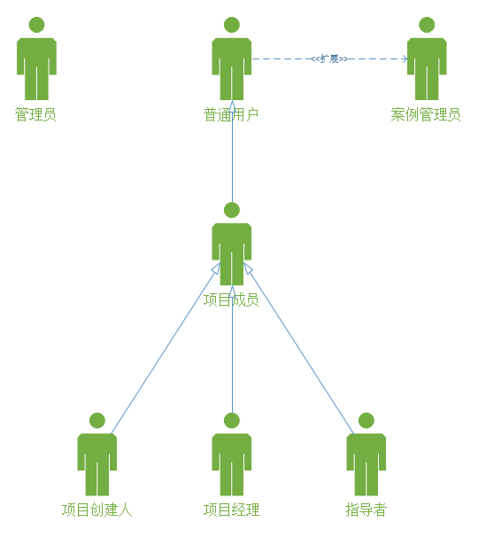

## 1.2管理员

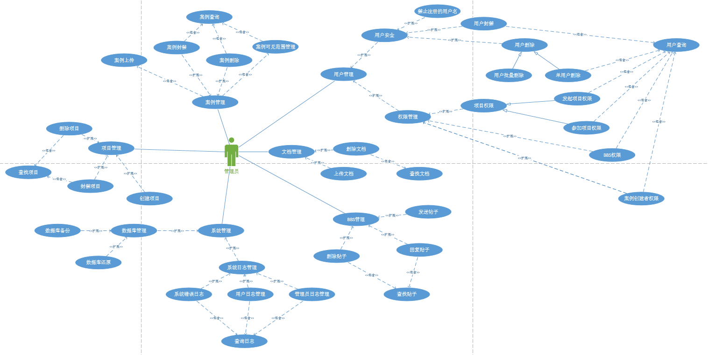

## 1.3用户

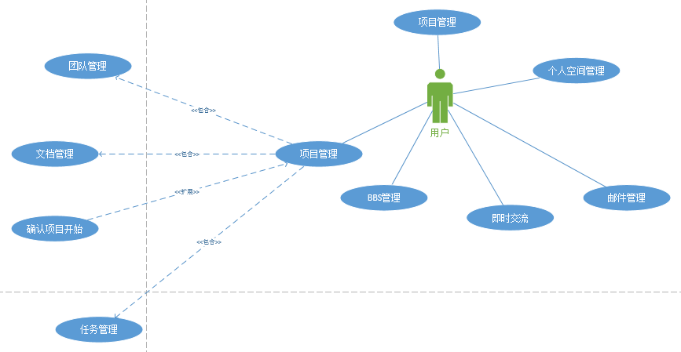

## 1.4案例

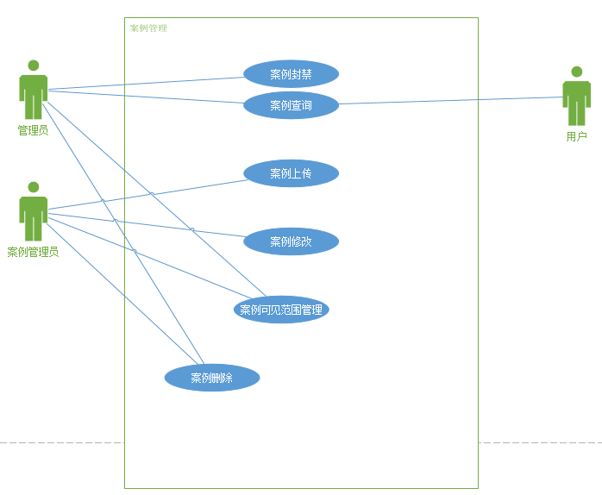

## 1.5项目管理

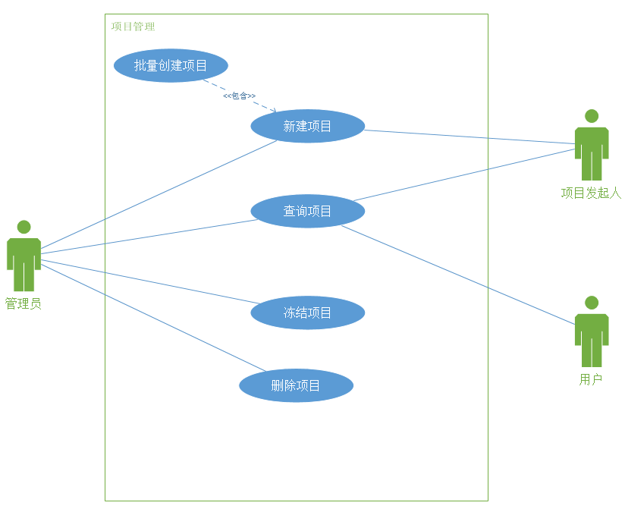

## 1.6团队管理

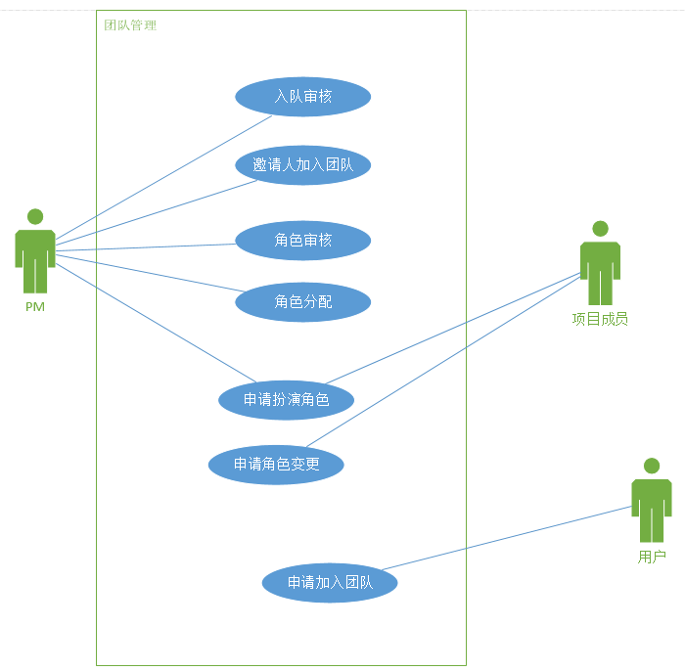

## 1.7任务管理

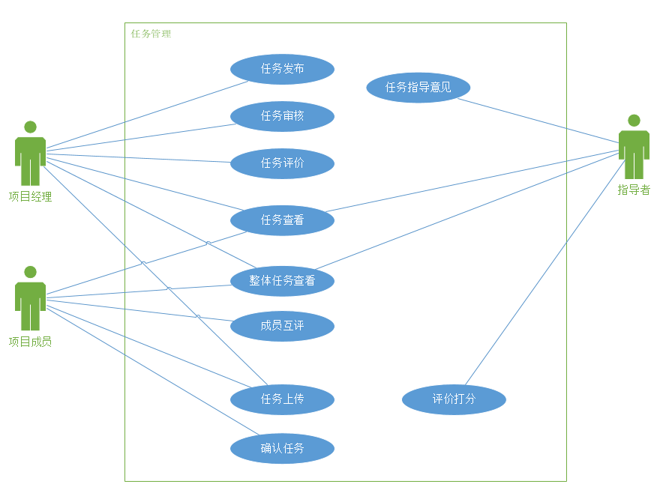

## 1.8文档管理

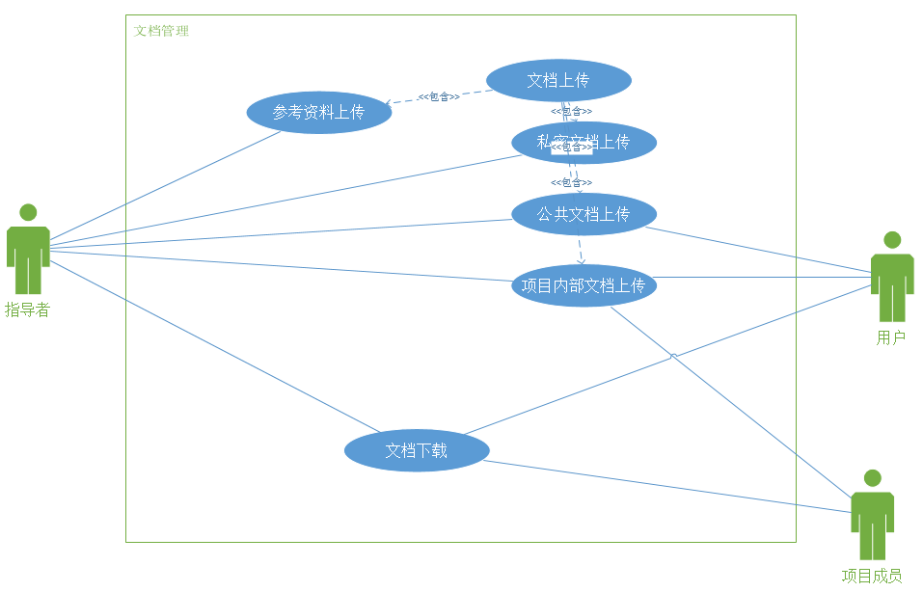

## 1.9用户管理

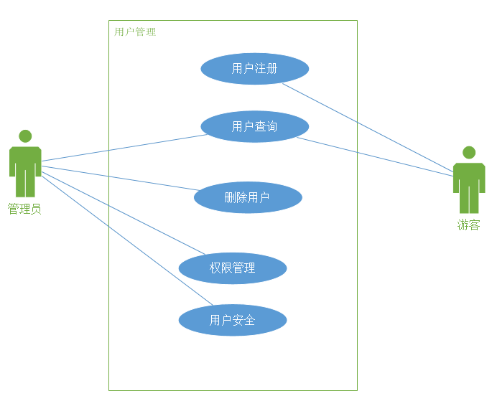

## 1.10网站维护

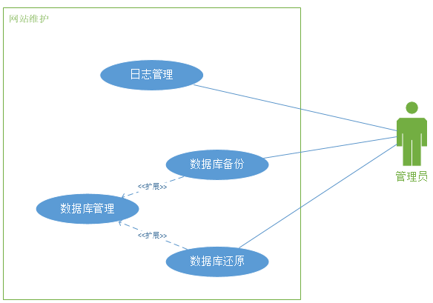

## 1.11个人信息维护

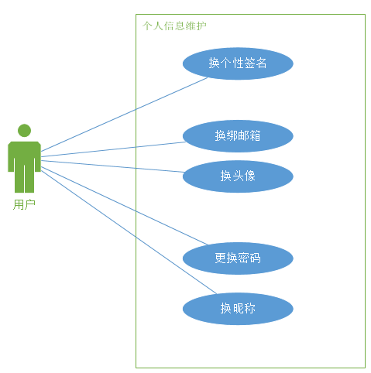

## 1.12 BBS管理

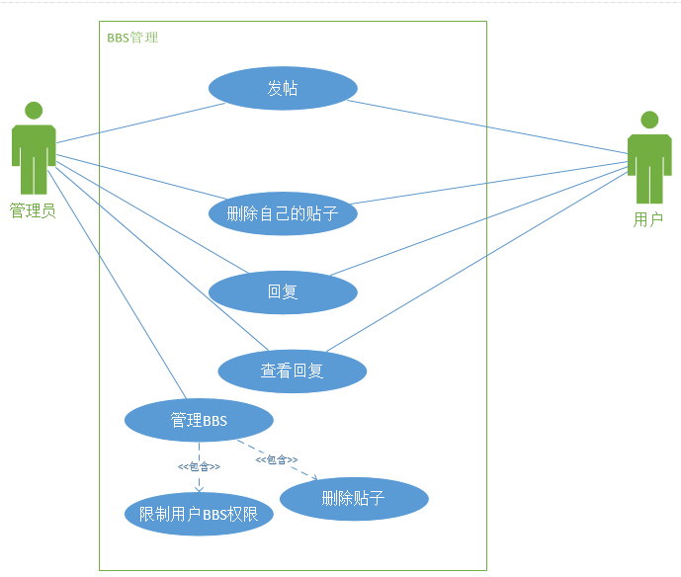

## 1.13邮件管理

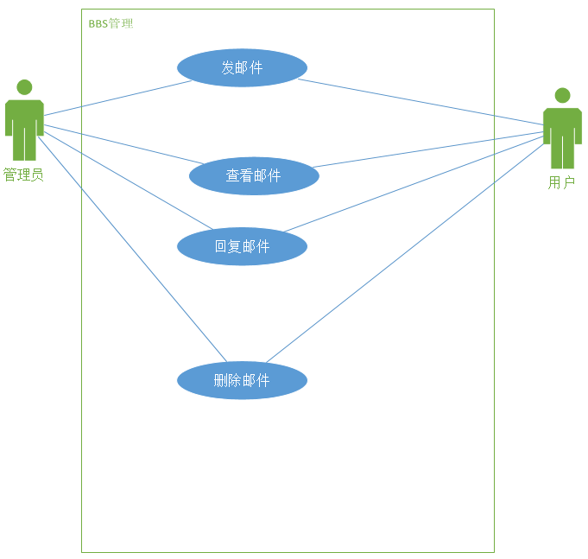

# 用例场景

## 2.1游客

### 用户注册

|  |  |  |  |
| --- | --- | --- | --- |
| **ID和名称：** | **UC-tourist-1：用户注册** | | |
| 创建人： | 张威杰 | 创建日期： | 2018年12月6日 |
| 主要操作者： | 游客 | 次要操作者： | 管理员 |
| 描述： | 游客注册为网站用户。 | | |
| 触发器： | 游客注册或管理员添加用户 | | |
| 前置条件： | PRE-1：网站中不存在该用户 | | |
| 后置条件： | POST-1：学生用户注册成功，注册教师和案例管理员用户需要等待管理员审核。 | | |
| 输入 | 用户点击任意按钮 | | |
| 输出 | 注册成功 | | |
| 一般性流程： | 1. 用户点击任意按钮 2. 跳出登录界面 3. 点击注册按钮，转到注册界面 4. 输入必要信息（用户名，密码） 5. 点击确认注册 6. 系统校验 7. 注册成功 | | |
| 选择性流程： | 1. 用户点击任意按钮 2. 跳出登录界面 3. 点击注册按钮，转到注册界面 4. 输入必要信息（用户名，密码） 5. 点击确认注册 6. 系统校验 7. 注册失败 | | |
| 异常： | 1. 用户关键信息重复（用户名） 2. 用户输入参数不完整 3. 用户输入参数不合法 | | |
| 优先级： |  | | |
| 使用频率： | 每天100份新的注册 | | |
| 业务规则： |  | | |
| 其他信息： | 未登录用户在点击界面上任何按钮都会跳出登录界面 | | |
| 假设： |  | | |

## 2.2用户

|  |  |  |  |
| --- | --- | --- | --- |
| **ID和名称：** | **UC-user-1：用户登陆** | | |
| 创建人： | 张威杰 | 创建日期： | 2018年12月6日 |
| 主要操作者： | 用户 | 次要操作者： | 管理员 |
| 描述： | 未登录用户登录 | | |
| 触发器： | 用户进入网页，需要登录网站 | | |
| 前置条件： | PRE-1：用户已有网站账号 | | |
| 后置条件： | POST-1：用户完成了登录 | | |
| 输入 | 用户点击任意按钮 | | |
| 输出 | 登录成功 | | |
| 一般性流程： | 1. 用户点击任意按钮 2. 跳出登录界面 3. 输入必要信息（用户名，密码） 4. 点击登录按钮 5. 系统校验 6. 登录成功 | | |
| 选择性流程： | 1. 用户点击任意按钮 2. 跳出登录界面 3. 输入必要信息（用户名，密码） 4. 点击确认登录 5. 系统校验 6. 登录失败 | | |
| 异常： | 1. 用户名不存在 2. 密码错误 | | |
| 优先级： |  | | |
| 使用频率： | 每天10000份新的登录 | | |
| 业务规则： |  | | |
| 其他信息： | 未登录用户在点击界面上任何按钮都会跳出登录界面 | | |
| 假设： |  | | |

### 用户进入案例列表

|  |  |  |  |
| --- | --- | --- | --- |
| **ID和名称：** | **UC-user-2：用户进入案例列表** | | |
| 创建人： | 张威杰 | 创建日期： | 2018年12月6日 |
| 主要操作者： | 用户 | 次要操作者： | 基于项目的案例学习系统 |
| 描述： | 用户想要查看所有案例 | | |
| 触发器： | 用户想要查看所有案例 | | |
| 前置条件： | PRE-1：用户已经登录 | | |
| 后置条件： | POST-1：用户进入到案例列表页面 | | |
| 输入 | 用户点击导航栏中案例列表按钮 | | |
| 输出 | 跳转到案例列表页面 | | |
| 一般性流程： | 1. 用户登录完成 2. 用户点击上方导航栏中的案例列表按钮 3. 网页跳转到案例列表页面 | | |
| 选择性流程： |  | | |
| 异常： |  | | |
| 优先级： |  | | |
| 使用频率： | 每天5000次的点击 | | |
| 业务规则： |  | | |
| 其他信息： | 上方导航栏在滚动页面时保持不变 | | |
| 假设： |  | | |

### 用户进入项目列表

|  |  |  |  |
| --- | --- | --- | --- |
| **ID和名称：** | **UC-user-3：用户进入项目列表** | | |
| 创建人： | 张威杰 | 创建日期： | 2018年12月6日 |
| 主要操作者： | 用户 | 次要操作者： | 基于项目的案例学习系统 |
| 描述： | 用户想要查看所有项目 | | |
| 触发器： | 用户想要查看所有项目 | | |
| 前置条件： | PRE-1：用户已经登录 | | |
| 后置条件： | POST-1：用户进入到项目列表页面 | | |
| 输入 | 用户点击导航栏中项目列表按钮 | | |
| 输出 | 跳转到项目列表页面 | | |
| 一般性流程： | 1. 用户登录完成 2. 用户点击上方导航栏中的项目列表按钮 3. 网页跳转到项目列表页面 | | |
| 选择性流程： |  | | |
| 异常： |  | | |
| 优先级： |  | | |
| 使用频率： | 每天5000次的点击 | | |
| 业务规则： |  | | |
| 其他信息： | 上方导航栏在滚动页面时保持不变 | | |
| 假设： |  | | |

### 用户进入FAQ

|  |  |  |  |
| --- | --- | --- | --- |
| **ID和名称：** | **UC-user-4：用户进入FAQ** | | |
| 创建人： | 张威杰 | 创建日期： | 2018年12月6日 |
| 主要操作者： | 用户 | 次要操作者： | 基于项目的案例学习系统 |
| 描述： | 用户想要查看FAQ帮助 | | |
| 触发器： | 用户想要查看FAQ帮助 | | |
| 前置条件： | PRE-1：用户已经登录 | | |
| 后置条件： | POST-1：用户进入到FAQ帮助页面 | | |
| 输入 | 用户点击导航栏中FAQ按钮 | | |
| 输出 | 跳转到FAQ帮助页面 | | |
| 一般性流程： | 1. 用户登录完成 2. 用户点击上方导航栏中的FAQ按钮 3. 网页跳转到FAQ帮助页面 | | |
| 选择性流程： |  | | |
| 异常： |  | | |
| 优先级： |  | | |
| 使用频率： | 每天5000次的点击 | | |
| 业务规则： |  | | |
| 其他信息： | 上方导航栏在滚动页面时保持不变 | | |
| 假设： |  | | |

### 用户进入个人信息

|  |  |  |  |
| --- | --- | --- | --- |
| **ID和名称：** | **UC-user-5：用户进入个人信息** | | |
| 创建人： | 张威杰 | 创建日期： | 2018年12月6日 |
| 主要操作者： | 用户 | 次要操作者： | 基于项目的案例学习系统 |
| 描述： | 用户想要查看个人信息 | | |
| 触发器： | 用户想要查看个人信息 | | |
| 前置条件： | PRE-1：用户已经登录 | | |
| 后置条件： | POST-1：用户进入到个人信息页面 | | |
| 输入 | 用户点击导航栏中头像按钮 | | |
| 输出 | 跳转到个人信息页面 | | |
| 一般性流程： | 1. 用户登录完成 2. 用户点击上方导航栏中的头像按钮 3. 网页跳转到个人信息页面 | | |
| 选择性流程： |  | | |
| 异常： |  | | |
| 优先级： |  | | |
| 使用频率： | 每天5000次的点击 | | |
| 业务规则： |  | | |
| 其他信息： | 上方导航栏在滚动页面时保持不变 | | |
| 假设： |  | | |

### 用户进入通知

|  |  |  |  |
| --- | --- | --- | --- |
| **ID和名称：** | **UC-user-6：用户进入通知** | | |
| 创建人： | 张威杰 | 创建日期： | 2018年12月6日 |
| 主要操作者： | 用户 | 次要操作者： | 基于项目的案例学习系统 |
| 描述： | 用户想要查看通知 | | |
| 触发器： | 用户想要查看通知 | | |
| 前置条件： | PRE-1：用户已经登录 | | |
| 后置条件： | POST-1：用户进入到通知页面 | | |
| 输入 | 用户点击导航栏中最右边铃铛按钮 | | |
| 输出 | 跳转到通知页面 | | |
| 一般性流程： | 1. 用户登录完成 2. 用户点击上方导航栏中最右边的铃铛按钮 3. 网页跳转到通知页面 | | |
| 选择性流程： |  | | |
| 异常： |  | | |
| 优先级： |  | | |
| 使用频率： | 每天5000次的点击 | | |
| 业务规则： |  | | |
| 其他信息： | 上方导航栏在滚动页面时保持不变 | | |
| 假设： |  | | |

### 任意搜索

|  |  |  |  |
| --- | --- | --- | --- |
| **ID和名称：** | **UC-user-7：任意搜索** | | |
| 创建人： | 陈铉文 | 创建日期： | 2018年12月6日 |
| 主要操作者： | 用户 | 次要操作者： | 管理员 |
| 描述： | 用户搜索案例、项目、其他用户。 | | |
| 触发器： | 用户想要搜索案例、项目、其他用户。 | | |
| 前置条件： | PRE-1：网站中存在该用户、案例、项目  PRE-2：用户填写所需要信息 | | |
| 后置条件： | POST-1：用户成为案例管理员，可以创建自己的案例 | | |
| 输入 | 查询关键词 | | |
| 输出 | 注册成功 | | |
| 一般性流程： | 1. 用户登录 2. 选择左上角搜索框 3. 输入关键词 4. 回车 5. 浏览结果 | | |
| 选择性流程： | 无 | | |
| 异常： | 用户关键信息重复（邮箱）  用户输入参数不完整 | | |
| 优先级： |  | | |
| 使用频率： | 每天1000次使用 | | |
| 业务规则： |  | | |
| 其他信息： | 用户成为案例管理员后才能创建自己的案例 | | |
| 假设： | 每天1000人次使用任意搜索 | | |

### 用户案例管理员注册

|  |  |  |  |
| --- | --- | --- | --- |
| **ID和名称：** | **UC-user-8：用户的案例管理员注册** | | |
| 创建人： | 张威杰 | 创建日期： | 2018年12月6日 |
| 主要操作者： | 用户 | 次要操作者： | 管理员 |
| 描述： | 用户注册为案例管理员。 | | |
| 触发器： | 用户想要注册为案例管理员 | | |
| 前置条件： | PRE-1：网站中存在该用户  PRE-2：用户填写所需要信息 | | |
| 后置条件： | POST-1：用户成为案例管理员，可以创建自己的案例 | | |
| 输入 | 用户在首页下方输入姓名和电子邮件地址信息，点击注册案例管理员按钮 | | |
| 输出 | 注册成功 | | |
| 一般性流程： | 1. 用户登录 2. 用户把界面拉到首页最下方 3. 用户填写姓名和电子邮件信息 4. 用户点击注册案例管理员按钮 5. 管理员对其身份进行审核 6. 注册成功 | | |
| 选择性流程： | 1. 用户登录 2. 用户把界面拉到首页最下方 3. 用户填写姓名和电子邮件信息 4. 用户点击注册案例管理员按钮 5. 管理员对其身份进行审核 6. 注册失败 | | |
| 异常： | 1. 用户关键信息重复（邮箱） 2. 用户输入参数不完整 | | |
| 优先级： |  | | |
| 使用频率： | 每天100份新的注册 | | |
| 业务规则： |  | | |
| 其他信息： | 用户成为案例管理员后才能创建自己的案例 | | |
| 假设： |  | | |

### 用户特定案例查询

|  |  |  |  |
| --- | --- | --- | --- |
| **ID和名称：** | **UC-user-9：用户特定案例查询** | | |
| 创建人： | 张威杰 | 创建日期： | 2018年12月6日星期四 |
| 主要操作者： | 用户 | 次要操作者： | 基于项目的案例学习系统 |
| 描述： | 用户点击案例列表来查看所有案例，并在导航栏搜索框中输入案例信息（名称），查询特定案例 | | |
| 触发器： | 查看者表示想查看特定案例 | | |
| 前置条件： | PRE-1: 用户登陆  PRE-2: 用户进入案例列表页面 | | |
| 后置条件： | POST-1：系统显示特定案例列表 | | |
| 输入 | 查询信息 | | |
| 输出 | 特定案例 | | |
| 一般性流程： | 3.0 特定案例查询   1. 用户点击案例列表按钮 2. 系统显示所有案例 3. 用户点击上方导航栏中搜索框 4. 用户输入特定案例信息（名称） 5. 系统显示特定案例列表 | | |
| 选择性流程： |  | | |
| 异常： |  | | |
| 优先级： |  | | |
| 使用频率： | 高 | | |
| 业务规则： |  | | |
| 其他信息： | 在搜索框中输入的查询信息为案例名称，可模糊查询 | | |
| 假设： |  | | |

### 用户筛选特定领域案例

|  |  |  |  |
| --- | --- | --- | --- |
| **ID和名称：** | **UC-user-10：用户筛选特定领域案例** | | |
| 创建人： | 张威杰 | 创建日期： | 2018年12月6日星期四 |
| 主要操作者： | 用户 | 次要操作者： | 基于项目的案例学习系统 |
| 描述： | 用户点击案例列表来查看所有案例，快速选择栏中选择特定领域案例 | | |
| 触发器： | 查看者表示想查看某领域案例 | | |
| 前置条件： | PRE-1: 用户登陆  PRE-2: 用户进入案例列表页面 | | |
| 后置条件： | POST-1：系统显示特定领域案例列表 | | |
| 输入 | 案例类别 | | |
| 输出 | 案例列表 | | |
| 一般性流程： | 筛选特定领域案例   1. 用户点击案例列表按钮 2. 系统显示所有案例 3. 用户点击页面上方快速搜索栏中特定领域按钮 4. 系统显示特定领域案例列表 | | |
| 选择性流程： |  | | |
| 异常： |  | | |
| 优先级： |  | | |
| 使用频率： | 高 | | |
| 业务规则： |  | | |
| 其他信息： |  | | |
| 假设： |  | | |

### 用户案例排序

|  |  |  |  |
| --- | --- | --- | --- |
| **ID和名称：** | **UC-user-11：用户案例排序** | | |
| 创建人： | 张威杰 | 创建日期： | 2018年12月6日星期四 |
| 主要操作者： | 用户 | 次要操作者： | 基于项目的案例学习系统 |
| 描述： | 用户点击案例列表来查看所有案例，快速选择栏中选择(全部，综合排名，热度排名，最新)按钮，对案例进行排序 | | |
| 触发器： | 查看者表示想查看排序后的案例 | | |
| 前置条件： | PRE-1: 用户登陆  PRE-2: 用户进入案例列表页面 | | |
| 后置条件： | POST-1：系统显示排序后案例列表 | | |
| 输入 | 案例分类 | | |
| 输出 | 案例列表 | | |
| 一般性流程： | 案例排序   1. 用户点击案例列表按钮 2. 系统显示所有案例 3. 用户点击页面上方快速搜索栏中选择(全部，综合排名，热度排名，最新)按钮 4. 系统对案例进行排序 5. 系统显示排序后的案例列表 | | |
| 选择性流程： |  | | |
| 异常： |  | | |
| 优先级： |  | | |
| 使用频率： | 10000次/日 | | |
| 业务规则： |  | | |
| 其他信息： |  | | |
| 假设： |  | | |

### 用户案例详细信息查看

|  |  |  |  |
| --- | --- | --- | --- |
| **ID和名称：** | **UC-user-12：用户案例详细信息查看** | | |
| 创建人： | 张威杰 | 创建日期： | 2018年12月6日星期四 |
| 主要操作者： | 用户 | 次要操作者： | 基于项目的案例学习系统 |
| 描述： | 用户查看某个案例的详细信息 | | |
| 触发器： | 用户想查看案例的详细信息 | | |
| 前置条件： | PRE-1: 查看者登陆  PRE-2: 案例数据库中存在案例 | | |
| 后置条件： | POST-1：系统显示案例详情 | | |
| 输入 |  | | |
| 输出 | 案例详细信息 | | |
| 一般性流程： | 3.0 查看案例   1. 用户点击案例列表 2. 系统显示所有案例 3. 用户点击某个案例 4. 系统显示案例详细信息 | | |
| 选择性流程： | 1. 用户点击案例列表 2. 系统显示所有案例 3. 用户根据信息对案例进行搜索或筛选 4. 用户点击某个案例 5. 系统显示案例详细信息 | | |
| 异常： |  | | |
| 优先级： |  | | |
| 使用频率： | 高 | | |
| 业务规则： |  | | |
| 其他信息： | 所有已被创建的案例保存在案例数据库中 | | |
| 假设： |  | | |

### 用户特定项目查询

|  |  |  |  |
| --- | --- | --- | --- |
| **ID和名称：** | **UC-user-13：用户特定项目查询** | | |
| 创建人： | 张威杰 | 创建日期： | 2018年12月6日星期四 |
| 主要操作者： | 用户 | 次要操作者： | 基于项目的案例学习系统 |
| 描述： | 用户查询特定项目 | | |
| 触发器： | 查看者表示想查询特定项目 | | |
| 前置条件： | PRE-1: 用户登陆  PRE-2: 用户进入项目列表页面 | | |
| 后置条件： | POST-1：系统显示特定项目列表 | | |
| 输入 | 查询信息 | | |
| 输出 | 项目列表 | | |
| 一般性流程： | 特定项目查询   1. 用户点击项目列表按钮 2. 系统显示所有项目 3. 用户点击上方导航栏中搜索框 4. 用户输入特定项目信息（名称） 5. 系统显示特定项目列表 | | |
| 选择性流程： |  | | |
| 异常： |  | | |
| 优先级： |  | | |
| 使用频率： | 高 | | |
| 业务规则： |  | | |
| 其他信息： | 在搜索框中输入的查询信息为项目名称，可模糊查询 | | |
| 假设： |  | | |

### 用户筛选项目

|  |  |  |  |
| --- | --- | --- | --- |
| **ID和名称：** | **UC-user-14：用户筛选特定领域项目** | | |
| 创建人： | 张威杰 | 创建日期： | 2018年12月6日星期四 |
| 主要操作者： | 用户 | 次要操作者： | 基于项目的案例学习系统 |
| 描述： | 用户点击案例列表来查看所有项目，在快速选择栏中选择特定领域项目 | | |
| 触发器： | 查看者表示想查看某领域项目 | | |
| 前置条件： | PRE-1: 用户登陆  PRE-2: 用户进入项目列表页面 | | |
| 后置条件： | POST-1：系统显示特定领域项目列表 | | |
| 输入 | 项目类别 | | |
| 输出 | 项目列表 | | |
| 一般性流程： | 筛选特定领域项目   1. 用户点击项目列表按钮 2. 系统显示所有项目 3. 用户点击页面上方快速搜索栏中特定领域按钮 4. 系统显示特定领域项目列表 | | |
| 选择性流程： |  | | |
| 异常： |  | | |
| 优先级： |  | | |
| 使用频率： | 高 | | |
| 业务规则： |  | | |
| 其他信息： |  | | |
| 假设： |  | | |

### 用户项目排序

|  |  |  |  |
| --- | --- | --- | --- |
| **ID和名称：** | **UC-user-15：用户项目排序** | | |
| 创建人： | 张威杰 | 创建日期： | 2018年12月6日星期四 |
| 主要操作者： | 用户 | 次要操作者： | 基于项目的案例学习系统 |
| 描述： | 用户点击案例列表来查看所有项目，快速选择栏中选择(全部，综合排名，热度排名，最新)按钮，对项目进行排序 | | |
| 触发器： | 查看者表示想查看排序后的项目 | | |
| 前置条件： | PRE-1: 用户登陆  PRE-2: 用户进入项目列表页面 | | |
| 后置条件： | POST-1：系统显示排序后项目列表 | | |
| 输入 | 项目类别 | | |
| 输出 | 项目列表 | | |
| 一般性流程： | 3.0 项目排序   1. 用户点击项目列表按钮 2. 系统显示所有项目 3. 用户点击页面上方快速搜索栏中选择(全部，综合排名，热度排名，最新)按钮 4. 系统对项目进行排序 5. 系统显示排序后的项目列表 | | |
| 选择性流程： |  | | |
| 异常： |  | | |
| 优先级： |  | | |
| 使用频率： | 10000次/日 | | |
| 业务规则： |  | | |
| 其他信息： |  | | |
| 假设： |  | | |

### 用户查看我的项目

|  |  |  |  |
| --- | --- | --- | --- |
| **ID和名称：** | **UC-user-16：用户查看我的项目** | | |
| 创建人： | 张威杰 | 创建日期： | 2018年12月6日星期四 |
| 主要操作者： | 用户 | 次要操作者： | 案例数据库 |
| 描述： | 用户想要查看现在参加的所有项目 | | |
| 触发器： | 用户想要查看自己现在参加的所有项目 | | |
| 前置条件： | PRE-1: 用户登陆  PRE-2: 用户已经参加了项目 | | |
| 后置条件： | POST-1：系统显示项目列表 | | |
| 输入 |  | | |
| 输出 | 项目列表 | | |
| 一般性流程： | 1.0查看我的项目   1. 用户登录 2. 用户点击个人首页 3. 用户点击我的项目 4. 系统显示所有我正在参加的项目 | | |
| 选择性流程： |  | | |
| 异常： |  | | |
| 优先级： | 低 | | |
| 使用频率： | 高 | | |
| 业务规则： |  | | |
| 其他信息： |  | | |
| 假设： |  | | |

### 用户查询我的项目

|  |  |  |  |
| --- | --- | --- | --- |
| **ID和名称：** | **UC-user-17：用户查询我的项目** | | |
| 创建人： | 张威杰 | 创建日期： | 2018年12月6日星期四 |
| 主要操作者： | 用户 | 次要操作者： | 基于项目的案例学习系统 |
| 描述： | 用户查询特定的正在参加的项目 | | |
| 触发器： | 用户查询特定的正在参加的项目 | | |
| 前置条件： | PRE-1: 用户登陆 | | |
| 后置条件： | POST-1：系统显示特定的正在参加的项目列表 | | |
| 输入 | 项目信息 | | |
| 输出 | 项目列表 | | |
| 一般性流程： | 3.0 特定案例查询   1. 用户登录 2. 用户点击个人首页 3. 用户点击我的项目 4. 用户点击“项目名称”搜索栏 5. 用户输入想要查询的项目 6. 用户点击搜索 7. 系统显示特定项目列表 | | |
| 选择性流程： |  | | |
| 异常： |  | | |
| 优先级： |  | | |
| 使用频率： | 高 | | |
| 业务规则： |  | | |
| 其他信息： | 在搜索框中输入的查询信息为项目名称，可模糊查询 | | |
| 假设： |  | | |

### 用户项目详细信息查看

|  |  |  |  |
| --- | --- | --- | --- |
| **ID和名称：** | **UC-user-18：用户项目详细信息查看** | | |
| 创建人： | 张威杰 | 创建日期： | 2018年12月6日星期四 |
| 主要操作者： | 用户 | 次要操作者： | 案例数据库 |
| 描述： | 查看者点击项目列表来查看所有案例，并在单个项目中查看详细信息 | | |
| 触发器： | 查看者表示想查看的项目 | | |
| 前置条件： | PRE-1: 查看者登陆  PRE-2: 案例数据库中存在项目 | | |
| 后置条件： | POST-1：系统显示项目列表  POST-2：系统显示项目详情 | | |
| 输入 |  | | |
| 输出 | 项目详细信息 | | |
| 一般性流程： | 3.0 查看项目   1. 查看者点击项目列表 2. 系统显示所有项目 3. 查看者点击项目详细信息 4. 系统显示项目详细信息 | | |
| 选择性流程： |  | | |
| 异常： |  | | |
| 优先级： | 低 | | |
| 使用频率： | 高 | | |
| 业务规则： |  | | |
| 其他信息： | 所有已被创建的案例保存在案例数据库中 | | |
| 假设： |  | | |

### 用户申请加入项目？？？

|  |  |  |  |
| --- | --- | --- | --- |
| **ID和名称：** | **UC-user-19：用户申请加入项目** | | |
| 创建人： | 张威杰 | 创建日期： | 2018年12月6日星期四 |
| 主要操作者： | 用户 | 次要操作者： | 基于项目的案例教学系统 |
| 描述： | 用户申请加入已有的项目中，向PM发出加入的申请。 | | |
| 触发器： | 用户想要进入项目进行学习。 | | |
| 前置条件： | PRE-1: 用户登陆  PRE-2: 案例数据库中存在项目  PRE-3：该项目允许公开加入 | | |
| 后置条件： | POST-1：系统显示申请以发送  POST-2：系统显示申请成功或者申请失败。 | | |
| 输入 | 申请信息 | | |
| 输出 | 成功提交申请 | | |
| 一般性流程： | 1. 查看项目 2. 点击发送申请 3. 填写申请理由。 4. 确认申请。 | | |
| 选择性流程： |  | | |
| 异常： |  | | |
| 优先级： | 低 | | |
| 使用频率： | 高 | | |
| 业务规则： |  | | |
| 其他信息： | 所有已在项目中的用户的公开的个人信息。 | | |
| 假设： |  | | |

### 用户查看他人主页

|  |  |  |  |
| --- | --- | --- | --- |
| **ID和名称：** | **UC-user-20：用户查看他人主页** | | |
| 创建人： | 张威杰 | 创建日期： | 2018年12月6日星期四 |
| 主要操作者： | 用户 | 次要操作者： | 基于项目的案例学习系统 |
| 描述： | 用户想要查看他人主页 | | |
| 触发器： | 用户想要查看他人主页 | | |
| 前置条件： | PRE-1: 用户登陆 | | |
| 后置条件： | POST-1：系统显示他人主页界面 | | |
| 输入 |  | | |
| 输出 | 他人主页信息 | | |
| 一般性流程： | 3.1查看他人主页   1. 用户点击我的项目 2. 系统进入到我的项目列表 3. 用户点击项目详情 4. 系统进入项目详情界面 5. 用户点击我的团队 6. 用户点击团队成员按钮 7. 用户点击团队成员姓名 8. 系统显示团队成员信息 | | |
| 选择性流程： | 3.2查看他人主页   1. 用户登录 2. 用户点击案例列表 3. 用户点击案例信息 4. 系统显示案例详细信息 5. 用户点击案例创建者头像 6. 系统显示案例创建者信息   3.3查看他人主页   1. 用户登录 2. 用户点击首页上最热门案例 3. 系统显示案例详细信息 4. 用户点击案例创建者头像 5. 系统显示案例创建者信息 | | |
| 异常： |  | | |
| 优先级： | 低 | | |
| 使用频率： | 高 | | |
| 业务规则： |  | | |
| 其他信息： |  | | |
| 假设： |  | | |

### 用户查询

|  |  |  |  |
| --- | --- | --- | --- |
| **ID和名称：** | **UC-user-21：用户查询** | | |
| 创建人： | 张威杰 | 创建日期： | 2018年12月6日 |
| 主要操作者： | 用户 | 次要操作者： | 基于项目的案例教学系统 |
| 描述： | 用户查找别的用户，查看别的用户的信息。 | | |
| 触发器： | 用户想要寻找别的用户，并查看资料 | | |
| 前置条件： | PRE-1：用户注册 | | |
| 后置条件： | POST-1：显示查找用户的详细可公开信息。 | | |
| 输入 | 查询信息 | | |
| 输出 | 用户列表 | | |
| 一般性流程： | 1. 用户在搜索栏中输入想要搜索用户的昵称 2. 点击查找 | | |
| 选择性流程： |  | | |
| 异常： |  | | |
| 优先级： | 低 | | |
| 使用频率： | 高 | | |
| 业务规则： |  | | |
| 其他信息： |  | | |
| 假设： |  | | |

### 用户更换个性签名

|  |  |  |  |
| --- | --- | --- | --- |
| **ID和名称：** | **UC-user-22：用户更换个性签名** | | |
| 创建人： | 张威杰 | 创建日期： | 2018年12月6日 |
| 主要操作者： | 用户 | 次要操作者： | 基于项目的案例教学系统 |
| 描述： | 用户更换个性签名 | | |
| 触发器： | 用户想要更换个性签名 | | |
| 前置条件： | PRE-1：用户登陆 | | |
| 后置条件： | POST-1：在个人中心中更新其个性签名 | | |
| 输入 | 姓名信息 | | |
| 输出 | 修改成功 | | |
| 一般性流程： | 1. 用户进入个人中心 2. 点击进入个性签名的编辑。 3. 编辑个人签名 4. 保存个人签名 | | |
| 选择性流程： |  | | |
| 异常： |  | | |
| 优先级： | 低 | | |
| 使用频率： | 中 | | |
| 业务规则： |  | | |
| 其他信息： |  | | |
| 假设： |  | | |

### 用户换绑邮箱？？？

|  |  |  |  |
| --- | --- | --- | --- |
| **ID和名称：** | **UC-user-23：用户换绑邮箱** | | |
| 创建人： | 张威杰 | 创建日期： | 2018年12月6日 |
| 主要操作者： | 用户 | 次要操作者： | 基于项目的案例教学系统 |
| 描述： | 用户更换用户绑定邮箱 | | |
| 触发器： | 用户需要更换绑定邮箱 | | |
| 前置条件： | PRE-1：用户登陆。 | | |
| 后置条件： | POST-1：向新邮箱发送绑定成功邮件  POST-2: 向旧邮箱发送解绑的邮件  POST-3: 用户绑定的邮箱显示更新为新邮箱。 | | |
| 输入 | 邮箱信息 | | |
| 输出 | 成功信息 | | |
| 一般性流程： | 1. 用户进入个人中心 2. 点击更换绑定邮箱 3. 输入用户的密码 4. 输入新绑定的邮箱。 5. 点击确认。 | | |
| 选择性流程： |  | | |
| 异常： | E1：新邮箱无法接受到邮件。 | | |
| 优先级： | 低 | | |
| 使用频率： | 中 | | |
| 业务规则： |  | | |
| 其他信息： |  | | |
| 假设： |  | | |

### 用户更换头像

|  |  |  |  |
| --- | --- | --- | --- |
| **ID和名称：** | **UC-user-24：用户更换头像** | | |
| 创建人： | 张威杰 | 创建日期： | 2018年12月6日 |
| 主要操作者： | 用户 | 次要操作者： | 基于项目的案例教学系统 |
| 描述： | 用户更换用户头像 | | |
| 触发器： | 用户需要更换用户头像 | | |
| 前置条件： | PRE-1：用户登陆。 | | |
| 后置条件： | POST-1：用户头像全部更新 | | |
| 输入 | 头像信息 | | |
| 输出 | 修改成功 | | |
| 一般性流程： | 1.用户进入个人中心  2.点击更换头像  3．上传新的用户头像。  5． 点击确认 | | |
| 选择性流程： |  | | |
| 异常： | E1：照片格式无法读取。 | | |
| 优先级： | 低 | | |
| 使用频率： | 低 | | |
| 业务规则： |  | | |
| 其他信息： |  | | |
| 假设： |  | | |

### 用户更换密码？？？

|  |  |  |  |
| --- | --- | --- | --- |
| **ID和名称：** | **UC-user-25：用户更换密码** | | |
| 创建人： | 张威杰 | 创建日期： | 2018年12月6日 |
| 主要操作者： | 用户 | 次要操作者： | 基于项目的案例教学系统 |
| 描述： | 用户更换用户密码 | | |
| 触发器： | 用户需要更换用户密码 | | |
| 前置条件： | PRE-1：用户登陆。 | | |
| 后置条件： | POSST-1:向邮箱发送密码更改成功的邮件 | | |
| 输入 | 密码信息 | | |
| 输出 | 修改成功 | | |
| 一般性流程： | 1.用户进入个人中心  2.点击更换密码  3．输入新的密码。  4．再次输入新的密码。 | | |
| 选择性流程： |  | | |
| 异常： | E1：照片格式无法读取。 | | |
| 优先级： | 低 | | |
| 使用频率： | 低 | | |
| 业务规则： |  | | |
| 其他信息： |  | | |
| 假设： |  | | |

### 用户更换昵称

|  |  |  |  |
| --- | --- | --- | --- |
| **ID和名称：** | **UC-user-26：用户更换昵称** | | |
| 创建人： | 张威杰 | 创建日期： | 2018年12月6日 |
| 主要操作者： | 用户 | 次要操作者： | 基于项目的案例教学系统 |
| 描述： | 用户更换用户昵称 | | |
| 触发器： | 用户需要更换用户昵称 | | |
| 前置条件： | PRE-1：用户登陆。 | | |
| 后置条件： | POST-1:用户昵称更新 | | |
| 输入 | 昵称信息 | | |
| 输出 | 修改成功 | | |
| 一般性流程： | 1. 用户进入个人中心 2. 点击更换昵称 3. 输入新的用户昵称。 4. 点击确认 | | |
| 选择性流程： |  | | |
| 异常： | E1：昵称格式错误。 | | |
| 优先级： | 低 | | |
| 使用频率： | 低 | | |
| 业务规则： |  | | |
| 其他信息： |  | | |
| 假设： |  | | |

### 用户查找帖子

|  |  |  |  |
| --- | --- | --- | --- |
| **ID和名称：** | **UC-user-27：用户查找帖子** | | |
| 创建人： | 张威杰 | 创建日期： | 2018年12月6日星期四 |
| 主要操作者： | 用户 | 次要操作者： | 基于项目的案例学习系统 |
| 描述： | 用户查询特定帖子 | | |
| 触发器： | 用户表示想查询特定帖子 | | |
| 前置条件： | PRE-1: 用户登陆 | | |
| 后置条件： | POST-1：系统显示特定帖子列表 | | |
| 输入 | 帖子信息 | | |
| 输出 | 帖子列表 | | |
| 一般性流程： | 3.0 特定帖子查询   1. 用户点击社区按钮 2. 系统显示所有板块信息 3. 用户点击特定板块 4. 用户点击上方导航栏中搜索框 5. 用户输入特定帖子信息（名称） 6. 系统显示特定帖子列表 | | |
| 选择性流程： |  | | |
| 异常： |  | | |
| 优先级： |  | | |
| 使用频率： | 高 | | |
| 业务规则： |  | | |
| 其他信息： | 在搜索框中输入的查询信息为帖子名称，可模糊查询 | | |
| 假设： |  | | |

### 用户进入板块

|  |  |  |  |
| --- | --- | --- | --- |
| **ID和名称：** | **UC-user-28：用户进入板块** | | |
| 创建人： | 张威杰 | 创建日期： | 2018年12月6日星期四 |
| 主要操作者： | 用户 | 次要操作者： | 基于项目的案例学习系统 |
| 描述： | 用户进入特定板块 | | |
| 触发器： | 用户表示想进入特定板块 | | |
| 前置条件： | PRE-1: 用户登陆 | | |
| 后置条件： | POST-1：系统显示特定板块所有帖子 | | |
| 输入 |  | | |
| 输出 | 板块列表 | | |
| 一般性流程： | 3.0 用户进入板块   1. 用户点击社区按钮 2. 系统显示所有板块信息 3. 用户点击特定板块 4. 系统显示特定板块帖子列表 | | |
| 选择性流程： |  | | |
| 异常： |  | | |
| 优先级： |  | | |
| 使用频率： | 高 | | |
| 业务规则： |  | | |
| 其他信息： |  | | |
| 假设： |  | | |

### 用户进入帖子

|  |  |  |  |
| --- | --- | --- | --- |
| **ID和名称：** | **UC-user-29：用户进入帖子** | | |
| 创建人： | 张威杰 | 创建日期： | 2018年12月6日星期四 |
| 主要操作者： | 用户 | 次要操作者： | 基于项目的案例学习系统 |
| 描述： | 用户进入特定帖子 | | |
| 触发器： | 用户表示想进入特定帖子查看信息 | | |
| 前置条件： | PRE-1: 用户登陆 | | |
| 后置条件： | POST-1：系统显示特定帖子所有信息 | | |
| 输入 |  | | |
| 输出 | 帖子信息 | | |
| 一般性流程： | 3.0 用户进入帖子   1. 用户点击社区按钮 2. 系统显示所有板块信息 3. 用户点击特定帖子 4. 系统显示特定板块帖子信息 | | |
| 选择性流程： |  | | |
| 异常： |  | | |
| 优先级： |  | | |
| 使用频率： | 高 | | |
| 业务规则： |  | | |
| 其他信息： |  | | |
| 假设： |  | | |

### 用户查找板块

|  |  |  |  |
| --- | --- | --- | --- |
| **ID和名称：** | **UC-user-30：用户查找板块** | | |
| 创建人： | 张威杰 | 创建日期： | 2018年12月6日星期四 |
| 主要操作者： | 用户 | 次要操作者： | 基于项目的案例学习系统 |
| 描述： | 用户查询特定板块 | | |
| 触发器： | 用户表示想查询特定板块 | | |
| 前置条件： | PRE-1: 用户登陆 | | |
| 后置条件： | POST-1：系统显示特定板块列表 | | |
| 输入 | 板块信息 | | |
| 输出 | 板块列表 | | |
| 一般性流程： | 3.0 特定板块查询   1. 用户点击社区按钮 2. 系统显示所有板块信息 3. 用户点击上方导航栏中搜索框 4. 用户输入特定板块信息（名称） 5. 系统显示特定板块列表 | | |
| 选择性流程： |  | | |
| 异常： |  | | |
| 优先级： |  | | |
| 使用频率： | 高 | | |
| 业务规则： |  | | |
| 其他信息： | 在搜索框中输入的查询信息为板块名称，可模糊查询 | | |
| 假设： |  | | |

### 用户复制帖子链接

|  |  |  |  |
| --- | --- | --- | --- |
| **ID和名称：** | **UC-user-31：用户复制帖子链接** | | |
| 创建人： | 张威杰 | 创建日期： | 2018年12月6日星期四 |
| 主要操作者： | 用户 | 次要操作者： | 基于项目的案例学习系统 |
| 描述： | 用户进入特定帖子复制链接 | | |
| 触发器： | 用户表示想进入特定帖子并复制链接 | | |
| 前置条件： | PRE-1: 用户登陆 | | |
| 后置条件： | POST-1：特定帖子链接被复制在黏贴板上 | | |
| 输入 |  | | |
| 输出 | 帖子链接地址 | | |
| 一般性流程： | 3.0复制帖子链接   1. 用户点击社区按钮 2. 系统显示所有板块信息 3. 用户点击特定帖子 4. 系统显示特定帖子信息 5. 用户点击复制链接 6. 帖子链接被复制在黏贴板上 | | |
| 选择性流程： |  | | |
| 异常： |  | | |
| 优先级： |  | | |
| 使用频率： | 高 | | |
| 业务规则： |  | | |
| 其他信息： |  | | |
| 假设： |  | | |

### 用户关注本帖

|  |  |  |  |
| --- | --- | --- | --- |
| **ID和名称：** | **UC-user-32：用户关注本帖** | | |
| 创建人： | 张威杰 | 创建日期： | 2018年12月6日星期四 |
| 主要操作者： | 用户 | 次要操作者： | 基于项目的案例学习系统 |
| 描述： | 用户进入特定帖子关注本帖 | | |
| 触发器： | 用户表示想进入特定帖子并关注本帖 | | |
| 前置条件： | PRE-1: 用户登陆 | | |
| 后置条件： | POST-1：帖子被用户关注 | | |
| 输入 |  | | |
| 输出 | 帖子信息 | | |
| 一般性流程： | 3.0关注本帖   1. 用户点击社区按钮 2. 系统显示所有板块信息 3. 用户点击特定帖子 4. 系统显示特定帖子信息 5. 用户点击关注本帖 6. 帖子被用户关注 | | |
| 选择性流程： |  | | |
| 异常： |  | | |
| 优先级： |  | | |
| 使用频率： | 高 | | |
| 业务规则： |  | | |
| 其他信息： |  | | |
| 假设： |  | | |

### 用户删除自己的帖子

|  |  |  |  |
| --- | --- | --- | --- |
| **ID和名称：** | **UC-user-33：用户删除自己的帖子** | | |
| 创建人： | 张威杰 | 创建日期： | 2018年12月6日 |
| 主要操作者： | 用户 | 次要操作者： | 基于项目的案例教学系统 |
| 描述： | 用户删除自己已经发送的帖子 | | |
| 触发器： | 用户需要删除自己已经发送的帖子 | | |
| 前置条件： | PRE-1：用户登陆。  PRE-2：存在有用户已发送的帖子 | | |
| 后置条件： | POST-1:社区帖子板块进行更新。  POST-2:个人中心的帖子数量发生变更。 | | |
| 输入 |  | | |
| 输出 | 帖子被删除 | | |
| 一般性流程： | 1. 用户进入社区 2. 点击我的帖子 3. 确认删除。 | | |
| 选择性流程： |  | | |
| 异常： |  | | |
| 优先级： | 高 | | |
| 使用频率： | 低 | | |
| 业务规则： |  | | |
| 其他信息： |  | | |
| 假设： |  | | |

### 用户回复帖子

|  |  |  |  |
| --- | --- | --- | --- |
| **ID和名称：** | **UC-user-34：用户回复帖子** | | |
| 创建人： | 张威杰 | 创建日期： | 2018年12月6日 |
| 主要操作者： | 用户 | 次要操作者： | 基于项目的案例教学系统 |
| 描述： | 用户回复所看到的贴子和社区消息 | | |
| 触发器： | 用户需要回复所看到的帖子和社区消息。 | | |
| 前置条件： | PRE-1：用户登陆。  PRE-2：社区存在可以回复的帖子 | | |
| 后置条件： | POST1:他人回复你的回复 | | |
| 输入 | 回复信息 | | |
| 输出 | 回复 | | |
| 一般性流程： | 1. 用户进入社区 2. 点击所想查看的帖子。 3. 点击回复。 4. 编辑你想要回复的内容。 5. 确认发送回复。 | | |
| 选择性流程： |  | | |
| 异常： |  | | |
| 优先级： | 低 | | |
| 使用频率： | 高 | | |
| 业务规则： |  | | |
| 其他信息： |  | | |
| 假设： |  | | |

### 用户进入社区

|  |  |  |  |
| --- | --- | --- | --- |
| **ID和名称：** | **UC-user-35：用户进入社区** | | |
| 创建人： | 陈铉文 | 创建日期： | 2018/12/21 |
| 主要操作者： | 用户 | 次要操作者： | 基于项目的案例教学系统 |
| 需求来源 | 教师用户代表 | | |
| 描述： | 用户查看社区总览 | | |
| 触发器： | 用户想进入社区浏览 | | |
| 前置条件： | 无 | | |
| 后置条件： | 无 | | |
| 输入 |  | | |
| 输出 | 板块列表 | | |
| 一般性流程： | 1.0先登录用户系统再进入社区   1. 登录用户系统 2. 进入社区浏览 | | |
| 选择性流程： | 1.1直接进入社区   1. 进入社区 2. 进入社区浏览 | | |
| 异常： |  | | |
| 优先级： |  | | |
| 使用频率： |  | | |
| 业务规则： |  | | |
| 其他信息： |  | | |
| 假设： |  | | |

### 用户查看论坛公告

|  |  |  |  |
| --- | --- | --- | --- |
| **ID和名称：** | **UC-user-37：用户查看论坛公告** | | |
| 创建人： | 陈铉文 | 创建日期： | 2018/12/21 |
| 主要操作者： | 用户 | 次要操作者： | 基于项目的案例教学系统 |
| 需求来源 | 教师用户代表 | | |
| 描述： | 用户查看论坛公告 | | |
| 触发器： | 用户想查看论坛公告 | | |
| 前置条件： | 无 | | |
| 后置条件： | 无 | | |
| 输入 |  | | |
| 输出 | 论坛公告信息 | | |
| 一般性流程： | 1.0用户查看论坛公告   1. 登录用户系统 2. 进入社区浏览 3. 用户点击论坛公告 4. 系统显示论坛公告界面 5. 用户查看所有公告 | | |
| 选择性流程： |  | | |
| 异常： |  | | |
| 优先级： |  | | |
| 使用频率： |  | | |
| 业务规则： |  | | |
| 其他信息： |  | | |
| 假设： |  | | |

### 用户在社区发帖

|  |  |  |  |
| --- | --- | --- | --- |
| **ID和名称：** | **UC-user-38：用户在社区发帖** | | |
| 创建人： | 陈铉文 | 创建日期： | 2018/12/21 |
| 主要操作者： | 用户 | 次要操作者： | 基于项目的案例教学系统 |
| 需求来源 | 教师用户代表 | | |
| 描述： | 户在社区发帖 | | |
| 触发器： | 用户需要在社区发帖 | | |
| 前置条件： | PRE-1: 登录系统  PRE-2: 进入社区主页 | | |
| 后置条件： | PSOT-1：帖子列表更新 | | |
| 输入 | 帖子信息 | | |
| 输出 | 帖子 | | |
| 一般性流程： | 2.0直接发帖   1. 选择板块 2. 发表新帖 3. 选择主题 4. 编辑帖子 5. 确认发帖 | | |
| 选择性流程： | 2.1保存草稿   1. 选择板块 2. 发表新帖 3. 选择主题 4. 编辑帖子 5. 保存草稿 | | |
| 异常： | 2.0 E1 系统提示未登录并跳出登录框 | | |
| 优先级： |  | | |
| 使用频率： |  | | |
| 业务规则： |  | | |
| 其他信息： |  | | |
| 假设： |  | | |

### 用户查看自己的帖子

|  |  |  |  |
| --- | --- | --- | --- |
| **ID和名称：** | **UC-user-39：用户查看自己的帖子** | | |
| 创建人： | 陈铉文 | 创建日期： | 2018/12/21 |
| 主要操作者： | 用户 | 次要操作者： | 基于项目的案例教学系统 |
| 需求来源 | 教师用户代表 | | |
| 描述： | 用户查看自己的帖子 | | |
| 触发器： | 用户需要查看自己的帖子 | | |
| 前置条件： | PRE-1: 登录系统  PRE-2: 进入社区主页 | | |
| 后置条件： |  | | |
| 输入 | 无 | | |
| 输出 | 帖子信息 | | |
| 一般性流程： | 3.0用户查看自己的帖子   1. 进入社区 2. 选择我的帖子 3. 选择帖子浏览 | | |
| 选择性流程： |  | | |
| 异常： | 3.0 E1 从来没有发过帖子 | | |
| 优先级： |  | | |
| 使用频率： |  | | |
| 业务规则： |  | | |
| 其他信息： |  | | |
| 假设： | 已经在社区发过帖子 | | |

### 用户修改自己的帖子

|  |  |  |  |
| --- | --- | --- | --- |
| **ID和名称：** | **UC-user-40：用户修改自己的帖子** | | |
| 创建人： | 陈铉文 | 创建日期： | 2018/12/21 |
| 主要操作者： | 用户 | 次要操作者： | 基于项目的案例教学系统 |
| 需求来源 | 教师用户代表 | | |
| 描述： | 用户修改自己的帖子 | | |
| 触发器： | 用户需要修改自己的帖子 | | |
| 前置条件： | PRE-1: 登录系统  PRE-2: 进入社区主页  PRE-3: 查看自己的帖子 | | |
| 后置条件： | POST-1：我的帖子内容更新 | | |
| 输入 | 帖子信息 | | |
| 输出 | 帖子 | | |
| 一般性流程： | 4.0用户修改自己的帖子并发出   1. 选择要修改的帖子 2. 编辑帖子 3. 重新发帖 | | |
| 选择性流程： | 4.1用户修改自己的帖子不发出   1. 选择要修改的帖子 2. 编辑帖子 3. 存为草稿 | | |
| 异常： | 4.0 E1 从来没有发过帖子  4.1 E1 从来没有发过帖子 | | |
| 优先级： |  | | |
| 使用频率： |  | | |
| 业务规则： |  | | |
| 其他信息： |  | | |
| 假设： | 已经在社区发过帖子 | | |

### 用户删除自己的帖子

|  |  |  |  |
| --- | --- | --- | --- |
| **ID和名称：** | **UC-user-41：用户删除自己的帖子** | | |
| 创建人： | 陈铉文 | 创建日期： | 2018/12/21 |
| 主要操作者： | 用户 | 次要操作者： | 基于项目的案例教学系统 |
| 需求来源 | 教师用户代表 | | |
| 描述： | 用户删除自己的帖子 | | |
| 触发器： | 用户需要删除自己的帖子 | | |
| 前置条件： | PRE-1: 登录系统  PRE-2: 进入社区主页  PRE-3: 查看自己的帖子 | | |
| 后置条件： | PSOT-1：我的帖子列表更新 | | |
| 输入 | 删除信息 | | |
| 输出 | 帖子被删除 | | |
| 一般性流程： | 5.0用户删除自己的帖子并发出   1. 选择要删除的帖子 2. 选择删除 3. 确认删除 | | |
| 选择性流程： |  | | |
| 异常： | 5.0 E1 从来没有发过帖子 | | |
| 优先级： |  | | |
| 使用频率： |  | | |
| 业务规则： |  | | |
| 其他信息： |  | | |
| 假设： | 已经在社区发过帖子 | | |

### 用户浏览板块

|  |  |  |  |
| --- | --- | --- | --- |
| **ID和名称：** | **UC-user-42：用户浏览板块** | | |
| 创建人： | 陈铉文 | 创建日期： | 2018/12/21 |
| 主要操作者： | 用户 | 次要操作者： | 基于项目的案例教学系统 |
| 需求来源 | 教师用户代表 | | |
| 描述： | 用户浏览板块中的帖子列表 | | |
| 触发器： | 用户需要浏览板块中的帖子列表 | | |
| 前置条件： | PRE-1: 登录系统  PRE-2: 进入社区主页 | | |
| 后置条件： |  | | |
| 输入 | 无 | | |
| 输出 | 板块列表 | | |
| 一般性流程： | 6.0用户浏览板块   1. 选择板块 2. 进入板块 3. 浏览列表 | | |
| 选择性流程： |  | | |
| 异常： |  | | |
| 优先级： |  | | |
| 使用频率： |  | | |
| 业务规则： |  | | |
| 其他信息： |  | | |
| 假设： |  | | |

### 用户社区签到

|  |  |  |  |
| --- | --- | --- | --- |
| **ID和名称：** | **UC-user-43：用户社区签到** | | |
| 创建人： | 陈铉文 | 创建日期： | 2018/12/21 |
| 主要操作者： | 用户 | 次要操作者： | 基于项目的案例教学系统 |
| 需求来源 | 教师用户代表 | | |
| 描述： | 用户在社区中签到 | | |
| 触发器： | 用户需要在社区中签到 | | |
| 前置条件： | PRE-1: 登录系统  PRE-2: 进入社区主页 | | |
| 后置条件： | PSOT-1：当日签到书面更新  PSOT-2：当日个人签到状态更新 | | |
| 输入 | 签到信息 | | |
| 输出 | 签到显示 | | |
| 一般性流程： | 7.0用户签到   1. 点击签到 | | |
| 选择性流程： |  | | |
| 异常： | 7.0 E1 今日已经进行签到 | | |
| 优先级： |  | | |
| 使用频率： |  | | |
| 业务规则： |  | | |
| 其他信息： |  | | |
| 假设： | 今日尚未进行签到 | | |

### 用户查看帖子

|  |  |  |  |
| --- | --- | --- | --- |
| **ID和名称：** | **UC-user-44：用户查看帖子** | | |
| 创建人： | 陈铉文 | 创建日期： | 2018/12/21 |
| 主要操作者： | 用户 | 次要操作者： | 基于项目的案例教学系统 |
| 需求来源 | 教师用户代表 | | |
| 描述： | 用户查看帖子内容 | | |
| 触发器： | 用户需要查看帖子内容 | | |
| 前置条件： | PRE-1: 登录系统  PRE-2: 进入社区主页  PER-3: 浏览板块 | | |
| 后置条件： | POST-1：收藏帖子  POST-2：回复帖子  POST-3：点赞/踩帖子 | | |
| 输入 | 无 | | |
| 输出 | 帖子信息 | | |
| 一般性流程： | 8.0用户查看帖子内容   1. 选择要查看的帖子 | | |
| 选择性流程： |  | | |
| 异常： | 8.0 E1 帖子已被删除 | | |
| 优先级： |  | | |
| 使用频率： |  | | |
| 业务规则： |  | | |
| 其他信息： |  | | |
| 假设： |  | | |

### 用户收藏/取消收藏帖子

|  |  |  |  |
| --- | --- | --- | --- |
| **ID和名称：** | **UC-user-45：用户收藏/取消收藏帖子** | | |
| 创建人： | 陈铉文 | 创建日期： | 2018/12/21 |
| 主要操作者： | 用户 | 次要操作者： | 基于项目的案例教学系统 |
| 需求来源 | 教师用户代表 | | |
| 描述： | 用户收藏/取消收藏社区中的帖子 | | |
| 触发器： | 用户需要收藏/取消收藏社区中的帖子 | | |
| 前置条件： | PRE-1: 登录系统  PRE-2: 进入社区主页  PRE-3: 进入板块  PRE-4: 查看帖子 | | |
| 后置条件： | PSOT-1：我的收藏列表更新 | | |
| 输入 | 点击收藏/取消收藏 | | |
| 输出 | 帖子被收藏/取消收藏 | | |
| 一般性流程： | 9.0 用户收藏/取消收藏帖子   1. 用户点击社区按钮 2. 系统显示所有板块信息 3. 用户点击特定帖子 4. 系统显示特定帖子信息 5. 收藏/取消收藏 | | |
| 选择性流程： |  | | |
| 异常： | 9.0 E1 此帖已收藏/取消收藏 | | |
| 优先级： |  | | |
| 使用频率： |  | | |
| 业务规则： |  | | |
| 其他信息： |  | | |
| 假设： |  | | |

### 用户点赞/踩帖子

|  |  |  |  |
| --- | --- | --- | --- |
| **ID和名称：** | **UC-user-46：用户点赞/踩帖子** | | |
| 创建人： | 陈铉文 | 创建日期： | 2018/12/21 |
| 主要操作者： | 用户 | 次要操作者： | 基于项目的案例教学系统 |
| 需求来源 | 教师用户代表 | | |
| 描述： | 用户查看帖子内容后,点赞/踩帖子 | | |
| 触发器： | 用户需要点赞/踩社区中的帖子 | | |
| 前置条件： | PRE-1: 登录系统  PRE-2: 进入社区主页  PRE-3: 进入板块  PRE-4: 查看帖子 | | |
| 后置条件： | POST-1：点赞/踩数目更新 | | |
| 输入 | 点赞/踩 | | |
| 输出 | 点赞/踩数目更新 | | |
| 一般性流程： | 11.0 用户点赞帖子   1. 用户点击社区按钮 2. 系统显示所有板块信息 3. 用户点击特定帖子 4. 系统显示特定帖子信息 5. 点赞帖子 | | |
| 选择性流程： | 11.0 用户踩帖子   1. 用户点击社区按钮 2. 系统显示所有板块信息 3. 用户点击特定帖子 4. 系统显示特定帖子信息 5. 踩帖子 | | |
| 异常： | 11.0 E1 此帖已被删除 | | |
| 优先级： |  | | |
| 使用频率： |  | | |
| 业务规则： |  | | |
| 其他信息： |  | | |
| 假设： | 点赞/踩时发帖人未将帖子删除 | | |

### 用户点赞踩回复

|  |  |  |  |
| --- | --- | --- | --- |
| **ID和名称：** | **UC-user-47：用户点赞/踩回复** | | |
| 创建人： | 陈铉文 | 创建日期： | 2018/12/21 |
| 主要操作者： | 用户 | 次要操作者： | 基于项目的案例教学系统 |
| 需求来源 | 教师用户代表 | | |
| 描述： | 用户查看帖子内容后,点赞/踩回复 | | |
| 触发器： | 用户需要点赞/踩帖子中的回复 | | |
| 前置条件： | PRE-1: 登录系统  PRE-2: 进入社区主页  PRE-3: 进入板块  PRE-4: 查看帖子 | | |
| 后置条件： | POST-1：点赞/踩数目更新 | | |
| 输入 | 点赞/踩 | | |
| 输出 | 点赞/踩数目更新 | | |
| 一般性流程： | 11.0 用户点赞回复  1.点赞回复 | | |
| 选择性流程： | 11.0 用户踩回复  1.踩回复 | | |
| 异常： | 11.0 E1 此帖已被删除 | | |
| 优先级： |  | | |
| 使用频率： |  | | |
| 业务规则： |  | | |
| 其他信息： |  | | |
| 假设： | 点赞/踩时回复人未将回复删除 | | |

### 用户查看收藏帖子

|  |  |  |  |
| --- | --- | --- | --- |
| **ID和名称：** | **UC-user-48：用户查看收藏帖子** | | |
| 创建人： | 陈铉文 | 创建日期： | 2018/12/21 |
| 主要操作者： | 用户 | 次要操作者： | 基于项目的案例教学系统 |
| 需求来源 | 教师用户代表 | | |
| 描述： | 用户查看收藏的帖子 | | |
| 触发器： | 用户需要查看收藏的帖子 | | |
| 前置条件： | PRE-1: 登录系统  PRE-2: 进入社区主页  PRE-3: 进入个人中心 | | |
| 后置条件： |  | | |
| 输入 |  | | |
| 输出 | 收藏的帖子信息 | | |
| 一般性流程： | 12.0 用户查看收藏的帖子  1.选择我的收藏  2.选择收藏的帖子  3.查看帖子内容 | | |
| 选择性流程： |  | | |
| 异常： | 12.0 E1 没有收藏的帖子 | | |
| 优先级： |  | | |
| 使用频率： |  | | |
| 业务规则： |  | | |
| 其他信息： |  | | |
| 假设： | 已经有收藏的帖子 | | |

### 用户查看帖子草稿并发帖

|  |  |  |  |
| --- | --- | --- | --- |
| **ID和名称：** | **UC-user-49：用户查看帖子草稿并发帖** | | |
| 创建人： | 陈铉文 | 创建日期： | 2018/12/21 |
| 主要操作者： | 指导者 | 次要操作者： | 基于项目的案例教学系统 |
| 需求来源 | 教师用户代表 | | |
| 描述： | 用户查看保存的帖子草稿 | | |
| 触发器： | 用户需要查看保存的帖子草稿 | | |
| 前置条件： | PRE-1: 登录系统  PRE-2: 进入社区主页  PRE-3: 进入个人中心 | | |
| 后置条件： | POST-1: 发表帖子后帖子列表更新  POST-2: 存为草稿后我的草稿列表更新 | | |
| 输入 |  | | |
| 输出 | 帖子 | | |
| 一般性流程： | 13.0 用户查看帖子草稿并发帖  1.选择我的草稿  2.选择一个帖子草稿  3.编辑草稿（可选）  4.发表帖子 | | |
| 选择性流程： | 13.0 用户查看帖子草稿并再次编辑保存  1.选择我的草稿  2.选择一个帖子草稿  3.编辑草稿  4.存为草稿 | | |
| 异常： | 13.0 E1 没有保存的帖子草稿 | | |
| 优先级： |  | | |
| 使用频率： |  | | |
| 业务规则： |  | | |
| 其他信息： |  | | |
| 假设： | 已经有保存的帖子草稿 | | |

### 用户查看个人消息

|  |  |  |  |
| --- | --- | --- | --- |
| **ID和名称：** | **UC-user-50：用户查看个人消息** | | |
| 创建人： | 陈铉文 | 创建日期： | 2018/12/21 |
| 主要操作者： | 用户 | 次要操作者： | 基于项目的案例教学系统 |
| 需求来源 | 教师用户代表 | | |
| 描述： | 用户收到个人消息后查看 | | |
| 触发器： | 用户需要查看个人消息 | | |
| 前置条件： | PRE-1: 登录系统  PRE-2: 进入社区主页  PRE-3: 进入个人中心 | | |
| 后置条件： |  | | |
| 输入 |  | | |
| 输出 | 个人信息 | | |
| 一般性流程： | 14.0 用户查看个人消息  1.选择一个消息  2.查看详细内容 | | |
| 选择性流程： |  | | |
| 异常： |  | | |
| 优先级： |  | | |
| 使用频率： |  | | |
| 业务规则： |  | | |
| 其他信息： |  | | |
| 假设： |  | | |

### 用户发邮件

|  |  |  |  |
| --- | --- | --- | --- |
| **ID和名称：** | **UC-user-51：用户发邮件** | | |
| 创建人： | 张威杰 | 创建日期： | 2018年12月6日 |
| 主要操作者： | 用户 | 次要操作者： | 基于项目的案例教学系统 |
| 描述： | 用户发送站内邮件 | | |
| 触发器： | 用户需要发送邮件 | | |
| 前置条件： | PRE-1：用户登陆。  PRE-2: 用户有邮件访问权限 | | |
| 后置条件： | POST-1:邮件被发送 | | |
| 输入 | 邮件信息 | | |
| 输出 | 邮件 | | |
| 一般性流程： | 1．用户进入我的消息  2．进入站内邮箱  3．点击写信，填写必要的信息（收件人，主题，内容）  4．点击确认发送。 | | |
| 选择性流程： |  | | |
| 异常： |  | | |
| 优先级： | 高 | | |
| 使用频率： | 高 | | |
| 业务规则： |  | | |
| 其他信息： |  | | |
| 假设： |  | | |

### 用户查看收件箱

|  |  |  |  |
| --- | --- | --- | --- |
| **ID和名称：** | **UC-user-52：用户查看收件箱** | | |
| 创建人： | 张威杰 | 创建日期： | 2018年12月6日 |
| 主要操作者： | 用户 | 次要操作者： | 基于项目的案例教学系统 |
| 描述： | 用户查看收件箱 | | |
| 触发器： | 用户想查看所有邮件 | | |
| 前置条件： | PRE-1：用户登陆。  PRE-2: 用户有邮件访问权限 | | |
| 后置条件： |  | | |
| 输入 |  | | |
| 输出 | 邮件列表 | | |
| 一般性流程： | 1. 用户进入我的消息 2. 进入站内邮箱 3. 查看所有邮件。 | | |
| 选择性流程： |  | | |
| 异常： |  | | |
| 优先级： |  | | |
| 使用频率： | 高 | | |
| 业务规则： |  | | |
| 其他信息： |  | | |
| 假设： |  | | |

### 用户查看未读邮件

|  |  |  |  |
| --- | --- | --- | --- |
| **ID和名称：** | **UC-user-53：用户查看未读邮件** | | |
| 创建人： | 张威杰 | 创建日期： | 2018年12月6日 |
| 主要操作者： | 用户 | 次要操作者： | 基于项目的案例教学系统 |
| 描述： | 用户查看站内邮件 | | |
| 触发器： | 用户收到收件提醒 | | |
| 前置条件： | PRE-1：用户登陆。  PRE-2: 用户有邮件访问权限  PRE-3: 用户有未读邮件 | | |
| 后置条件： | POST-1:系统显示所有邮件列表 | | |
| 输入 |  | | |
| 输出 | 邮件信息 | | |
| 一般性流程： | 1. 用户进入我的消息 2. 进入站内邮箱 3. 点击未读邮件 4. 查看邮件。 | | |
| 选择性流程： |  | | |
| 异常： |  | | |
| 优先级： | 高 | | |
| 使用频率： | 高 | | |
| 业务规则： |  | | |
| 其他信息： |  | | |
| 假设： |  | | |

### 用户删除邮件

|  |  |  |  |
| --- | --- | --- | --- |
| **ID和名称：** | **UC-user-54：用户删除邮件** | | |
| 创建人： | 张威杰 | 创建日期： | 2018年12月6日 |
| 主要操作者： | 用户 | 次要操作者： | 基于项目的案例教学系统 |
| 描述： | 用户删除站内邮件 | | |
| 触发器： | 用户想要删除某些邮件 | | |
| 前置条件： | PRE-1：用户登陆。  PRE-2: 用户有邮件访问权限  PRE-3: 用户有邮件 | | |
| 后置条件： | POST-1:邮件被删除 | | |
| 输入 | 删除信息 | | |
| 输出 | 邮件列表 | | |
| 一般性流程： | 1. 用户进入我的消息 2. 进入站内邮箱 3. 勾选邮件。 4. 确认删除。 | | |
| 选择性流程： | 1. 用户点击邮件前的复选框 2. 点击标签栏上的删除 3. 确认进行批量删除 | | |
| 异常： |  | | |
| 优先级： | 高 | | |
| 使用频率： | 高 | | |
| 业务规则： |  | | |
| 其他信息： |  | | |
| 假设： |  | | |

### 用户把邮件标为已读

|  |  |  |  |
| --- | --- | --- | --- |
| **ID和名称：** | **UC-user-55：用户把邮件标为已读** | | |
| 创建人： | 张威杰 | 创建日期： | 2018年12月6日 |
| 主要操作者： | 用户 | 次要操作者： | 基于项目的案例教学系统 |
| 描述： | 用户把站内邮件标为已读 | | |
| 触发器： | 用想户把站内邮件标为已读 | | |
| 前置条件： | PRE-1：用户登陆。  PRE-2: 用户有邮件访问权限  PRE-3: 用户有邮件 | | |
| 后置条件： | POST-1:邮件被被标为已读 | | |
| 输入 |  | | |
| 输出 | 邮件已读 | | |
| 一般性流程： | 1. 用户进入我的消息 2. 进入站内邮箱 3. 用户选择一封需要标为已读的邮件，在勾选框中打钩 4. 用户点击全部标为已读按钮 5. 邮件被标为已读 | | |
| 选择性流程： | 1. 用户进入我的消息 2. 进入站内邮箱 3. 用户选择多封需要标为已读的邮件，在勾选框中打钩 4. 用户点击全部标为已读按钮 5. 邮件被标为已读 | | |
| 异常： |  | | |
| 优先级： | 高 | | |
| 使用频率： | 高 | | |
| 业务规则： |  | | |
| 其他信息： |  | | |
| 假设： |  | | |

### 用户转发邮件

|  |  |  |  |
| --- | --- | --- | --- |
| **ID和名称：** | **UC-user-56：用户转发邮件** | | |
| 创建人： | 张威杰 | 创建日期： | 2018年12月6日 |
| 主要操作者： | 用户 | 次要操作者： | 基于项目的案例教学系统 |
| 描述： | 用户把站内邮件转发 | | |
| 触发器： | 用想户把站内邮件转发 | | |
| 前置条件： | PRE-1：用户登陆。  PRE-2: 用户有邮件访问权限  PRE-3: 用户有邮件 | | |
| 后置条件： | POST-1:邮件被转发 | | |
| 输入 | 邮箱信息 | | |
| 输出 | 邮件被转发 | | |
| 一般性流程： | 1. 用户进入我的消息 2. 进入站内邮箱 3. 用户选择一封需要转发的邮件，在勾选框中打钩 4. 用户点击转发按钮 5. 跳转到写信界面，编辑收件人 6. 邮件被转发 | | |
| 选择性流程： | 1. 用户进入我的消息 2. 进入站内邮箱 3. 用户选择多封需要转发的邮件，在勾选框中打钩 4. 用户点击转发按钮 5. 跳转到写信界面，编辑收件人 6. 邮件被转发 | | |
| 异常： |  | | |
| 优先级： | 高 | | |
| 使用频率： | 高 | | |
| 业务规则： |  | | |
| 其他信息： |  | | |
| 假设： |  | | |

### 用户把系统消息标为已读

|  |  |  |  |
| --- | --- | --- | --- |
| **ID和名称：** | **UC-user-57：用户把系统消息标为已读** | | |
| 创建人： | 张威杰 | 创建日期： | 2018年12月6日 |
| 主要操作者： | 用户 | 次要操作者： | 基于项目的案例教学系统 |
| 描述： | 用户想把系统消息标为已读 | | |
| 触发器： | 用户想把系统消息标为已读 | | |
| 前置条件： | PRE-1：用户登陆。 | | |
| 后置条件： |  | | |
| 输入 |  | | |
| 输出 | 系统消息已读 | | |
| 一般性流程： | 1. 用户点击头像右边铃铛按钮 2. 进入系统消息界面 3. 用户选择一个需要标为已读的系统消息，在勾选框中打钩 4. 用户点击全部标为已读按钮 5. 系统消息被标为已读 | | |
| 选择性流程： | 1. 用户点击头像右边铃铛按钮 2. 进入系统消息界面 3. 用户选择多个需要标为已读的系统消息，在勾选框中打钩 4. 用户点击全部标为已读按钮 5. 系统消息被全部标为已读 | | |
| 异常： |  | | |
| 优先级： | 高 | | |
| 使用频率： | 高 | | |
| 业务规则： |  | | |
| 其他信息： |  | | |
| 假设： |  | | |

### 用户删除系统消息

|  |  |  |  |
| --- | --- | --- | --- |
| **ID和名称：** | **UC-user-58：用户删除系统消息** | | |
| 创建人： | 张威杰 | 创建日期： | 2018年12月6日 |
| 主要操作者： | 用户 | 次要操作者： | 基于项目的案例教学系统 |
| 描述： | 用户想删除系统消息 | | |
| 触发器： | 用户想删除系统消息 | | |
| 前置条件： | PRE-1：用户登陆。 | | |
| 后置条件： | 系统消息被删除 | | |
| 输入 |  | | |
| 输出 | 消息被删除 | | |
| 一般性流程： | 1. 用户点击头像右边铃铛按钮 2. 进入系统消息界面 3. 用户选择一个需要删除的系统消息，在勾选框中打钩 4. 用户点击删除按钮 5. 系统消息被删除 | | |
| 选择性流程： | 1. 用户点击头像右边铃铛按钮 2. 进入系统消息界面 3. 用户选择多个需要删除的系统消息，在勾选框中打钩 4. 用户点击删除按钮 5. 系统消息被删除 | | |
| 异常： |  | | |
| 优先级： | 高 | | |
| 使用频率： | 高 | | |
| 业务规则： |  | | |
| 其他信息： |  | | |
| 假设： |  | | |

## 2.3案例管理员

### 案例管理员新增案例

|  |  |  |  |
| --- | --- | --- | --- |
| **ID和名称：** | **UC-CaseAdmin-1：案例管理员新增案例** | | |
| 创建人： | 张威杰 | 创建日期： | 2018年12月6日星期四 |
| 主要操作者： | 案例管理员 | 次要操作者： | 基于项目的案例教学系统 |
| 描述： | 案例管理员新建一个案例 | | |
| 触发器： | 案例管理员需要创建一个新的案例 | | |
| 前置条件： | PRE-1: 案例管理员登陆 | | |
| 后置条件： | POST-1：系统创建一个新的案例，并在案例列表进行显示。 | | |
| 输入 | 案例信息 | | |
| 输出 | 案例 | | |
| 一般性流程： | 1. 案例管理员登录 2. 案例管理员选择上方导航栏新增案例 3. 案例管理员输入案例名称 4. 案例管理员选择案例可见范围 5. 案例管理员选择案例所属类别 6. 案例管理员填写案例描述 7. 点击下一步按钮 8. 案例管理员选择添加角色按钮 9. 案例管理员输入角色的名字和数量 10. 案例管理员选择确定 11. 点击下一步按钮 12. 案例管理员点击添加任务按钮 13. 案例管理员输入任务名字 14. 案例管理员输入负责该任务的角色名 15. 案例管理员选择前置任务和持续时间的时长 16. 案例管理员填写任务描述 17. 案例管理员上传标准文档 18. 案例管理员点击确认按钮 19. 案例管理员点击完成创建按钮 20. 系统检查是否填写完整 | | |
| 选择性流程： |  | | |
| 异常： | 信息填写不完整 | | |
| 优先级： | 高 | | |
| 使用频率： | 低 | | |
| 业务规则： |  | | |
| 其他信息： |  | | |
| 假设： |  | | |

### 案例管理员对案例删除

|  |  |  |  |
| --- | --- | --- | --- |
| **ID和名称：** | **UC-CaseAdmin-2：案例管理员对案例删除** | | |
| 创建人： | 张威杰 | 创建日期： | 2018年12月6日星期四 |
| 主要操作者： | 案例管理员 | 次要操作者： | 基于项目的案例教学系统 |
| 描述： | 案例管理员删除一个案例 | | |
| 触发器： | 案例管理员需要删除一个新的案例 | | |
| 前置条件： | PRE-1: 案例管理员登陆 | | |
| 后置条件： | POST-1：系统删除案例，并在案例列表取消显示。 | | |
| 输入 | 删除信息 | | |
| 输出 | 案例被删除 | | |
| 一般性流程： | 1. 点击案例管理 2. 选择我的案例 3. 选择编辑案例 4. 点击删除案例 5. 确认删除案例 | | |
| 选择性流程： |  | | |
| 异常： |  | | |
| 优先级： | 高 | | |
| 使用频率： | 低 | | |
| 业务规则： |  | | |
| 其他信息： |  | | |
| 假设： |  | | |

### 案例管理员对案例修改

|  |  |  |  |
| --- | --- | --- | --- |
| **ID和名称：** | **UC-CaseAdmin-3：案例管理员对案例修改** | | |
| 创建人： | 张威杰 | 创建日期： | 2018年12月6日星期四 |
| 主要操作者： | 案例管理员 | 次要操作者： | 基于项目的案例教学系统 |
| 描述： | 案例管理员修改一个案例的可见范围 | | |
| 触发器： | 案例管理员需要修改一个案例的可见范围 | | |
| 前置条件： | PRE-1: 案例管理员登陆 | | |
| 后置条件： | POST-1：案例被修改  POST-2：在案例列表进行区别显示。 | | |
| 输入 | 修改信息 | | |
| 输出 | 案例被修改 | | |
| 一般性流程： | 1. 案例管理员登录 2. 案例管理员选择上方导航栏新增案例 3. 案例管理员输入案例名称 4. 案例管理员选择案例可见范围 5. 案例管理员选择案例所属类别 6. 案例管理员填写案例描述 7. 点击下一步按钮 8. 案例管理员选择添加角色按钮 9. 案例管理员输入角色的名字和数量 10. 案例管理员选择确定 11. 点击下一步按钮 12. 案例管理员点击添加任务按钮 13. 案例管理员输入任务名字 14. 案例管理员输入负责该任务的角色名 15. 案例管理员选择前置任务和持续时间的时长 16. 案例管理员填写任务描述 17. 案例管理员上传标准文档 18. 案例管理员点击确认按钮 19. 案例管理员点击完成创建按钮 20. 系统检查是否填写完整 | | |
| 选择性流程： |  | | |
| 异常： | 信息填写不完整 | | |
| 优先级： | 高 | | |
| 使用频率： | 低 | | |
| 业务规则： |  | | |
| 其他信息： |  | | |
| 假设： |  | | |

### 案例管理员筛选案例

|  |  |  |  |
| --- | --- | --- | --- |
| **ID和名称：** | **UC-CaseAdmin-4：案例管理员筛选案例** | | |
| 创建人： | 张威杰 | 创建日期： | 2018年12月6日星期四 |
| 主要操作者： | 案例管理员 | 次要操作者： | 基于项目的案例教学系统 |
| 描述： | 案例管理员筛选自己的案例 | | |
| 触发器： | 案例管理员想要筛选查看自己的案例 | | |
| 前置条件： | PRE-1: 案例管理员登陆 | | |
| 后置条件： | POST-1：案例在案例列表中显示 | | |
| 输入 | 筛选信息 | | |
| 输出 | 案例列表 | | |
| 一般性流程： | 1.0   1. 案例管理员登录 2. 案例管理员选择个人主页 3. 点击我的案例 4. 案例管理员点击页面左边所有案例按钮 5. 系统显示案例列表 | | |
| 选择性流程： | 1.1   1. 案例管理员登录 2. 案例管理员选择个人主页 3. 点击我的案例 4. 案例管理员点击页面左边已公开的按钮 5. 系统显示案例列表   1.2   1. 案例管理员登录 2. 案例管理员选择个人主页 3. 点击我的案例 4. 案例管理员点击页面左边仅自己可见按钮 5. 系统显示案例列表 | | |
| 异常： |  | | |
| 优先级： |  | | |
| 使用频率： | 低 | | |
| 业务规则： |  | | |
| 其他信息： |  | | |
| 假设： |  | | |

### 案例管理员查找自己创建的案例

|  |  |  |  |
| --- | --- | --- | --- |
| **ID和名称：** | **UC-CaseAdmin-5：案例管理员查找自己创建的案例** | | |
| 创建人： | 张威杰 | 创建日期： | 2018年12月6日星期四 |
| 主要操作者： | 案例管理员 | 次要操作者： | 基于项目的案例学习系统 |
| 描述： | 案例管理员查找自己创建的案例 | | |
| 触发器： | 案例管理员查找自己创建的案例 | | |
| 前置条件： | PRE-1: 案例管理员登陆 | | |
| 后置条件： | POST-1：系统显示自己创建的案例列表 | | |
| 输入 | 查找信息 | | |
| 输出 | 案例信息 | | |
| 一般性流程： | 3.0案例管理员查找自己创建的案例   1. 案例管理员点击案例列表 2. 案例管理员点击我的案例 3. 系统显示我的案例界面 4. 案例管理员点击导航栏中搜索框 5. 案例管理员输入想要查找的案例信息并点击搜索 6. 系统显示案例列表 | | |
| 选择性流程： |  | | |
| 异常： |  | | |
| 优先级： |  | | |
| 使用频率： | 高 | | |
| 业务规则： |  | | |
| 其他信息： | 在搜索框中输入的查询信息为案例名称，可模糊查询 | | |
| 假设： |  | | |

### 案例管理员参考资料上传？？？

|  |  |  |  |
| --- | --- | --- | --- |
| **ID和名称：** | **UC-CaseAdmin-6：案例管理员参考资料上传** | | |
| 创建人： | 章奇妙 | 创建日期： | 2018/11/24 |
| 主要操作者： | 案例管理员 | 次要操作者： | 基于项目的案例教学系统 |
| 描述： | 项目开始后任务开始前，案例管理员上传参考资料 | | |
| 触发器： | 项目开始 | | |
| 前置条件： | PRE-1：项目开始 | | |
| 后置条件： | POST-1：项目成员查看参考资料 | | |
| 输入 | 参考资料 | | |
| 输出 | 上传成功 | | |
| 一般性流程： | 案例管理员上传参考资料文档   1. 点击我的文档 2. 选择参考文档上传 3. 选择所相关的任务 4. 上传文件 5. 确认上传文件 | | |
| 选择性流程： | 无 | | |
| 异常： | 2.0 E1 文档格式不符合规范 | | |
| 优先级： | 高 | | |
| 使用频率： | 低 | | |
| 业务规则： |  | | |
| 其他信息： |  | | |
| 假设： | 有一个项目正在进行 | | |

### 案例管理员加精帖子

|  |  |  |  |
| --- | --- | --- | --- |
| **ID和名称：** | **UC-CaseAdmin-7: 案例管理员加精帖子** | | |
| 创建人 | 陈铉文 | 创建日期： | 2018/12/30 |
| 主要操作者： | 案例管理员 | 次要操作者： | 基于项目的案例教学系统 |
| 需求来源 |  | | |
| 描述： | 案例管理员进入的社区，设置板块加精帖子 | | |
| 触发器： | 案例管理员需要加精自己板块的某一帖子 | | |
| 前置条件： | PRE-1：案例管理员登录  PRE-2：案例管理员进入二级板块  PRE-3：案例管理员选择要加精的帖子 | | |
| 后置条件： | POST-1：帖子被加精 | | |
| 输入 | 选择要加精的帖子 | | |
| 输出 | 被选择的帖子加精 | | |
| 一般性流程： | 置顶帖子   1. 选定某一帖子加精 2. 勾选复选框 | | |
| 选择性流程： | 无 | | |
| 异常： |  | | |
| 优先级： |  | | |
| 使用频率： | 案例管理员每天使用50次 | | |
| 业务规则： |  | | |
| 其他信息： |  | | |
| 假设： |  | | |

### 案例管理员置顶帖子

|  |  |  |  |
| --- | --- | --- | --- |
| **ID和名称：** | **UC-CaseAdmin-8: 案例管理员置顶帖子** | | |
| 创建人 | 陈铉文 | 创建日期： | 2018/12/30 |
| 主要操作者： | 案例管理员 | 次要操作者： | 基于项目的案例教学系统 |
| 需求来源 |  | | |
| 描述： | 案例管理员进入的社区，设置板块置顶帖子 | | |
| 触发器： | 案例管理员需要置顶自己板块的某一帖子 | | |
| 前置条件： | PRE-1：案例管理员登录  PRE-2：案例管理员进入二级板块  PRE-3：案例管理员选择要置顶的帖子 | | |
| 后置条件： | POST-1：帖子被置顶 | | |
| 输入 | 选择要置顶的帖子 | | |
| 输出 | 被选择的帖子置顶 | | |
| 一般性流程： | 置顶帖子   1. 选定某一帖子置顶 2. 勾选复选框 | | |
| 选择性流程： | 无 | | |
| 异常： |  | | |
| 优先级： |  | | |
| 使用频率： | 案例管理员每天使用50次 | | |
| 业务规则： |  | | |
| 其他信息： |  | | |
| 假设： |  | | |

### 案例管理员删除帖子

|  |  |  |  |
| --- | --- | --- | --- |
| **ID和名称：** | **UC-CaseAdmin-9: 案例管理员删除帖子** | | |
| 创建人 | 陈铉文 | 创建日期： | 2018/12/30 |
| 主要操作者： | 案例管理员 | 次要操作者： | 基于项目的案例教学系统 |
| 需求来源 |  | | |
| 描述： | 案例管理员进入的社区，设置板块删除帖子 | | |
| 触发器： | 案例管理员需要删除自己板块的某一帖子 | | |
| 前置条件： | PRE-1：案例管理员登录  PRE-2：案例管理员进入二级板块  PRE-3：案例管理员选择要删除的帖子 | | |
| 后置条件： | POST-1：帖子被删除 | | |
| 输入 | 选择要删除的帖子 | | |
| 输出 | 被选择的帖子删除 | | |
| 一般性流程： | 删除帖子   1. 选定某一帖子删除 2. 勾选复选框 | | |
| 选择性流程： | 无 | | |
| 异常： |  | | |
| 优先级： |  | | |
| 使用频率： | 案例管理员每天使用50次 | | |
| 业务规则： |  | | |
| 其他信息： |  | | |
| 假设： |  | | |

## 2.4项目发起人

### 新建项目

|  |  |  |  |
| --- | --- | --- | --- |
| **ID和名称：** | **UC-ProjectSponsor-1：新建项目** | | |
| 创建人： | 张威杰 | 创建日期： | 2018年12月6日星期四 |
| 主要操作者： | 项目发起人 | 次要操作者： | 基于项目的案例教学系统 |
| 描述： | 项目发起人新建一个项目，产生一个空的项目组，然后可以分配人员进行项目的学习。 | | |
| 触发器： | 项目发起人需要发起一个新的项目 | | |
| 前置条件： | PRE-1: 项目发起人登陆  PRE-2: 案例数据库中存在案例 | | |
| 后置条件： | POST-1：系统创建一个新的项目组，发送项目组创建成功的通知 | | |
| 输入 | 用来建项目的案例 | | |
| 输出 | 建立好的项目 | | |
| 一般性流程： | 1. 查找案例。 2. 点击案例详情。 3. 点击创建新项目。 4. 选择可见的范围。 5. 确认创建 | | |
| 选择性流程： | 无 | | |
| 异常： | 无 | | |
| 优先级： |  | | |
| 使用频率： | 每天100次 | | |
| 业务规则： |  | | |
| 其他信息： | 无 | | |
| 假设： | 每天有100个用户新建项目 | | |

### 批量新建项目

|  |  |  |  |
| --- | --- | --- | --- |
| **ID和名称：** | **UC-ProjectSponsor-2：批量新建项目** | | |
| 创建人： | 张威杰 | 创建日期： | 2018年12月6日星期四 |
| 主要操作者： | 项目发起人 | 次要操作者： | 基于项目的案例教学系统 |
| 描述： | 查看者点击项目列表来查看所有案例，并在单个项目中查看详细信息 | | |
| 触发器： | 查看者表示想查看的项目 | | |
| 前置条件： | PRE-1: 查看者登陆  PRE-2: 案例数据库中存在项目 | | |
| 后置条件： | POST-1：系统创建多个新的项目组，发送项目组创建成功的通知 | | |
| 输入 | 用来创建项目的案例及创建数目 | | |
| 输出 | 创建好的项目 | | |
| 一般性流程： | 1. 查找案例。 2. 点击案例详情。 3. 点击创建新项目。 4. 点击批量创建 5. 选择创建的数量。 6. 选择可见的范围 7. 点击确认创建   确认创建 | | |
| 选择性流程： |  | | |
| 异常： |  | | |
| 优先级： | 低 | | |
| 使用频率： | 高 | | |
| 业务规则： |  | | |
| 其他信息： | 所有已被创建的案例保存在案例数据库中 | | |
| 假设： |  | | |

### 邀请人加入项目？？？

|  |  |  |  |
| --- | --- | --- | --- |
| **ID和名称：** | **UC-ProjectSponsor-5：邀请人加入项目** | | |
| 创建人： | 张威杰 | 创建日期： | 2018年12月6日星期四 |
| 主要操作者： | 项目发起人 | 次要操作者： | 基于项目的案例教学系统 |
| 描述： | 项目发起人创建项目后，邀请用户加入项目。 | | |
| 触发器： | 用户申请加入项目组的申请发出。 | | |
| 前置条件： | PRE-1: 用户为项目发起人。  PRE-2: 该项目状态未开始  PRE-3：项目未满员 | | |
| 后置条件： | POST-1: 向申请人发送邀请入队的站内信 | | |
| 输入 | 邀请的目标用户 | | |
| 输出 | 发出邀请 | | |
| 一般性流程： | 1. 打开我的项目的团队管理 2. 点击邀请 3. 输入需要邀请的用户的昵称 4. 搜索 5. 点击确认用户 6. 点击发送邀请 | | |
| 选择性流程： | 无 | | |
| 异常： | 无 | | |
| 优先级： |  | | |
| 使用频率： | 每天50次 | | |
| 业务规则： |  | | |
| 其他信息： | 无 | | |
| 假设： | 每天创建项目的用户中有1/10的选择自己邀请队友 | | |

### 角色审核-同意

|  |  |  |  |
| --- | --- | --- | --- |
| **ID和名称：** | **UC-ProjectSponsor-6：角色审核-同意** | | |
| 创建人： | 张威杰 | 创建日期： | 2018年12月6日星期四 |
| 主要操作者： | 项目发起人 | 次要操作者： | 基于项目的案例教学系统 |
| 描述： | 项目组成员要求在项目中扮演角色，提出扮演角色的申请，对其神奇进行审核，允许其担任此角色。 | | |
| 触发器： | 用户申请扮演角色的申请发出。 | | |
| 前置条件： | PRE-1: 用户为项目发起人。  PRE-2: 该项目状态未开始  PRE-3：申请扮演的角色未满员 | | |
| 后置条件： | POST-1: 向申请人发送成功更改的站内信 | | |
| 输入 | 其他人的申请 | | |
| 输出 | 其他人扮演角色 | | |
| 一般性流程： | 1. 打开我的项目内的项目团队 2. 查看入队申请 3. 通过入队申请 | | |
| 选择性流程： | 1. 打开我的通知 2. 点击角色扮演申请通知 3. 点击同意 | | |
| 异常： | 无 | | |
| 优先级： |  | | |
| 使用频率： | 每天200次 | | |
| 业务规则： |  | | |
| 其他信息： | 无 | | |
| 假设： | 每天有1000个用户发出申请，同意200次 | | |

### 角色审核-拒绝

|  |  |  |  |
| --- | --- | --- | --- |
| **ID和名称：** | **UC-ProjectSponsor-7：角色审核-拒绝** | | |
| 创建人： | 张威杰 | 创建日期： | 2018年12月6日星期四 |
| 主要操作者： | 项目发起人 | 次要操作者： | 基于项目的案例教学系统 |
| 描述： | 项目组成员要求在项目中扮演角色，提出扮演角色的申请，对其神奇进行审核，拒绝其担任此角色。 | | |
| 触发器： | 用户申请扮演角色的申请发出。 | | |
| 前置条件： | PRE-1: 用户为项目发起人。  PRE-2: 该项目状态未开始  PRE-3：申请扮演的角色未满员 | | |
| 后置条件： | POST-1: 向申请人发送拒绝更改的站内信 | | |
| 输入 | 其他人的申请 | | |
| 输出 | 发送拒绝信息 | | |
| 一般性流程： | 1. 打开我的项目内的项目团队 2. 查看入队申请 3. 拒绝入队申请 | | |
| 选择性流程： |  | | |
| 异常： |  | | |
| 优先级： | 低 | | |
| 使用频率： | 每天800次 | | |
| 业务规则： |  | | |
| 其他信息： | 无 | | |
| 假设： | 每天有1000个用户发出申请，拒绝800次 | | |

### 申请扮演角色？？？

|  |  |  |  |
| --- | --- | --- | --- |
| **ID和名称：** | **UC-ProjectSponsor-8：申请扮演角色** | | |
| 创建人： | 张威杰 | 创建日期： | 2018年12月6日星期四 |
| 主要操作者： | 项目发起人 | 次要操作者： | 案例数据库 |
| 描述： | 项目发起人如果在项目中要扮演角色，则需要点击申请扮演角色，系统自动通过。 | | |
| 触发器： | 项目发起人需要在项目中扮演角色 | | |
| 前置条件： | PRE-1: 该项目状态未开始  PRE-2：更改扮演的角色未满员 | | |
| 后置条件： | POST-1: 向申请人发送角色重新分配的站内信 | | |
| 输入 | 要申请的角色 | | |
| 输出 | 发出申请 | | |
| 一般性流程： | 1.打开我的项目  2.查看我扮演的角色  3.选择我想要扮演的角色  4.点击确定 | | |
| 选择性流程： |  | | |
| 异常： | 已经有人扮演了角色 | | |
| 优先级： | 高 | | |
| 使用频率： | 每天100次 | | |
| 业务规则： |  | | |
| 其他信息： | 无 | | |
| 假设： | 每天有100位用户申请扮演角色 | | |

### 项目开始-自动开始？？？

|  |  |  |  |
| --- | --- | --- | --- |
| **ID和名称：** | **UC-ProjectSponsor-9：项目发起人确认项目开始-自动开始** | | |
| 创建人： | 陈铉文 | 创建日期： | 2018/11/24 |
| 主要操作者： | 项目发起人扮演者 | 次要操作者： | 基于项目的案例教学系统 |
| 描述： | 项目自动开始 | | |
| 触发器： | 角色分配全部完成 | | |
| 前置条件： | PRE-1：登录系统。  PRE-2：为当前项目项目发起人的扮演者。  PRE-3：项目组满员。  PRE-4：角色分配完成。 | | |
| 后置条件： | POST-1：通知给全项目组的人 | | |
| 输入 | 设置开始方式 | | |
| 输出 | 项目开始并通知 | | |
| 一般性流程： | 1. 项目发起人创建项目实例。 2. 项目发起人选择项目开始条件—自动开始。 3. 系统自动判断项目开始 | | |
| 选择性流程： | 无 | | |
| 异常： | 当前案例已无权限参加 | | |
| 优先级： |  | | |
| 使用频率： | 每天20次 | | |
| 业务规则： |  | | |
| 其他信息： | 无 | | |
| 假设： | 每天20个项目自动开始 | | |

### 项目发起人确认项目开始-手动开始？？？

|  |  |  |  |
| --- | --- | --- | --- |
| **ID和名称：** | **UC-ProjectSponsor-10：项目发起人确认项目开始-手动开始** | | |
| 创建人： | 陈铉文 | 创建日期： | 2018/11/24 |
| 主要操作者： | 项目发起人扮演者 | 次要操作者： | 基于项目的案例教学系统 |
| 描述： | 项目手动开始 | | |
| 触发器： | 角色分配全部完成 | | |
| 前置条件： | PRE-1：登录系统。  PRE-2：为当前项目项目发起人的扮演者。  PRE-4：角色分配完成。 | | |
| 后置条件： | POST-1：通知给全项目组的人 | | |
| 输入 | 项目发起人点击开始 | | |
| 输出 | 项目开始 | | |
| 一般性流程： | 1. 项目发起人创建项目实例。  2. 项目发起人选择项目开始条件—手动开始。  3.项目发起人点击项目开始按钮。 | | |
| 选择性流程： | 无 | | |
| 异常： | 当前案例已无权限参加 | | |
| 优先级： |  | | |
| 使用频率： | 每天40次 | | |
| 业务规则： |  | | |
| 其他信息： | 无 | | |
| 假设： | 每天有20个项目为项目发起人手动开始 | | |

### 项目开始---延时开始？？？

|  |  |  |  |
| --- | --- | --- | --- |
| **ID和名称：** | **UC-ProjectSponsor-11：项目发起人确认项目开始---延时开始** | | |
| 创建人： | 陈铉文 | 创建日期： | 2018/11/24 |
| 主要操作者： | 项目发起人扮演者 | 次要操作者： | 基于项目的案例教学系统 |
| 描述： | 项目延时开始 | | |
| 触发器： | 角色分配全部完成 | | |
| 前置条件： | PRE-1：为该项目组成员 | | |
| 后置条件： | POST-1：通知给全项目组的人 | | |
| 输入 | 设置开始方式 | | |
| 输出 | 项目延时开始 | | |
| 一般性流程： | 1. 项目发起人创建项目实例。  2. 项目发起人选择项目开始条件—延时开始。  3.设置延时开始的时间。  4. 项目组满人且角色分配完成  5. 达到延时设定的时间  6. 系统自动开始项目 | | |
| 选择性流程： | 1. 项目发起人创建项目实例。 2. 项目发起人选择项目开始条件-延时开始 3. 设置延时开始的时间。 4. 项目组没有满人 5. 到达延时设定的时间 6. 系统讲没有分配人员的角色用计算机代替。 7. 系统自动开始项目。 | | |
| 异常： | 当前案例已无权限参加  当前项目组已无人员。 | | |
| 优先级： |  | | |
| 使用频率： | 每天10次 | | |
| 业务规则： |  | | |
| 其他信息： | 无 | | |
| 假设： | 每天有10个项目延时开始 | | |

### 项目发起人修改项目开始条件？？？

|  |  |  |  |
| --- | --- | --- | --- |
| **ID和名称：** | **UC-ProjectSponsor-12：项目发起人修改项目开始条件** | | |
| 创建人： | 陈铉文 | 创建日期： | 2018/11/24 |
| 主要操作者： | 项目发起人扮演者 | 次要操作者： | 基于项目的案例教学系统 |
| 描述： | PM修改项目开始条件 | | |
| 触发器： | 项目发起人决定修改项目开始条件 | | |
| 前置条件： | PRE-1：登陆系统  PRE-2:为当前项目的项目发起人扮演者  PRE-3:项目尚未开始 | | |
| 后置条件： | POST-1：通知给全项目组的人 | | |
| 输入 | 要修改开始条件的项目 | | |
| 输出 | 修改好的项目 | | |
| 一般性流程： | 1. 项目发起人进入我的项目。 2. 编辑项目的开始条件。 3. 选择开始方式。 4. 确认项目开始条件。 | | |
| 选择性流程： | 无 | | |
| 异常： | 当前案例已无权限参加  当前项目组已无人员。 | | |
| 优先级： |  | | |
| 使用频率： | 每天1次 | | |
| 业务规则： |  | | |
| 其他信息： | 无 | | |
| 假设： | 每天有一个项目修改开始方式 | | |

## 2.5 PM

### 邀请人加入项目？？？

|  |  |  |  |
| --- | --- | --- | --- |
| **ID和名称：** | **UC-ProjectManager-3：邀请人加入项目** | | |
| 创建人： | 张威杰 | 创建日期： | 2018年12月6日星期四 |
| 主要操作者： | PM扮演者 | 次要操作者： | 基于项目的案例教学系统 |
| 描述： | PM邀请用户加入项目。 | | |
| 触发器： | 用户申请加入项目组的申请发出。 | | |
| 前置条件： | PRE-1: 用户为PM。  PRE-2: 该项目状态未开始  PRE-3：项目未满员 | | |
| 后置条件： | POST-1: 向申请人发送邀请入队的站内信 | | |
| 输入 | 邀请的目标用户 | | |
| 输出 | 发出邀请 | | |
| 一般性流程： | 1. 打开我的项目的团队管理 2. 点击邀请 3. 输入需要邀请的用户的昵称 4. 搜索 5. 点击确认用户 6. 点击发送邀请 | | |
| 选择性流程： | 无 | | |
| 异常： | 无 | | |
| 优先级： |  | | |
| 使用频率： | 每天50次 | | |
| 业务规则： |  | | |
| 其他信息： | 无 | | |
| 假设： | 每天创建项目的用户中有1/10的选择自己邀请队友 | | |

### 角色审核-同意

|  |  |  |  |
| --- | --- | --- | --- |
| **ID和名称：** | **UC-ProjectManager-4：角色审核-同意** | | |
| 创建人： | 张威杰 | 创建日期： | 2018年12月6日星期四 |
| 主要操作者： | PM扮演者 | 次要操作者： | 基于项目的案例教学系统 |
| 描述： | 项目组成员要求在项目中扮演角色，提出扮演角色的申请，对其神奇进行审核，允许其担任此角色。 | | |
| 触发器： | 用户申请扮演角色的申请发出。 | | |
| 前置条件： | PRE-1: 用户为项目发起人。  PRE-2: 该项目状态未开始  PRE-3：申请扮演的角色未满员 | | |
| 后置条件： | POST-1: 向申请人发送成功更改的站内信 | | |
| 输入 | 其他人的申请 | | |
| 输出 | 其他人扮演角色 | | |
| 一般性流程： | 1. 打开我的项目内的项目团队 2. 查看入队申请 3. 通过入队申请 | | |
| 选择性流程： |  | | |
| 异常： | 无 | | |
| 优先级： |  | | |
| 使用频率： | 每天200次 | | |
| 业务规则： |  | | |
| 其他信息： | 无 | | |
| 假设： | 每天有1000个用户发出申请，同意200次 | | |

### 角色审核-拒绝

|  |  |  |  |
| --- | --- | --- | --- |
| **ID和名称：** | **UC-ProjectManager-5：角色审核-拒绝** | | |
| 创建人： | 张威杰 | 创建日期： | 2018年12月6日星期四 |
| 主要操作者： | PM扮演者 | 次要操作者： | 基于项目的案例教学系统 |
| 描述： | 项目组成员要求在项目中扮演角色，提出扮演角色的申请，对其神奇进行审核，拒绝其担任此角色。 | | |
| 触发器： | 用户申请扮演角色的申请发出。 | | |
| 前置条件： | PRE-1: 用户为项目发起人。  PRE-2: 该项目状态未开始  PRE-3：申请扮演的角色未满员 | | |
| 后置条件： | POST-1: 向申请人发送拒绝更改的站内信 | | |
| 输入 | 其他人的申请 | | |
| 输出 | 发送拒绝信息 | | |
| 一般性流程： | 1. 打开我的项目内的项目团队 2. 查看入队申请 3. 拒绝入队申请 | | |
| 选择性流程： |  | | |
| 异常： |  | | |
| 优先级： | 低 | | |
| 使用频率： | 每天800次 | | |
| 业务规则： |  | | |
| 其他信息： | 无 | | |
| 假设： | 每天有1000个用户发出申请，拒绝800次 | | |

### 申请扮演角色？？？

|  |  |  |  |
| --- | --- | --- | --- |
| **ID和名称：** | **UC-ProjectManager-6：申请扮演角色** | | |
| 创建人： | 张威杰 | 创建日期： | 2018年12月6日星期四 |
| 主要操作者： | PM扮演者 | 次要操作者： | 案例数据库 |
| 描述： | PM如果在项目中要扮演角色，则需要点击申请扮演角色，系统自动通过。 | | |
| 触发器： | 项目发起人需要在项目中扮演角色 | | |
| 前置条件： | PRE-1: 该项目状态未开始  PRE-2：更改扮演的角色未满员 | | |
| 后置条件： | POST-1: 向申请人发送角色重新分配的站内信 | | |
| 输入 | 要申请的角色 | | |
| 输出 | 发出申请 | | |
| 一般性流程： | 1.打开我的项目  2.查看我扮演的角色  3.选择我想要扮演的角色  4.点击确定 | | |
| 选择性流程： |  | | |
| 异常： | 已经有人扮演了角色 | | |
| 优先级： | 高 | | |
| 使用频率： | 每天100次 | | |
| 业务规则： |  | | |
| 其他信息： | 无 | | |
| 假设： | 每天有100位用户申请扮演角色 | | |

### 项目开始-自动开始？？？

|  |  |  |  |
| --- | --- | --- | --- |
| **ID和名称：** | **UC-ProjectManager-7：PM确认项目开始-自动开始** | | |
| 创建人： | 陈铉文 | 创建日期： | 2018/11/24 |
| 主要操作者： | PM扮演者 | 次要操作者： | 基于项目的案例教学系统 |
| 描述： | 项目自动开始 | | |
| 触发器： | 角色分配全部完成 | | |
| 前置条件： | PRE-1：登录系统。  PRE-2：为当前项目项目发起人的扮演者。  PRE-3：项目组满员。  PRE-4：角色分配完成。 | | |
| 后置条件： | POST-1：通知给全项目组的人 | | |
| 输入 | 设置开始方式 | | |
| 输出 | 项目开始并通知 | | |
| 一般性流程： | 1. 项目发起人创建项目实例。 2. 项目发起人选择项目开始条件—自动开始。 3. 系统自动判断项目开始 | | |
| 选择性流程： | 无 | | |
| 异常： | 当前案例已无权限参加 | | |
| 优先级： |  | | |
| 使用频率： | 每天20次 | | |
| 业务规则： |  | | |
| 其他信息： | 无 | | |
| 假设： | 每天20个项目自动开始 | | |

### PM确认项目开始-手动开始？？？

|  |  |  |  |
| --- | --- | --- | --- |
| **ID和名称：** | **UC-ProjectManager-8：PM确认项目开始-手动开始** | | |
| 创建人： | 陈铉文 | 创建日期： | 2018/11/24 |
| 主要操作者： | PM扮演者 | 次要操作者： | 基于项目的案例教学系统 |
| 描述： | 项目手动开始 | | |
| 触发器： | 角色分配全部完成 | | |
| 前置条件： | PRE-1：登录系统。  PRE-2：为当前项目项目发起人的扮演者。  PRE-4：角色分配完成。 | | |
| 后置条件： | POST-1：通知给全项目组的人 | | |
| 输入 | 项目发起人点击开始 | | |
| 输出 | 项目开始 | | |
| 一般性流程： | 1. 项目发起人创建项目实例。  2. 项目发起人选择项目开始条件—手动开始。  3.项目发起人点击项目开始按钮。 | | |
| 选择性流程： | 无 | | |
| 异常： | 当前案例已无权限参加 | | |
| 优先级： |  | | |
| 使用频率： | 每天40次 | | |
| 业务规则： |  | | |
| 其他信息： | 无 | | |
| 假设： | 每天有20个项目为项目发起人手动开始 | | |

### 项目开始---延时开始？？？

|  |  |  |  |
| --- | --- | --- | --- |
| **ID和名称：** | **UC-ProjectManager-9：项目发起人确认项目开始---延时开始** | | |
| 创建人： | 陈铉文 | 创建日期： | 2018/11/24 |
| 主要操作者： | PM扮演者 | 次要操作者： | 基于项目的案例教学系统 |
| 描述： | 项目延时开始 | | |
| 触发器： | 角色分配全部完成 | | |
| 前置条件： | PRE-1：为该项目组成员 | | |
| 后置条件： | POST-1：通知给全项目组的人 | | |
| 输入 | 设置开始方式 | | |
| 输出 | 项目延时开始 | | |
| 一般性流程： | 1. 项目发起人创建项目实例。  2. 项目发起人选择项目开始条件—延时开始。  3.设置延时开始的时间。  4. 项目组满人且角色分配完成  5. 达到延时设定的时间  6. 系统自动开始项目 | | |
| 选择性流程： | 1. 项目发起人创建项目实例。 2. 项目发起人选择项目开始条件-延时开始 3. 设置延时开始的时间。 4. 项目组没有满人 5. 到达延时设定的时间 6. 系统讲没有分配人员的角色用计算机代替。 7. 系统自动开始项目。 | | |
| 异常： | 当前案例已无权限参加  当前项目组已无人员。 | | |
| 优先级： |  | | |
| 使用频率： | 每天10次 | | |
| 业务规则： |  | | |
| 其他信息： | 无 | | |
| 假设： | 每天有10个项目延时开始 | | |

### PM修改项目开始条件？？？

|  |  |  |  |
| --- | --- | --- | --- |
| **ID和名称：** | **UC-ProjectManager-10：PM修改项目开始条件** | | |
| 创建人： | 陈铉文 | 创建日期： | 2018/11/24 |
| 主要操作者： | PM扮演者 | 次要操作者： | 基于项目的案例教学系统 |
| 描述： | PM修改项目开始条件 | | |
| 触发器： | PM决定修改项目开始条件 | | |
| 前置条件： | PRE-1：登陆系统  PRE-2:为当前项目的项目发起人扮演者  PRE-3:项目尚未开始 | | |
| 后置条件： | POST-1：通知给全项目组的人 | | |
| 输入 | 要修改开始条件的项目 | | |
| 输出 | 修改好的项目 | | |
| 一般性流程： | 1. 项目发起人进入我的项目。 2. 编辑项目的开始条件。 3. 选择开始方式。 4. 确认项目开始条件。 | | |
| 选择性流程： | 无 | | |
| 异常： | 当前案例已无权限参加  当前项目组已无人员。 | | |
| 优先级： |  | | |
| 使用频率： | 每天1次 | | |
| 业务规则： |  | | |
| 其他信息： | 无 | | |
| 假设： | 每天有一个项目修改开始方式 | | |

### PM任务发布

|  |  |  |  |
| --- | --- | --- | --- |
| **ID和名称：** | **UC-ProjectManager-11：****PM任务发布** | | |
| 创建人： | 陈铉文 | 创建日期： | 2018/11/24 |
| 主要操作者： | PM扮演者 | 次要操作者： | 基于项目的案例教学系统 |
| 描述： | PM确认任务发布 | | |
| 触发器： | 任务的前置任务已完成 | | |
| 前置条件： | PRE-1：到达案例设置的任务发布条件  PRE-2：任务的前置任务已完成 | | |
| 后置条件： | POST-1：向任务承担者发送通知 | | |
| 输入 | 要发布的任务 | | |
| 输出 | 等待确认的任务 | | |
| 一般性流程： | 1. PM点击待发布的任务 2. PM填写任务的指导意见 3. 确认向任务承担者发送任务。 | | |
| 选择性流程： | PM取消任务发布，直接进行下一项任务  PM更改任务的承担者 | | |
| 异常： | 无 | | |
| 优先级： |  | | |
| 使用频率： | 每天500次 | | |
| 业务规则： |  | | |
| 其他信息： | 无 | | |
| 假设： | 每天有500个任务被发布 | | |

### PM任务审核-确认

|  |  |  |  |
| --- | --- | --- | --- |
| **ID和名称：** | **UC-ProjectManager-12：PM任务审核-确认** | | |
| 创建人： | 陈铉文 | 创建日期： | 2018/11/24 |
| 主要操作者： | PM扮演者 | 次要操作者： | 基于项目的案例教学系统 |
| 描述： | PM确认任务完成 | | |
| 触发器： | 任务的承担者上传任务 | | |
| 前置条件： | PRE-1：任务已经上传 | | |
| 后置条件： | POST-1：向任务承担者发送任务成功接受通知。 | | |
| 输入 | 完成的任务 | | |
| 输出 | 任务通过 | | |
| 一般性流程： | 1. PM点击待确认的任务 2. PM下载任务文档 3. 确认任务完成。 | | |
| 选择性流程： |  | | |
| 异常： | 无 | | |
| 优先级： |  | | |
| 使用频率： | 每天1000次 | | |
| 业务规则： |  | | |
| 其他信息： | 无 | | |
| 假设： | 每天有1000个任务被通过 | | |

### PM任务审核-回退

|  |  |  |  |
| --- | --- | --- | --- |
| **ID和名称：** | **UC-ProjectManager-13：PM任务审核-回退** | | |
| 创建人： | 陈铉文 | 创建日期： | 2018/11/24 |
| 主要操作者： | PM扮演者 | 次要操作者： | 基于项目的案例教学系统 |
| 描述： | PM确认任务完成 | | |
| 触发器： | 任务的承担者上传任务 | | |
| 前置条件： | PRE-1：任务已经上传 | | |
| 后置条件： | POST-1：向任务承担者发送任务成功接受通知。 | | |
| 输入 | 完成的任务 | | |
| 输出 | 任务不通过 | | |
| 一般性流程： | 1.PM点击待确认的任务  2.PM下载任务文档  3.PM回退任务，要求任务重新开始。 | | |
| 选择性流程： |  | | |
| 异常： | 无 | | |
| 优先级： |  | | |
| 使用频率： | 每天500次 | | |
| 业务规则： |  | | |
| 其他信息： | 无 | | |
| 假设： | 每天有500个任务被回退 | | |

### 任务的评分

|  |  |  |  |
| --- | --- | --- | --- |
| **ID和名称：** | **UC-ProjectManager-14：任务的评分** | | |
| 创建人： | 陈铉文 | 创建日期： | 2018/11/24 |
| 主要操作者： | PM扮演者 | 次要操作者： | 基于项目的案例教学系统 |
| 描述： | 在一项任务完成之后，PM对任务完成情况进行打分 | | |
| 触发器： | PM需要对完成的任务进行评价 | | |
| 前置条件： | PRE-1：登录系统  PRE-2：有项目实例  PRE-3：为当前项目PM的扮演者  PRE-4: 项目组成员上传任务 | | |
| 后置条件： | POST-1：通知给该任务的执行人 | | |
|  |  | | |
|  |  | | |
| 一般性流程： | 1. PM查看待评分任务。 2. PM下载任务文件。 3. PM点击待审核任务对任务进行评价。 4. PM确认评分 | | |
| 选择性流程： | 无 | | |
| 异常： | 当前任务未完成或已经评价 | | |
| 优先级： |  | | |
| 使用频率： | 每天1000次 | | |
| 业务规则： |  | | |
| 其他信息： | 有正在参加的项目且有已完成的任务 | | |
| 假设： | 每天有1000个任务被评价 | | |

### 单个任务的查看

|  |  |  |  |
| --- | --- | --- | --- |
| **ID和名称：** | **UC-ProjectManager-15：单个任务的查看** | | |
| 创建人： | 陈铉文 | 创建日期： | 2018/11/24 |
| 主要操作者： | PM扮演者 | 次要操作者： | 基于项目的案例教学系统 |
| 描述： | PM查看任务的具体信息。 | | |
| 触发器： | PM需要查看任务的具体信息 | | |
| 前置条件： | PRE-1：登录系统  PRE-2：有项目实例  PRE-3：为当前项目PM的扮演者 | | |
| 后置条件： | POST-1：系统给出任务详细信息页面 | | |
| 输入 | 要查看的任务 | | |
| 输出 | 任务详细信息 | | |
| 一般性流程： | 1. 登陆我的任务 2. 点击任务的详细信息 3. 查看任务的详细情况 | | |
| 选择性流程： | 无 | | |
| 异常： | 无 | | |
| 优先级： |  | | |
| 使用频率： | 每天1500次 | | |
| 业务规则： |  | | |
| 其他信息： | 无 | | |
| 假设： | 每天查看任务1500次 | | |

### 整体任务的查看

|  |  |  |  |
| --- | --- | --- | --- |
| **ID和名称：** | **UC-ProjectManager-16：整体任务的查看** | | |
| 创建人： | 陈铉文 | 创建日期： | 2018/11/24 |
| 主要操作者： | PM扮演者 | 次要操作者： | 基于项目的案例教学系统 |
| 描述： | PM查看整体任务的信息。 | | |
| 触发器： | PM需要查看整体任务的信息 | | |
| 前置条件： | PRE-1：登录系统  PRE-2：有项目实例  PRE-3：为当前项目PM的扮演者 | | |
| 后置条件： | POST-1：系统给出任务列表 | | |
| 输入 | 选择的项目 | | |
| 输出 | 任务总览 | | |
| 一般性流程： | 1. 选择项目 2. 进入我的任务 3. 查看任务总览 | | |
| 选择性流程： | 无 | | |
| 异常： | 无 | | |
| 优先级： |  | | |
| 使用频率： | 每天500次 | | |
| 业务规则： |  | | |
| 其他信息： | 无 | | |
| 假设： | 每天有500次查看整体任务 | | |

### 成员互评

|  |  |  |  |
| --- | --- | --- | --- |
| **ID和名称：** | **UC-ProjectManager-17：成员互评** | | |
| 创建人： | 陈铉文 | 创建日期： | 2018/11/24 |
| 主要操作者： | PM扮演者 | 次要操作者： | 基于项目的案例教学系统 |
| 描述： | 在项目任务全部完成之后，PM对所有成员根据评分表（包括但不限于积极性，任务完成程度等）进行打分 | | |
| 触发器： | PM需要对所有成员进行评价 | | |
| 前置条件： | PRE-1：登录系统  PRE-2：有项目实例  PRE-3：为当前项目PM的扮演者  PRE-4：项目任务全部结束结束 | | |
| 后置条件： | POST-1：项目成员我的评分进行更新。 | | |
| 输入 | 结束的项目和目标成员 | | |
| 输出 | 评价结果 | | |
| 一般性流程： | 1. PM选择我的团队 2. PM选择项目总评 3. 进入项目小组互评 4. 选择成员 5. 根据所给出的评分表对其进行评价 6. 更换项目成员，直至结束 | | |
| 选择性流程： | 无 | | |
| 异常： | 当前任务未完成或已经评价 | | |
| 优先级： |  | | |
| 使用频率： | 每周一次 | | |
| 业务规则： |  | | |
| 其他信息： | 仅在项目结束后使用 | | |
| 假设： | 每周使用一次 | | |

## 2.6项目成员

### 单个任务的查看

|  |  |  |  |
| --- | --- | --- | --- |
| **ID和名称：** | **UC-ProjectMember-1：单个任务的查看** | | |
| 创建人： | 陈铉文 | 创建日期： | 2018/11/24 |
| 主要操作者： | 项目成员扮演者 | 次要操作者： | 基于项目的案例教学系统 |
| 描述： | 项目成员查看任务的具体信息。 | | |
| 触发器： | 项目成员需要查看任务的具体信息 | | |
| 前置条件： | PRE-1：登录系统  PRE-2：有项目实例  PRE-3：为当前项目项目成员的扮演者 | | |
| 后置条件： | POST-1：系统给出任务详细信息 | | |
| 输入 | 要查看的任务 | | |
| 输出 | 跳转到任务详细信息页 | | |
| 一般性流程： | 查看我的任务   1. 进入我的任务 2. 选择一项任务 3. 点击任务的详细信息 4. 查任务的详细情况 | | |
| 选择性流程： | 查看他人任务   * + - 1. 进入整体任务       2. 选择一项任务       3. 点击任务详细信息       4. 查看任务详细信息 | | |
| 异常： | 无 | | |
| 优先级： |  | | |
| 使用频率： | 每天1000次 | | |
| 业务规则： |  | | |
| 其他信息： |  | | |
| 假设： | 有正在参加的项目且有已完成的任务  每天有1000人次项目成员查看任务 | | |

### 整体任务的查看

|  |  |  |  |
| --- | --- | --- | --- |
| **ID和名称：** | **UC-ProjectMember-2：整体任务的查看** | | |
| 创建人： | 陈铉文 | 创建日期： | 2018/11/24 |
| 主要操作者： | 项目成员扮演者 | 次要操作者： | 基于项目的案例教学系统 |
| 描述： | 项目成员查看整体任务的信息。 | | |
| 触发器： | 项目成员需要查看整体任务的信息 | | |
| 前置条件： | PRE-1：登录系统  PRE-2：有项目实例  PRE-3：为当前项目项目成员的扮演者 | | |
| 后置条件： | POST-1：系统给出项目整体任务列表 | | |
| 输入 | 要查看整体任务的项目 | | |
| 输出 | 整体任务列表 | | |
| 一般性流程： | 1. 选择一个项目 2. 进入我的任务 3. 查看任务总览 | | |
| 选择性流程： | 无 | | |
| 异常： | 无 | | |
| 优先级： |  | | |
| 使用频率： | 每天200次 | | |
| 业务规则： |  | | |
| 其他信息： | 无 | | |
| 假设： | 有正在参加的项目且有已完成的任务  每天有200人次查看整体任务 | | |

### 查看标准文档

|  |  |  |  |
| --- | --- | --- | --- |
| **ID和名称：** | **UC-ProjectMember-3：查看标准文档** | | |
| 创建人： | 陈铉文 | 创建日期： | 2018/11/24 |
| 主要操作者： | 项目成员扮演者 | 次要操作者： | 基于项目的案例教学系统 |
| 描述： | 项目成员在完成任务后查看任务标准文档 | | |
| 触发器： | 项目成员完成任务后，需要查看任务标准文档 | | |
| 前置条件： | PRE-1：加入一个项目  PRE-2：已经有完成的任务 | | |
| 后置条件： | POST-1：标准文档下载 | | |
| 输入 | 要查看标准文档的已完成的任务 | | |
| 输出 | 下载好的标准文档 | | |
| 一般性流程： | 1. 进入项目 2. 选择一个已经完成的任务 3. 查看任务详细信息 4. 选择查看任务标准文档 | | |
| 选择性流程： | 无 | | |
| 异常： | 无 | | |
| 优先级： |  | | |
| 使用频率： | 每天200次 | | |
| 业务规则： |  | | |
| 其他信息： | 无 | | |
| 假设： | 每天有200人次查看任务标准文档 | | |

### 查看任务评价

|  |  |  |  |
| --- | --- | --- | --- |
| **ID和名称：** | **UC-ProjectMember-4：查看任务评价** | | |
| 创建人： | 陈铉文 | 创建日期： | 2018/11/24 |
| 主要操作者： | 项目成员扮演者 | 次要操作者： | 基于项目的案例教学系统 |
| 描述： | 项目成员查看PM对自己执行的任务的评价 | | |
| 触发器： | 项目成员需要查看任务评价 | | |
| 前置条件： | PRE-1：登录系统  PRE-2：有项目实例  PRE-3：为当前项目成员的扮演者  PRE-4：有自己已完成的任务 | | |
| 后置条件： | POST-1：系统列出评价结果 | | |
| 输入 | 要查看评价的任务 | | |
| 输出 | 评价结果 | | |
| 一般性流程： | 1.进入我的评价  2.选择查看任务评价  3.选择一项任务  4.浏览评价 | | |
| 选择性流程： | 无 | | |
| 异常： | 无 | | |
| 优先级： |  | | |
| 使用频率： | 每天300次 | | |
| 业务规则： |  | | |
| 其他信息： | 需要有属于自己的已经完成的任务 | | |
| 假设： | 每天有300人次查看评价 | | |

### 查看项目评价

|  |  |  |  |
| --- | --- | --- | --- |
| **ID和名称：** | **UC-ProjectMember-5：查看项目评价** | | |
| 创建人： | 陈铉文 | 创建日期： | 2018/11/24 |
| 主要操作者： | 项目成员扮演者 | 次要操作者： | 基于项目的案例教学系统 |
| 描述： | 项目成员查看指导者对参加的项目的评价 | | |
| 触发器： | 项目成员需要查看项目评价 | | |
| 前置条件： | PRE-1：登录系统  PRE-2：有项目实例  PRE-3：为当前项目成员的扮演者 | | |
| 后置条件： | POST-1：系统列出评价结果 | | |
| 输入 | 要查看评价的项目 | | |
| 输出 | 评价结果 | | |
| 一般性流程： | * + - 1. 进入我的评价       2. 选择查看项目评价       3. 选择一个项目       4. 浏览评价 | | |
| 选择性流程： | 无 | | |
| 异常： | 无 | | |
| 优先级： |  | | |
| 使用频率： | 每天10次 | | |
| 业务规则： |  | | |
| 其他信息： | 需要有参加过的已结束的项目 | | |
| 假设： | 每天有10人次查看评价 | | |

### 查看他人对自己的评价

|  |  |  |  |
| --- | --- | --- | --- |
| **ID和名称：** | **UC-ProjectMember-6：查看他人对自己评价** | | |
| 创建人： | 陈铉文 | 创建日期： | 2018/11/24 |
| 主要操作者： | 项目成员扮演者 | 次要操作者： | 基于项目的案例教学系统 |
| 描述： | 项目成员查看其他项目成员对自己在整个项目中的评价 | | |
| 触发器： | 项目成员需要查看其他项目成员对自己在整个项目中的评价 | | |
| 前置条件： | PRE-1：登录系统  PRE-2：有项目实例  PRE-3：为当前项目成员的扮演者  PRE-4：项目已结束 | | |
| 后置条件： | POST-1：系统列出评价结果 | | |
| 输入 | 要查看评价的项目及评价人 | | |
| 输出 | 评价结果 | | |
| 一般性流程： | 1. 进入我的评价 2. 选择项目评价 3. 选择一个项目 4. 点击查看他人评价 5. 选择评价人 6. 浏览评价 | | |
| 选择性流程： | 无 | | |
| 异常： | 无 | | |
| 优先级： |  | | |
| 使用频率： | 每天10次 | | |
| 业务规则： |  | | |
| 其他信息： | 需要有参加过的已结束的项目 | | |
| 假设： | 每天有10人次查看评价 | | |

### 查看统计信息

|  |  |  |  |
| --- | --- | --- | --- |
| **ID和名称：** | **UC-ProjectMember-7：查看统计信息** | | |
| 创建人： | 陈铉文 | 创建日期： | 2018/11/24 |
| 主要操作者： | 项目成员扮演者 | 次要操作者： | 基于项目的案例教学系统 |
| 描述： | 项目成员查看PM对自己执行的任务的评价的统计信息 | | |
| 触发器： | 项目成员查看任务评价统计信息 | | |
| 前置条件： | PRE-1：登录系统  PRE-2：有项目实例  PRE-3：为当前项目成员的扮演者  PRE-4：有自己已完成的任务 | | |
| 后置条件： | POST-1：系统列出评价结果 | | |
| 输入 | 要查看的项目 | | |
| 输出 | 评价统计信息 | | |
| 一般性流程： | 1.进入我的评价  2.选择查看统计信息  3.浏览统计信息 | | |
| 选择性流程： | 无 | | |
| 异常： | 无 | | |
| 优先级： |  | | |
| 使用频率： | 每天10次 | | |
| 业务规则： |  | | |
| 其他信息： | 需要有属于自己的已经完成的任务 | | |
| 假设： | 每天有10人次查看评价 | | |

### 成员互评

|  |  |  |  |
| --- | --- | --- | --- |
| **ID和名称：** | **UC-ProjectMember-8：成员互评** | | |
| 创建人： | 陈铉文 | 创建日期： | 2018/11/24 |
| 主要操作者： | 项目成员扮演者 | 次要操作者： | 基于项目的案例教学系统 |
| 描述： | 在项目任务全部完成之后，项目成员对所有成员根据评分表（包括但不限于积极性，任务完成程度等）进行打分 | | |
| 触发器： | 项目成员需要对所有成员进行评价 | | |
| 前置条件： | PRE-1：登录系统  PRE-2：有项目实例  PRE-3：为当前项目项目成员的扮演者  PRE-4：项目任务全部结束结束 | | |
| 后置条件： | POST-1：项目成员我的评分进行更新。 | | |
| 输入 | 评价的对象 | | |
| 输出 | 评价完成 | | |
| 一般性流程： | 1. 项目成员选择我的评价 2. 进入项目小组互评 3. 选择成员 4. 根据所给出的评分表对其进行评价 5. 更换项目成员，直至评价完成 | | |
| 选择性流程： | 无 | | |
| 异常： | 当前任务未完成或已经评价 | | |
| 优先级： |  | | |
| 使用频率： | 每天50次 | | |
| 业务规则： |  | | |
| 其他信息： | 仅项目任务全部完成时评价一次 | | |
| 假设： | 每天有十个项目完成 | | |

### 上传任务文档

|  |  |  |  |
| --- | --- | --- | --- |
| **ID和名称：** | **UC-ProjectMember-9：上传任务文档** | | |
| 创建人： | 陈铉文 | 创建日期： | 2018/11/24 |
| 主要操作者： | 项目成员扮演者 | 次要操作者： | 基于项目的案例教学系统 |
| 描述： | 项目成员上传分配至自己的任务 | | |
| 触发器： | 项目成员完成自己的任务，需要上传任务文件。 | | |
| 前置条件： | PRE-1：登录系统  PRE-2：有项目实例  PRE-3：为当前项目项目成员的扮演者  PRE-4：有分配至自己的任务 | | |
| 后置条件： | POST-1:任务完成，项目进度向下推进。  POST-2：通知下一个任务需要发布。 | | |
| 输入 | 要上传的任务文档 | | |
| 输出 | 等待审核的任务 | | |
| 一般性流程： | 1.登陆我的任务  2.点击未完成的任务  3.上传任务文件  4.填写任务描述  5.确认任务上传 | | |
| 选择性流程： | 无 | | |
| 异常： | 无 | | |
| 优先级： |  | | |
| 使用频率： | 每天200次 | | |
| 业务规则： |  | | |
| 其他信息： | 有已经分配到的任务 | | |
| 假设： | 每天200人次提交任务文档 | | |

### 任务确认

|  |  |  |  |
| --- | --- | --- | --- |
| **ID和名称：** | **UC-ProjectMember-10：任务确认** | | |
| 创建人： | 陈铉文 | 创建日期： | 2018/11/24 |
| 主要操作者： | 项目成员扮演者 | 次要操作者： | 基于项目的案例教学系统 |
| 描述： | 项目成员确认分配至自己的任务 | | |
| 触发器： | 项目成员收到PM开始的任务，需要确认任务。 | | |
| 前置条件： | PRE-1：登录系统  PRE-2：有项目实例  PRE-3：为当前项目项目成员的扮演者  PRE-4：有分配至自己的任务 | | |
| 后置条件： | POST-1：任务状态变为未完成。  POST-2：通知PM已接受任务。 | | |
| 输入 | 开始后等待确认的任务 | | |
| 输出 | 任务正式开始 | | |
| 一般性流程： | 1.登陆我的任务  2.点击未确认的任务  3.查看任务详情  4.确认 接受任务 | | |
| 选择性流程： | 无 | | |
| 异常： | 无 | | |
| 优先级： |  | | |
| 使用频率： | 每天200次 | | |
| 业务规则： |  | | |
| 其他信息： |  | | |
| 假设： | 每天200人次确认任务 | | |

### 选择文档类型查看

|  |  |  |  |
| --- | --- | --- | --- |
| **ID和名称：** | **UC-ProjectMember-11：选择文档类型查看** | | |
| 创建人： | 陈铉文 | 创建日期： | 2018/11/24 |
| 主要操作者： | 项目成员扮演者 | 次要操作者： | 基于项目的案例教学系统 |
| 描述： | 项目成员选择文档类型查看 | | |
| 触发器： | 项目成员需要选择文档类型查看 | | |
| 前置条件： | PRE-1：有一个项目  PRE-2：进入我的文档 | | |
| 后置条件： | POST-1：列出该类型下的所有文档 | | |
| 输入 | 要选择的文档类型 | | |
| 输出 | 文档列表 | | |
| 一般性流程： | 1. 进入我的文档 2. 选择文档类型 3. 查看文档列表 | | |
| 选择性流程： | 无 | | |
| 异常： | 无 | | |
| 优先级： |  | | |
| 使用频率： | 每天200次 | | |
| 业务规则： |  | | |
| 其他信息： | 无 | | |
| 假设： | 每天200人次确认任务 | | |

### 文档下载

|  |  |  |  |
| --- | --- | --- | --- |
| **ID和名称：** | **UC-ProjectMember-12：文档下载** | | |
| 创建人： | 章奇妙 | 创建日期： | 2018/11/24 |
| 主要操作者： | 用户 | 次要操作者： | 基于项目的案例教学系统 |
| 描述： | 下载你可以查看到的文档 | | |
| 触发器： | 用户想要下载文档 | | |
| 前置条件： | PRE-1：用户登录  PRE-2: 你有下载次资料的权限i | | |
| 后置条件： | POST-1：下载好的文档 | | |
| 输入 | 要下载的文档 | | |
| 输出 | 下载好的文档 | | |
| 一般性流程： | 1. 选择文档 2. 点击下载 | | |
| 选择性流程： | 无 | | |
| 异常： | 本地空间不够 | | |
| 优先级： |  | | |
| 使用频率： | 每天100次 | | |
| 业务规则： |  | | |
| 其他信息： | 无 | | |
| 假设 | 每天有100次文档下载 | | |

### 申请扮演角色

|  |  |  |  |
| --- | --- | --- | --- |
| **ID和名称：** | **UC-ProjectMember-13：申请扮演角色** | | |
| 创建人： | 张威杰 | 创建日期： | 2018年12月6日星期四 |
| 主要操作者： | 项目成员 | 次要操作者： | 基于项目的案例教学系统 |
| 描述： | 项目成员要在项目中申请扮演角色 | | |
| 触发器： | 项目成员需要在项目中扮演角色 | | |
| 前置条件： | PRE-1: 该项目状态正常  PRE-2：更改扮演的角色未满员 | | |
| 后置条件： | POST-1: 向PM和项目发起人发送角色扮演申请的通知 | | |
| 输入 | 要扮演的角色 | | |
| 输出 | 发出申请 | | |
| 一般性流程： | 1.打开我的项目  2.查看我扮演的角色  3.选择我想要扮演的角色  4.点击确定 | | |
| 选择性流程： | 无 | | |
| 异常： | 选定的角色已经有扮演者 | | |
| 优先级： |  | | |
| 使用频率： | 每天50人 | | |
| 业务规则： |  | | |
| 其他信息： | 目标角色没有扮演者 | | |
| 假设： | 每天50人申请扮演角色 | | |

## 2.7指导者

### 指导者查看标准文档

|  |  |  |  |
| --- | --- | --- | --- |
| **ID和名称：** | **UC-Mentor-1：指导者查看标准文档** | | |
| 创建人： | 陈铉文 | 创建日期： | 2018/12/31 |
| 主要操作者： | 指导者 | 次要操作者： | 基于项目的案例教学系统 |
| 描述： | 指导者查看任务的标准文档。 | | |
| 触发器： | 指导者需要查看任务的标准文档 | | |
| 前置条件： | PRE-1：登录系统  PRE-2：有项目实例  PRE-3：为当前项目指导者的扮演者 | | |
| 后置条件： | POST-1：下载标准文档 | | |
| 输入 | 需要查看标准文档的任务 | | |
| 输出 | 下载好的标准文档 | | |
| 一般性流程： | 在项目中查看标准文档   1. 进入一个项目 2. 进入我的任务 3. 点击任务的详细信息 4. 查看任务的详细情况 5. 点击下载任务标准文档 | | |
| 选择性流程： | 无 | | |
| 异常： | 无 | | |
| 优先级： |  | | |
| 使用频率： | 每周10次 | | |
| 业务规则： |  | | |
| 其他信息： | 以指导者身份查看标准文档 | | |
| 假设： | 指导者每周查看10次标准文档 | | |

### 指导者搜索文档资料

|  |  |  |  |
| --- | --- | --- | --- |
| **ID和名称：** | **UC-Mentor-2：指导者搜索文档资料** | | |
| 创建人： | 陈铉文 | 创建日期： | 2018/12/31 |
| 主要操作者： | 指导者 | 次要操作者： | 基于项目的案例教学系统 |
| 描述： | 指导者搜索文档资料 | | |
| 触发器： | 指导者需要搜索文档资料 | | |
| 前置条件： | PRE-1：登录系统  PRE-2：有项目实例  PRE-3：为当前项目指导者的扮演者 | | |
| 后置条件： | POST-1：下载标准文档 | | |
| 输入 | 文档关键字 | | |
| 输出 | 文档列表 | | |
| 一般性流程： | 在项目中查看标准文档   1. 进入一个项目 2. 进入我的任务 3. 输入文档关键字 4. 点击搜索 5. 浏览搜索结果 | | |
| 选择性流程： | 无 | | |
| 异常： | 无 | | |
| 优先级： |  | | |
| 使用频率： | 每周50次 | | |
| 业务规则： |  | | |
| 其他信息： | 以指导者身份搜索文档 | | |
| 假设： | 指导者每周搜索50次文档 | | |

### 指导者筛选文档类型

|  |  |  |  |
| --- | --- | --- | --- |
| **ID和名称：** | **UC-Mentor-3：指导者筛选文档类型** | | |
| 创建人： | 陈铉文 | 创建日期： | 2018/12/31 |
| 主要操作者： | 指导者 | 次要操作者： | 基于项目的案例教学系统 |
| 描述： | 指导者筛选文档类型 | | |
| 触发器： | 指导者需要筛选文档类型 | | |
| 前置条件： | PRE-1：登录系统  PRE-2：有项目实例  PRE-3：为当前项目指导者的扮演者 | | |
| 后置条件： | POST-1：下载标准文档 | | |
| 输入 | 需要查看标准文档的任务 | | |
| 输出 | 下载好的标准文档 | | |
| 一般性流程： | 在项目中查看标准文档   1. 进入一个项目 2. 进入我的任务 3. 点击任务的详细信息 4. 查看任务的详细情况 5. 点击下载任务标准文档 | | |
| 选择性流程： | 无 | | |
| 异常： | 无 | | |
| 优先级： |  | | |
| 使用频率： | 每周50次 | | |
| 业务规则： |  | | |
| 其他信息： | 以指导者身份查看任务 | | |
| 假设： | 指导者每周查看50次任务 | | |

### 指导者查看单个任务

|  |  |  |  |
| --- | --- | --- | --- |
| **ID和名称：** | **UC-Mentor-4：指导者查看单个任务的** | | |
| 创建人： | 陈铉文 | 创建日期： | 2018/11/24 |
| 主要操作者： | 指导者 | 次要操作者： | 基于项目的案例教学系统 |
| 描述： | 指导者查看任务的具体信息。 | | |
| 触发器： | 指导者需要查看任务的具体信息 | | |
| 前置条件： | PRE-1：登录系统  PRE-2：有项目实例  PRE-3：为当前项目指导者的扮演者 | | |
| 后置条件： | POST-1：系统给出任务详细信息 | | |
| 输入 | 要查看的任务 | | |
| 输出 | 任务详细信息 | | |
| 一般性流程： | 1.登陆我的任务  2点击任务的详细信息  3.查看人物的详细情况 | | |
| 选择性流程： | 无 | | |
| 异常： | 无 | | |
| 优先级： |  | | |
| 使用频率： | 每周50次 | | |
| 业务规则： |  | | |
| 其他信息： | 无 | | |
| 假设： | 每周使用50次 | | |

### 指导者查看整体任务的

|  |  |  |  |
| --- | --- | --- | --- |
| **ID和名称：** | **UC-Mentor-5：指导者查看整体任务的** | | |
| 创建人： | 陈铉文 | 创建日期： | 2018/11/24 |
| 主要操作者： | 指导者 | 次要操作者： | 基于项目的案例教学系统 |
| 描述： | 指导者查看整体任务的信息。 | | |
| 触发器： | 指导者需要查看整体任务的信息 | | |
| 前置条件： | PRE-1：登录系统  PRE-2：有项目实例  PRE-3：为当前项目PM的扮演者 | | |
| 后置条件： | POST-1：系统给出任务列表 | | |
| 输入 | 要查看整体任务的项目 | | |
| 输出 | 整体任务列表 | | |
| 一般性流程： | 1.登陆我的任务  2.查看任务总览 | | |
| 选择性流程： | 无 | | |
| 异常： | 无 | | |
| 优先级： |  | | |
| 使用频率： | 每周50次 | | |
| 业务规则： |  | | |
| 其他信息： | 无 | | |
| 假设： | 每周使用50次 | | |

### 指导者导者评价项目小组

|  |  |  |  |
| --- | --- | --- | --- |
| **ID和名称：** | **UC-Mentor-6：指导者评价项目小组** | | |
| 创建人： | 陈铉文 | 创建日期： | 2018/12/21 |
| 主要操作者： | 指导者 | 次要操作者： | 基于项目的案例教学系统 |
| 需求来源： | 教师用户代表 | | |
| 描述： | 指导者对项目小组总体进行评价 | | |
| 触发器： | 指导者需要评价项目小组 | | |
| 前置条件： | PRE-1: 指导者登陆用户系统  PRE-2: 已在项目中扮演指导者  PRE-3：项目已经结束 | | |
| 后置条件： | POST-1：系统保存评价信息 | | |
| 输入 | 要评价的项目小组 | | |
| 输出 | 完成的评价 | | |
| 一般性流程： | 评价项目   1. 指导者选择一个正在指导的项目 2. 选择小组总评 3. 进行评价 4. 提交评价 | | |
| 选择性流程： | 无 | | |
| 异常： | 项目未结束 | | |
| 优先级： |  | | |
| 使用频率： | 每月10次 | | |
| 业务规则： |  | | |
| 其他信息： | 评价的项目必须已经结束 | | |
| 假设： | 每月平均进行10次评价 | | |

### 指导者评价单个小组成员

|  |  |  |  |
| --- | --- | --- | --- |
| **ID和名称：** | **UC-Mentor-7：指导者评价单个小组成员** | | |
| 创建人： | 陈铉文 | 创建日期： | 2018/12/21 |
| 主要操作者： | 指导者 | 次要操作者： | 基于项目的案例教学系统 |
| 需求来源： | 教师用户代表 | | |
| 描述： | 指导者对一个项目小组中的单个组员进行评价 | | |
| 触发器： | 指导者需要评价项目小组的组员 | | |
| 前置条件： | PRE-1: 指导者登陆用户系统  PRE-2: 已在项目中扮演指导者  PRE-3：项目已经结束 | | |
| 后置条件： | POST-1：系统保存评价信息 | | |
| 输入 | 要评价的项目成员 | | |
| 输出 | 完成的评价 | | |
| 一般性流程： | 评价项目   1. 指导者选择一个正在指导的项目 2. 选择小组成员评价 3. 选择评价对象 4. 进行评价 5. 提交评价 | | |
| 选择性流程： | 无 | | |
| 异常： | 项目未结束 | | |
| 优先级： |  | | |
| 使用频率： | 每月50次 | | |
| 业务规则： |  | | |
| 其他信息： | 评价的项目必须已经结束 | | |
| 假设： | 每月平均进行50次评价 | | |

### 任务指导意见的提出

|  |  |  |  |
| --- | --- | --- | --- |
| **ID和名称：** | **UC-Mentor-8：任务指导意见的提出** | | |
| 创建人： | 陈铉文 | 创建日期： | 2018/11/24 |
| 主要操作者： | 指导者 | 次要操作者： | 基于项目的案例教学系统 |
| 描述： | 指导者查看任务的具体内容后，给出指导意见 | | |
| 触发器： | 指导者需要给出任务的指导意见。 | | |
| 前置条件： | PRE-1：登录系统  PRE-2：有项目实例  PRE-3：为当前项目指导者的扮演者 | | |
| 后置条件： | POST-1：意见发给相应的项目成员 | | |
| 输入 | 要提出意见的任务 | | |
| 输出 | 填写好意见的任务 | | |
| 一般性流程： | 1.登陆我的任务  2.查看任务  3.填写任务的指导意见。  4.确认上传。 | | |
| 选择性流程： | 无 | | |
| 异常： | 无 | | |
| 优先级： |  | | |
| 使用频率： | 每周50次 | | |
| 业务规则： |  | | |
| 其他信息： | 无 | | |
| 假设： | 每周提出50次意见 | | |

### 文档下载

|  |  |  |  |
| --- | --- | --- | --- |
| **ID和名称：** | **UC-Mentor-9：文档下载** | | |
| 创建人： | 章奇妙 | 创建日期： | 2018/11/24 |
| 主要操作者： | 用户 | 次要操作者： | 基于项目的案例教学系统 |
| 描述： | 下载你可以查看到的文档 | | |
| 触发器： | 用户想要下载文档 | | |
| 前置条件： | PRE-1：用户登录  PRE-2: 你有下载次资料的权限i | | |
| 后置条件： | POST-1：下载好的文档 | | |
| 输入 | 要下载的目标文档 | | |
| 输出 | 下载好的文档 | | |
| 一般性流程： | 1. 选择文档 2. 点击下载 | | |
| 选择性流程： | 无 | | |
| 异常： | 本地空间不够 | | |
| 优先级： |  | | |
| 使用频率： | 每周50次 | | |
| 业务规则： |  | | |
| 其他信息： | 每周下载50次文档 | | |

### 查看任务评价

|  |  |  |  |
| --- | --- | --- | --- |
| **ID和名称：** | **UC-Mentor-10：查看任务评价** | | |
| 创建人： | 陈铉文 | 创建日期： | 2018/11/24 |
| 主要操作者： | 指导者 | 次要操作者： | 基于项目的案例教学系统 |
| 描述： | 指导者查看PM对项目成员执行的任务的评价 | | |
| 触发器： | 指导者需要查看任务评价 | | |
| 前置条件： | PRE-1：登录系统  PRE-2：有项目实例  PRE-3：为当前项目指导者  PRE-4：有已完成的任务 | | |
| 后置条件： | POST-1：系统列出评价结果 | | |
| 输入 | 要查看评价的任务 | | |
| 输出 | 评价结果 | | |
| 一般性流程： | 1. 进入我的评价 2. 选择查看任务评价 3. 选择一个项目成员 4. 选择一项任务 5. 浏览评价 | | |
| 选择性流程： | 无 | | |
| 异常： | 无 | | |
| 优先级： |  | | |
| 使用频率： | 每周10次 | | |
| 业务规则： |  | | |
| 其他信息： | 需要有已经完成的任务 | | |
| 假设： | 每周10人次查看评价 | | |

### 查看项目评价

|  |  |  |  |
| --- | --- | --- | --- |
| **ID和名称：** | **UC-Mentor-11：查看项目评价** | | |
| 创建人： | 陈铉文 | 创建日期： | 2018/11/24 |
| 主要操作者： | 指导者 | 次要操作者： | 基于项目的案例教学系统 |
| 描述： | 指导者查看自己对的项目的评价 | | |
| 触发器： | 项目成员需要查看项目评价 | | |
| 前置条件： | PRE-1：登录系统  PRE-2：有项目实例  PRE-3：为当前项目指导者 | | |
| 后置条件： | POST-1：系统列出评价结果 | | |
| 输入 | 要查看评价的项目 | | |
| 输出 | 评价结果 | | |
| 一般性流程： | * + - 1. 进入我的评价       2. 选择查看项目评价       3. 选择一个项目       4. 浏览评价 | | |
| 选择性流程： | 无 | | |
| 异常： | 无 | | |
| 优先级： |  | | |
| 使用频率： | 每天10次 | | |
| 业务规则： |  | | |
| 其他信息： | 需要有参加过的已结束的项目 | | |
| 假设： | 每天有10人次查看评价 | | |

### 查看组员互相评价

|  |  |  |  |
| --- | --- | --- | --- |
| **ID和名称：** | **UC-Mentor-12：查看组员互相评价** | | |
| 创建人： | 陈铉文 | 创建日期： | 2018/11/24 |
| 主要操作者： | 指导者 | 次要操作者： | 基于项目的案例教学系统 |
| 描述： | 指导者查看项目成员对整个项目的互相评价 | | |
| 触发器： | 指导者需要查看项目成员对整个项目的互相评价 | | |
| 前置条件： | PRE-1：登录系统  PRE-2：有项目实例  PRE-3：为当前项目指导者  PRE-4：项目已结束 | | |
| 后置条件： | POST-1：系统列出评价结果 | | |
| 输入 | 要查看评价的项目及评价人 | | |
| 输出 | 评价结果 | | |
| 一般性流程： | 1. 进入我的评价 2. 选择项目评价 3. 选择一个项目 4. 点击查看成员互评 5. 选择被评价人及评价人 6. 浏览评价 | | |
| 选择性流程： | 无 | | |
| 异常： | 无 | | |
| 优先级： |  | | |
| 使用频率： | 每天10次 | | |
| 业务规则： |  | | |
| 其他信息： | 需要有参加过的已结束的项目 | | |
| 假设： | 每天有10人次查看评价 | | |

### 查看统计信息

|  |  |  |  |
| --- | --- | --- | --- |
| **ID和名称：** | **UC-Mentor-13：查看统计信息** | | |
| 创建人： | 陈铉文 | 创建日期： | 2018/11/24 |
| 主要操作者： | 指导者 | 次要操作者： | 基于项目的案例教学系统 |
| 描述： | 指导者查看PM对项目成员执行的任务的评价的统计信息 | | |
| 触发器： | 指导者查看任务评价统计信息 | | |
| 前置条件： | PRE-1：登录系统  PRE-2：有项目实例  PRE-3：为当前项目指导者  PRE-4：有已完成的任务 | | |
| 后置条件： | POST-1：系统列出评价结果 | | |
| 输入 | 要查看的项目 | | |
| 输出 | 评价统计信息 | | |
| 一般性流程： | 1. 进入我的评价 2. 选择查看统计信息 3. 选择要查看的项目成员 4. 浏览统计信息 | | |
| 选择性流程： | 无 | | |
| 异常： | 无 | | |
| 优先级： |  | | |
| 使用频率： | 每天10次 | | |
| 业务规则： |  | | |
| 其他信息： | 需要有属于自己的已经完成的任务 | | |
| 假设： | 每天有10人次查看评价 | | |

## 2.8管理员

### 管理员新增案例

|  |  |  |  |
| --- | --- | --- | --- |
| **ID和名称：** | **UC-Admin-1 : 案例新增** | | |
| 创建人 | 陈铉文 | 创建日期： | 2018/12/30 |
| 主要操作者： | 系统管理员 | 次要操作者： | 基于项目的案例教学系统 |
| 需求来源 | 管理员用户代表 | | |
| 描述： | 管理员进入用户系统，进行新增案例操作 | | |
| 触发器： | 管理员需要新增案例 | | |
| 前置条件： | PRE-1：管理员登录用户系统  PRE-2：管理员进入案例新增页面 | | |
| 后置条件： | POST-1：新案例存入数据库 | | |
| 输入 | 新增案例信息 | | |
| 输出 | 一个案例被新增 | | |
| 一般性流程： | 完整创建案例   1. 选择新增案例 2. 填写案例基本信息并点击下一步 3. 填写案例角色信息并点击下一步 4. 填写任务相关信息并点击下一步 5. 点击完成创建 | | |
| 选择性流程： | 部分创建案例   1. 选择新增案例 2. 填写案例信息（可选）并点击下一步 3. 填写角色和任务信息（可选）点击下一步到完成创建 4. 点击完成创建 | | |
| 异常： | 没有填写案例的任何信息 | | |
| 优先级： |  | | |
| 使用频率： | 管理员极少参与案例新增，仅保留功能 | | |
| 业务规则： |  | | |
| 其他信息： | 此操作需要管理员使用管理员账号登录用户系统 | | |
| 假设： | 管理员帮助用户创建案例 | | |

### 管理员修改案例

|  |  |  |  |
| --- | --- | --- | --- |
| **ID和名称：** | **UC-Admin-2: 案例修改** | | |
| 创建人 | 陈铉文 | 创建日期： | 2018/12/30 |
| 主要操作者： | 系统管理员 | 次要操作者： | 基于项目的案例教学系统 |
| 需求来源 | 管理员用户代表 | | |
| 描述： | 管理员进入用户系统，进行修改案例操作 | | |
| 触发器： | 管理员需要修改案例 | | |
| 前置条件： | PRE-1：管理员登录用户系统  PRE-2：管理员选择要修改的案例  PRE-3：管理员进入案例修改页面 | | |
| 后置条件： | POST-1：修改的案例存入数据库 | | |
| 输入 | 修改案例信息 | | |
| 输出 | 一个案例被修改 | | |
| 一般性流程： | 修改案例   1. 选择要修改的案例 2. 进入修改案例界面 3. 修改案例基本信息（可选）并点击下一步 4. 修改案例角色信息（可选）并点击下一步 5. 修改任务相关信息（可选）并点击下一步 6. 点击完成修改 | | |
| 选择性流程： | 先查看再修改案例   1. 选择要查看的案例 2. 进入案例详情页面 3. 点击修改案例 4. 进入修改案例界面 5. 修改案例基本信息（可选）并点击下一步 6. 修改案例角色信息（可选）并点击下一步 7. 修改任务相关信息（可选）并点击下一步 8. 点击完成修改 | | |
| 异常： | 未进行任何修改 | | |
| 优先级： |  | | |
| 使用频率： | 管理员极少参与案例修改，仅保留功能 | | |
| 业务规则： |  | | |
| 其他信息： | 此操作需要管理员使用管理员账号登录用户系统 | | |
| 假设： | 管理员帮助用户创建案例 | | |

### 管理员查找案例

|  |  |  |  |
| --- | --- | --- | --- |
| **ID和名称：** | **UC-Admin-3: 管理员查找案例** | | |
| 创建人 | 陈铉文 | 创建日期： | 2018/12/30 |
| 主要操作者： | 系统管理员 | 次要操作者： | 基于项目的案例教学系统 |
| 需求来源 | 管理员用户代表 | | |
| 描述： | 管理员进入用户系统，查找案例 | | |
| 触发器： | 管理员需要查找案例 | | |
| 前置条件： | PRE-1：管理员登录用户系统  PRE-2：管理员进入我的案例 | | |
| 后置条件： | 无 | | |
| 输入 | 案例关键词 | | |
| 输出 | 系统给出查找结果 | | |
| 一般性流程： | 查找案例   1. 输入查找关键词 2. 点击查找 3. 浏览查找结果 | | |
| 选择性流程： | 无 | | |
| 异常： | 无 | | |
| 优先级： |  | | |
| 使用频率： | 管理员每天查找1000次案例 | | |
| 业务规则： |  | | |
| 其他信息： | 此操作需要管理员使用管理员账号登录用户系统 | | |
| 假设： | 无 | | |

### 管理员根据可见性筛选案例

|  |  |  |  |
| --- | --- | --- | --- |
| **ID和名称：** | **UC-Admin-4: 管理员根据可见性筛选案例** | | |
| 创建人 | 陈铉文 | 创建日期： | 2018/12/30 |
| 主要操作者： | 系统管理员 | 次要操作者： | 基于项目的案例教学系统 |
| 需求来源 | 管理员用户代表 | | |
| 描述： | 管理员进入用户系统，筛选案例 | | |
| 触发器： | 管理员需要筛选案例 | | |
| 前置条件： | PRE-1：管理员登录用户系统  PRE-2：管理员进入我的案例 | | |
| 后置条件： | 无 | | |
| 输入 | 选择筛选类别 | | |
| 输出 | 系统给出筛选结果 | | |
| 一般性流程： | 查找案例   1. 选择筛选类别 2. 浏览筛选结果 | | |
| 选择性流程： | 无 | | |
| 异常： | 无 | | |
| 优先级： |  | | |
| 使用频率： | 管理员每天筛选10次案例 | | |
| 业务规则： |  | | |
| 其他信息： | 此操作需要管理员使用管理员账号登录用户系统 | | |
| 假设： | 无 | | |

### 管理员查看案例详细信息

|  |  |  |  |
| --- | --- | --- | --- |
| **ID和名称：** | **UC-Admin-5: 管理员查看案例详细信息** | | |
| 创建人 | 陈铉文 | 创建日期： | 2018/12/30 |
| 主要操作者： | 系统管理员 | 次要操作者： | 基于项目的案例教学系统 |
| 需求来源 | 管理员用户代表 | | |
| 描述： | 管理员进入用户系统，查看案例详细信息 | | |
| 触发器： | 管理员需要查看案例 | | |
| 前置条件： | PRE-1：管理员登录用户系统  PRE-2：管理员选择要查看的案例  PRE-3：管理员进入案例详情页面 | | |
| 后置条件： | 无 | | |
| 输入 | 查看案例信息 | | |
| 输出 | 跳转到案例详细信息页面 | | |
| 一般性流程： | 查看案例   1. 选择要查看的案例 2. 进入案例详情页 | | |
| 选择性流程： | 无 | | |
| 异常： | 无 | | |
| 优先级： |  | | |
| 使用频率： | 管理员每天查看100次案例 | | |
| 业务规则： |  | | |
| 其他信息： | 此操作需要管理员使用管理员账号登录用户系统 | | |
| 假设： | 无 | | |

### 管理员创建单个项目

|  |  |  |  |
| --- | --- | --- | --- |
| **ID和名称：** | **UC-Admin-6: 管理员创建项目** | | |
| 创建人 | 陈铉文 | 创建日期： | 2018/12/30 |
| 主要操作者： | 系统管理员 | 次要操作者： | 基于项目的案例教学系统 |
| 需求来源 | 管理员用户代表 | | |
| 描述： | 管理员进入用户系统，进行创建项目操作 | | |
| 触发器： | 管理员需要创建项目 | | |
| 前置条件： | PRE-1：管理员登录用户系统  PRE-2：管理员选择要查看的案例  PRE-2：管理员进入案例详情页面 | | |
| 后置条件： | 无 | | |
| 输入 | 某一个案例 | | |
| 输出 | 创建好的项目 | | |
| 一般性流程： | 创建单个项目   1. 管理员选择用来创建项目的案例模板 2. 管理员进入案例详情界面 3. 管理员点击创建项目并选择创建单个项目 4. 完成创建 | | |
| 选择性流程： | 创建过程中取消   1. 管理员选择用来创建项目的案例模板 2. 管理员进入案例详情界面 3. 管理员点击创建项目并选择创建单个项目 4. 取消创建 | | |
| 异常： | 无 | | |
| 优先级： |  | | |
| 使用频率： | 管理员每半年使用一次 | | |
| 业务规则： |  | | |
| 其他信息： | 此操作需要管理员使用管理员账号登录用户系统 | | |
| 假设： | 管理员帮助用户创建项目 | | |

### 管理员批量创建项目

|  |  |  |  |
| --- | --- | --- | --- |
| **ID和名称：** | **UC-Admin-7: 管理员批量创建项目** | | |
| 创建人 | 陈铉文 | 创建日期： | 2018/12/30 |
| 主要操作者： | 系统管理员 | 次要操作者： | 基于项目的案例教学系统 |
| 需求来源 | 管理员用户代表 | | |
| 描述： | 管理员进入用户系统，进行创建项目操作 | | |
| 触发器： | 管理员需要创建项目 | | |
| 前置条件： | PRE-1：管理员登录用户系统  PRE-2：管理员选择要查看的案例  PRE-2：管理员进入案例详情页面 | | |
| 后置条件： | POST-1：项目信息存入数据库 | | |
| 输入 | 某一个案例 | | |
| 输出 | 创建好的项目 | | |
| 一般性流程： | 批量创建项目   1. 管理员选择用来创建项目的案例模板 2. 管理员进入案例详情界面 3. 管理员点击创建项目并选择批量创建项目 4. 完成创建 | | |
| 选择性流程： | 创建过程中取消   1. 管理员选择用来创建项目的案例模板 2. 管理员进入案例详情界面 3. 管理员点击创建项目并选择批量创建项目 4. 取消创建 | | |
| 异常： | 无 | | |
| 优先级： |  | | |
| 使用频率： | 管理员每半年使用一次 | | |
| 业务规则： |  | | |
| 其他信息： | 此操作需要管理员使用管理员账号登录用户系统 | | |
| 假设： | 管理员帮助用户创建项目 | | |

### 管理员查找项目

|  |  |  |  |
| --- | --- | --- | --- |
| **ID和名称：** | **UC-Admin-8: 管理员查找项目** | | |
| 创建人 | 陈铉文 | 创建日期： | 2018/12/30 |
| 主要操作者： | 系统管理员 | 次要操作者： | 基于项目的案例教学系统 |
| 需求来源 | 管理员用户代表 | | |
| 描述： | 管理员进入用户系统，查找项目 | | |
| 触发器： | 管理员需要查找项目 | | |
| 前置条件： | PRE-1：管理员登录用户系统  PRE-2：管理员进入项目列表 | | |
| 后置条件： | 无 | | |
| 输入 | 项目关键词 | | |
| 输出 | 系统给出查找结果 | | |
| 一般性流程： | 查找项目   1. 输入查找关键词 2. 点击查找 3. 浏览查找结果 | | |
| 选择性流程： | 无 | | |
| 异常： | 无 | | |
| 优先级： |  | | |
| 使用频率： | 管理员每天查找1000次项目 | | |
| 业务规则： |  | | |
| 其他信息： | 此操作需要管理员使用管理员账号登录用户系统 | | |
| 假设： | 管理员帮助用户创建项目 | | |

### 管理员查看项目详细信息

|  |  |  |  |
| --- | --- | --- | --- |
| **ID和名称：** | **UC-Admin-9: 管理员查看项目详细信息** | | |
| 创建人 | 陈铉文 | 创建日期： | 2018/12/30 |
| 主要操作者： | 系统管理员 | 次要操作者： | 基于项目的案例教学系统 |
| 需求来源 | 管理员用户代表 | | |
| 描述： | 管理员进入用户系统，查看项目详细信息 | | |
| 触发器： | 管理员需要查看项目详细信息 | | |
| 前置条件： | PRE-1：管理员登录用户系统  PRE-2：管理员选择要查看的项目  PRE-3：管理员进入项目详情页面 | | |
| 后置条件： | 无 | | |
| 输入 | 查看项目信息 | | |
| 输出 | 跳转到项目详细信息页面 | | |
| 一般性流程： | 查看项目详细信息   1. 管理员选择要查看的项目 2. 进入项目详细信息界面 | | |
| 选择性流程： | 无 | | |
| 异常： | 无 | | |
| 优先级： |  | | |
| 使用频率： | 管理员每半年使用一次 | | |
| 业务规则： |  | | |
| 其他信息： | 此操作需要管理员使用管理员账号登录用户系统 | | |
| 假设： | 管理员帮助用户创建项目 | | |

### 管理员置顶帖子

|  |  |  |  |
| --- | --- | --- | --- |
| **ID和名称：** | **UC-Admin-10: 管理员置顶帖子** | | |
| 创建人 | 陈铉文 | 创建日期： | 2018/12/30 |
| 主要操作者： | 系统管理员 | 次要操作者： | 基于项目的案例教学系统 |
| 需求来源 | 管理员用户代表 | | |
| 描述： | 管理员进入用户系统中的社区，设置板块置顶帖子 | | |
| 触发器： | 管理员需要置顶某一板块某一帖子 | | |
| 前置条件： | PRE-1：管理员登录用户系统  PRE-2：管理员进入二级板块  PRE-3：管理员选择要置顶的帖子 | | |
| 后置条件： | 无 | | |
| 输入 | 选择要置顶的帖子 | | |
| 输出 | 被选择的帖子置顶 | | |
| 一般性流程： | 置顶帖子   1. 管理员进入二级板块 2. 选定某一帖子置顶 | | |
| 选择性流程： | 无 | | |
| 异常： | 该帖子已置顶 | | |
| 优先级： |  | | |
| 使用频率： | 管理员每天使用50次 | | |
| 业务规则： |  | | |
| 其他信息： | 此操作需要管理员使用管理员账号登录用户系统 | | |
| 假设： | 管理员管理非案例板块 | | |

### 管理员加精帖子

|  |  |  |  |
| --- | --- | --- | --- |
| **ID和名称：** | **UC-Admin-11: 管理员加精帖子** | | |
| 创建人 | 陈铉文 | 创建日期： | 2018/12/30 |
| 主要操作者： | 系统管理员 | 次要操作者： | 基于项目的案例教学系统 |
| 需求来源 | 管理员用户代表 | | |
| 描述： | 管理员进入用户系统中的社区，设置板块加精帖子 | | |
| 触发器： | 管理员需要加精某一板块某一帖子 | | |
| 前置条件： | PRE-1：管理员登录用户系统  PRE-2：管理员进入二级板块  PRE-3：管理员选择要加精的帖子 | | |
| 后置条件： | 无 | | |
| 输入 | 选择要加精的帖子 | | |
| 输出 | 被选择的帖子加精 | | |
| 一般性流程： | 置顶帖子   1. 管理员进入二级板块 2. 选定某一帖子加精 | | |
| 选择性流程： | 无 | | |
| 异常： | 该帖子已置顶 | | |
| 优先级： |  | | |
| 使用频率： | 管理员每天使用50次 | | |
| 业务规则： |  | | |
| 其他信息： | 此操作需要管理员使用管理员账号登录用户系统 | | |
| 假设： | 管理员管理非案例板块 | | |

### 管理员创建一级板块

|  |  |  |  |
| --- | --- | --- | --- |
| **ID和名称：** | **UC-Admin-12: 管理员创建一级板块** | | |
| 创建人 | 陈铉文 | 创建日期： | 2018/12/30 |
| 主要操作者： | 系统管理员 | 次要操作者： | 基于项目的案例教学系统 |
| 需求来源 | 管理员用户代表 | | |
| 描述： | 管理员进入后台管理系统，创建社区一级板块 | | |
| 触发器： | 管理员需要创建社区一级板块 | | |
| 前置条件： | PRE-1：管理员登录后台管理系统  PRE-2：管理员进入社区一级板块管理  PRE-3：管理员选择创建一级板块 | | |
| 后置条件： | POST-1：一级板块信息存入数据库 | | |
| 输入 | 创建的一级板块信息 | | |
| 输出 | 创建好的一级板块 | | |
| 一般性流程： | 创建一级板块   1. 管理员进入一级板块管理 2. 选择新建板块 3. 填写新板块信息 4. 完成创建 | | |
| 选择性流程： | 创建过程中取消   1. 管理员进入一级板块管理 2. 选择新建板块 3. 填写新板块信息 4. 取消创建 | | |
| 异常： | 无 | | |
| 优先级： |  | | |
| 使用频率： | 管理员每月年使用一次 | | |
| 业务规则： |  | | |
| 其他信息： | 此操作需要管理员使用管理员账号登录后台管理系统 | | |
| 假设： | 管理员管理非案例板块 | | |

### 管理员创建二级板块

|  |  |  |  |
| --- | --- | --- | --- |
| **ID和名称：** | **UC-Admin-13: 管理员创建二级板块** | | |
| 创建人 | 陈铉文 | 创建日期： | 2018/12/30 |
| 主要操作者： | 系统管理员 | 次要操作者： | 基于项目的案例教学系统 |
| 需求来源 | 管理员用户代表 | | |
| 描述： | 管理员进入后台管理系统，创建社区二级板块 | | |
| 触发器： | 管理员需要创建社区二级板块 | | |
| 前置条件： | PRE-1：管理员登录后台管理系统  PRE-2：管理员进入社区二级板块管理  PRE-3：管理员选择创建二级板块 | | |
| 后置条件： | POST-1：二级板块信息存入数据库 | | |
| 输入 | 创建的二级板块信息 | | |
| 输出 | 创建好的二级板块 | | |
| 一般性流程： | 创建二级板块   1. 管理员进入二级板块管理 2. 选择新建板块 3. 填写新板块信息 4. 完成创建 | | |
| 选择性流程： | 创建过程中取消   1. 管理员进入二级板块管理 2. 选择新建板块 3. 填写新板块信息 4. 取消创建 | | |
| 异常： | 无 | | |
| 优先级： |  | | |
| 使用频率： | 管理员每周使用一次 | | |
| 业务规则： |  | | |
| 其他信息： | 此操作需要管理员使用管理员账号登录后台管理系统 | | |
| 假设： | 管理员管理非案例板块 | | |

### 管理员修改一级板块名字

|  |  |  |  |
| --- | --- | --- | --- |
| **ID和名称：** | **UC-Admin-14: 管理员修改一级板块名字** | | |
| 创建人 | 陈铉文 | 创建日期： | 2018/12/30 |
| 主要操作者： | 系统管理员 | 次要操作者： | 基于项目的案例教学系统 |
| 需求来源 | 管理员用户代表 | | |
| 描述： | 管理员进入后台管理系统，修改社区一级板块名字 | | |
| 触发器： | 管理员需要修改社区一级板块名字 | | |
| 前置条件： | PRE-1：管理员登录后台管理系统  PRE-2：管理员进入社区一级板块管理  PRE-3：管理员选择修改一级板块名字 | | |
| 后置条件： | POST-1：一级板块信息存入数据库 | | |
| 输入 | 需要修改的一级板块的名字 | | |
| 输出 | 修改好的一级板块 | | |
| 一般性流程： | 修改一级板块名字   1. 管理员进入一级板块管理 2. 选择要修改名字的板块 3. 填写新的板块名字 4. 完成修改 | | |
| 选择性流程： | 修改过程中取消   1. 管理员进入一级板块管理 2. 选择要修改名字的板块 3. 填写新的板块名字 4. 取消修改 | | |
| 异常： | 无 | | |
| 优先级： |  | | |
| 使用频率： | 管理员每月使用一次 | | |
| 业务规则： |  | | |
| 其他信息： | 此操作需要管理员使用管理员账号登录后台管理系统 | | |
| 假设： | 管理员管理非案例板块 | | |

### 管理员修改一级板块排列顺序

|  |  |  |  |
| --- | --- | --- | --- |
| **ID和名称：** | **UC-Admin-15: 管理员修改一级板块名字** | | |
| 创建人 | 陈铉文 | 创建日期： | 2018/12/30 |
| 主要操作者： | 系统管理员 | 次要操作者： | 基于项目的案例教学系统 |
| 需求来源 | 管理员用户代表 | | |
| 描述： | 管理员进入后台管理系统，修改社区一级板块排列顺序 | | |
| 触发器： | 管理员需要修改社区一级板块排列顺序 | | |
| 前置条件： | PRE-1：管理员登录后台管理系统  PRE-2：管理员进入社区一级板块管理  PRE-3：管理员选择修改一级板块排列顺序 | | |
| 后置条件： | POST-1：一级板块信息存入数据库 | | |
| 输入 | 需要修改的一级板块的排列顺序 | | |
| 输出 | 修改好的一级板块 | | |
| 一般性流程： | 修改一级板块排列顺序   1. 管理员进入一级板块管理 2. 选择修改板块顺序 3. 填写新的排列顺序 4. 完成修改 | | |
| 选择性流程： | 修改过程中取消   1. 管理员进入一级板块管理 2. 选择修改板块顺序 3. 填写新的排列顺序 4. 取消修改 | | |
| 异常： | 无 | | |
| 优先级： |  | | |
| 使用频率： | 管理员每月使用一次 | | |
| 业务规则： |  | | |
| 其他信息： | 此操作需要管理员使用管理员账号登录后台管理系统 | | |
| 假设： | 管理员管理非案例板块 | | |

### 管理员修改二级板块名字

|  |  |  |  |
| --- | --- | --- | --- |
| **ID和名称：** | **UC-Admin-16: 管理员修改二级板块名字** | | |
| 创建人 | 陈铉文 | 创建日期： | 2018/12/30 |
| 主要操作者： | 系统管理员 | 次要操作者： | 基于项目的案例教学系统 |
| 需求来源 | 管理员用户代表 | | |
| 描述： | 管理员进入后台管理系统，修改社区二级板块名字 | | |
| 触发器： | 管理员需要修改社区二级板块名字 | | |
| 前置条件： | PRE-1：管理员登录后台管理系统  PRE-2：管理员进入社区二级板块管理  PRE-3：管理员选择修改二级板块名字 | | |
| 后置条件： | POST-1：二级板块信息存入数据库 | | |
| 输入 | 需要修改的二级板块的名字 | | |
| 输出 | 修改好的二级板块 | | |
| 一般性流程： | 修改二级板块名字   1. 管理员进入二级板块管理 2. 选择要修改名字的板块 3. 填写新的板块名字 4. 完成修改 | | |
| 选择性流程： | 修改过程中取消   1. 管理员进入二级板块管理 2. 选择要修改名字的板块 3. 填写新的板块名字 4. 取消修改 | | |
| 异常： | 无 | | |
| 优先级： |  | | |
| 使用频率： | 管理员每周使用一次 | | |
| 业务规则： |  | | |
| 其他信息： | 此操作需要管理员使用管理员账号登录后台管理系统 | | |
| 假设： | 管理员管理非案例板块 | | |

### 管理员修改二级板块可见范围

|  |  |  |  |
| --- | --- | --- | --- |
| **ID和名称：** | **UC-Admin-17: 管理员修改二级板块可见范围** | | |
| 创建人 | 陈铉文 | 创建日期： | 2018/12/30 |
| 主要操作者： | 系统管理员 | 次要操作者： | 基于项目的案例教学系统 |
| 需求来源 | 管理员用户代表 | | |
| 描述： | 管理员进入后台管理系统，修改社区二级板块可见范围 | | |
| 触发器： | 管理员需要修改社区二级板块可见范围 | | |
| 前置条件： | PRE-1：管理员登录后台管理系统  PRE-2：管理员进入社区二级板块管理  PRE-3：管理员选择修改二级板块可见范围 | | |
| 后置条件： | POST-1：二级板块信息存入数据库 | | |
| 输入 | 需要修改的二级板块的可见范围 | | |
| 输出 | 修改好的二级板块 | | |
| 一般性流程： | 修改二级板块可见范围   1. 管理员进入二级板块管理 2. 选择要修改可见范围的板块 3. 填写新的板块可见范围 4. 完成修改 | | |
| 选择性流程： | 修改过程中取消   1. 管理员进入二级板块管理 2. 选择要修改可见范围的板块 3. 填写新的板块可见范围 4. 取消修改 | | |
| 异常： | 无 | | |
| 优先级： |  | | |
| 使用频率： | 管理员每周使用一次 | | |
| 业务规则： |  | | |
| 其他信息： | 此操作需要管理员使用管理员账号登录后台管理系统 | | |
| 假设： | 管理员管理非案例板块 | | |

### 管理员修改二级板块是否在社区首页显示

|  |  |  |  |
| --- | --- | --- | --- |
| **ID和名称：** | **UC-Admin-18: 管理员修改二级板块是否在社区首页显示** | | |
| 创建人 | 陈铉文 | 创建日期： | 2018/12/30 |
| 主要操作者： | 系统管理员 | 次要操作者： | 基于项目的案例教学系统 |
| 需求来源 | 管理员用户代表 | | |
| 描述： | 管理员进入后台管理系统，修改社区二级板块是否在社区首页显示 | | |
| 触发器： | 管理员需要修改社区二级板块是否在社区首页显示 | | |
| 前置条件： | PRE-1：管理员登录后台管理系统  PRE-2：管理员进入社区二级板块管理  PRE-3：管理员选择修改二级板块是否在社区首页显示 | | |
| 后置条件： | POST-1：二级板块信息存入数据库 | | |
| 输入 | 需要修改的二级板块 | | |
| 输出 | 修改好的二级板块 | | |
| 一般性流程： | 修改二级板块是否在社区首页显示   1. 管理员进入二级板块管理 2. 选择要修改是否在社区首页显示的板块 3. 选择板块是否在社区首页显示 4. 完成修改 | | |
| 选择性流程： | 修改过程中取消   1. 管理员进入二级板块管理 2. 选择要修改是否在社区首页显示的板块 3. 选择板块是否在社区首页显示 4. 取消修改 | | |
| 异常： | 一级板块中显示的二级板块数量达到上限（6个） | | |
| 优先级： |  | | |
| 使用频率： | 管理员每周使用一次 | | |
| 业务规则： |  | | |
| 其他信息： | 此操作需要管理员使用管理员账号登录后台管理系统 | | |
| 假设： | 管理员管理非案例板块 | | |

### 管理员删除一级板块

|  |  |  |  |
| --- | --- | --- | --- |
| **ID和名称：** | **UC-Admin-19: 管理员删除一级板块** | | |
| 创建人 | 陈铉文 | 创建日期： | 2018/12/30 |
| 主要操作者： | 系统管理员 | 次要操作者： | 基于项目的案例教学系统 |
| 需求来源 | 管理员用户代表 | | |
| 描述： | 管理员进入后台管理系统，删除社区一级板 | | |
| 触发器： | 管理员需要删除社区一级板块 | | |
| 前置条件： | PRE-1：管理员登录后台管理系统  PRE-2：管理员进入社区一级板块管理  PRE-3：管理员选择删除板块 | | |
| 后置条件： | POST-1：从数据库删除 | | |
| 输入 | 需要删除的一级板块 | | |
| 输出 | 一级板块被删除 | | |
| 一般性流程： | 删除一级板块   1. 管理员进入一级板块管理 2. 选择要删除的板块 3. 选择删除 4. 确认删除 | | |
| 选择性流程： | 删除过程中取消   1. 管理员进入一级板块管理 2. 选择要删除的板块 3. 选择删除 4. 取消删除 | | |
| 异常： | 无 | | |
| 优先级： |  | | |
| 使用频率： | 管理员每月使用一次 | | |
| 业务规则： |  | | |
| 其他信息： | 此操作需要管理员使用管理员账号登录后台管理系统 | | |
| 假设： | 管理员管理非案例板块 | | |

### 管理员删除二级板块

|  |  |  |  |
| --- | --- | --- | --- |
| **ID和名称：** | **UC-Admin-20: 管理员删除二级板块** | | |
| 创建人 | 陈铉文 | 创建日期： | 2018/12/30 |
| 主要操作者： | 系统管理员 | 次要操作者： | 基于项目的案例教学系统 |
| 需求来源 | 管理员用户代表 | | |
| 描述： | 管理员进入后台管理系统，删除社区**二**级板 | | |
| 触发器： | 管理员需要删除社区**二**级板块 | | |
| 前置条件： | PRE-1：管理员登录后台管理系统  PRE-2：管理员进入社区**二**级板块管理  PRE-3：管理员选择删除板块 | | |
| 后置条件： | POST-1：从数据库删除 | | |
| 输入 | 需要删除的**二**级板块 | | |
| 输出 | **二**级板块被删除 | | |
| 一般性流程： | 删除一级板块   1. 管理员进入**二**级板块管理 2. 选择要删除的板块 3. 选择删除 4. 确认删除 | | |
| 选择性流程： | 删除过程中取消   1. 管理员进入**二**级板块管理 2. 选择要删除的板块 3. 选择删除 4. 取消删除 | | |
| 异常： | 无 | | |
| 优先级： |  | | |
| 使用频率： | 管理员每周使用一次 | | |
| 业务规则： |  | | |
| 其他信息： | 此操作需要管理员使用管理员账号登录后台管理系统 | | |
| 假设： | 管理员管理非案例板块 | | |

### 管理员发布社区公告

|  |  |  |  |
| --- | --- | --- | --- |
| **ID和名称：** | **UC-Admin-21: 管理员发布社区公告** | | |
| 创建人 | 陈铉文 | 创建日期： | 2018/12/30 |
| 主要操作者： | 系统管理员 | 次要操作者： | 基于项目的案例教学系统 |
| 需求来源 | 管理员用户代表 | | |
| 描述： | 管理员进入后台管理系统，删除发布社区公告 | | |
| 触发器： | 管理员需要发布社区公告 | | |
| 前置条件： | PRE-1：管理员登录后台管理系统  PRE-2：管理员进入社区公告管理 | | |
| 后置条件： | 公告存入数据库 | | |
| 输入 | 公告信息 | | |
| 输出 | 发布好的公告 | | |
| 一般性流程： | 发布社区公告   1. 管理员进入社区公告管理 2. 选择发布公告 3. 编辑公告 4. 发布 | | |
| 选择性流程： | 发布过程中取消   1. 管理员进入社区公告管理 2. 选择发布公告 3. 编辑公告 4. 取消发布 | | |
| 异常： | 无 | | |
| 优先级： |  | | |
| 使用频率： | 管理员每天使用一次 | | |
| 业务规则： |  | | |
| 其他信息： | 此操作需要管理员使用管理员账号登录后台管理系统 | | |
| 假设： | 管理员管理非案例板块 | | |

### 系统自动备份数据库

|  |  |  |  |
| --- | --- | --- | --- |
| **ID和名称：** | **UC-Admin-22: 系统自动备份数据库** | | |
| 创建人 | 陈铉文 | 创建日期： | 2018/12/30 |
| 主要操作者： | 系统管理员 | 次要操作者： | 基于项目的案例教学系统 |
| 需求来源 | 管理员用户代表 | | |
| 描述： | 系统每天自动备份数据库 | | |
| 触发器： | 定时触发 | | |
| 前置条件： | PRE-1：到达规定的系统数据库备份的时间 | | |
| 后置条件： | POST-1：系统数据库文件存入云端。 | | |
| 输入： | 当前的数据库 | | |
| 输出： | 备份好的sql文件 | | |
| 一般性流程： | 数据库备份   1. 到达规定的系统数据库备份的时间 2. 系统读取当前数据库 3. 进行备份 4. 生成备份文件 | | |
| 选择性流程： | 无 | | |
| 异常： | 1. E1 备份失败   无法下载识别备份下来的数据库。 | | |
| 优先级： |  | | |
| 使用频率： | 一天一次 | | |
| 业务规则： |  | | |
| 其他信息： | 此操作是系统自动进行 | | |
| 假设： | 系统设定每天备份数据库 | | |

### 管理员备份数据库（手动）

|  |  |  |  |
| --- | --- | --- | --- |
| **ID和名称：** | **UC-Admin-23: 管理员备份数据库（手动）** | | |
| 创建人 | 张威杰 | 创建日期： | 2018/12/21 |
| 主要操作者： | 系统管理员 | 次要操作者： | 基于项目的案例教学系统 |
| 需求来源 | 管理员用户代表 | | |
| 描述： | 管理员为了防止数据库出现崩溃，保存数据，对现有的数据库进行备份，  进入系统管理的数据库管理，将现有的数据库下载下来，进行备份。 | | |
| 触发器： | 到达规定的系统数据库备份的日期或其他需要备份数据库的情况。 | | |
| 前置条件： | PRE-1：到达规定的系统数据库备份的日期或其他需要备份数据库的情况。  PRE-2：管理员登陆系统后台进行数据库备份 | | |
| 后置条件： | POST-1：系统数据库文件存入云端。  POST-2：登记此次数据库备份 | | |
| 输入： | 各个备份选项 | | |
| 输出： | 备份好的sql文件 | | |
| 一般性流程： | 1. 数据库备份 2. 到达规定的系统数据库备份的日期或其他需要备份数据库的情况。 3. 管理员登陆系统后台。 4. 管理员进入数据库管理->数据库备份。 5. 选择数据库备份的类型(完整数据，仅结构或仅数据)。 6. 选择文件存储类型（sql，ZIP或text）。 7. 选择对备份文件的操作（仅下载，存储，存储并下载） 8. 提交备份申请 9. 系统根据要求备份数据库并根据用户需要返回数据库文件 10. 更行数据库备份的登记表。 | | |
| 选择性流程： |  | | |
| 异常： | 1. E1 备份失败   无法下载识别备份下来的数据库。 | | |
| 优先级： |  | | |
| 使用频率： | 平均一周一次 | | |
| 业务规则： |  | | |
| 其他信息： | 此操作需要管理员使用管理员账号登录后台管理系统 | | |
| 假设： |  | | |

### 管理员还原数据库

|  |  |  |  |
| --- | --- | --- | --- |
| **ID和名称：** | **UC-Admin-24:** **管理员还原数据库** | | |
| 创建人 | 张威杰 | 创建日期： | 2018/12/21 |
| 主要操作者： | 系统管理员 | 次要操作者： | 基于项目的案例教学系统 |
| 需求来源： | 管理员用户代表 | | |
| 描述： | 数据库数据出现严重异常，严重影响系统使用，管理员通过数据库的备份，对系统进行恢复。 | | |
| 触发器： | 数据库数据严重异常 | | |
| 前置条件： | PRE-1:数据库数据出现严重异常  PRE-2:管理员要求进行数据恢复 | | |
| 后置条件： | POST-1：主程序员确认系统正常，数据可用。  POST-2：登记系统恢复文档。 | | |
| 输入 | 选择备份文件 | | |
| 输出 | 数据库还原成备份时的数据 | | |
| 一般性流程： | 1.0 数据库恢复   1. 数据库数据严重异常，数据不可用 2. 管理员登陆系统后台。 3. 管理员进入数据库管理->数据库备份。 4. 选择数据库的恢复点。 5. 进行数据库恢复。 6. 确认数据正常，系统正常。 7. 登记数据库恢复的文档。 | | |
| 选择性流程： | 1.1 数据库恢复失败后继续恢复   1. 数据库出现奔溃，数据不可用 2. 管理员登陆系统后台。 3. 管理员进入数据库管理-> 数据库恢复， 点击数据库备份。 4. 选择数据库的恢复点。 5. 进行数据库恢复。 6. 确认数据不正常，系统不可用 7. 登记数据库恢复的文档。 8. 选择另一数据恢复点再次尝试恢复。 9. 直至系统数据可用。 10. 登记数据库恢复的文档。 11. 删除不可用恢复点。 | | |
| 异常： | 1. E1 数据库恢复失败   恢复后数据仍不可用。 | | |
| 优先级： |  | | |
| 使用频率： | 使用数量极少，只有系统出问题了才需要还原 | | |
| 业务规则： |  | | |
| 其他信息： | 此操作需要管理员使用管理员账号登录后台管理系统 | | |
| 假设： |  | | |

### 管理员下载数据库备份文件

|  |  |  |  |
| --- | --- | --- | --- |
| **ID和名称：** | **UC-Admin-25: 管理员下载数据库备份文件** | | |
| 创建人 | 陈铉文 | 创建日期： | 2018/12/30 |
| 主要操作者： | 系统管理员 | 次要操作者： | 基于项目的案例教学系统 |
| 需求来源： | 管理员用户代表 | | |
| 描述： | 将备份的数据库文件下载 | | |
| 触发器： | 管理员需要下载数据库备份文件 | | |
| 前置条件： | PRE-1:进入后台管理系统  PRE-2:已经备份过数据库 | | |
| 后置条件： | POST-1：文件存储 | | |
| 输入 | 云端备份文件 | | |
| 输出 | 本地文件 | | |
| 一般性流程： | 1.0 数据库备份文件下载   1. 进入数据库管理 2. 选择一个备份文件 3. 点击下载 | | |
| 选择性流程： | 无 | | |
| 异常： | 没有备份好的数据库文件 | | |
| 优先级： |  | | |
| 使用频率： | 每周一次及每次手动备份数据库时 | | |
| 业务规则： |  | | |
| 其他信息： | 此操作需要管理员使用管理员账号登录后台管理系统 | | |
| 假设： | 已经有备份好的数据库文件 | | |

### 管理员删除数据库备份文件

|  |  |  |  |
| --- | --- | --- | --- |
| **ID和名称：** | **UC-Admin-26: 管理员删除数据库备份文件** | | |
| 创建人 | 陈铉文 | 创建日期： | 2018/12/30 |
| 主要操作者： | 系统管理员 | 次要操作者： | 基于项目的案例教学系统 |
| 需求来源： | 管理员用户代表 | | |
| 描述： | 对太久远的数据库备份文件进行删除 | | |
| 触发器： | 管理员需要删除数据库文件 | | |
| 前置条件： | PRE-1:进入后台管理系统  PRE-2:已经备份过数据库 | | |
| 后置条件： | 无 | | |
| 输入 | 要删除的备份文件 | | |
| 输出 | 备份文件被删除 | | |
| 一般性流程： | 1.0 数据库备份文件删除   1. 进入数据库管理 2. 选择一个备份文件 3. 点击删除 4. 确认删除 | | |
| 选择性流程： | 1.1 删除过程中取消   1. 进入数据库管理 2. 选择一个备份文件 3. 点击删除 4. 取消删除 | | |
| 异常： | 文件不存在 | | |
| 优先级： |  | | |
| 使用频率： | 每月一次 | | |
| 业务规则： |  | | |
| 其他信息： | 此操作需要管理员使用管理员账号登录后台管理系统 | | |
| 假设： | 无 | | |

### 系统日志记录

|  |  |  |  |
| --- | --- | --- | --- |
| **ID和名称：** | **UC-Admin-27: 系统日志记录** | | |
| 创建人 | 张威杰 | 创建日期： | 2018/12/21 |
| 主要操作者： | 系统管理员 | 次要操作者： | 基于项目的案例教学系统 |
| 需求来源： | 管理员用户代表。 | | |
| 描述： | 记录系统每日运行状态和管理员对系统进行的配置更改 | | |
| 触发器： | 每日系统运行状态记录  系统配置发生变化 | | |
| 前置条件： | PRE-1:到达每日规定时间或系统管理员更改了系统配置 | | |
| 后置条件： | POST-1:系统日志成功创建 | | |
| 输入 | 系统操作 | | |
| 输出 | 系统日志文件 | | |
| 一般性流程： | 1.0 每日自动创建系统日志   1. 系统到达规定时间 2. 系统记录当天系统运行情况 3. 生成日志文件 4. 下载日志文件 | | |
| 选择性流程： | 1.1管理员修改系统配置记录日志文件   1. 管理员修改系统重要配置 2. 系统记录管理员操作。 3. 生成对应的日志文件。 4. 下载日志文件 | | |
| 异常： | 1. E1 日志文件记录错误 | | |
| 优先级： |  | | |
| 使用频率： | 系统自动生成，每天一次 | | |
| 业务规则： |  | | |
| 其他信息： | 此操作是系统自动进行 | | |
| 假设： | 系统设置每天生成系统日志文件 | | |

### 管理员下载系统日志

|  |  |  |  |
| --- | --- | --- | --- |
| **ID和名称：** | **UC-Admin-28: 管理员下载系统日志** | | |
| 创建人 | 陈铉文 | 创建日期： | 2018/12/30 |
| 主要操作者： | 系统管理员 | 次要操作者： | 基于项目的案例教学系统 |
| 需求来源： | 管理员用户代表。 | | |
| 描述： | 下载系统日志文件 | | |
| 触发器： | 管理员需要下载系统日志文件 | | |
| 前置条件： | PRE-1:管理员登录后台管理系统  PRE-2:管理员进入日志管理 | | |
| 后置条件： | POST-1:文件存储 | | |
| 输入 | 云端日志文件 | | |
| 输出 | 本地文件 | | |
| 一般性流程： | 1.0 下载系统日志文件   1. 选择一个系统日志 2. 点击下载 | | |
| 选择性流程： | 无 | | |
| 异常： | 无 | | |
| 优先级： |  | | |
| 使用频率： | 系统遇到问题时使用，极少使用 | | |
| 业务规则： |  | | |
| 其他信息： | 此操作需要管理员使用管理员账号登录后台管理系统 | | |
| 假设： | 无 | | |

### 管理员删除系统日志

|  |  |  |  |
| --- | --- | --- | --- |
| **ID和名称：** | **UC-Admin-29: 管理员删除系统日志** | | |
| 创建人 | 张威杰 | 创建日期： | 2018/12/21 |
| 主要操作者： | 系统管理员 | 次要操作者： | 基于项目的案例教学系统 |
| 需求来源： | 管理员用户代表 | | |
| 描述： | 对系统日志进行整理，删除老旧或错误的系统日志。 | | |
| 触发器： | 系统日志文件过多或系统日志文件杂乱或日志文件有误 | | |
| 前置条件： | PRE-1:系统存在系统日志。  PRE-2:系统日志有误或系统日志老旧 | | |
| 后置条件： | POST-1:删除以老旧的错误日志。 | | |
| 输入 | 要删除的日志文件 | | |
| 输出 | 日志文件被删除 | | |
| 一般性流程： | 1.0 删除系统日志   1. 管理员登入后台管理系统 2. 管理员进入系统日志管理 3. 选择要删除的日志文件 4. 提交删除申请 5. 确认删除 | | |
| 选择性流程： | 删除过程中取消   1. 管理员登入后台管理系统 2. 管理员进入系统日志管理 3. 选择要删除的日志文件 4. 提交删除申请 5. 取消删除 | | |
| 异常： | 文件不存在 | | |
| 优先级： |  | | |
| 使用频率： | 每月一次 | | |
| 业务规则： |  | | |
| 其他信息： | 此操作需要管理员使用管理员账号登录后台管理系统 | | |
| 假设： | 系统管理员每月清理一次系统日志 | | |

### 用户日志记录

|  |  |  |  |
| --- | --- | --- | --- |
| **ID和名称：** | **UC-Admin-30: 用户日志记录** | | |
| 创建人 | 张威杰 | 创建日期： | 2018/12/21 |
| 主要操作者： | 系统管理员 | 次要操作者： | 基于项目的案例教学系统 |
| 需求来源： | 管理员用户代表。 | | |
| 描述： | 记录用户敏感操作行为 | | |
| 触发器： | 用户进行敏感操作  系统达到每日记录的时间 | | |
| 前置条件： | PRE-1:到达每日规定时间或  PRE-2:用户进行敏感操作 | | |
| 后置条件： | POST-1:用户日志成功创建 | | |
| 输入 | 用户操作 | | |
| 输出 | 用户日志文件 | | |
| 一般性流程： | 1. 每日自动创建用户日志 2. 系统达规定时间 3. 系统记录当天所有用户进行的敏感操作 4. 生成日志文件 5. 存储日志文件 | | |
| 选择性流程： | 无 | | |
| 异常： | 1. E1 日志文件记录错误 | | |
| 优先级： |  | | |
| 使用频率： | 系统自动每天生成一次 | | |
| 业务规则： |  | | |
| 其他信息： | 此操作是系统自动进行 | | |
| 假设： | 系统自动操作 | | |

### 管理员下载用户日志

|  |  |  |  |
| --- | --- | --- | --- |
| **ID和名称：** | **UC-Admin-31: 管理员下载用户日志** | | |
| 创建人 | 陈铉文 | 创建日期： | 2018/12/30 |
| 主要操作者： | 系统管理员 | 次要操作者： | 基于项目的案例教学系统 |
| 需求来源： | 管理员用户代表。 | | |
| 描述： | 下载用户日志文件 | | |
| 触发器： | 管理员需要下载用户日志文件 | | |
| 前置条件： | PRE-1:管理员登录后台管理系统  PRE-2:管理员进入日志管理 | | |
| 后置条件： | POST-1:文件存储 | | |
| 输入 | 云端日志文件 | | |
| 输出 | 本地文件 | | |
| 一般性流程： | 1.0 下载系统用户文件   1. 选择一个用户日志 2. 点击下载 | | |
| 选择性流程： | 无 | | |
| 异常： | 无 | | |
| 优先级： |  | | |
| 使用频率： | 用户遇到问题时使用，每天10次 | | |
| 业务规则： |  | | |
| 其他信息： | 此操作需要管理员使用管理员账号登录后台管理系统 | | |
| 假设： | 无 | | |

### 管理员删除用户日志

|  |  |  |  |
| --- | --- | --- | --- |
| **ID和名称：** | **UC-Admin-32: 管理员删除用户日志** | | |
| 创建人 | 张威杰 | 创建日期： | 2018/12/21 |
| 主要操作者： | 系统管理员 | 次要操作者： | 基于项目的案例教学系统 |
| 需求来源： | 管理员用户代表 | | |
| 描述： | 对用户日志进行整理，删除不需要的用户日志。 | | |
| 触发器： | 对应用户日志老旧，错误 | | |
| 前置条件： | PRE-1:系统存在用户日志。  PRE-2:用户日志有误或用户日志老旧 | | |
| 后置条件： | POST-1:删除以老旧或错误的用户日志。 | | |
| 输入 | 要删除的用户日志 | | |
| 输出 | 日志被删除 | | |
| 一般性流程： | 1.0 删除用户日志   1. 管理员登入系统后台。 2. 管理员进入系统日志管理->用户日志 3. 选择要删除的日志文件 4. 提交删除申请 5. 确认删除 | | |
| 选择性流程： | 1.0 删除过程中退出   1. 管理员登入系统后台。 2. 管理员进入系统日志管理->用户日志 3. 选择要删除的日志文件 4. 提交删除申请 5. 确认删除 | | |
| 异常： | 无 | | |
| 优先级： |  | | |
| 使用频率： | 每周一次 | | |
| 业务规则： |  | | |
| 其他信息： | 此操作需要管理员使用管理员账号登录后台管理系统 | | |
| 假设： | 管理员每周删除用户日志 | | |

### 管理员查询用户

|  |  |  |  |
| --- | --- | --- | --- |
| **ID和名称：** | **UC-Admin-33：管理员查询用户** | | |
| 创建人： | 张威杰 | 创建日期： | 2018/12/21 |
| 主要操作者： | 系统管理员 | 次要操作者： | 基于项目的案例教学系统 |
| 需求来源： | 管理员用户代表 | | |
| 描述： | 根据关键字或用户特征查询用户 | | |
| 触发器： | 需要查找特定用户或用户群 | | |
| 前置条件： | PRE-1: 网站中存在用户 | | |
| 后置条件： | POST-1：显示用户列表 | | |
| 输入 | 用户关键词 | | |
| 输出 | 用户查询结果 | | |
| 一般性流程： | 1. 输入关键字 2. 提交查询申请 3. 展现用户列表 | | |
| 选择性流程： | 无 | | |
| 异常： | 无 | | |
| 优先级： |  | | |
| 使用频率： | 每天50次 | | |
| 业务规则： |  | | |
| 其他信息： | 此操作需要管理员使用管理员账号登录后台管理系统 | | |
| 假设： | 每天管理员需要查询50次用户 | | |

### 管理员用户封禁

|  |  |  |  |
| --- | --- | --- | --- |
| **ID和名称：** | **UC-Admin-34：管理员用户封禁** | | |
| 创建人： | 张威杰 | 创建日期： | 2018/12/21 |
| 主要操作者： | 管理员 | 次要操作者： | 基于项目的案例教学系统 |
| 需求来源： | 管理员用户代表 | | |
| 描述： | 管理员封禁的用户，使其无法登陆网站 | | |
| 触发器： | 用户严重违规 | | |
| 前置条件： | PRE-1: 网站中存在用户 | | |
| 后置条件： | POST-1：用户被封禁 | | |
| 输入 | 要封禁的用户 | | |
| 输出 | 目标用户被封禁 | | |
| 一般性流程： | 1. 查询用户 2. 选择要封禁的用户或用户群 3. 提交封禁申请 | | |
| 选择性流程： | 无 | | |
| 异常： | 无 | | |
| 优先级： |  | | |
| 使用频率： | 每天1次 | | |
| 业务规则： |  | | |
| 其他信息： | 此操作需要管理员使用管理员账号登录后台管理系统 | | |
| 假设： | 管理员每天封禁符违规的用户 | | |

### 管理员解封用户

|  |  |  |  |
| --- | --- | --- | --- |
| **ID和名称：** | **UC-Admin-35：管理员解封用户** | | |
| 创建人： | 陈铉文 | 创建日期： | 2018/12/30 |
| 主要操作者： | 管理员 | 次要操作者： | 基于项目的案例教学系统 |
| 需求来源： | 管理员用户代表 | | |
| 描述： | 管理员解封被封禁的用户 | | |
| 触发器： | 管理员需要把被封禁的用户解封 | | |
| 前置条件： | PRE-1: 网站中存在被封禁的用户 | | |
| 后置条件： | POST-1：用户被解封 | | |
| 输入 | 要解封的用户 | | |
| 输出 | 目标 | | |
| 一般性流程： | 解封用户   1. 查询被封禁的用户 2. 选择要解封的用户或用户群 3. 提交删除申请 4. 确认删除 | | |
| 选择性流程： | 解封过程中取消   1. 查询被封禁的用户 2. 选择要解封的用户或用户群 3. 提交删除申请 4. 取消删除 | | |
| 异常： | 没有被封禁的用户 | | |
| 优先级： |  | | |
| 使用频率： | 每月一次 | | |
| 业务规则： |  | | |
| 其他信息： | 此操作需要管理员使用管理员账号登录后台管理系统 | | |
| 假设： | 管理员每月解封符合解封条件的用户 | | |

### 管理员删除用户

|  |  |  |  |
| --- | --- | --- | --- |
| **ID和名称：** | **UC-Admin-36：管理员删除用户** | | |
| 创建人： | 张威杰 | 创建日期： | 2018/12/21 |
| 主要操作者： | 管理员 | 次要操作者： | 基于项目的案例教学系统 |
| 需求来源： | 管理员用户代表 | | |
| 描述： | 管理员删除封禁的用户 | | |
| 触发器： | 用户被封禁，且经过审核用户严重违规 | | |
| 前置条件： | PRE-1: 管理员进入用户管理 | | |
| 后置条件： | POST-1：用户被删除 | | |
| 输入 | 要删除的用户 | | |
| 输出 | 目标用户被删除 | | |
| 一般性流程： | 删除用户   1. 查询用户 2. 选择要删除的用户或用户群 3. 提交删除申请 4. 确认删除 | | |
| 选择性流程： | 删除过程中取消   1. 查询用户 2. 选择要删除的用户或用户群 3. 提交删除申请 4. 取消删除 | | |
| 异常： | 若用户未被封禁则不能删除   1. 系统提示用户未被封禁 | | |
| 优先级： |  | | |
| 使用频率： | 一年一次 | | |
| 业务规则： |  | | |
| 其他信息： | 此操作需要管理员使用管理员账号登录后台管理系统 | | |
| 假设： | 管理员删除长期不登录的用户 | | |

### 管理员在后台查询案例

|  |  |  |  |
| --- | --- | --- | --- |
| **ID和名称：** | **UC-Admin-37：管理员在后台查询案例** | | |
| 创建人： | 张威杰 | 创建日期： | 2018/12/21 |
| 主要操作者： | 系统管理员 | 次要操作者： | 基于项目的案例教学系统 |
| 需求来源： | 管理员用户代表 | | |
| 描述： | 根据案例特征查找案例或案例群 | | |
| 触发器： | 管理员需要查询案例或案例群 | | |
| 前置条件： | PRE-1: 案例数据库中存在案例 | | |
| 输入 | 案例关键词 | | |
| 输出 | 案例查询结果 | | |
| 后置条件： | POST-1：系统显示案例列表  POST-2：系统显示案例详情 | | |
| 一般性流程： | 查看案例   1. 管理员点击案例管理->案例首页 2. 系统显示所有案例 3. 输入关键字并选择案例特征 4. 提交查询申请 5. 系统返回对应的案例或案列列表 | | |
| 选择性流程： | 无 | | |
| 异常： | 无 | | |
| 优先级： |  | | |
| 使用频率： | 每天10次 | | |
| 业务规则： |  | | |
| 其他信息： | 此操作需要管理员使用管理员账号登录后台管理系统  所有已被创建的案例保存在案例数据库中 | | |
| 假设： | 管理员每天查找10次案例 | | |

### 管理员审核案例管理员的资格

|  |  |  |  |
| --- | --- | --- | --- |
| **ID和名称：** | **UC-Admin-38：管理员审核案例管理员的资格** | | |
| 创建人： | 陈铉文 | 创建日期： | 2018/12/30 |
| 主要操作者： | 系统管理员 | 次要操作者： | 基于项目的案例教学系统 |
| 需求来源： | 管理员用户代表 | | |
| 描述： | 系统管理员查看用户成为案例管理员的申请，并判断该用户是否符合要求 | | |
| 触发器： | 系统管理员需要审核用户成为案例管理员的申请 | | |
| 前置条件： | PRE-1: 用户提交成为案例管理员的申请 | | |
| 后置条件： | POST-1：申请审核通过 | | |
| 输入 | 用户提交成为案例管理员的申请 | | |
| 输出 | 用户成为案例管理员 | | |
| 一般性流程： | 案例审核通过   1. 管理员打开用户管理->权限管理 2. 管理查看待审核的用户列表 3. 管理员查看用户信息 4. 审核通过 5. 用户成为案例管理员 | | |
| 选择性流程： | 案例审核不通过   1. 管理员打开案例管理->案例首页 2. 管理查看待审核的案例列表 3. 管理员查看案例 4. 审核不通过 | | |
| 异常： | 无 | | |
| 优先级： |  | | |
| 使用频率： | 每天一次 | | |
| 业务规则： |  | | |
| 其他信息： | 此操作需要管理员使用管理员账号登录后台管理系统 | | |
| 假设： | 管理员每天审核用户成为管理员的申请 | | |

### 冻结案例

|  |  |  |  |
| --- | --- | --- | --- |
| **ID和名称：** | **UC-Admin-39：冻结案例** | | |
| 创建人： | 张威杰 | 创建日期： | 2018/12/21 |
| 主要操作者： | 系统管理员 | 次要操作者： | 基于项目的案例教学系统 |
| 需求来源： | 管理员用户代表 | | |
| 描述： | 系统管理员对不符合规定或老旧的案例进行冻结 | | |
| 触发器： | 案例不符合规定或需要更新 | | |
| 前置条件： | PRE-1: 案例过时或违规 | | |
| 后置条件： | POST-1：案例被冻结 | | |
| 一般性流程： | 5.0冻结案例   1. 管理员打开案例管理->案例首页 2. 管理查找违规或过时的案例或案例群 3. 管理员重新审查案例 4. 选中案例并提交冻结申请 5. 案例被冻结 | | |
| 选择性流程： |  | | |
| 异常： |  | | |
| 优先级： | 中 | | |
| 使用频率： | 中 | | |
| 业务规则： |  | | |
| 其他信息： | 案例被冻结后所有选择该案例进行学习的用户不能使用该案例 | | |
| 假设： |  | | |

### 管理员删除案例

|  |  |  |  |
| --- | --- | --- | --- |
| **ID和名称：** | **UC-Admin-40：管理员删除案例** | | |
| 创建人： | 张威杰 | 创建日期： | 2018/12/21 |
| 主要操作者： | 系统管理员 | 次要操作者： | 基于项目的案例教学系统 |
| 需求来源 | 管理员用户代表 | | |
| 描述： | 系统管理员删除已被冻结的不符合规定的案例 | | |
| 触发器： | 案例被冻结且严重违规 | | |
| 前置条件： | PRE-1: 案例被冻结  PRE-2：案例严重违规 | | |
| 后置条件： | POST-1：案例被删除 | | |
| 输入 | 要删除的案例 | | |
| 输出 | 目标案例被删除 | | |
| 一般性流程： | 删除案例   1. 管理员打开案例管理->案例首页 2. 管理查找被冻结的案例或案例群 3. 管理员选中需要删除的案例 4. 选中案例并提交删除申请 5. 确认删除 | | |
| 选择性流程： | 删除过程中取消   1. 管理员打开案例管理->案例首页 2. 管理查找被冻结的案例或案例群 3. 管理员选中需要删除的案例 4. 选中案例并提交删除申请 5. 取消删除 | | |
| 异常： | 1. 案例下存在实例 2. 案例未被冻结 | | |
| 优先级： |  | | |
| 使用频率： | 每月一次 | | |
| 业务规则： |  | | |
| 其他信息： | 此操作需要管理员使用管理员账号登录后台管理系统  案例被冻结后才能对案例进行删除 | | |
| 假设： | 管理员每月清理一次案例 | | |

### 管理员后台项目查询

|  |  |  |  |
| --- | --- | --- | --- |
| **ID和名称：** | **UC-Admin-41：项目查询** | | |
| 创建人： | 张威杰 | 创建日期： | 2018/12/21 |
| 主要操作者： | 系统管理员 | 次要操作者： | 基于项目的案例教学系统 |
| 需求来源 | 管理员用户代表 | | |
| 描述： | 管理员根据项目特征查询用户创建的项目 | | |
| 触发器： | 需要查找特定项目或项目群 | | |
| 前置条件： | PRE-1: 系统中存在项目 | | |
| 后置条件： | POST-1：实例被搜索到  POST-2：实例未被搜索到 | | |
| 输入 | 项目关键词 | | |
| 输出 | 项目查询结果 | | |
| 一般性流程： | 查找实例   1. 管理员点击案例管理->实例操作 2. 系统显示所有实例 3. 输入关键字并选择实例特征 4. 提交查询申请 5. 系统返回对应的实例或实例列表 | | |
| 选择性流程： | 无 | | |
| 异常： | 无 | | |
| 优先级： |  | | |
| 使用频率： | 每天50次 | | |
| 业务规则： |  | | |
| 其他信息： | 此操作需要管理员使用管理员账号登录后台管理系统 | | |
| 假设： | 管理员每天查找50次项目实例 | | |

### 项目冻结

|  |  |  |  |
| --- | --- | --- | --- |
| **ID和名称：** | **UC-Admin-42：项目冻结** | | |
| 创建人： | 张威杰 | 创建日期： | 2018/12/21 |
| 主要操作者： | 系统管理员 | 次要操作者： | 基于项目的案例教学系统 |
| 需求来源： | 管理员用户代表 | | |
| 描述： | 冻结违规的项目，使其无法继续进行 | | |
| 触发器： | 项目开发过程中存在违规行为 | | |
| 前置条件： | PRE-1: 项目中存在违规行为 | | |
| 后置条件： | POST-1：项目被冻结 | | |
| 一般性流程： | 1.0实例冻结   1. 管理员点击案例管理->实例操作 2. 根据实例特征查找实例或实例群攻 3. 选中要冻结的实例 4. 提交查询申请 5. 实例被冻结 | | |
| 选择性流程： |  | | |
| 异常： |  | | |
| 优先级： | 高 | | |
| 使用频率： | 中 | | |
| 业务规则： |  | | |
| 其他信息： |  | | |
| 假设： |  | | |

### 管理员删除项目

|  |  |  |  |
| --- | --- | --- | --- |
| **ID和名称：** | **UC-Admin-43：管理员删除项目** | | |
| 创建人： | 张威杰 | 创建日期： | 2018/12/21 |
| 主要操作者： | 系统管理员 | 次要操作者： | 基于项目的案例教学系统 |
| 需求来源 | 管理员用户代表 | | |
| 描述： | 删除项目实例 | | |
| 触发器： | 管理员需要删除项目实例 | | |
| 前置条件： | PRE-1: 管理员进入后台管理系统  PRE-2: 进入项目管理  PRE-3: 管理员查找到需要删除的实例 | | |
| 后置条件： | POST-1：实例被删除  POST-2：实例未被删除 | | |
| 输入 | 要删除的项目 | | |
| 输出 | 目标项目被删除 | | |
| 一般性流程： | 删除实例   1. 管理员打开案例管理->实例 2. 管理查找被冻结的实例或实例群 3. 管理员选中需要删除的实例 4. 选中实例并提交删除申请 5. 确认删除 | | |
| 选择性流程： | 删除过程中取消   1. 管理员打开案例管理->实例 2. 管理查找被冻结的实例或实例群 3. 管理员选中需要删除的实例 4. 选中实例并提交删除申请 5. 取消删除 | | |
| 异常： | 实例处于正常开发状态 | | |
| 优先级： |  | | |
| 使用频率： | 每月一次 | | |
| 业务规则： |  | | |
| 其他信息： | 此操作需要管理员使用管理员账号登录后台管理系统 | | |
| 假设： | 管理员每月清理项目 | | |

### 管理员登陆后台管理系统

|  |  |  |  |
| --- | --- | --- | --- |
| **ID和名称：** | **UC-Admin-44：管理员登陆后台管理系统** | | |
| 创建人： | 陈铉文 | 创建日期： | 2018/12/30 |
| 主要操作者： | 系统管理员 | 次要操作者： | 基于项目的案例教学系统 |
| 需求来源： | 管理员用户代表 | | |
| 描述： | 管理员登陆进入后台管理界面 | | |
| 触发器： | 管理员需要进入后台进行操作 | | |
| 前置条件： | PRE-1：进入后台管理系统登录界面 | | |
| 后置条件： | POST-1：管理员进入后台管理系统 | | |
| 输入 | 用户名及密码 | | |
| 输出 | 管理员进入后台管理系统 | | |
| 一般性流程： | 管理员登陆后台管理系统  1. 输入账号和密码  2. 账号验证  3. 登陆成功 | | |
| 选择性流程： | 无 | | |
| 异常： | 账号密码错误 | | |
| 优先级： |  | | |
| 使用频率： | 每天5次 | | |
| 业务规则： |  | | |
| 其他信息： |  | | |
| 假设： | 管理员每天登录五次后台管理系统 | | |

### 管理员登陆用户系统

|  |  |  |  |
| --- | --- | --- | --- |
| **ID和名称：** | **UC-Admin-45：管理员登陆用户系统** | | |
| 创建人： | 陈铉文 | 创建日期： | 2018/12/30 |
| 主要操作者： | 系统管理员 | 次要操作者： | 基于项目的案例教学系统 |
| 需求来源： | 管理员用户代表 | | |
| 描述： | 管理员登陆进入后台管理界面 | | |
| 触发器： | 管理员需要进入后台进行操作 | | |
| 前置条件： | PRE-1：进入用户系统登录界面 | | |
| 后置条件： | POST-1：管理员进入用户系统 | | |
| 输入 | 用户名及密码 | | |
| 输出 | 管理员进入后台管理系统 | | |
| 一般性流程： | 管理员登陆用户系统  1. 输入账号和密码  2. 账号验证  3. 登陆成功 | | |
| 选择性流程： | 无 | | |
| 异常： | 账号密码错误 | | |
| 优先级： |  | | |
| 使用频率： | 每天5次 | | |
| 业务规则： |  | | |
| 其他信息： |  | | |
| 假设： | 管理员每天登录五次后台管理系统 | | |

# DM图

## 3.1游客

### 用户注册

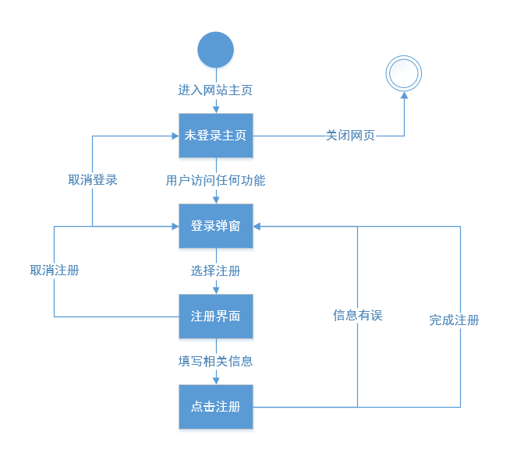

## 3.2用户

### 用户登陆

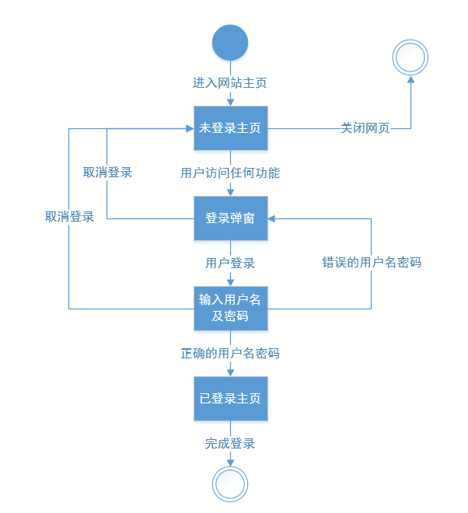

### 用户进入案例列表

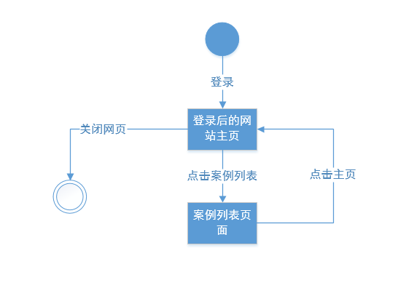

### 用户进入项目列表

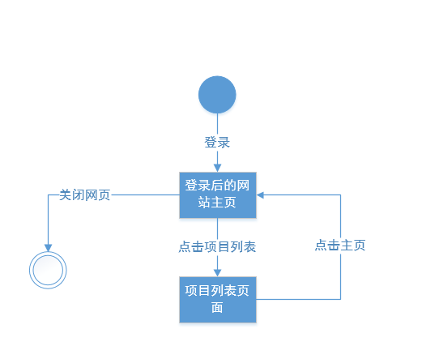

### 用户进入FAQ

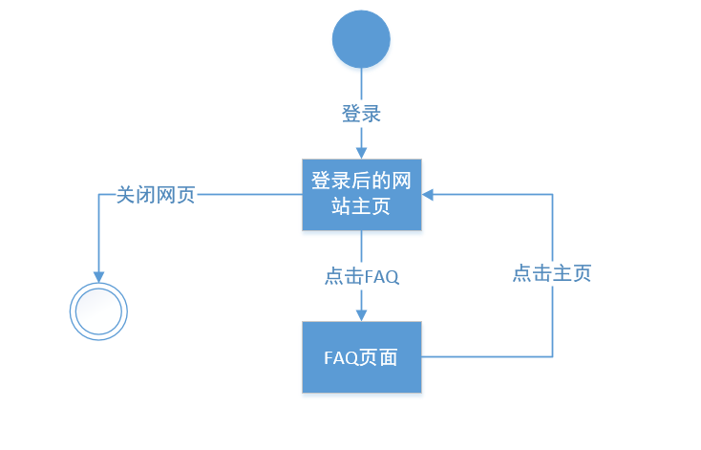

### 用户进入个人信息

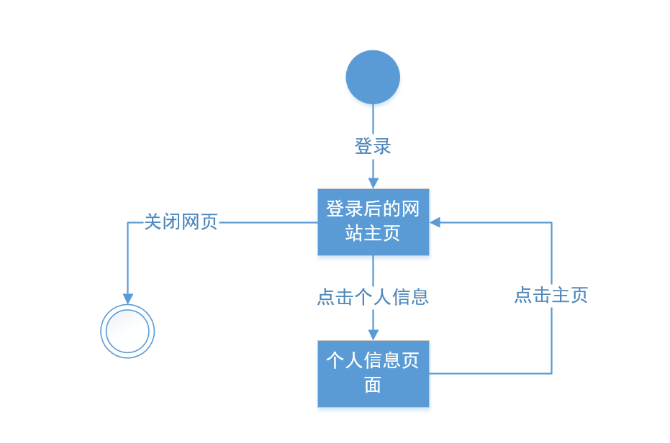

### 用户进入通知

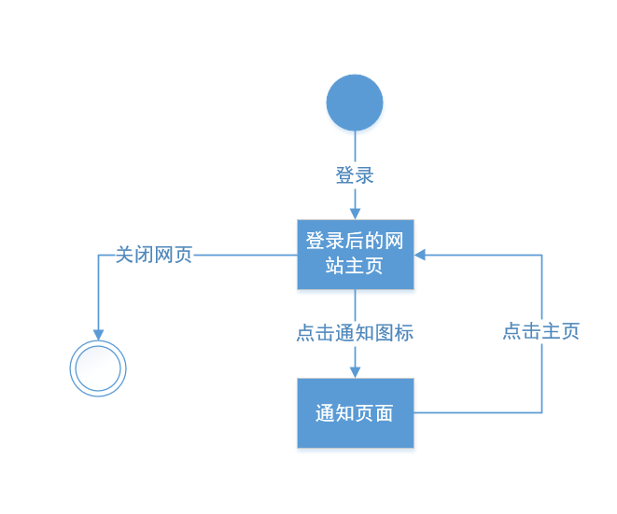

### 任意搜索

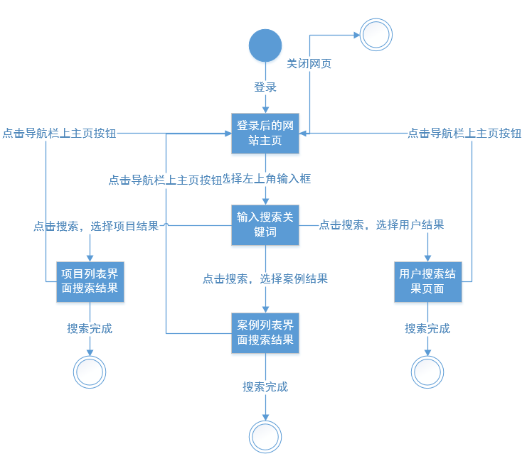

### 用户案例管理员注册

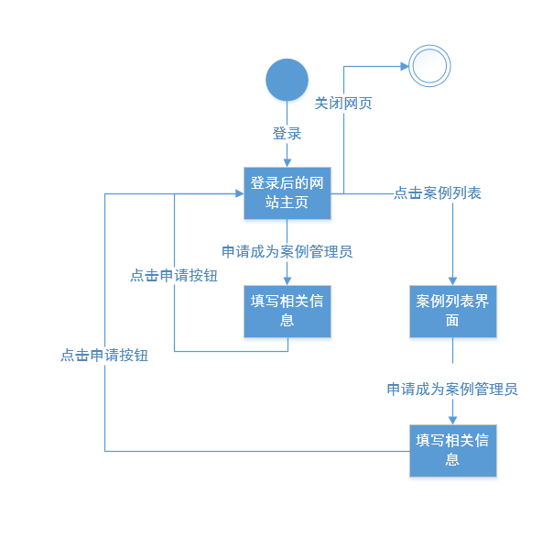

### 用户特定案例查询

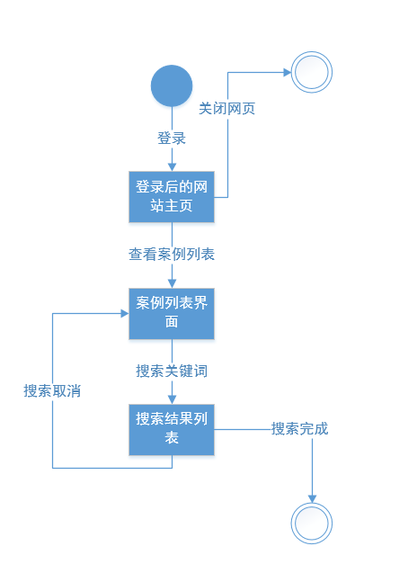

### 用户筛选特定领域案例

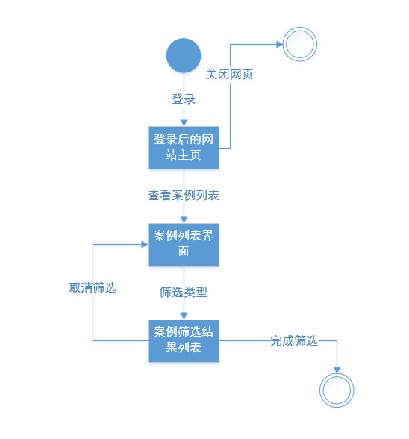

### 用户案例排序

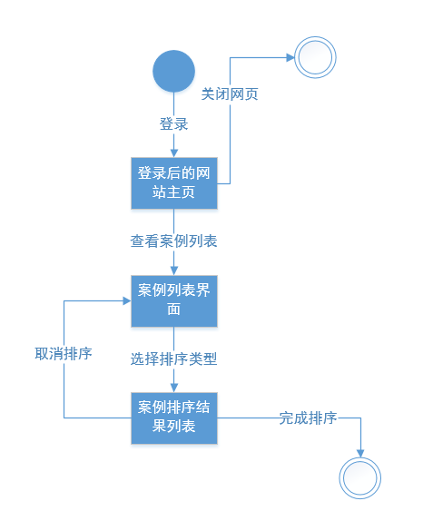

### 用户案例详细信息查看

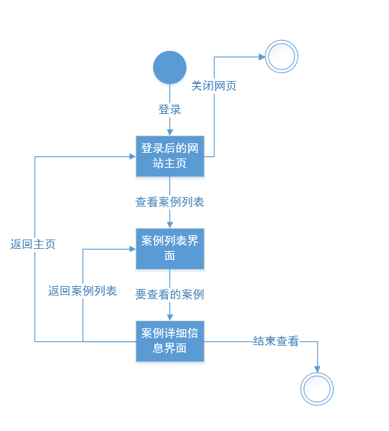

### 用户特定项目查询

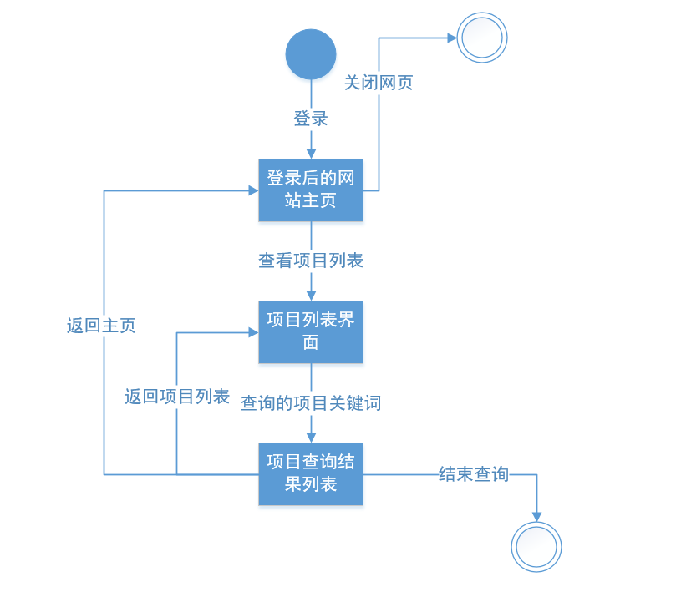

### 用户筛选项目

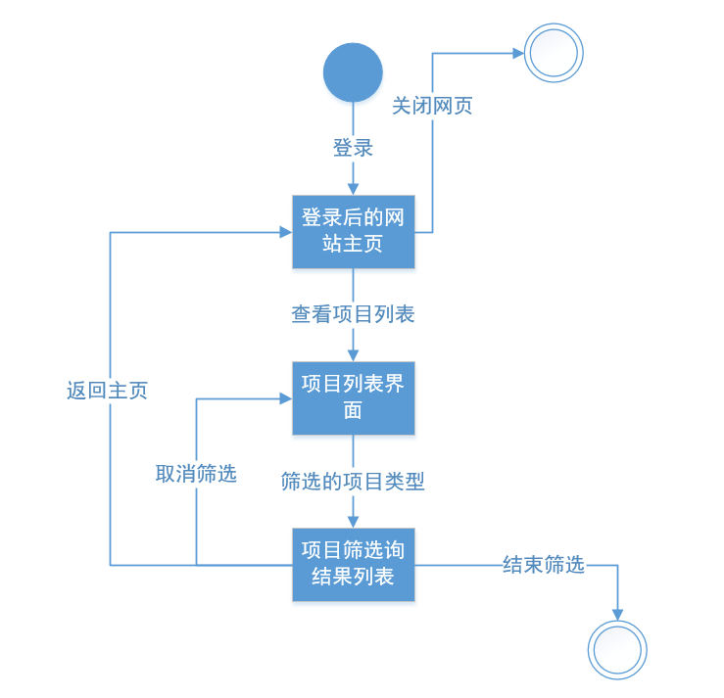

### 用户项目排序

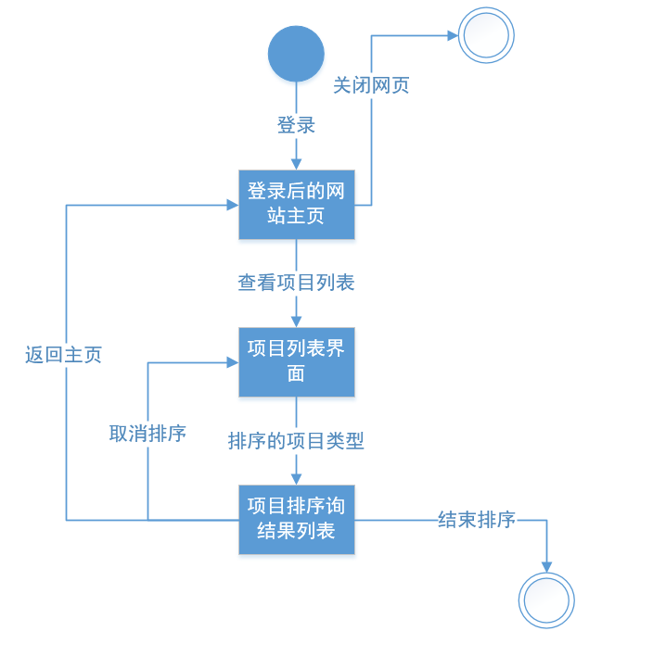

### 用户查看我的项目

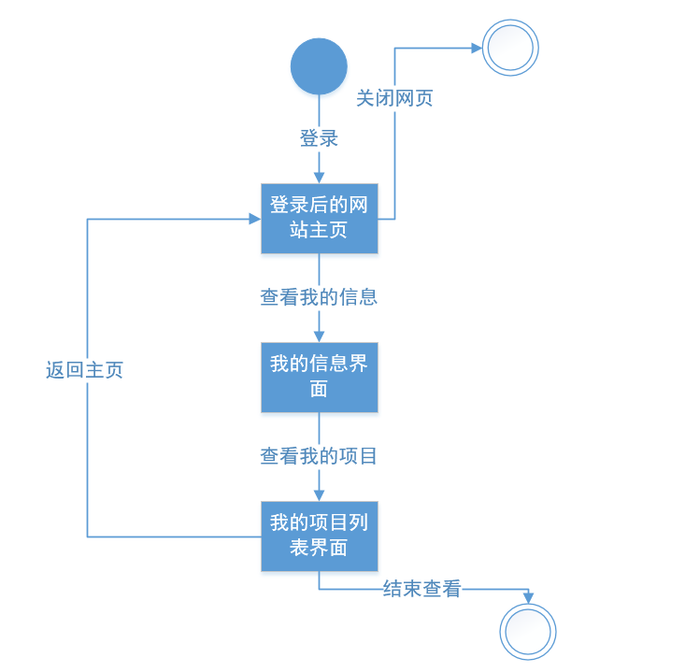

### 用户查询我的项目

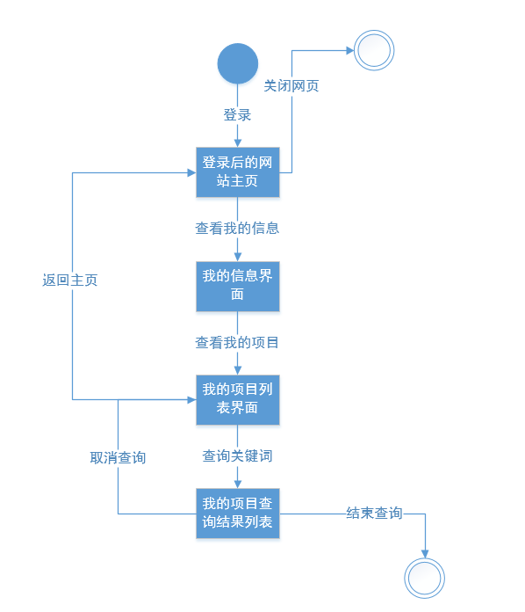

### 用户项目详细信息查看

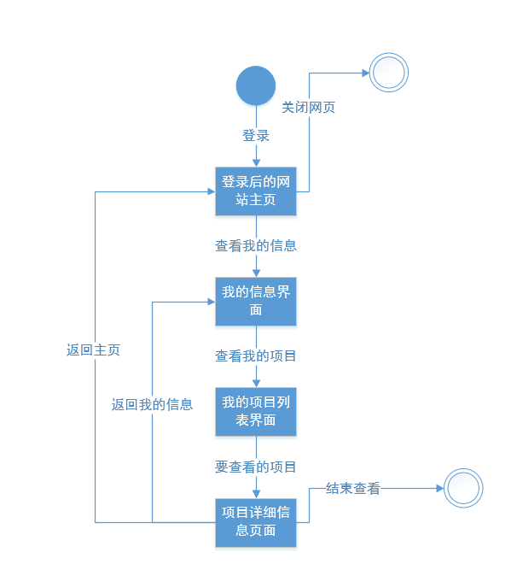

### 用户申请加入项目？？？

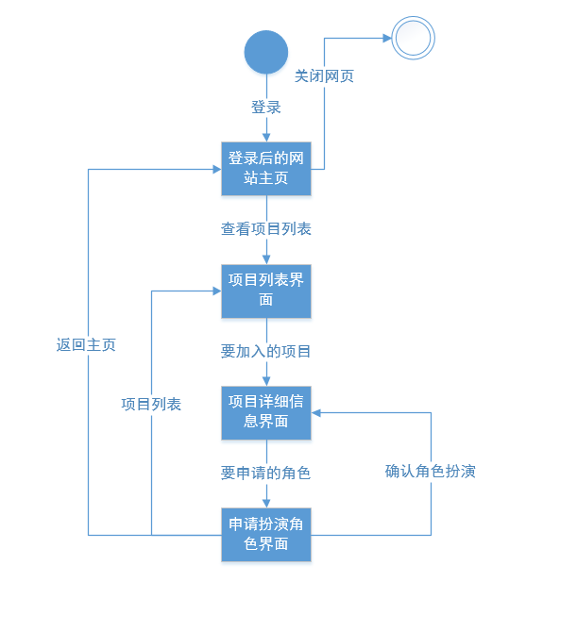

### 用户查看他人主页

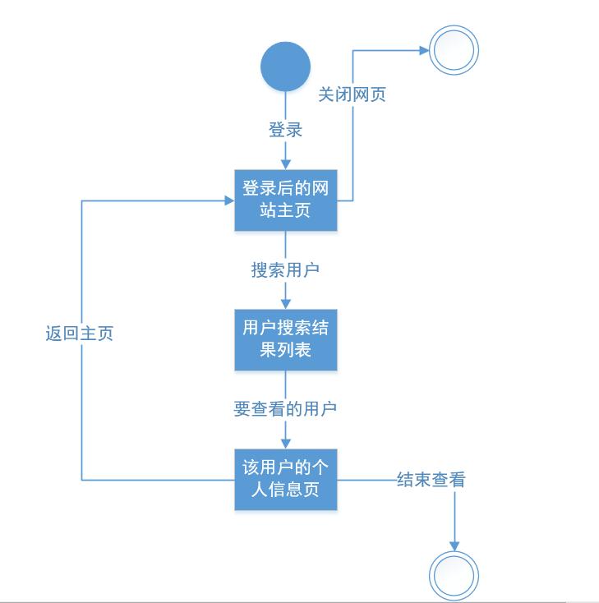

### 用户查询

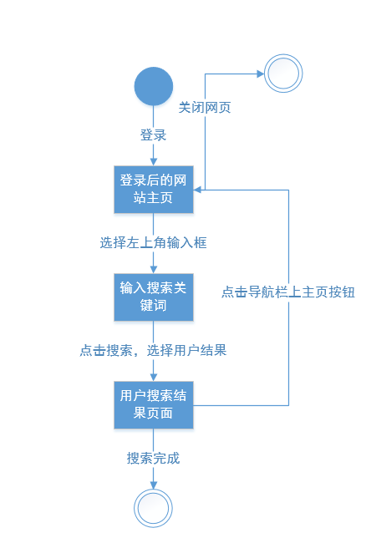

### 用户更换个性签名

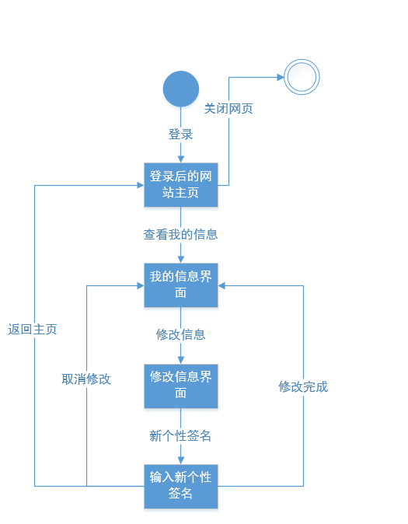

### 用户换绑邮箱？？？

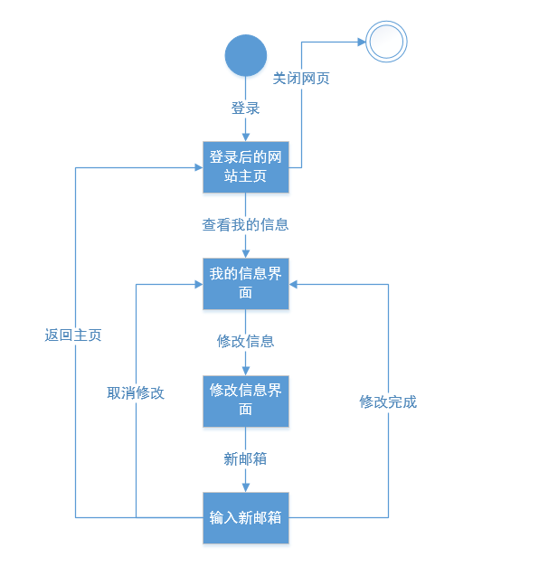

### 用户更换头像

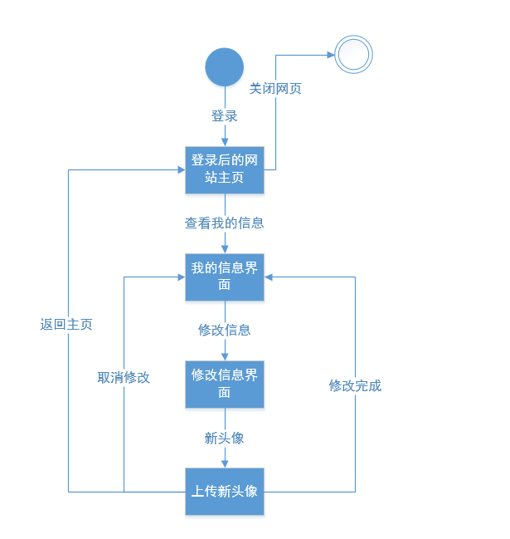

### 用户更换密码？？？‘

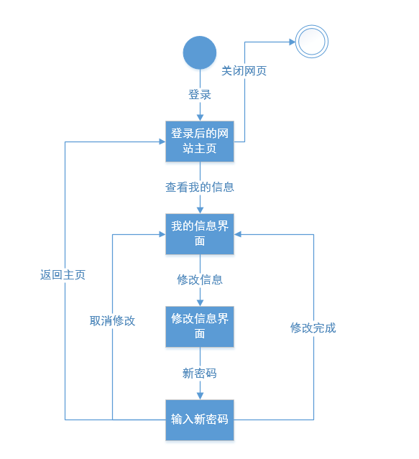

### 用户更换昵称

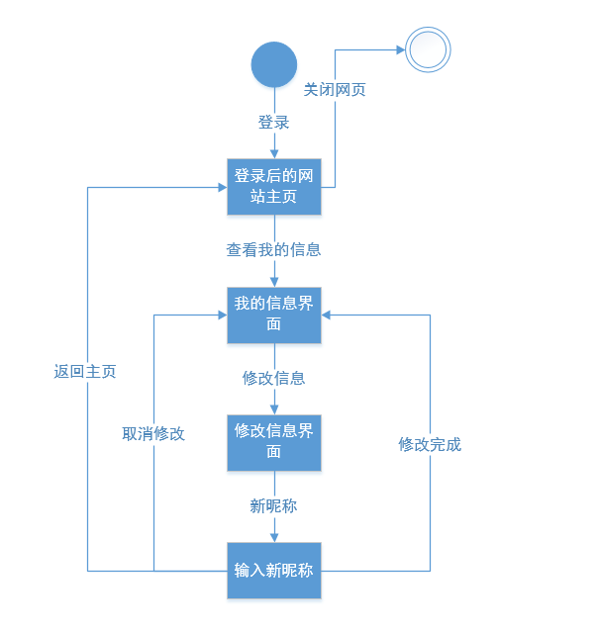

### 用户查找帖子

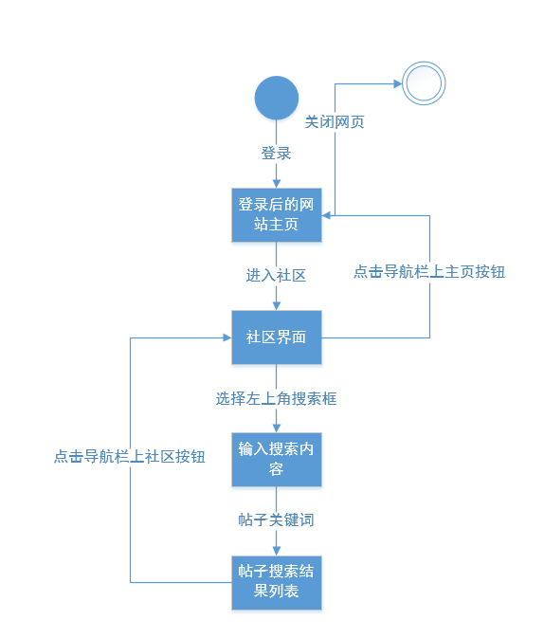

### 用户进入板块

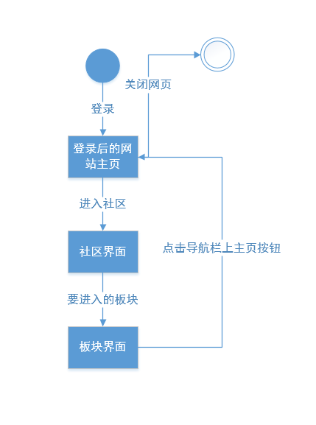

### 用户进入帖子

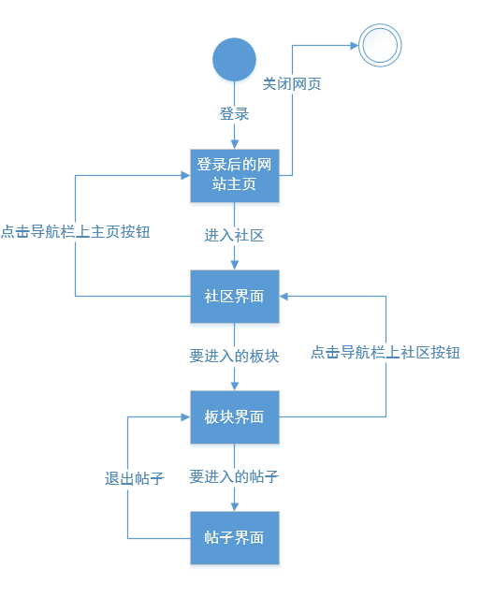

### 用户查找板块

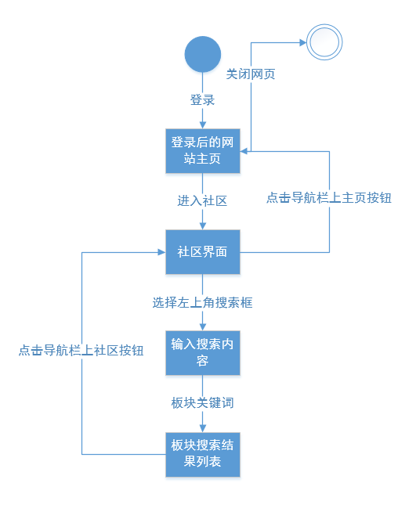

### 用户复制帖子链接

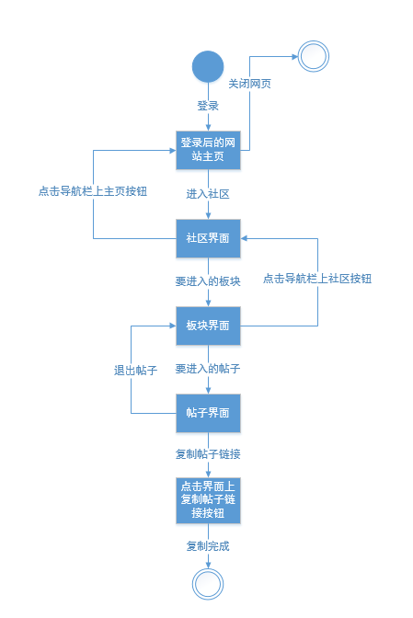

### 用户关注本帖

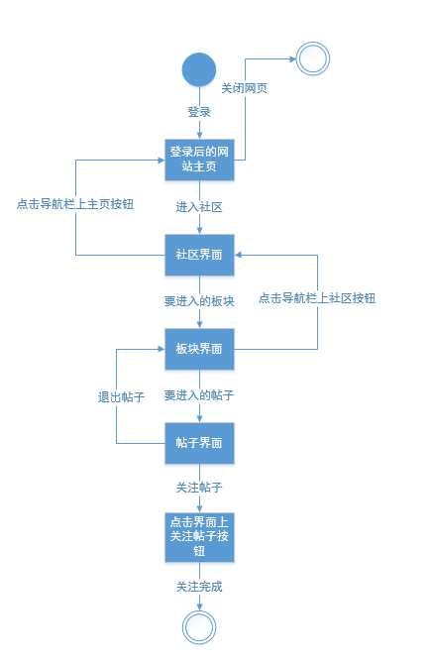

### 用户删除自己的帖子

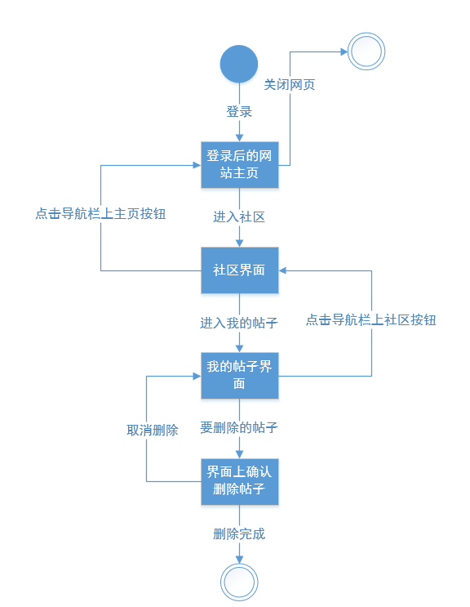

### 用户回复帖子

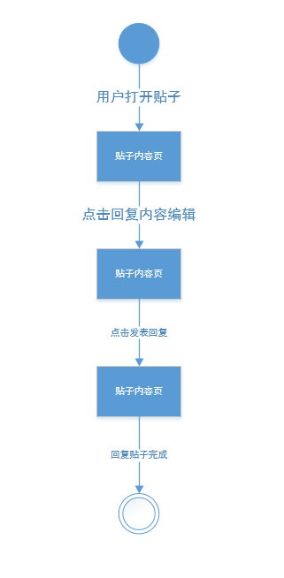

### 用户进入社区

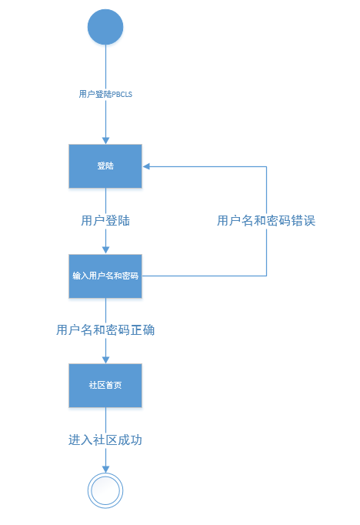

### 用户查看论坛公告

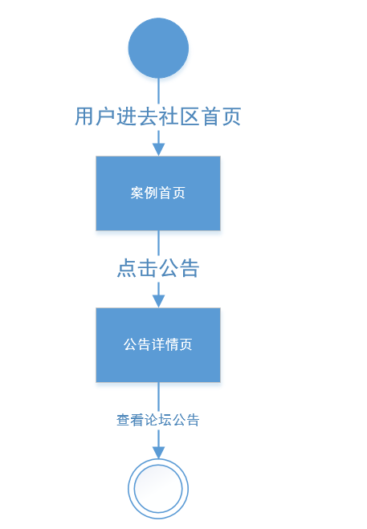

### 用户在社区发帖

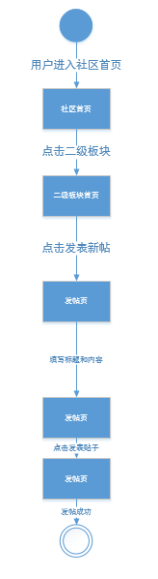

### 用户查看自己的帖子

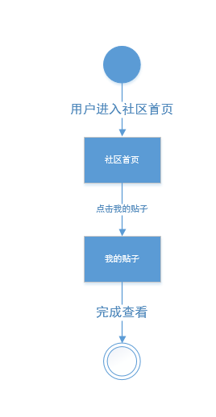

### 用户修改自己的帖子

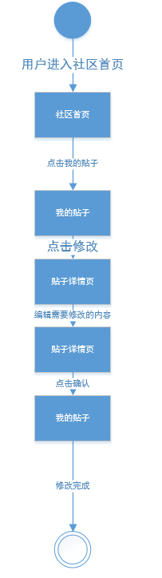

### 用户删除自己的帖子

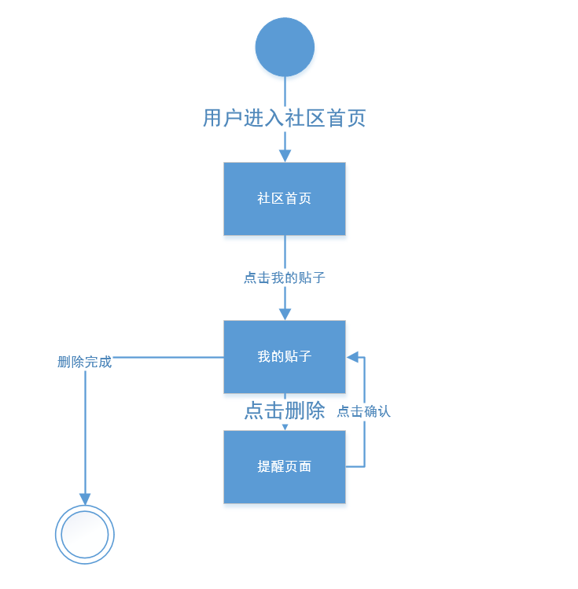

### 用户浏览板块

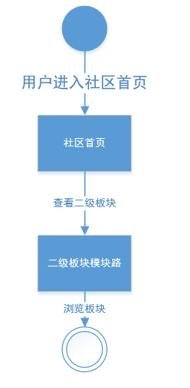

### 用户社区签到

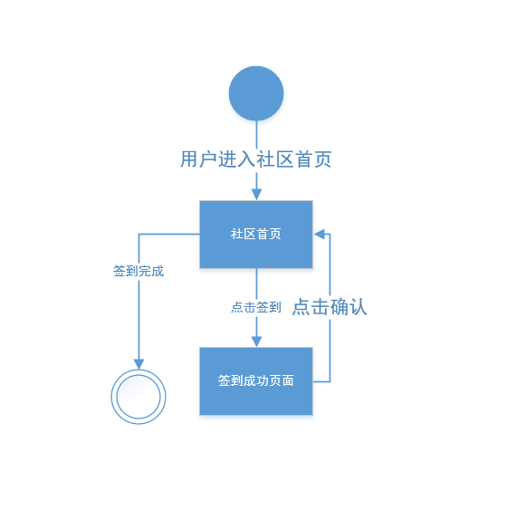

### 用户查看帖子

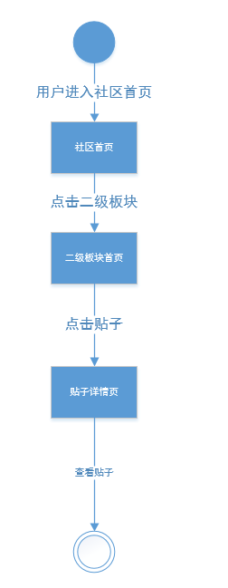

### 用户收藏/取消收藏帖子

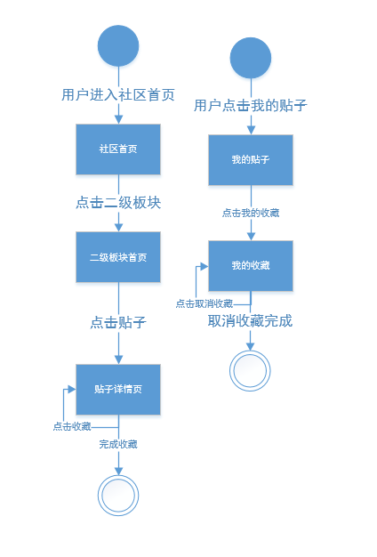

### 用户点赞/踩帖子

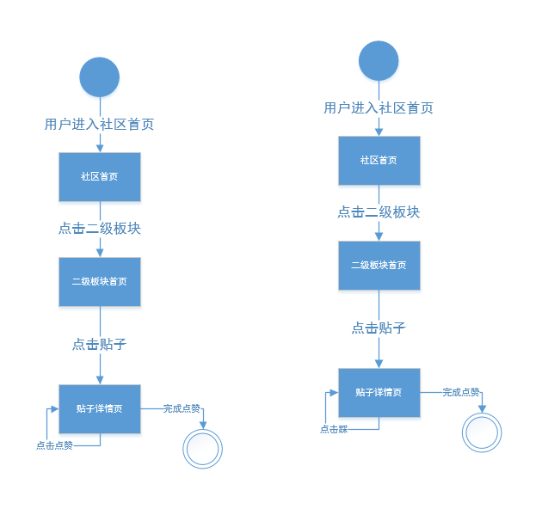

### 用户查看收藏帖子

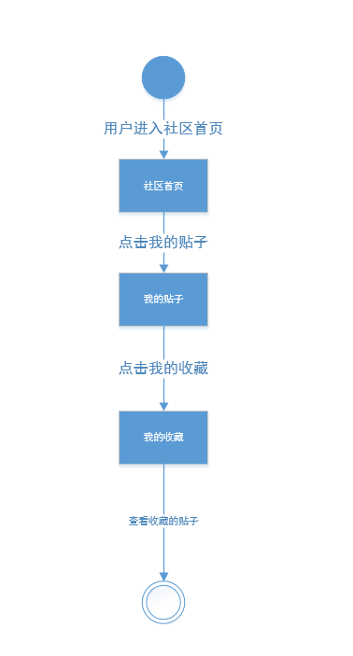

### 用户查看帖子草稿并发帖

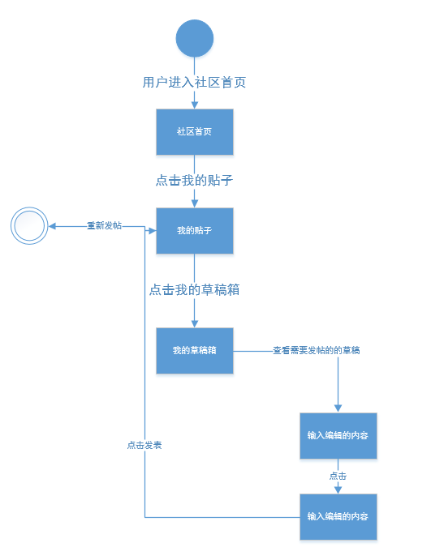

### 用户发邮件

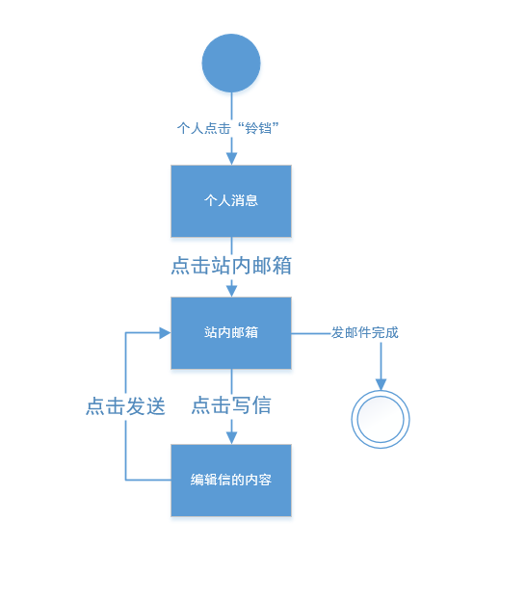

### 用户查看收件箱

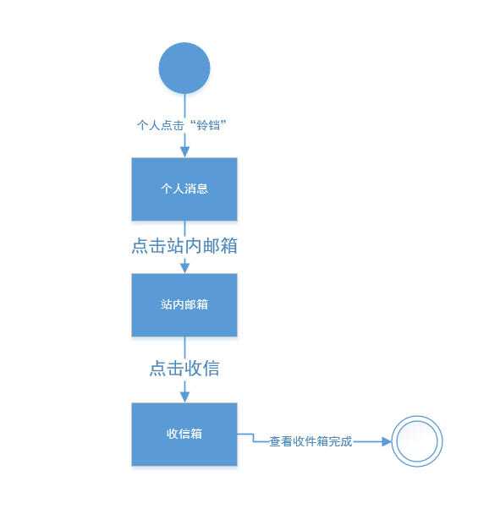

### 用户查看未读邮件

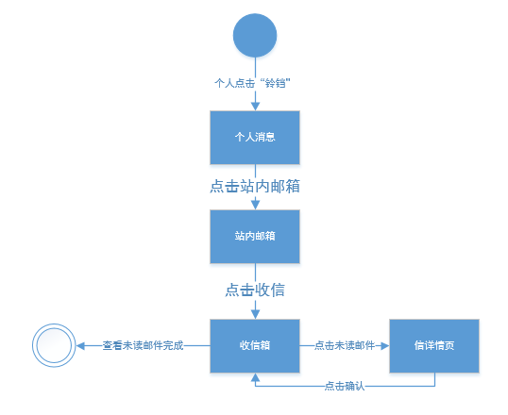

### 用户删除邮件

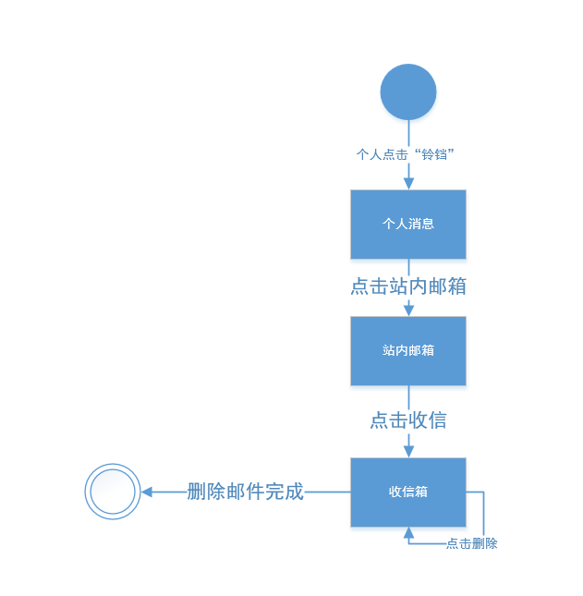

### 用户把邮件标为已读

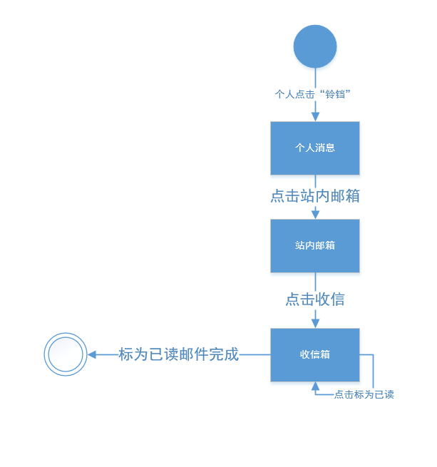

### 用户转发邮件

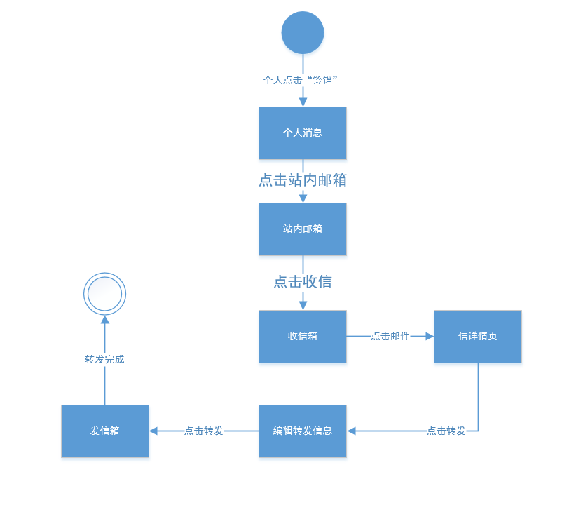

### 用户把系统消息标为已读

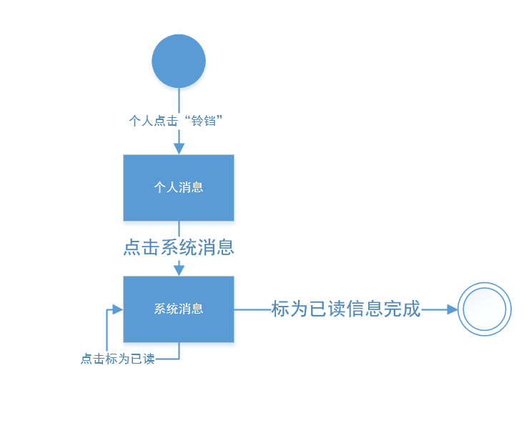

### 用户删除系统消息

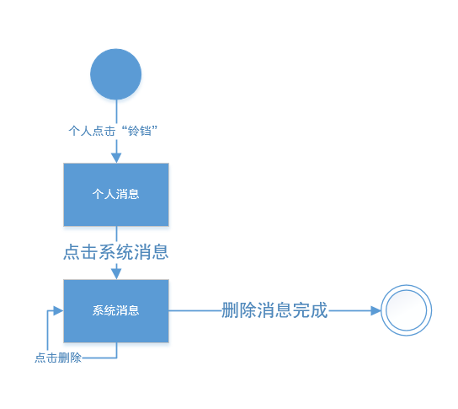

## 3.3案例管理员

### 案例管理员新增案例

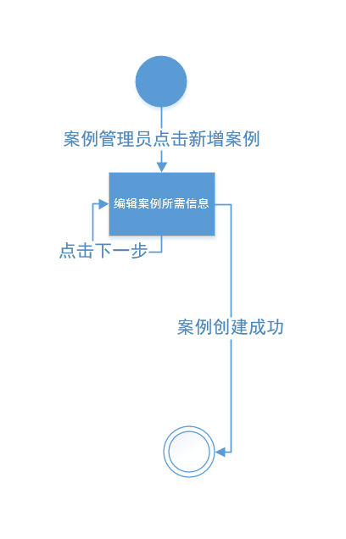

### 案例管理员对案例删除

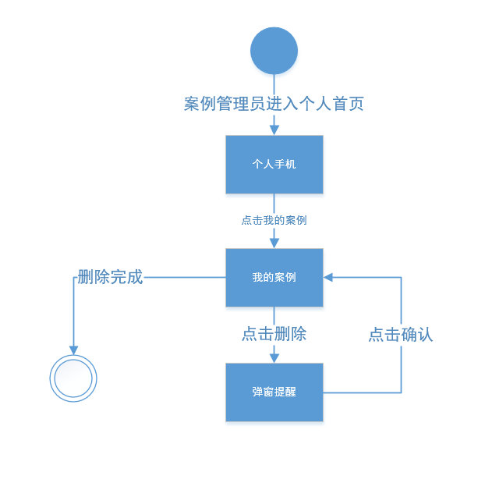

### 案例管理员对案例修改

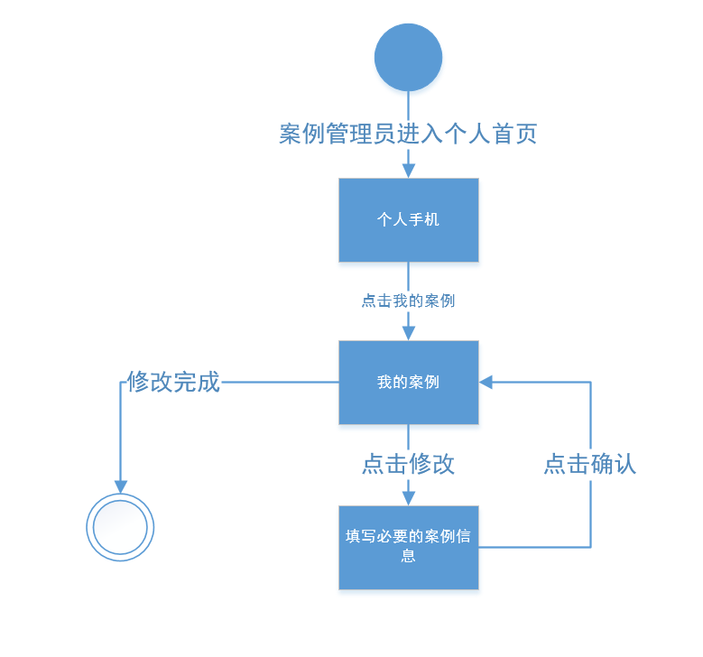

### 案例管理员筛选案例

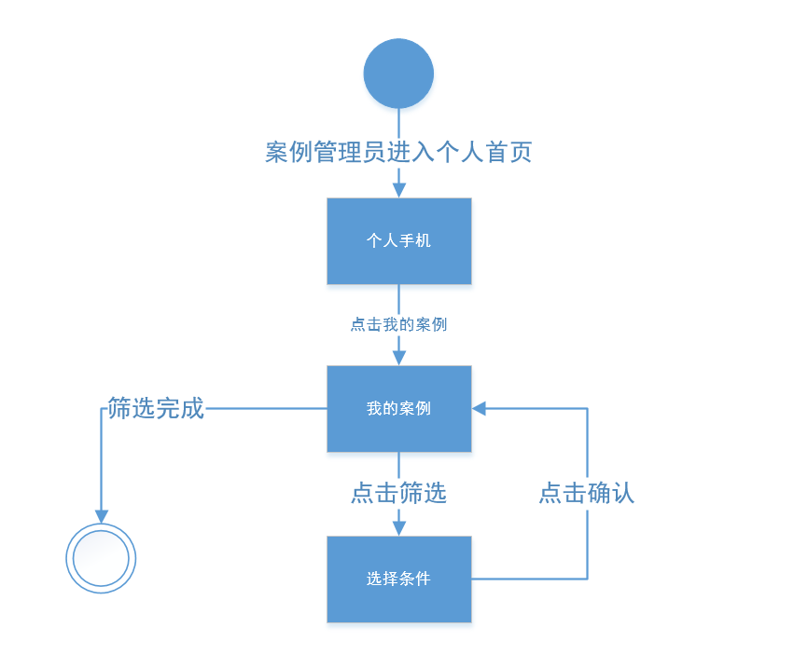

### 案例管理员查找自己创建的案例

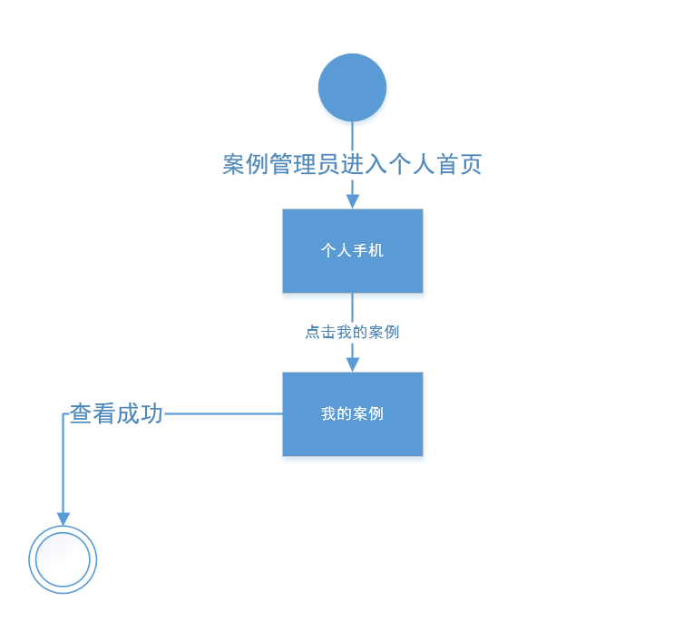

### 案例管理员参考资料上传

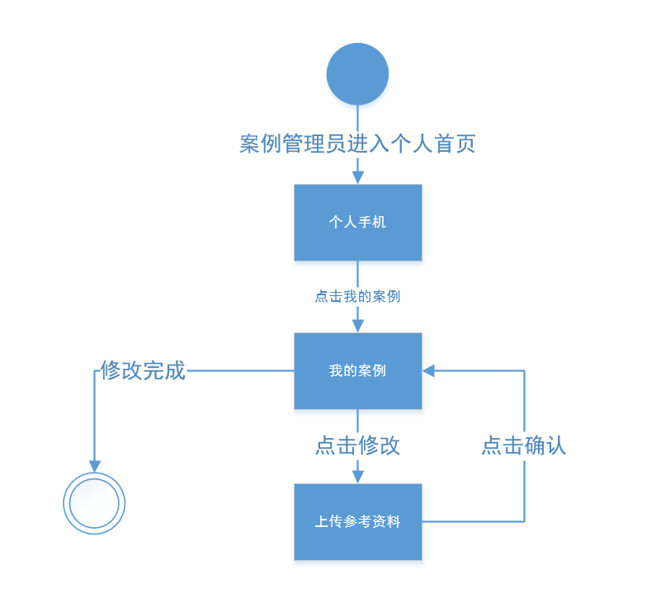

### 案例管理员加精帖子

### 案例管理员置顶帖子

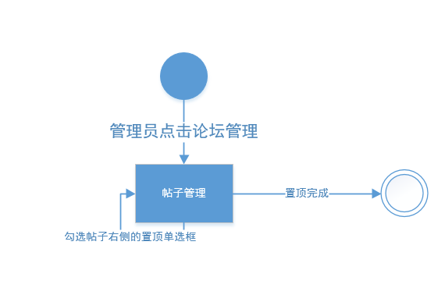

### 案例管理员删除帖子

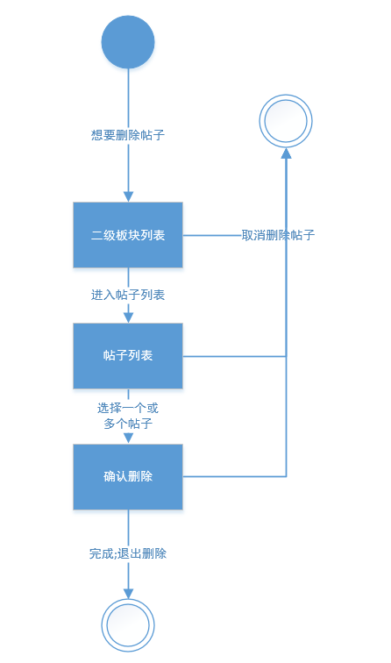

## 3.4项目发起人

### 新建项目

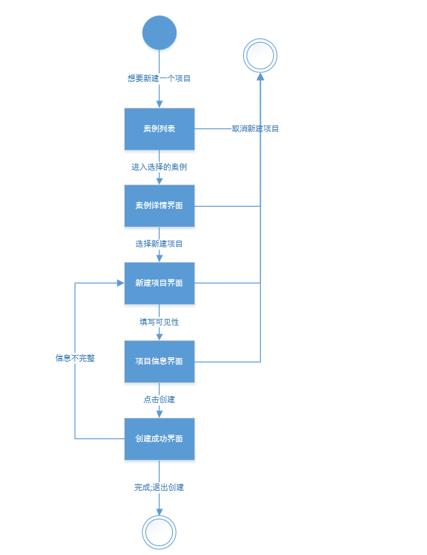

### 批量新建项目

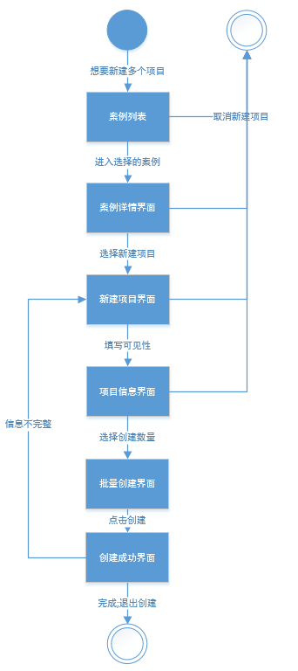

### 入队审核-同意

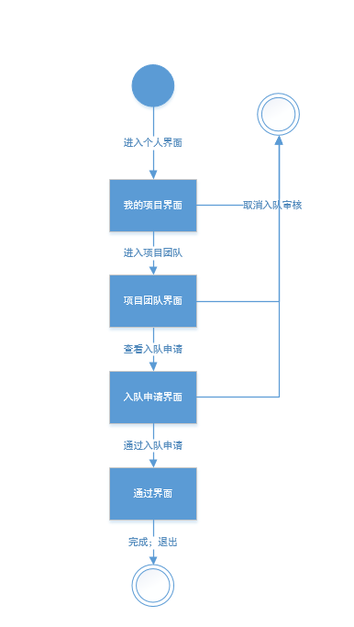

### 入队审核-拒绝

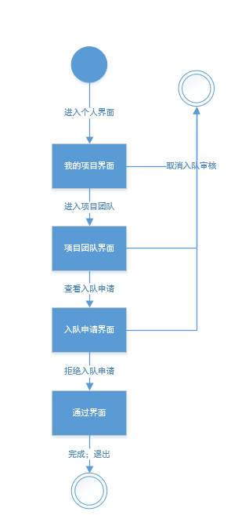

### 邀请人加入项目

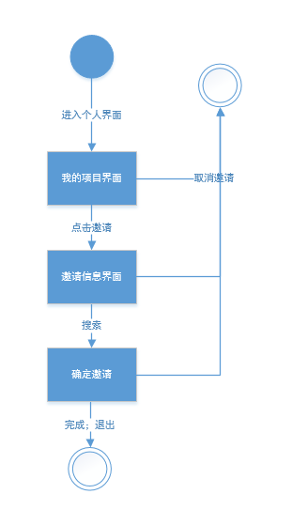

### 角色审核-同意

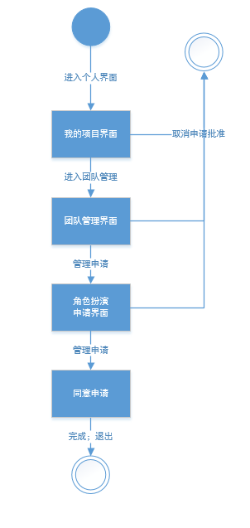

### 角色审核-拒绝

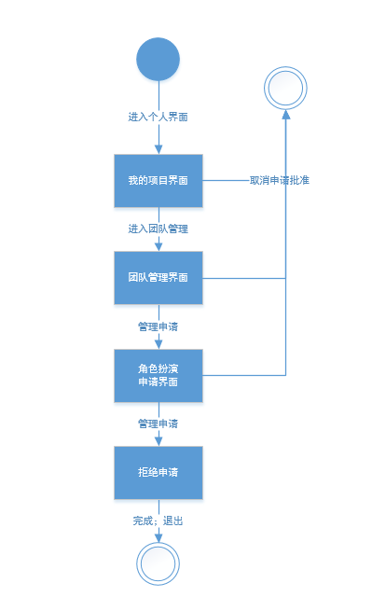

### 申请扮演角色

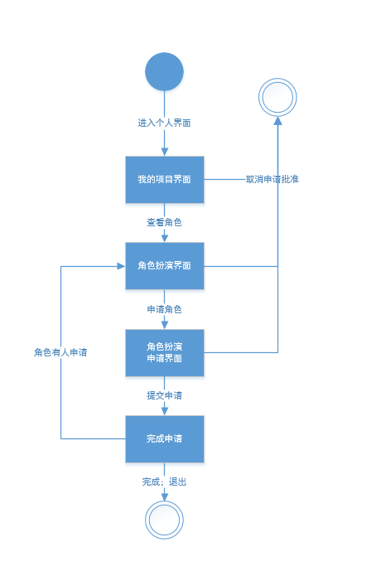

### 项目开始-自动开始

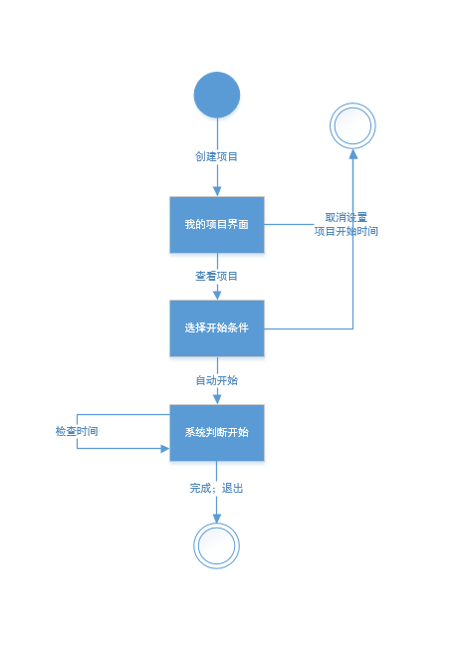

### 项目发起人确认项目开始-手动开始

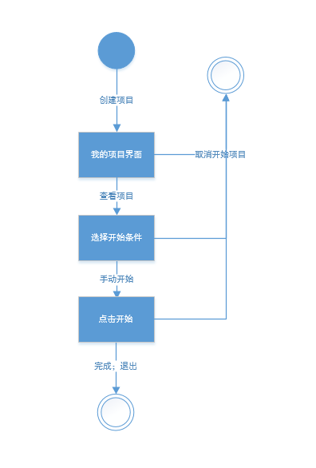

### 项目开始---延时开始

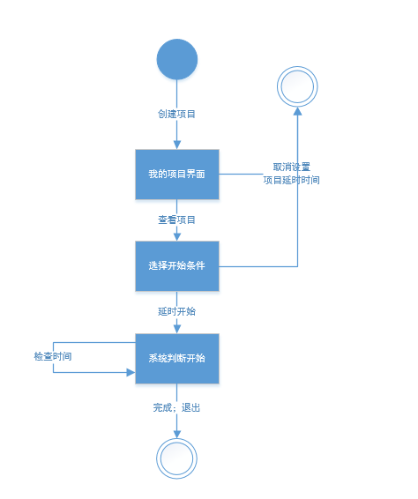

### 项目发起人修改项目开始条件

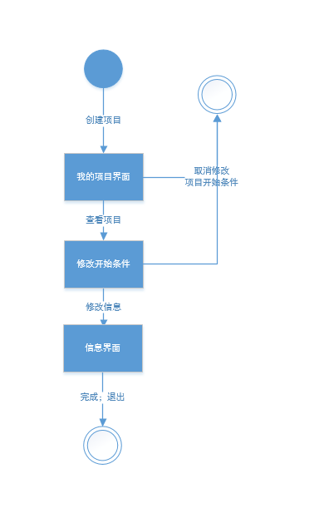

## 3.5 PM

### 入队审核-同意

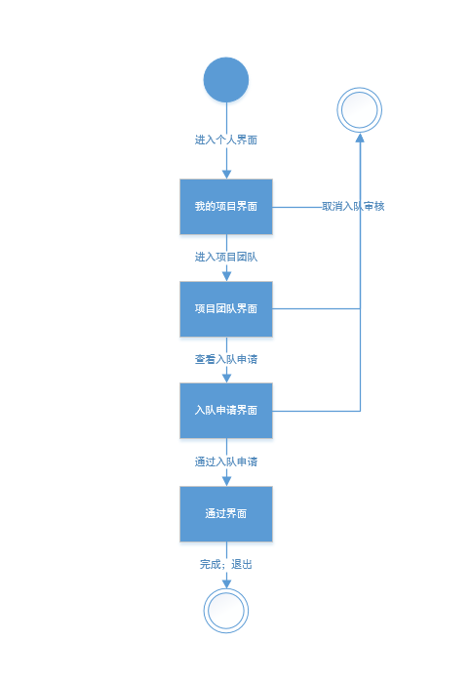

### 入队审核-拒绝

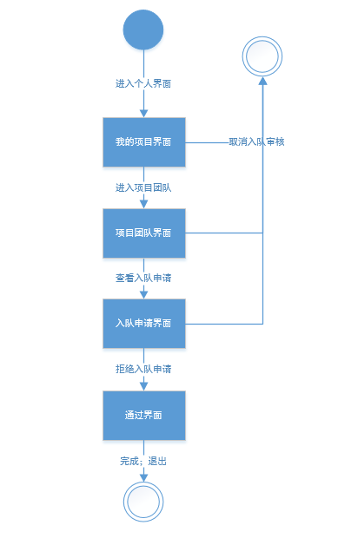

### 邀请人加入项目

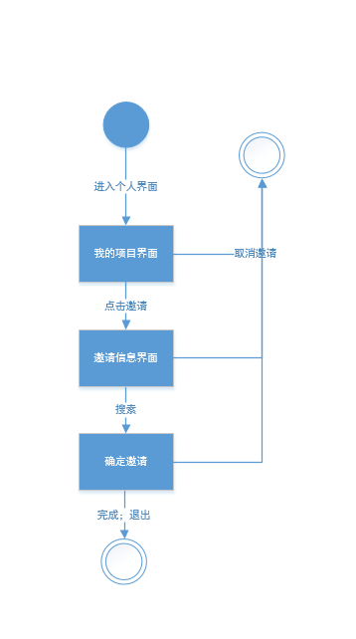

### 角色审核-同意

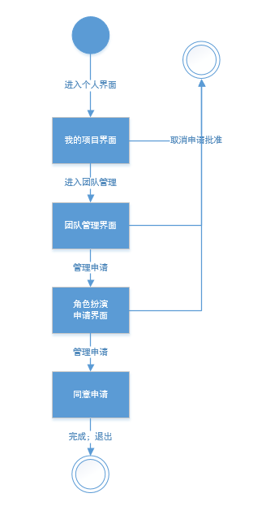

### 角色审核-拒绝

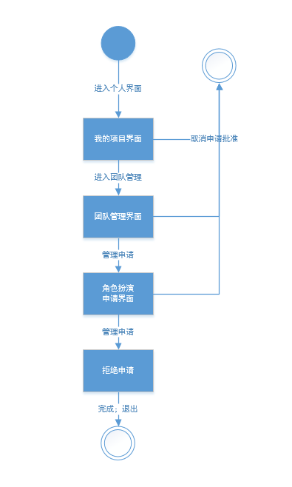

### 申请扮演角色

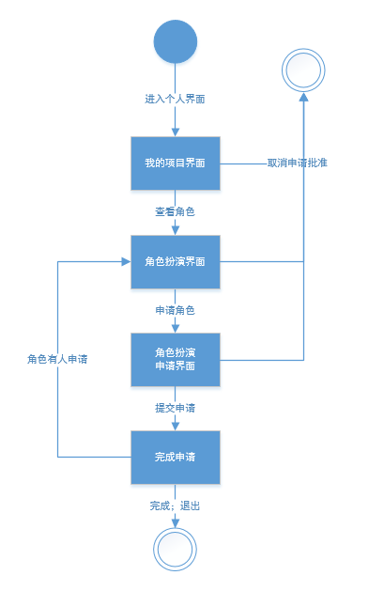

### 项目开始-自动开始

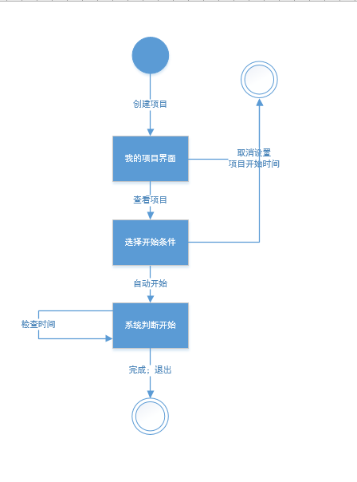

### PM确认项目开始-手动开始

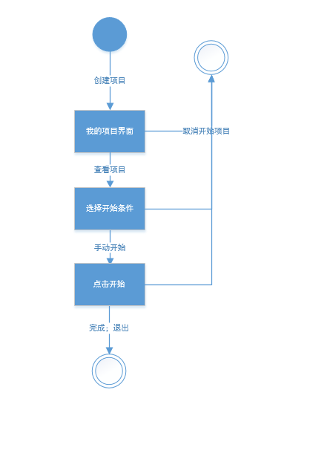

### 项目开始---延时开始

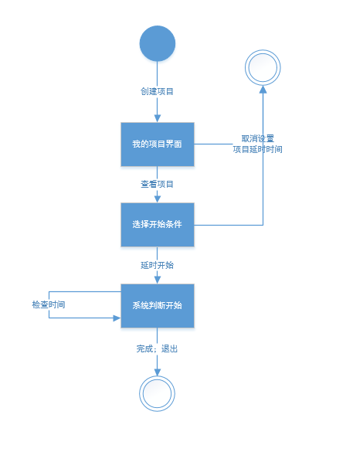

### PM修改项目开始条件

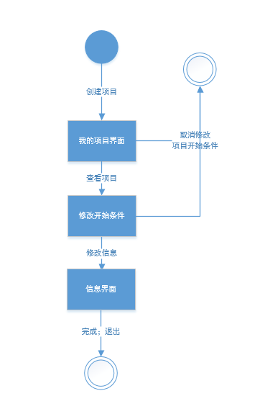

### PM任务发布

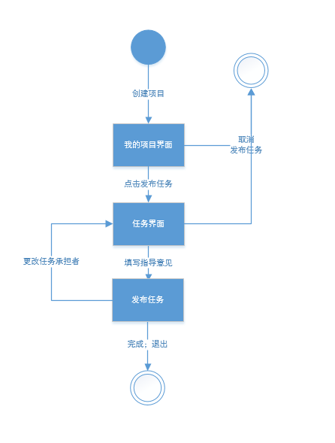

### PM任务审核-确认

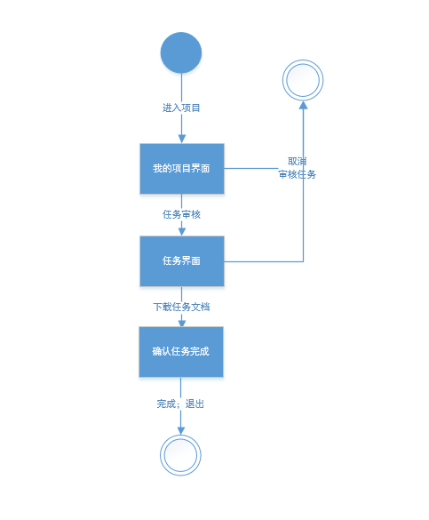

### PM任务审核-回退

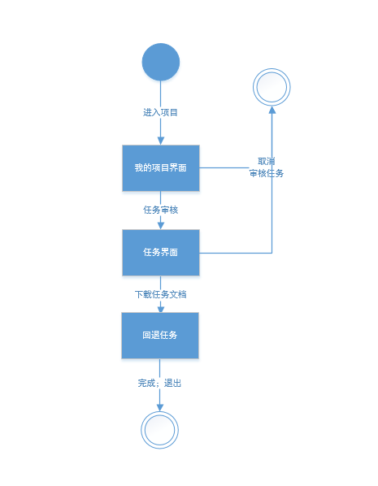

### 任务的评分

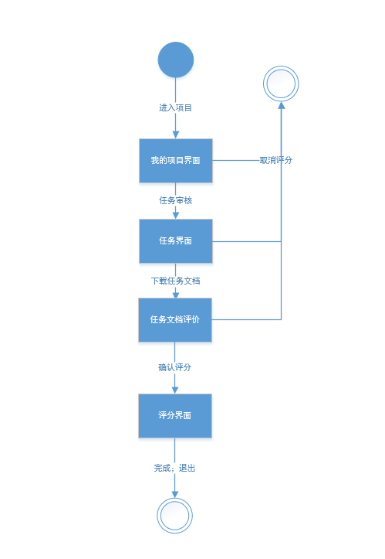

### 单个任务的查看

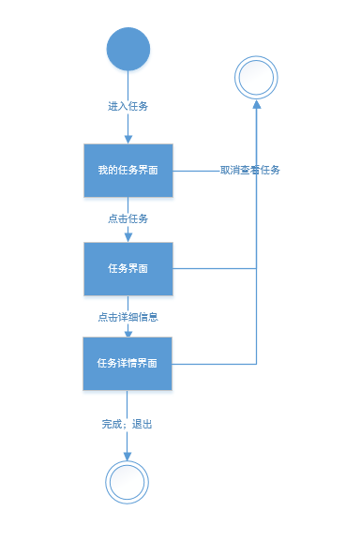

### 整体任务的查看

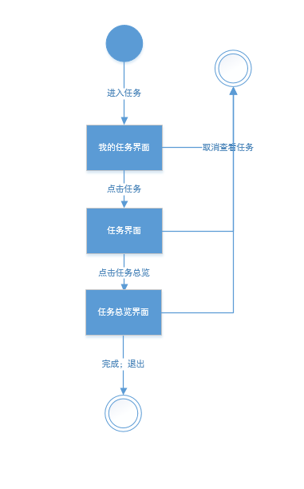

### 成员互评

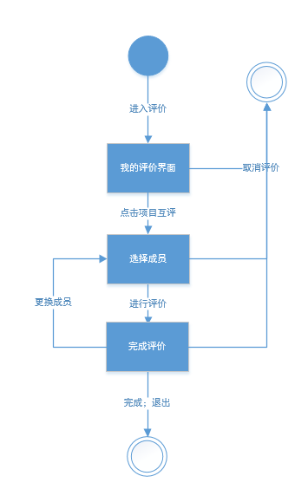

## 3.6项目成员

### 单个任务的查看

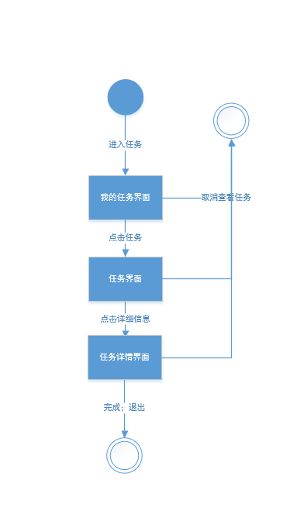

### 整体任务的查看

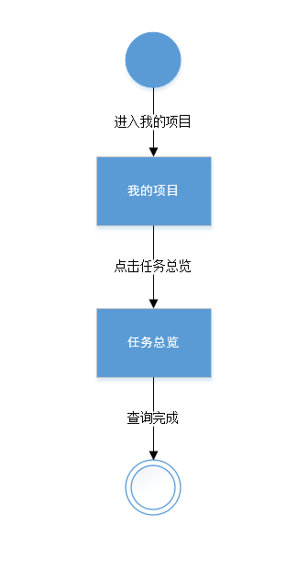

### 查看标准文档

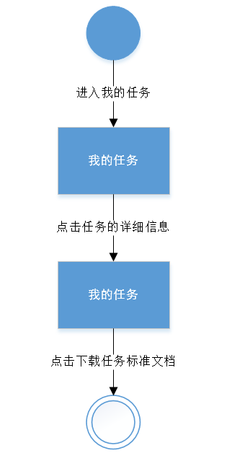

### 查看任务评价

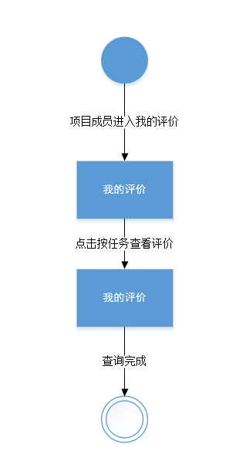

### 查看项目评价

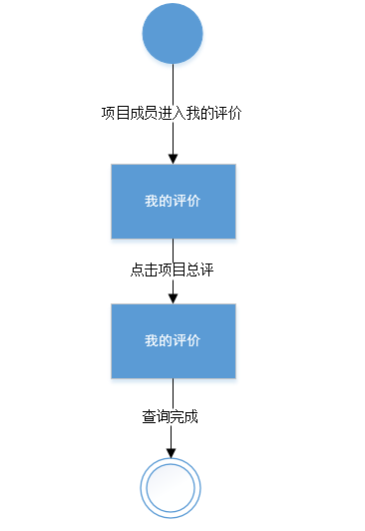

### 查看他人对自己的评价

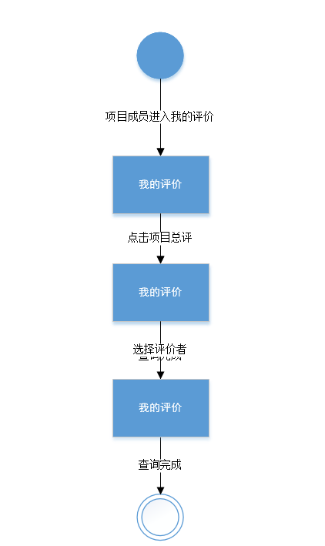

### 查看统计信息

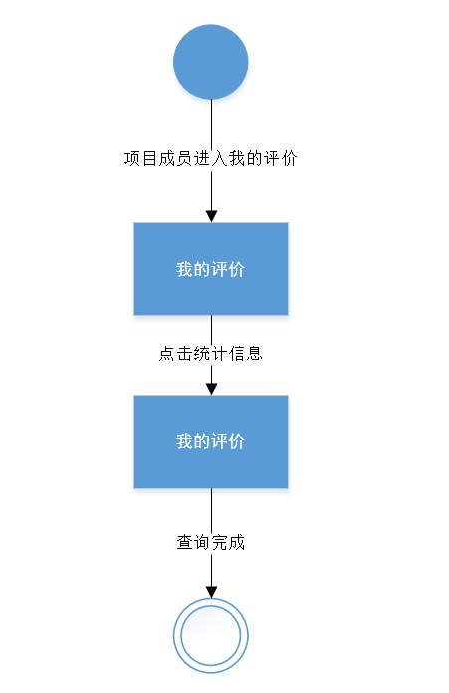

### 成员互评

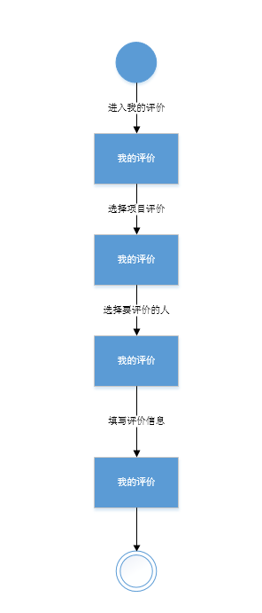

### 上传任务文档

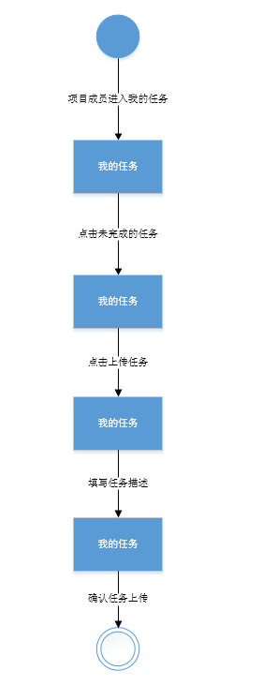

### 任务确认

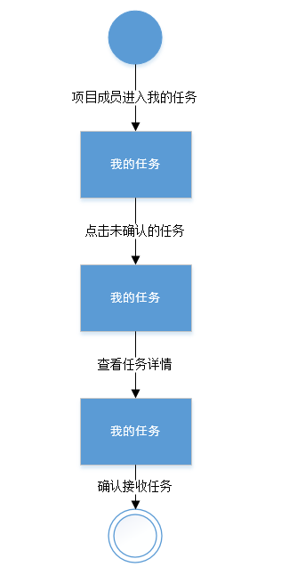

### 选择文档类型查看

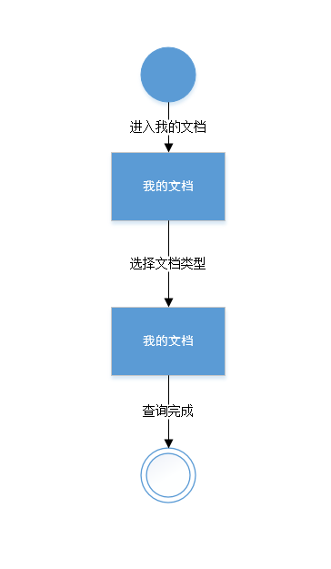

### 文档下载

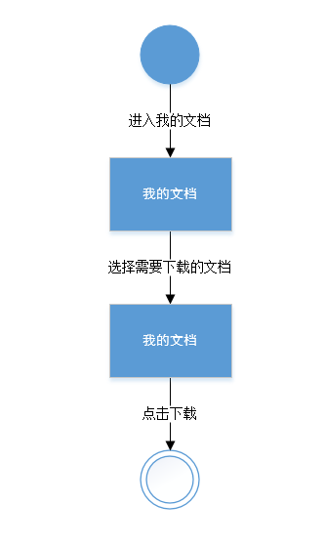

### 申请扮演角色

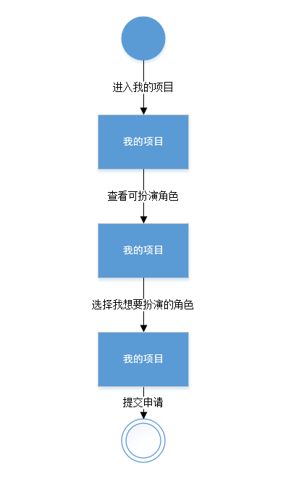

## 3.7指导者

### 指导者查看标准文档



### 指导者搜索文档资料

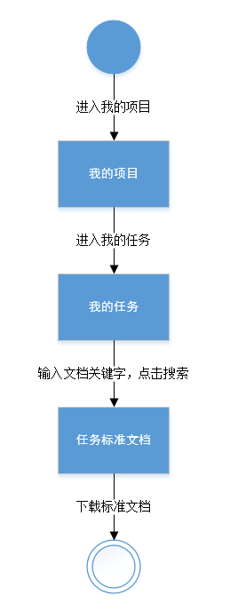

### 指导者筛选文档类型

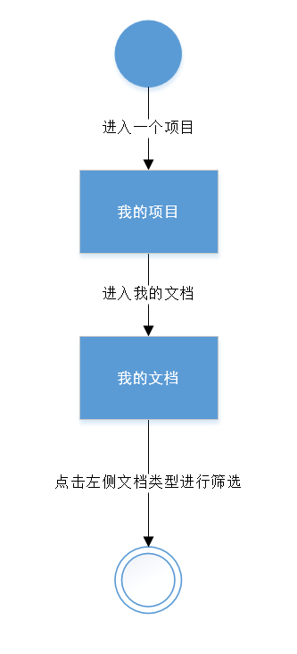

### 指导者查看单个任务

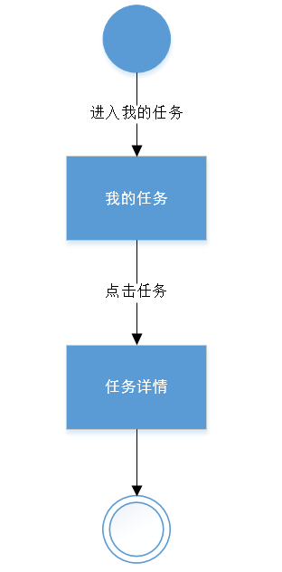

### 指导者查看整体任务的

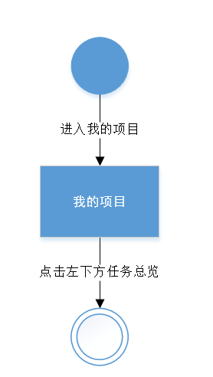

### 指导者导者评价项目小组

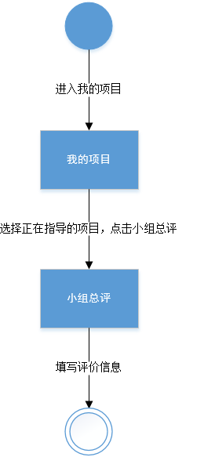

### 指导者评价单个小组成员

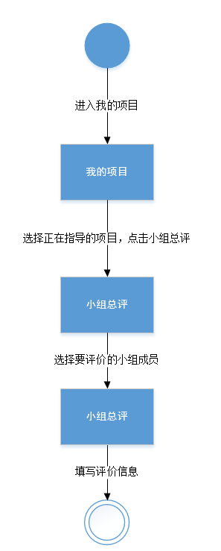

### 任务指导意见的提出

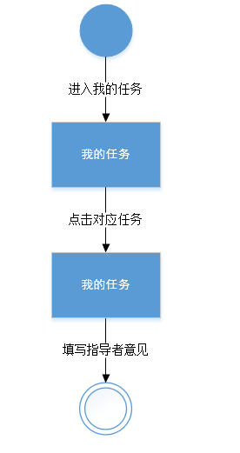

### 文档下载

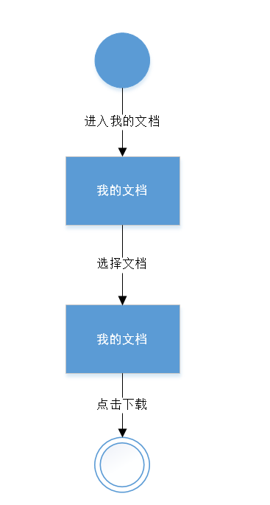

### 查看任务评价

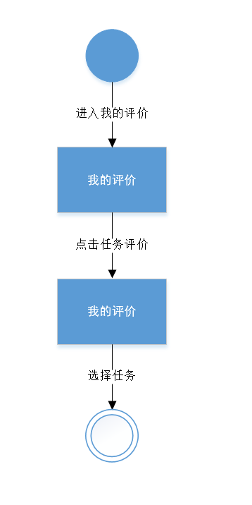

### 查看项目评价

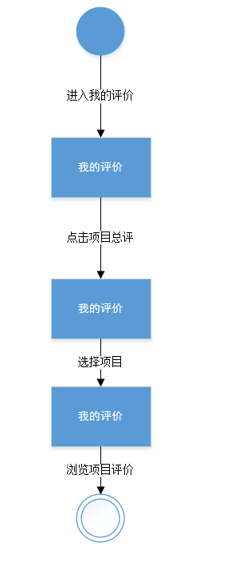

### 查看组员互相评价

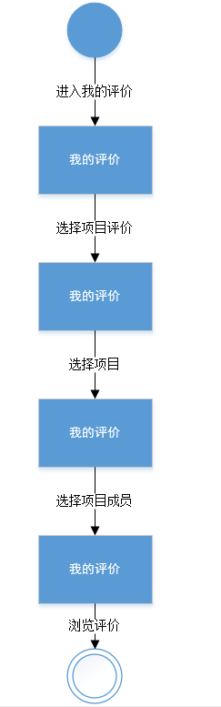

### 查看统计信息

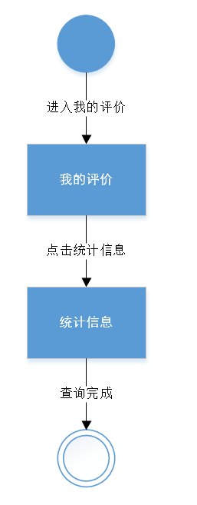

## 3.8管理员

### 管理员新增案例

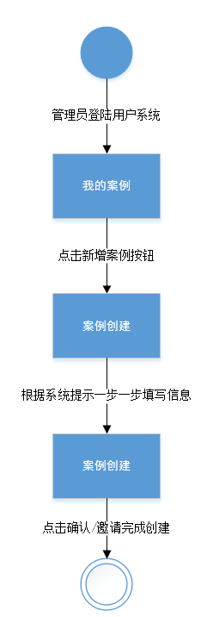

### 管理员修改案例

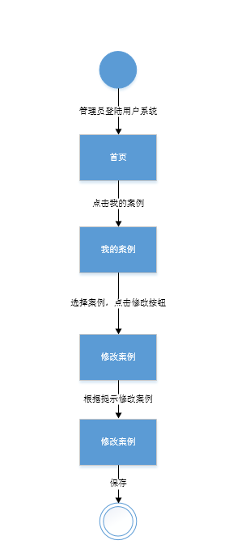

### 管理员查找案例

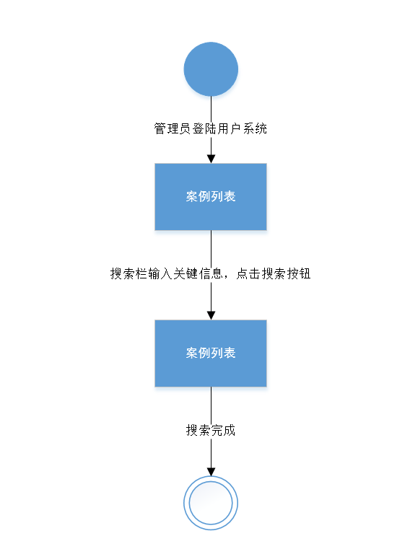

### 管理员根据可见性筛选案例

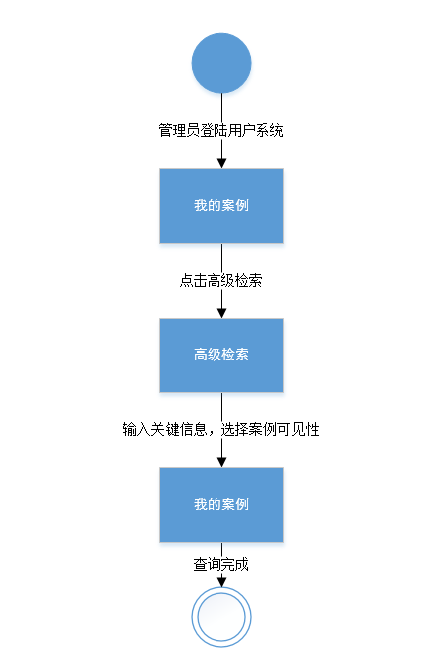

### 管理员查看案例详细信息

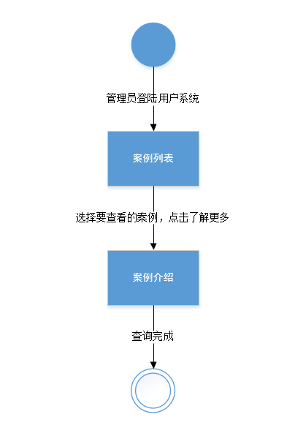

### 管理员创建单个项目

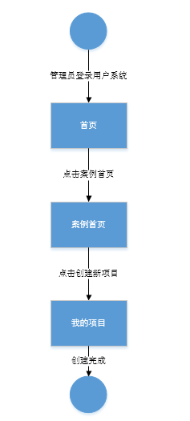

### 管理员批量创建项目

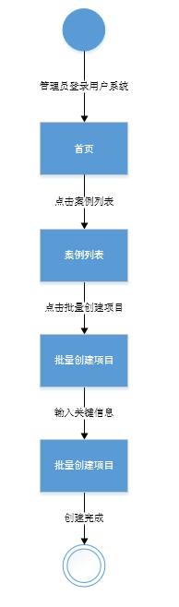

### 管理员查找项目

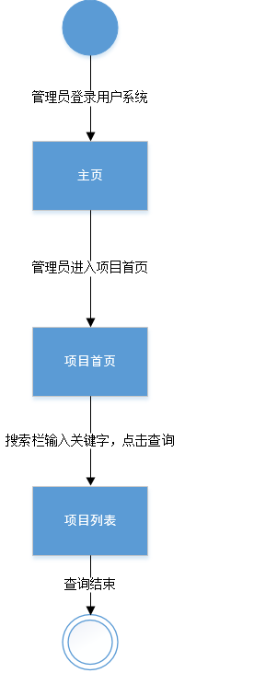

### 管理员查看项目详细信息

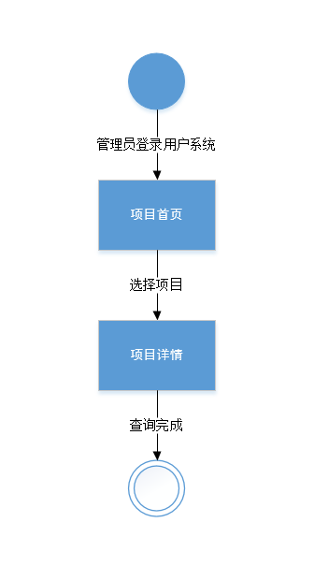

### 管理员置顶帖子

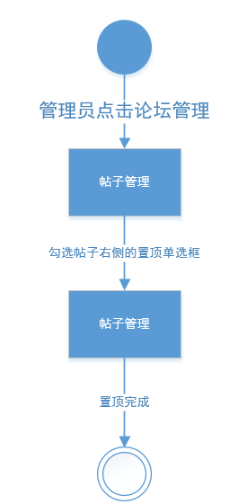

### 管理员加精帖子

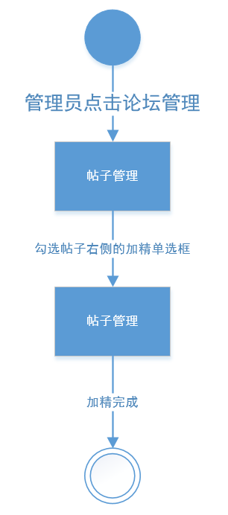

### 管理员创建一级板块

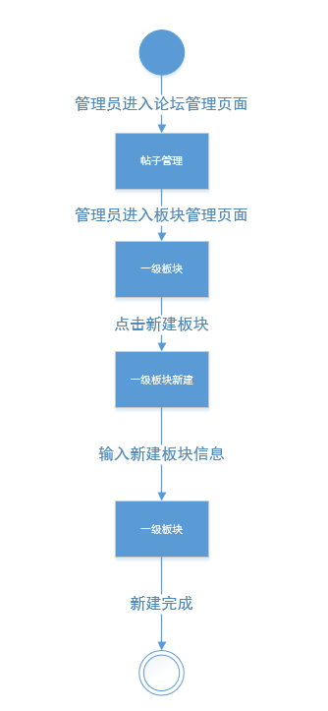

### 管理员创建二级板块

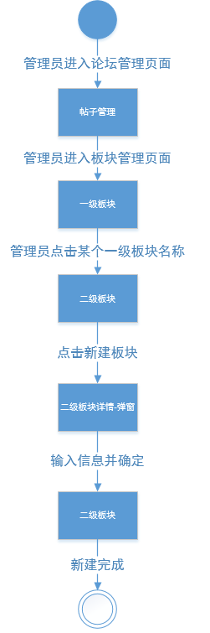

### 管理员修改一级板块名字

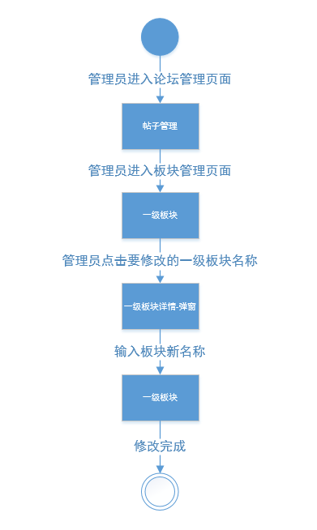

### 管理员修改一级板块排列顺序

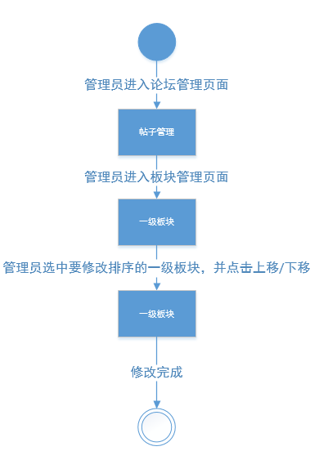

### 管理员修改二级板块名字

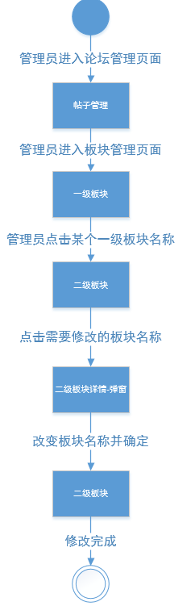

### 管理员修改二级板块可见范围

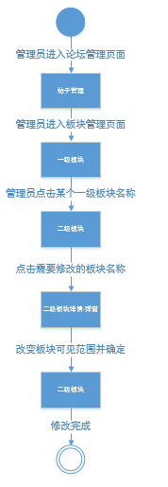

### 管理员修改二级板块是否在社区首页显示

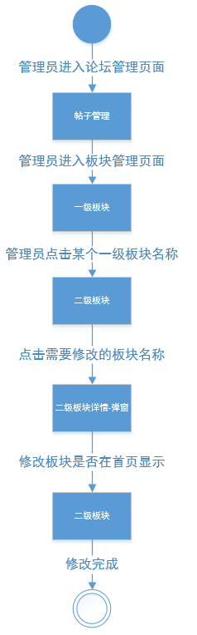

### 管理员删除一级板块

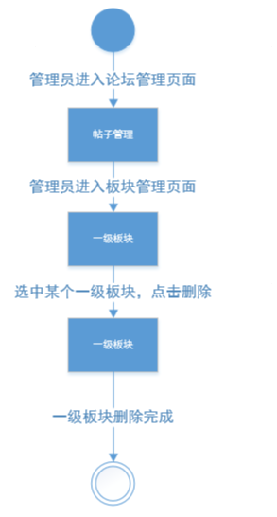

### 管理员删除二级板块

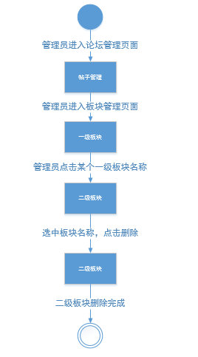

### 管理员发布社区公告

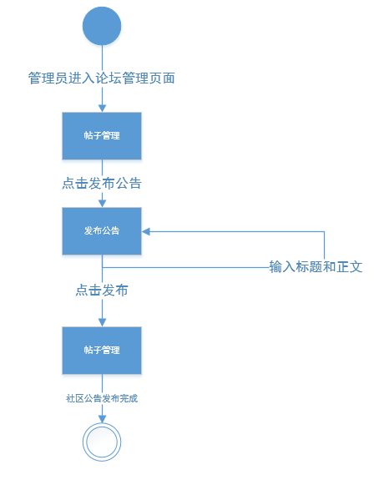

### 管理员备份数据库（手动）

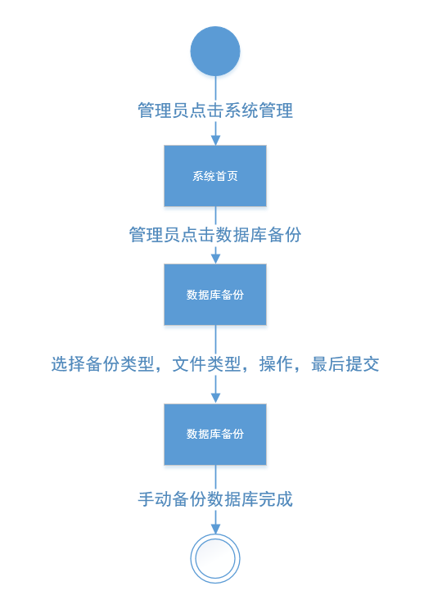

### 管理员还原数据库

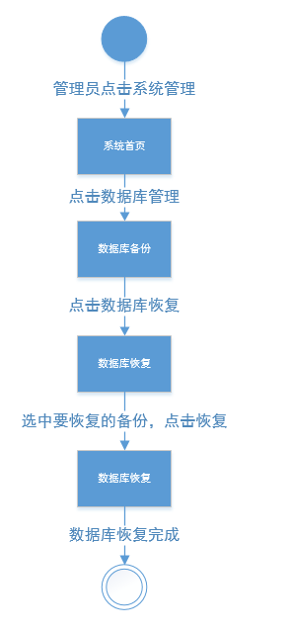

### 管理员下载数据库备份文件

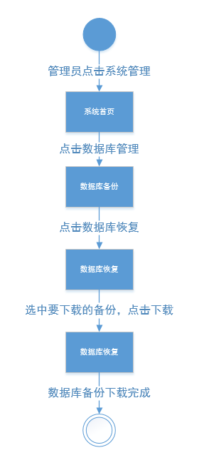

### 管理员删除数据库备份文件

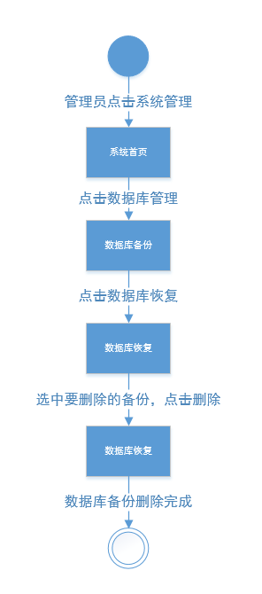

### 管理员下载系统日志

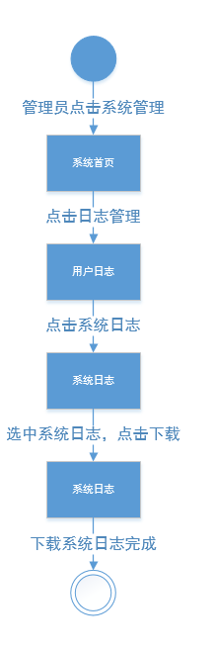

### 管理员删除系统日志

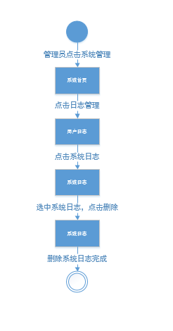

### 管理员下载用户日志

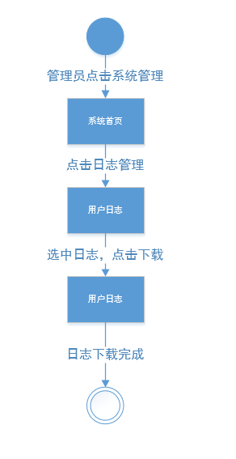

### 管理员删除用户日志

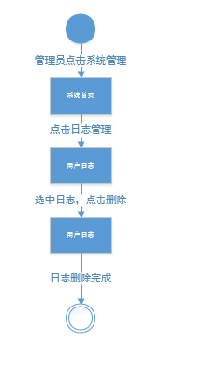

### 管理员查询用户

### 管理员用户封禁

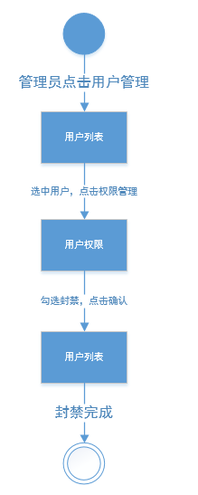

### 管理员解封用户

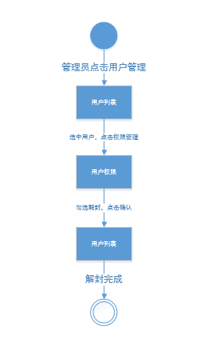

### 管理员删除用户

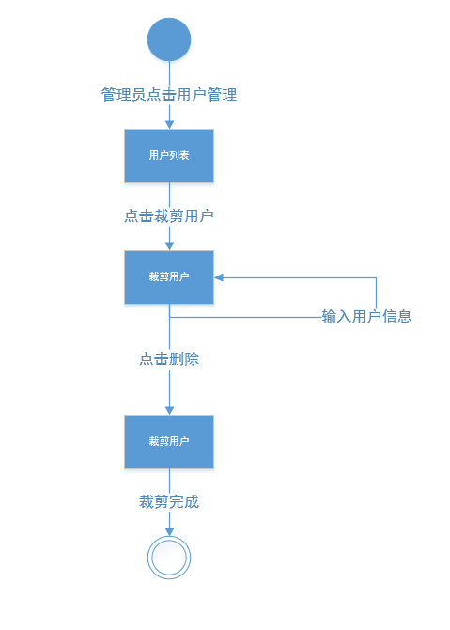

### 管理员在后台查询案例

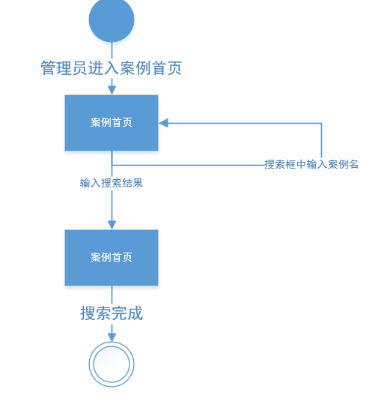

### 管理员审核案例管理员的资格

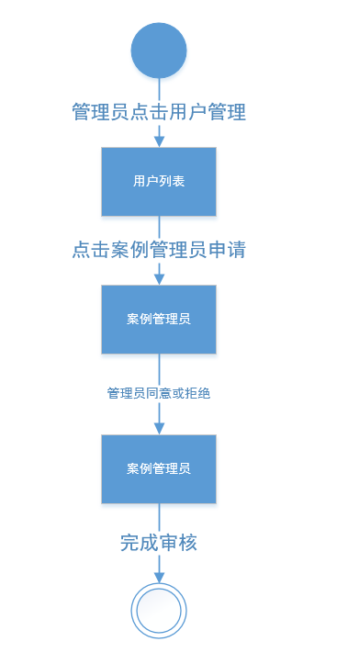

### 冻结案例

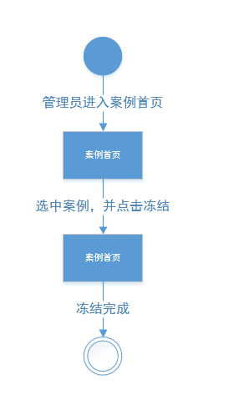

### 管理员删除案例

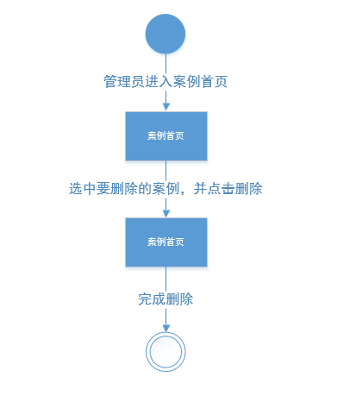

### 管理员后台项目查询

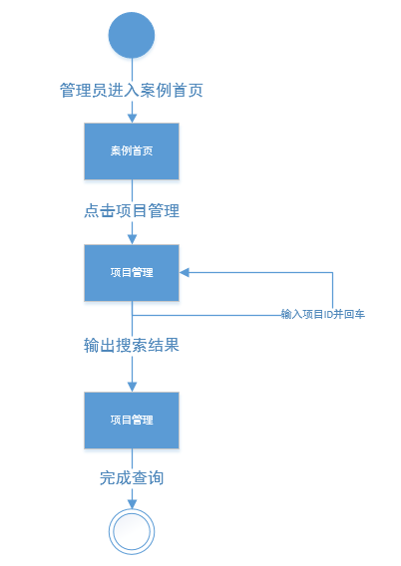

### 项目冻结

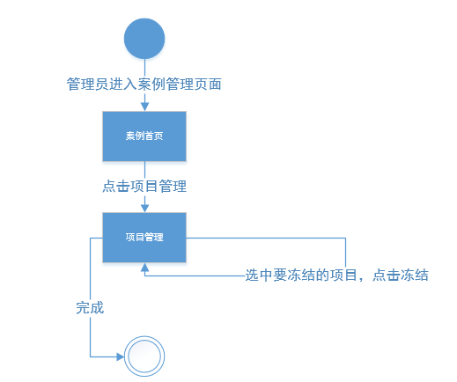

### 管理员删除项目

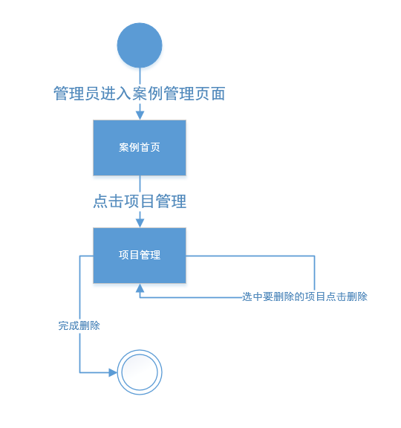

### 管理员登陆后台管理系统

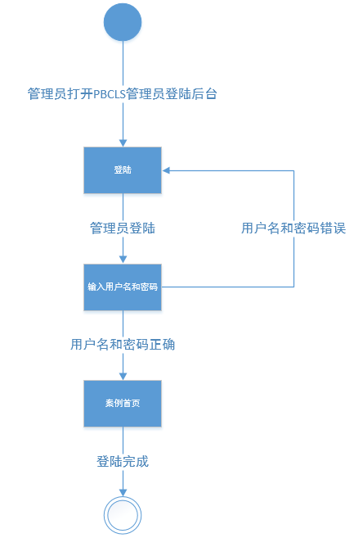

### 管理员登陆用户系统

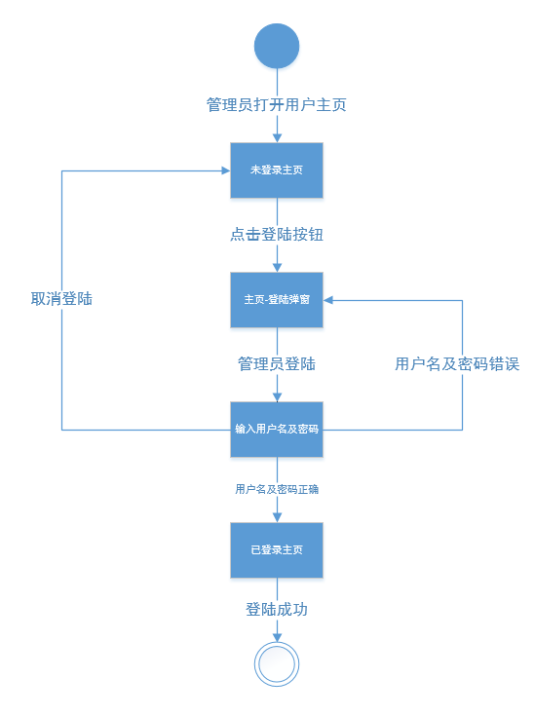

# 界面原型

## 4.1游客

### 用户注册

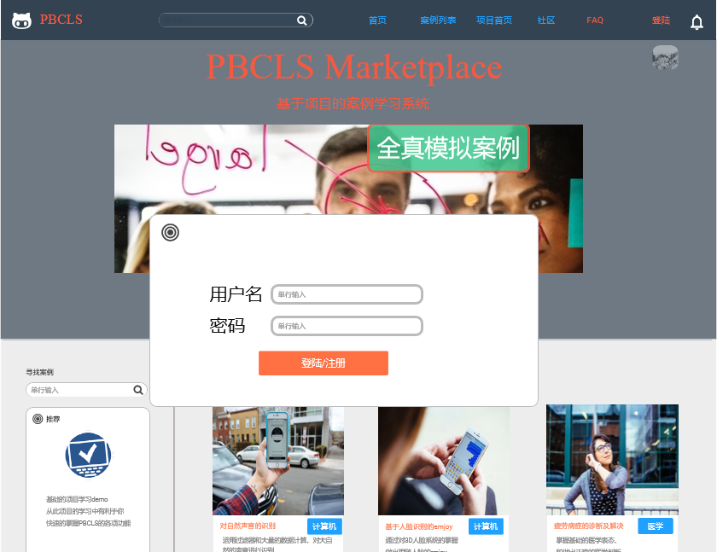

## 4.2用户

### 用户进入案例列表



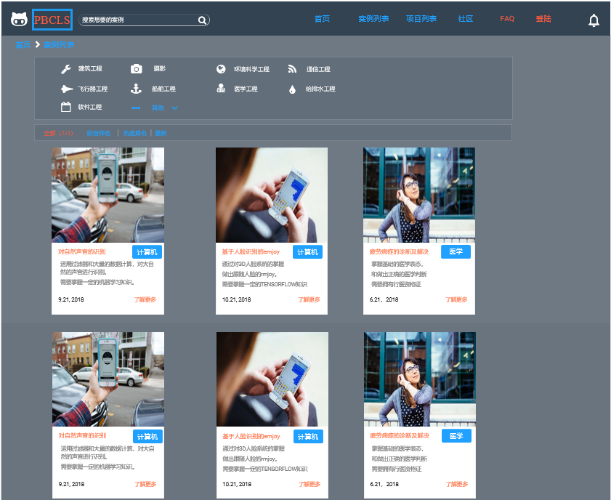

### 用户进入项目列表



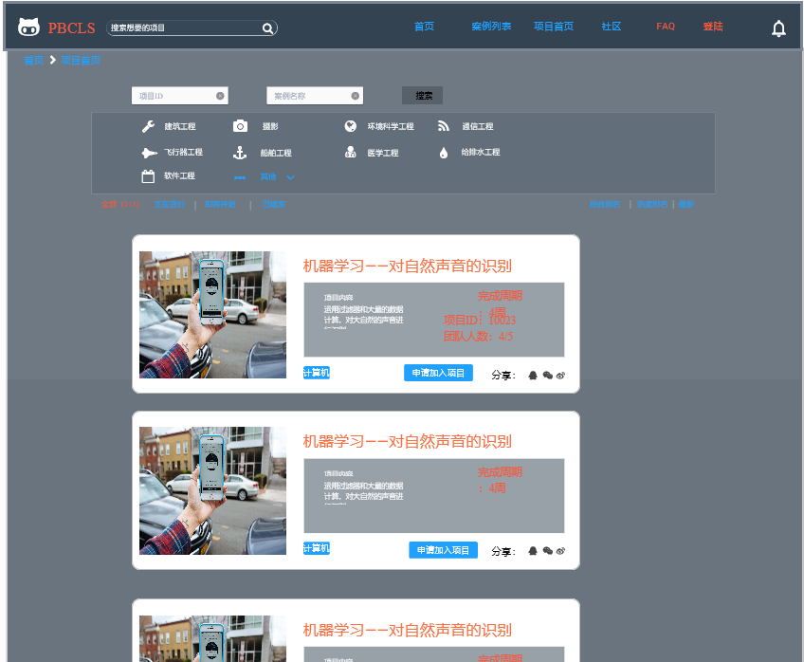

### 用户进入FAQ



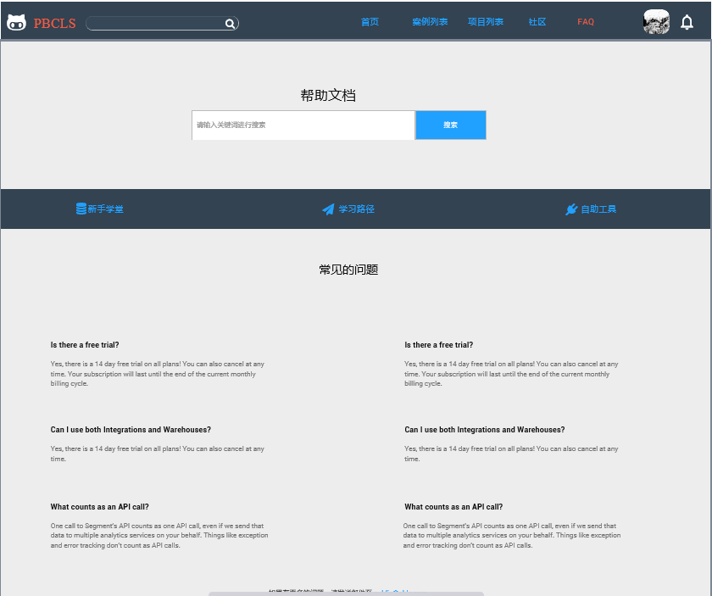

### 用户进入个人信息



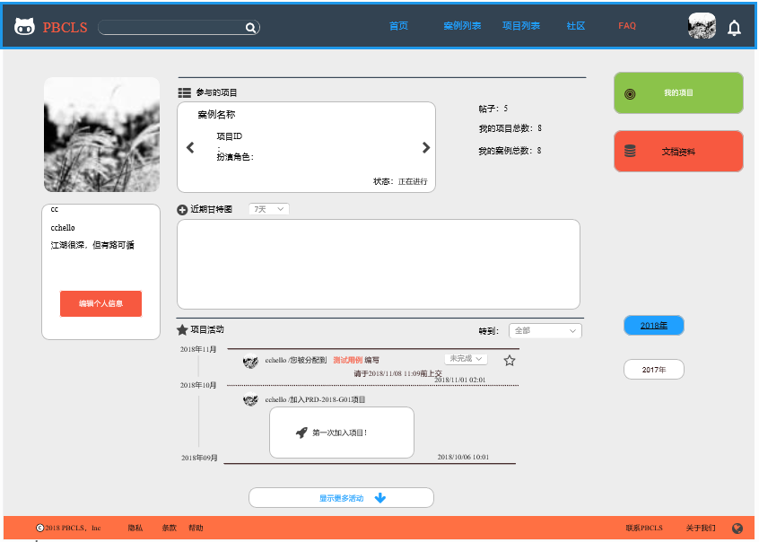

### 用户进入通知



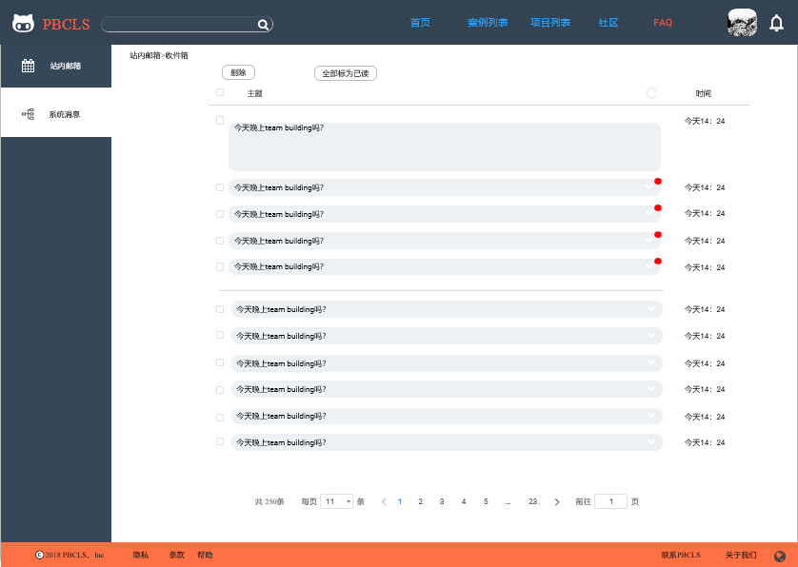

### 任意搜索



### 用户案例管理员注册

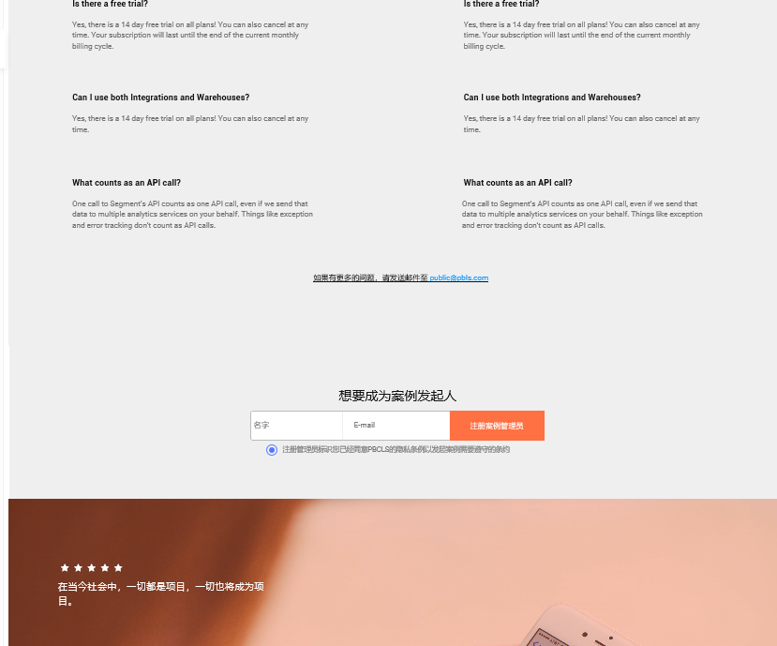

### 用户特定案例查询





### 用户筛选特定领域案例



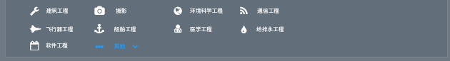

### 用户案例排序





### 用户案例详细信息查看



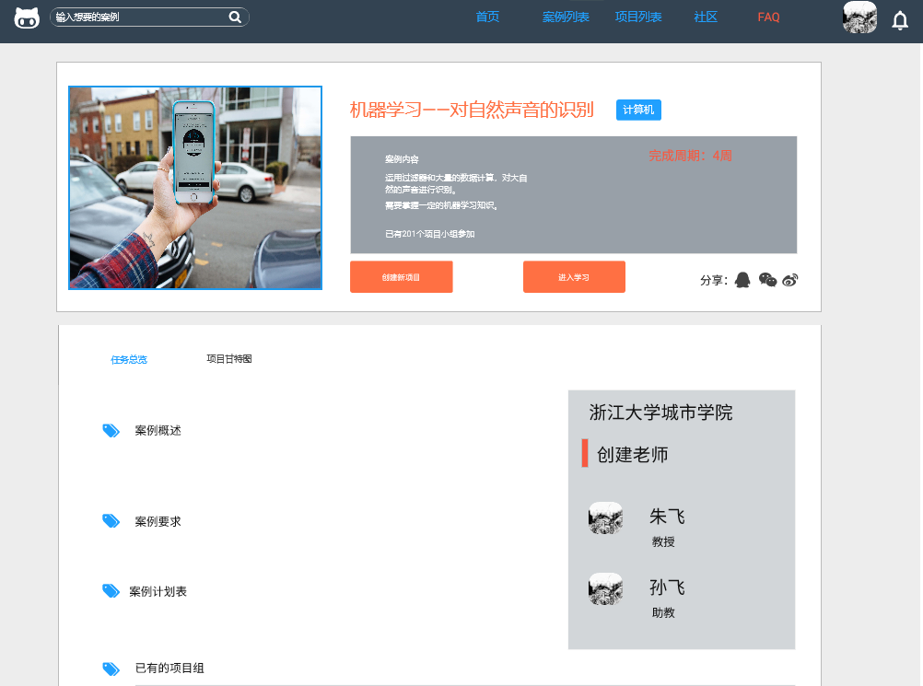

### 用户特定项目查询



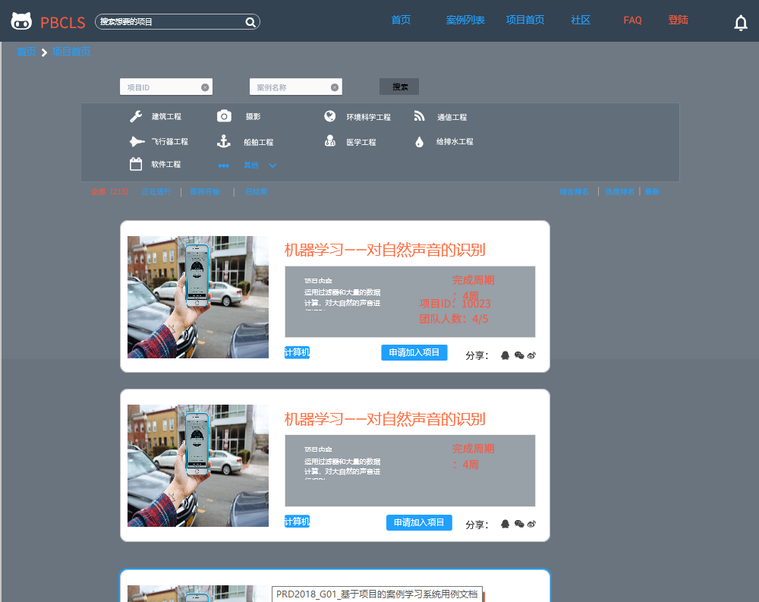

### 用户筛选项目



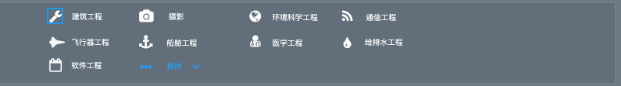

### 用户项目排序





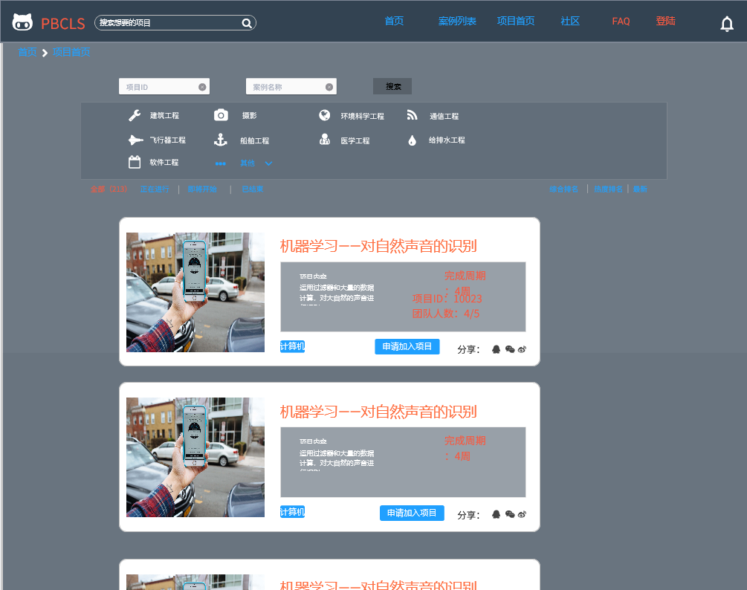

### 用户查看我的项目



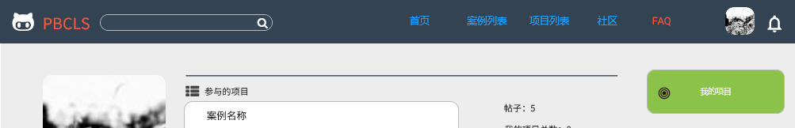

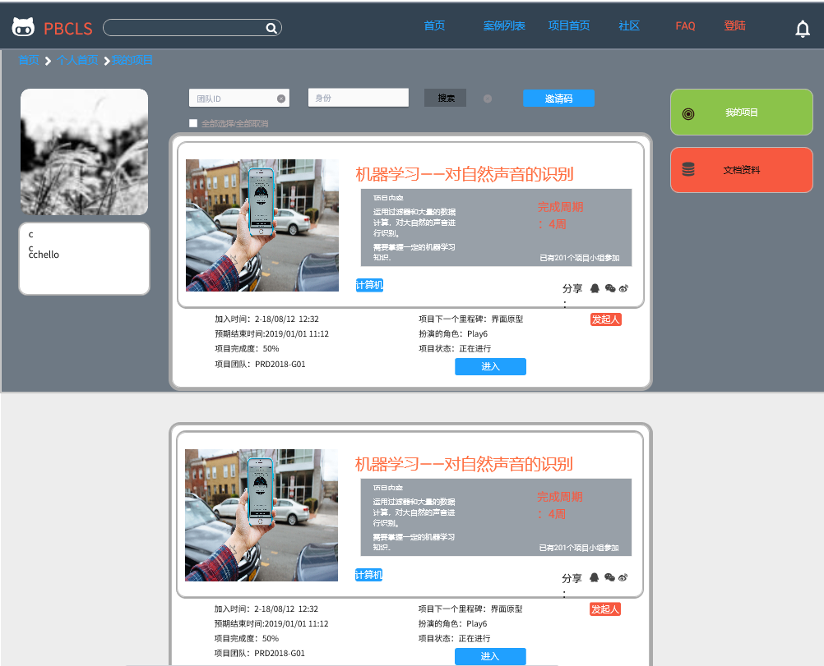

### 用户查询我的项目







### 用户项目详细信息查看





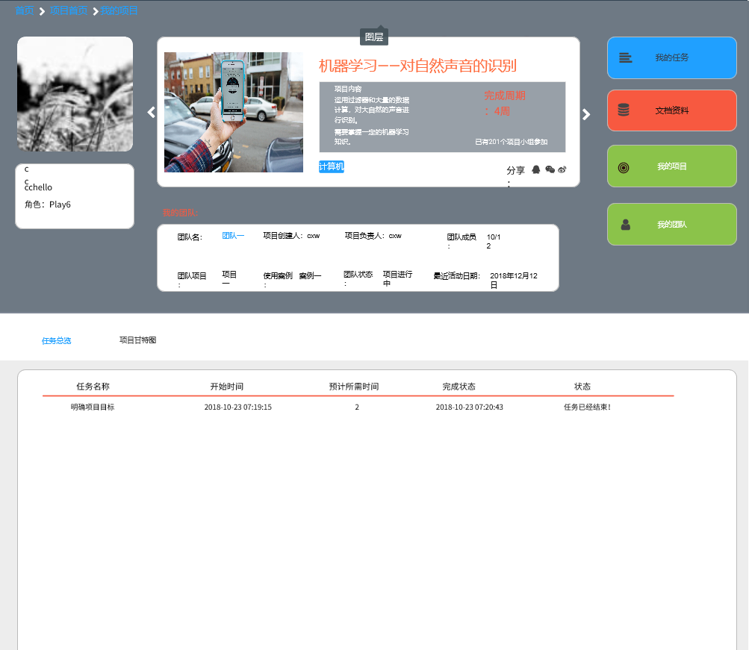

### 用户申请加入项目

### 用户查看他人主页



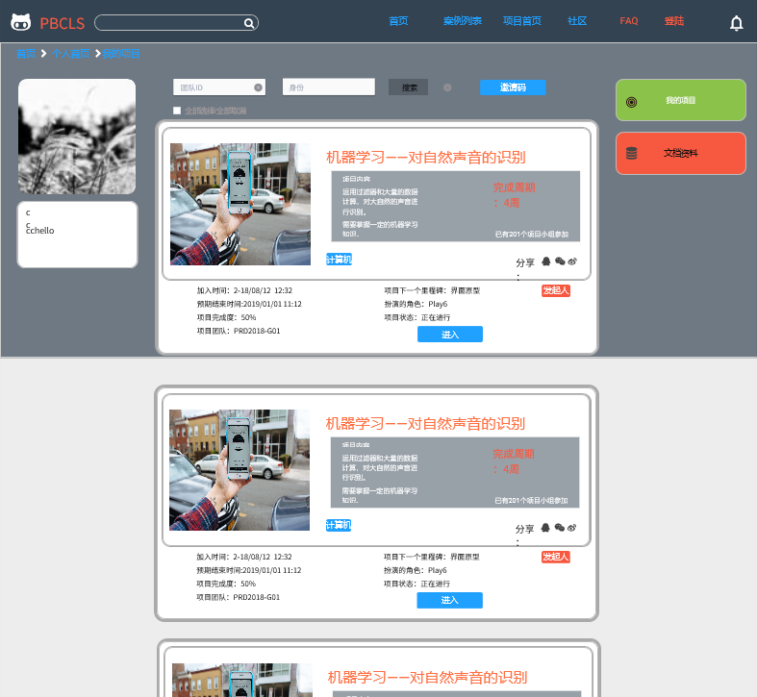

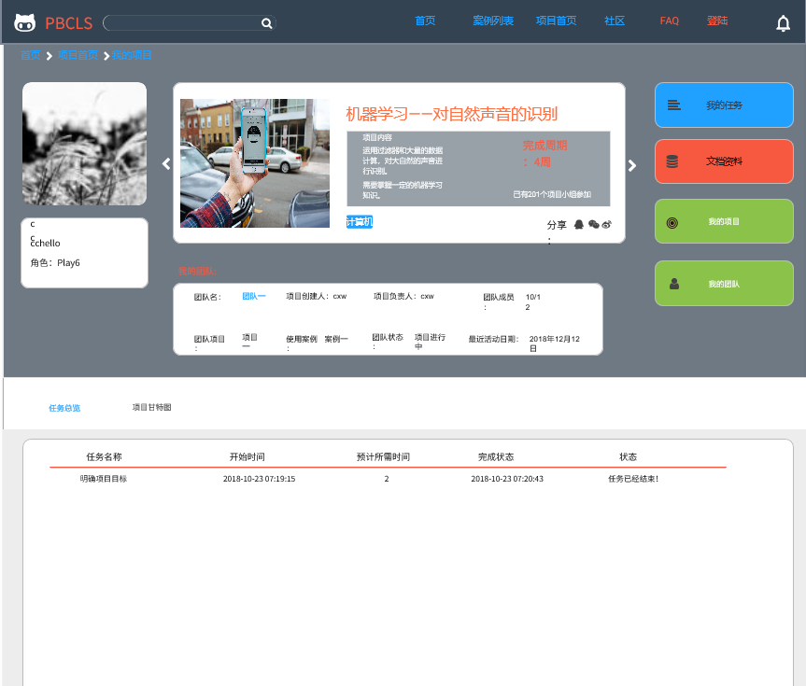

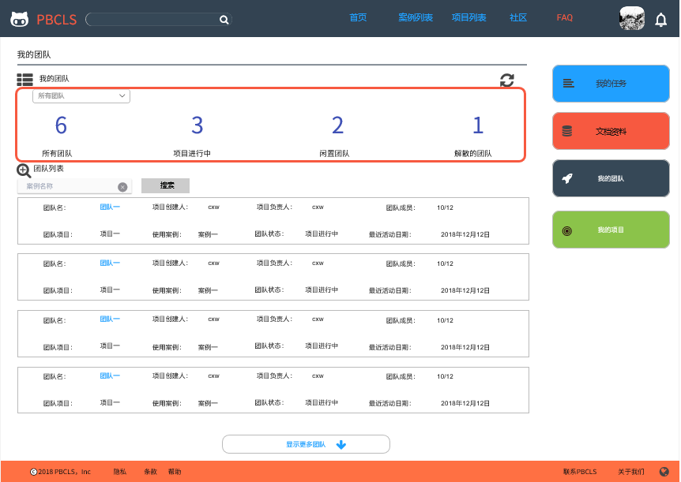

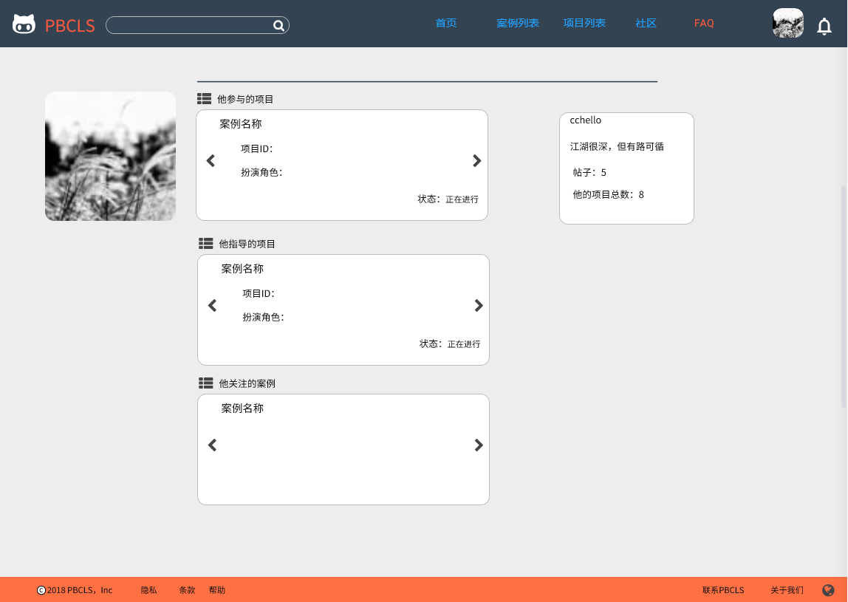

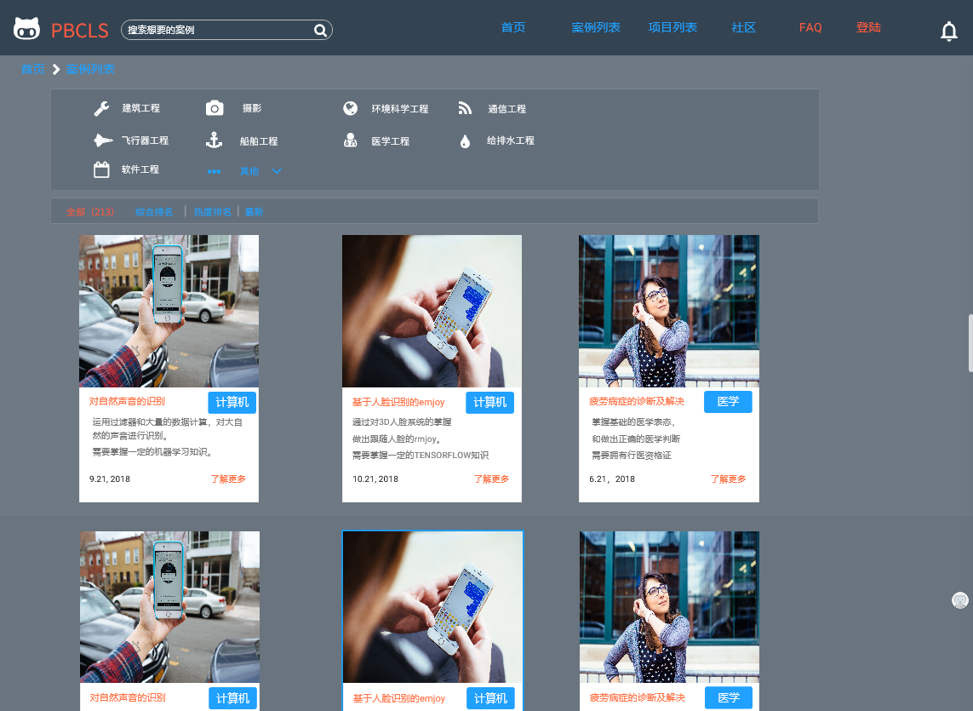

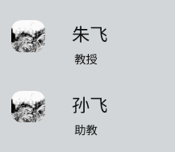

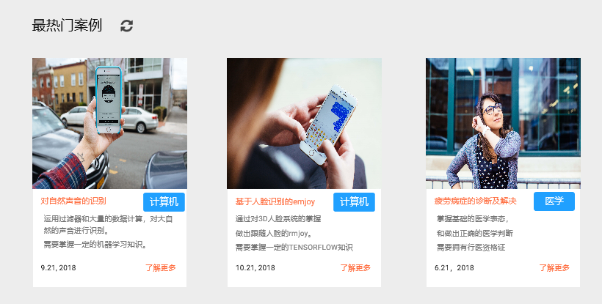

### 用户查询



### 用户更换个性签名

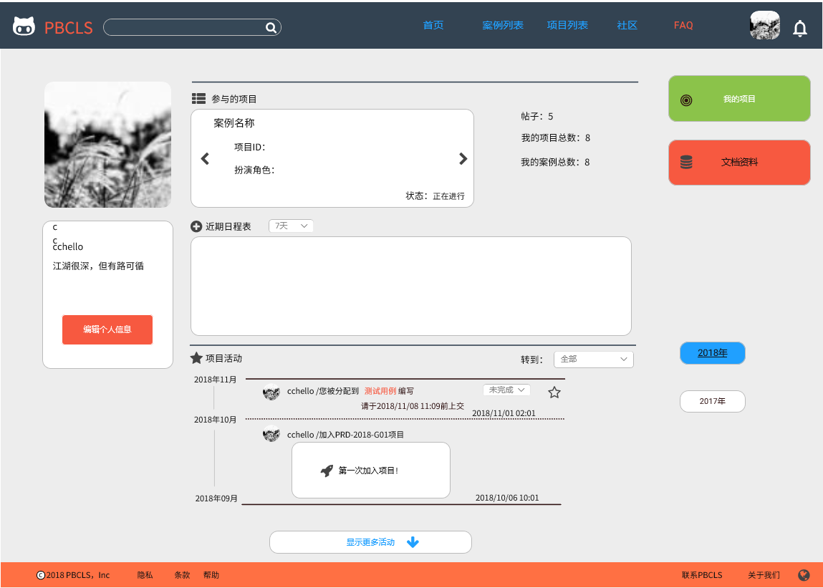

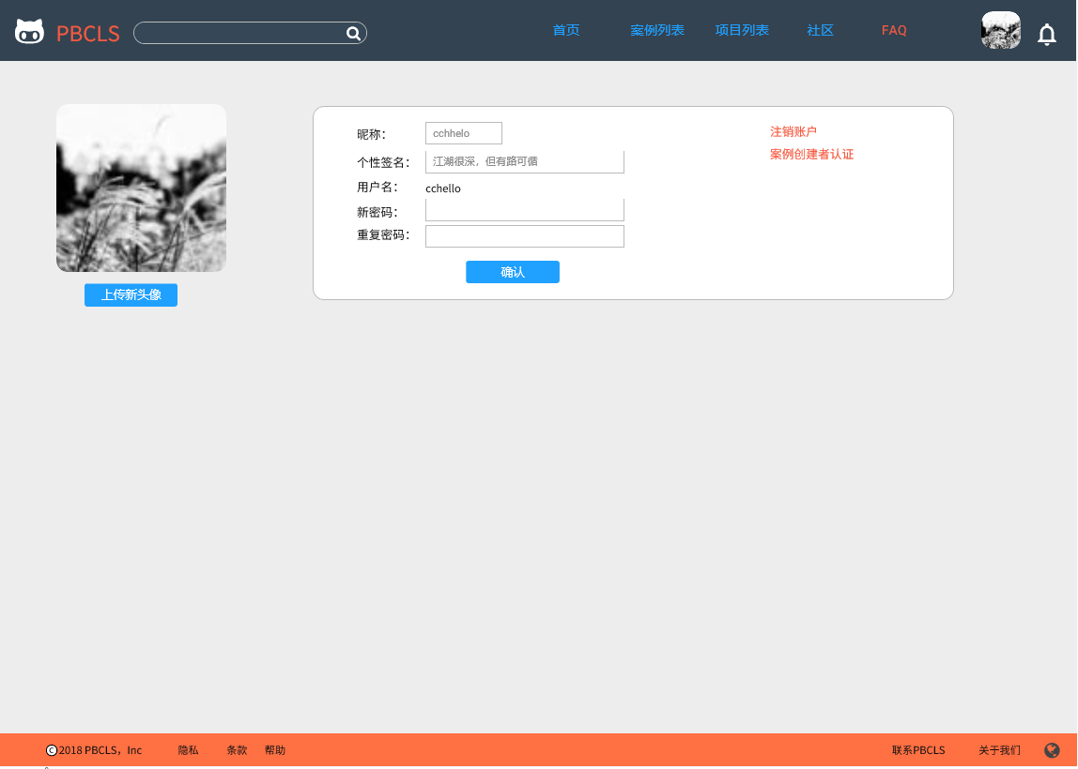

### 用户换绑邮箱

### 用户更换头像



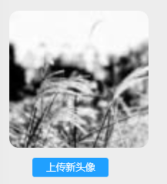

### 用户更换密码

### 用户更换昵称





### 用户查找帖子



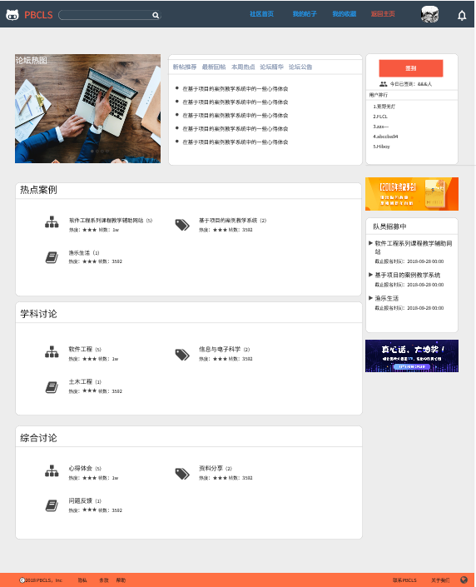



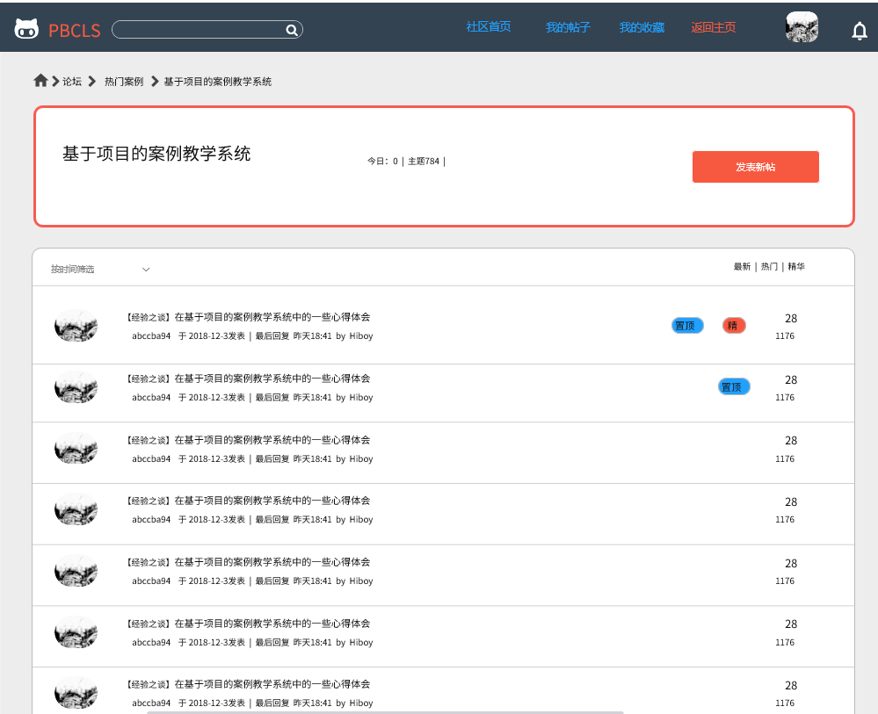

### 用户进入板块







### 用户进入帖子





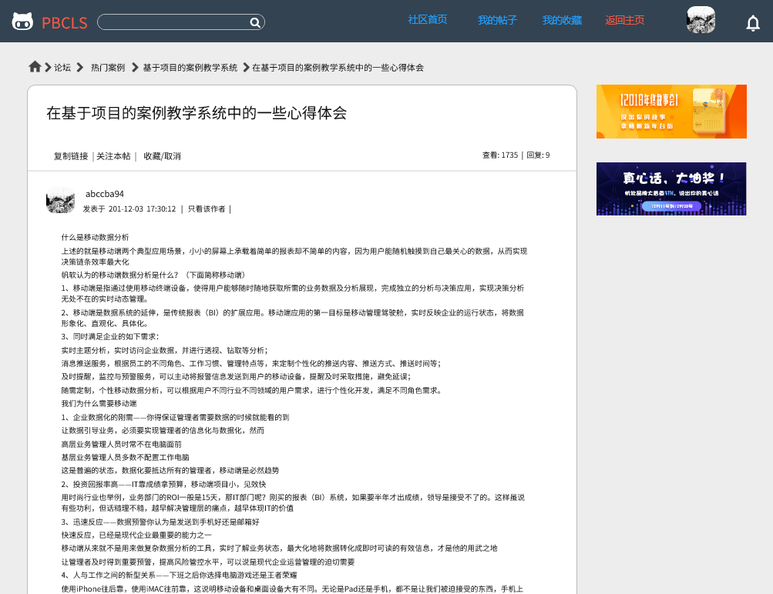

### 用户查找板块







### 用户复制帖子链接







### 用户关注本帖







### 用户删除自己的帖子



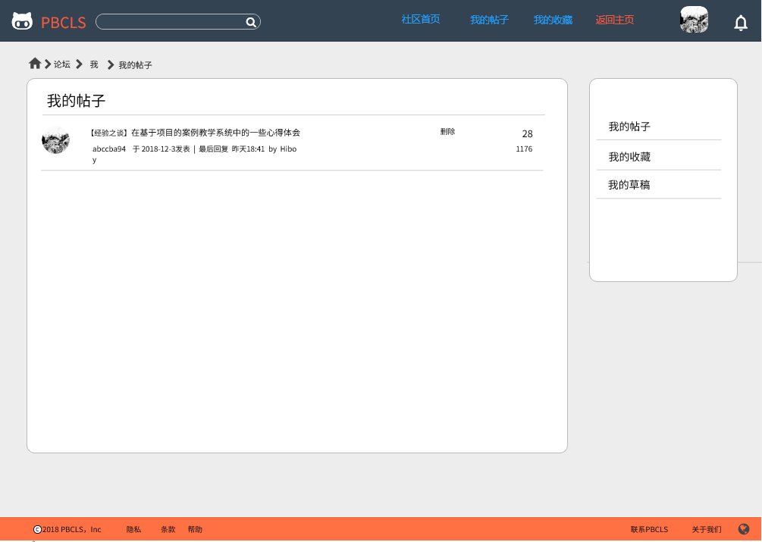

### 用户回复帖子







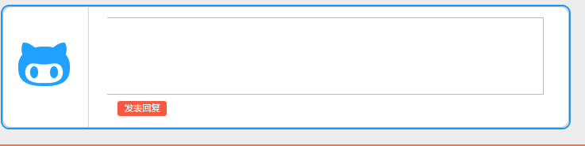

### 用户进入社区



### 用户查看论坛公告





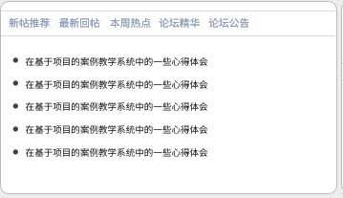

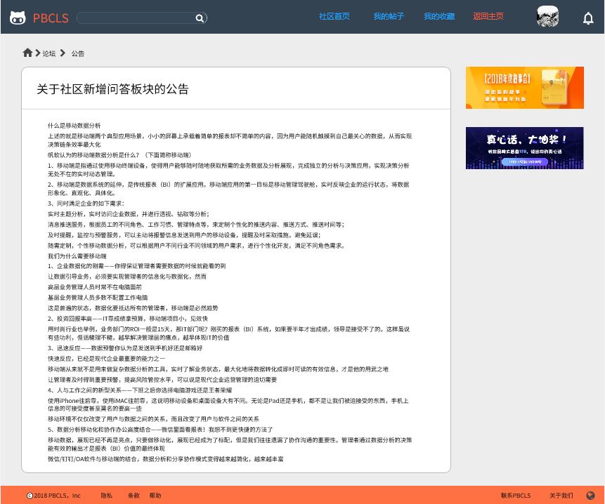

### 用户在社区发帖



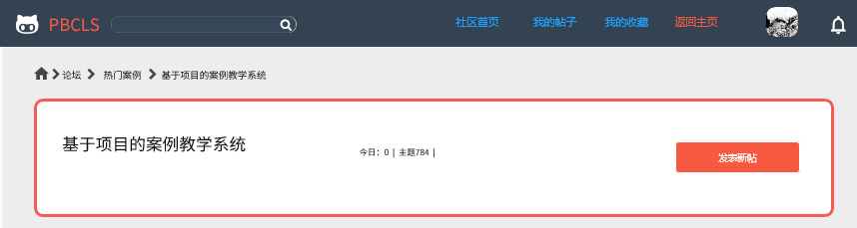

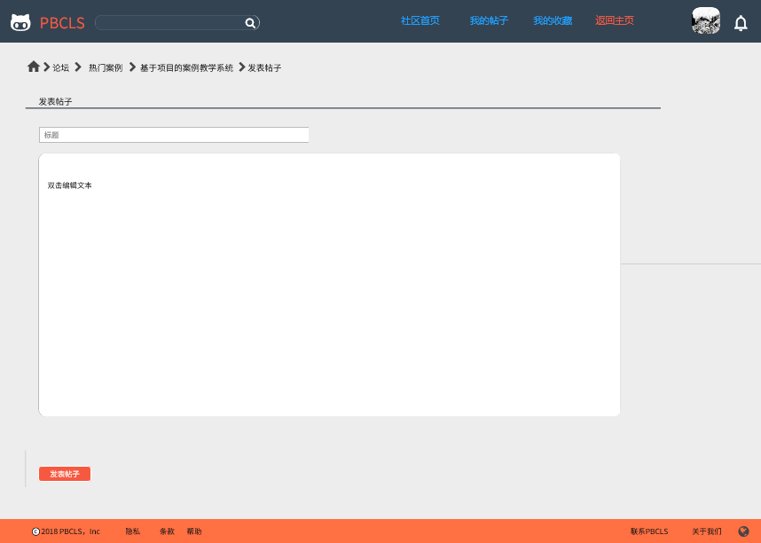

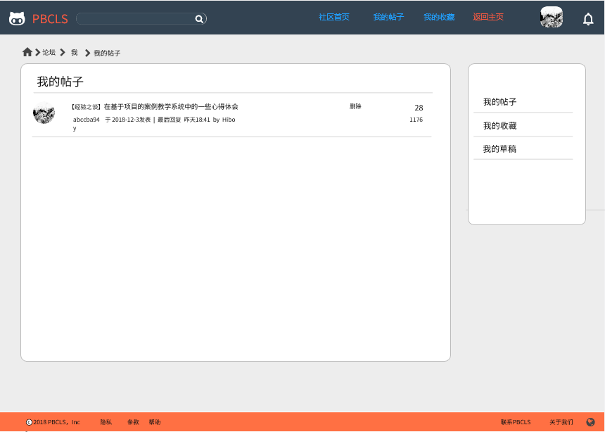

### 用户查看自己的帖子





### 用户修改自己的帖子

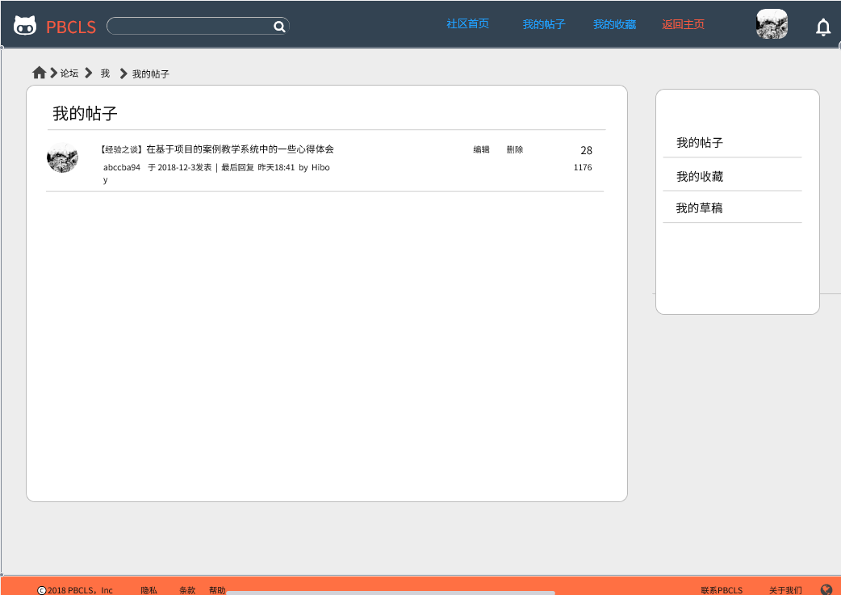



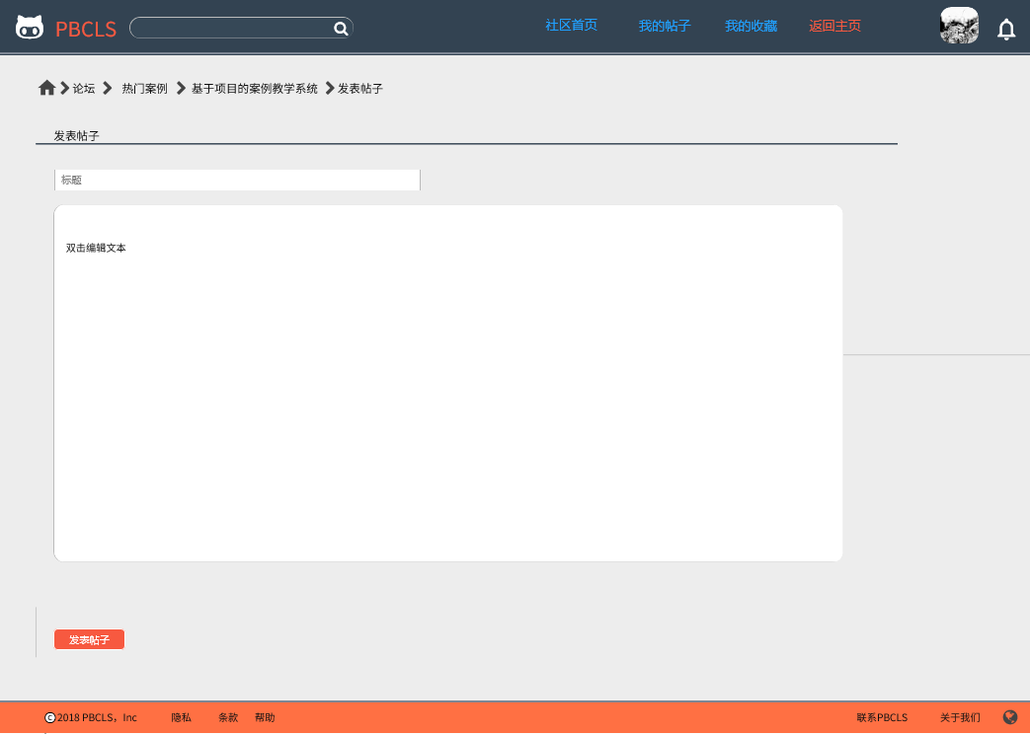

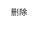

### 用户删除自己的帖子



### 用户浏览板块

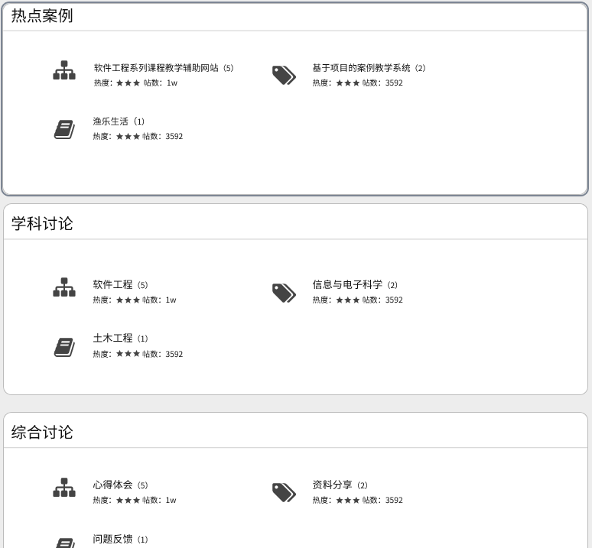

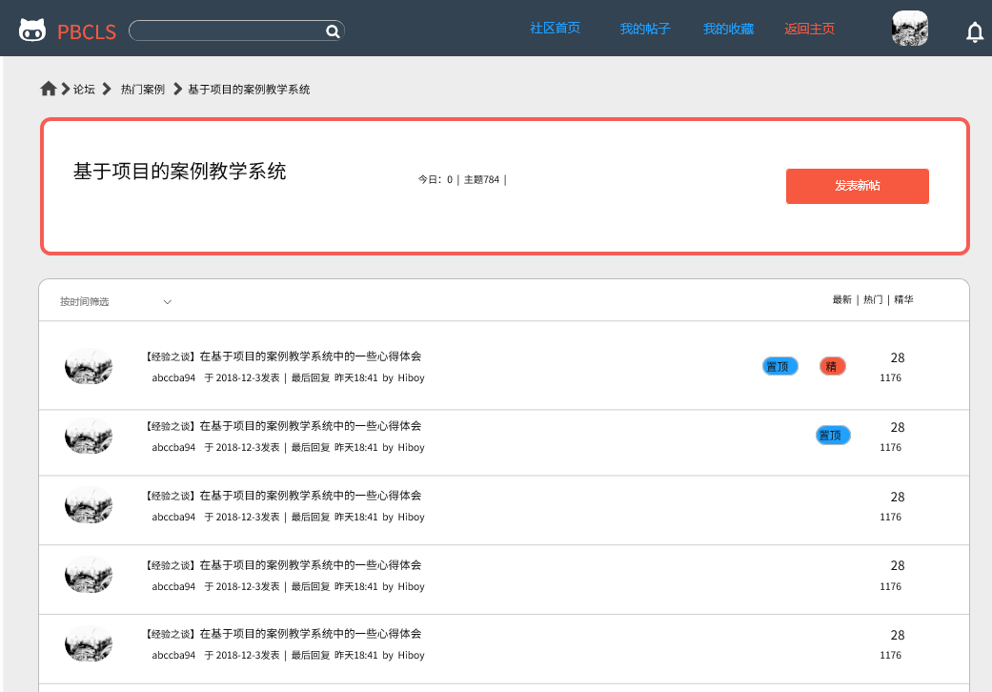

### 用户社区签到



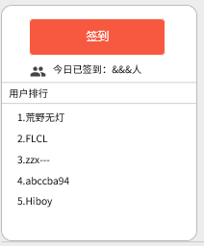

### 用户查看帖子



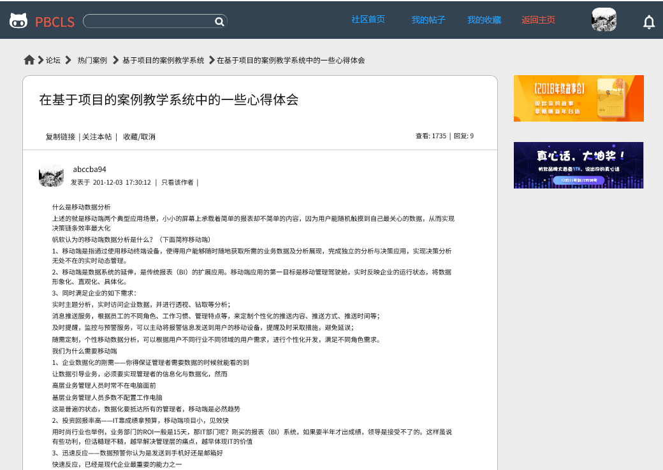

### 用户收藏/取消收藏帖子







### 用户点赞/踩帖子





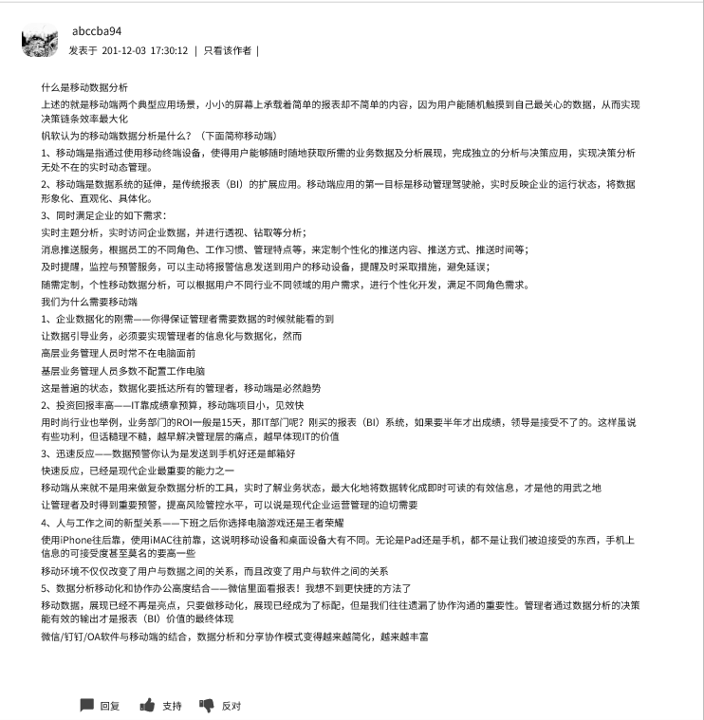

### 用户点赞踩回复

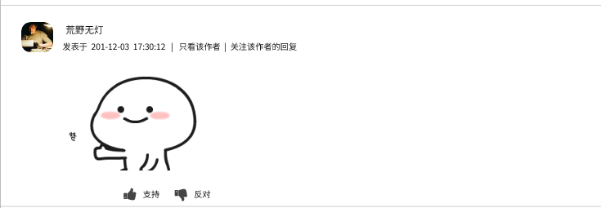

### 用户查看收藏帖子



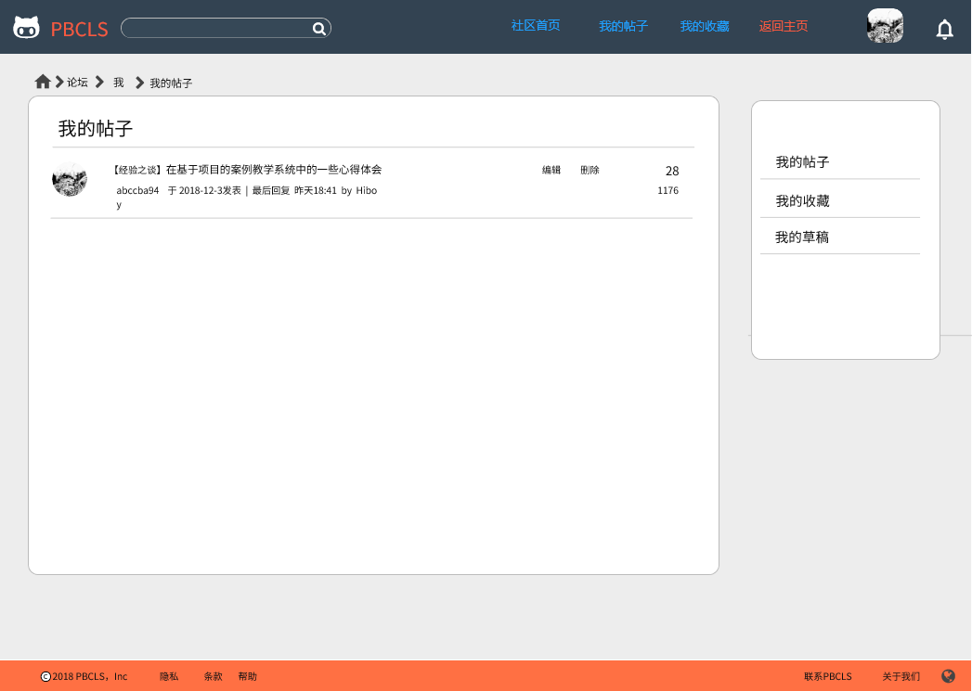

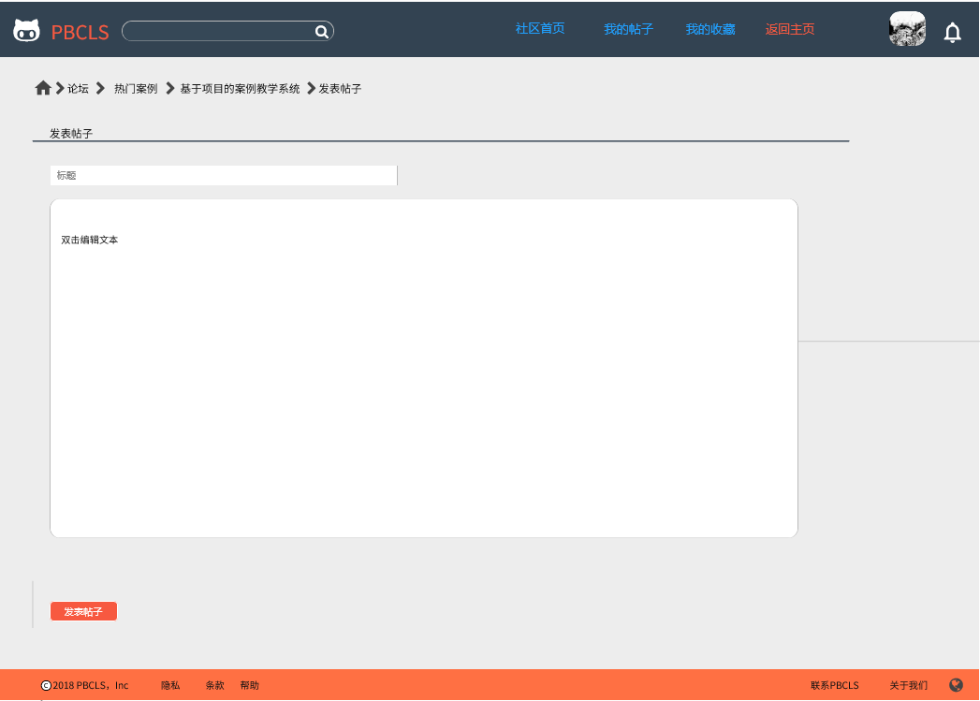

### 用户查看帖子草稿并发帖

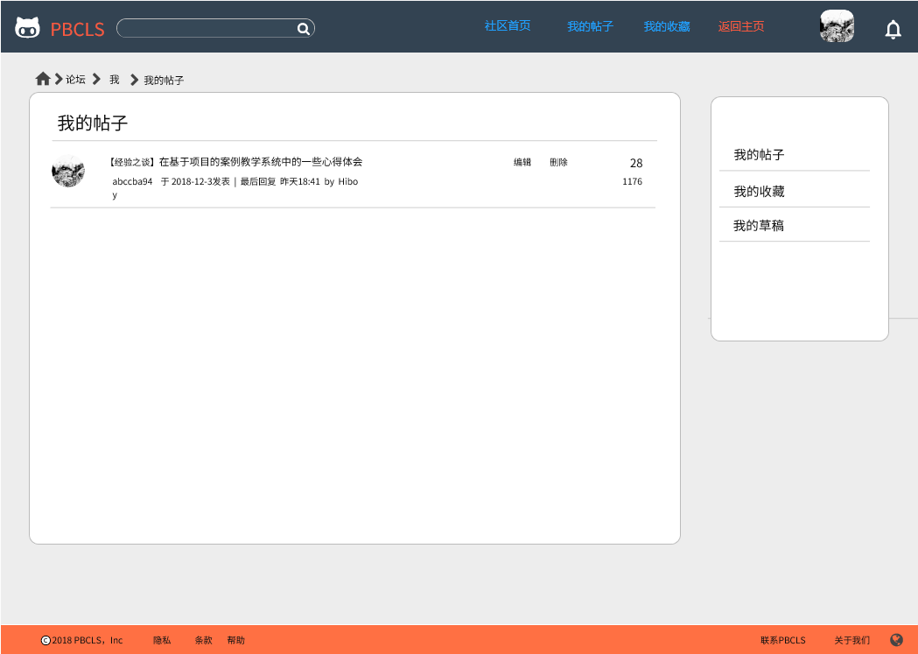

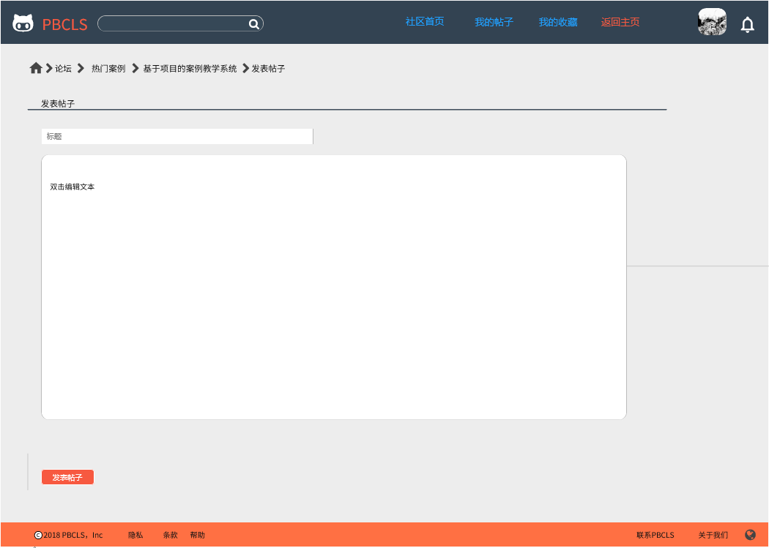

### 用户查看个人消息

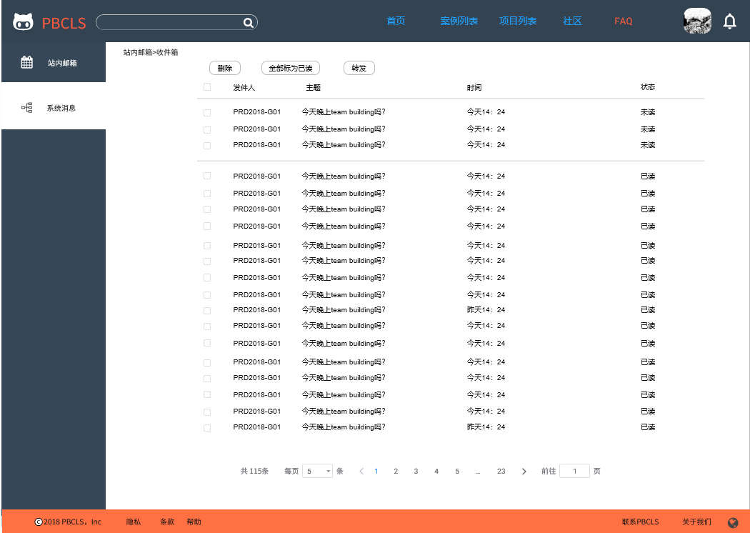

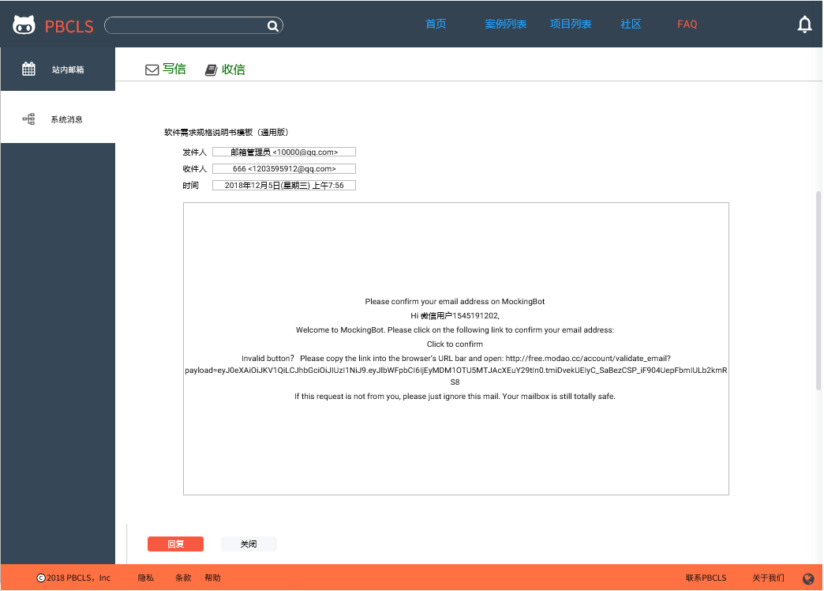

### 用户发邮件



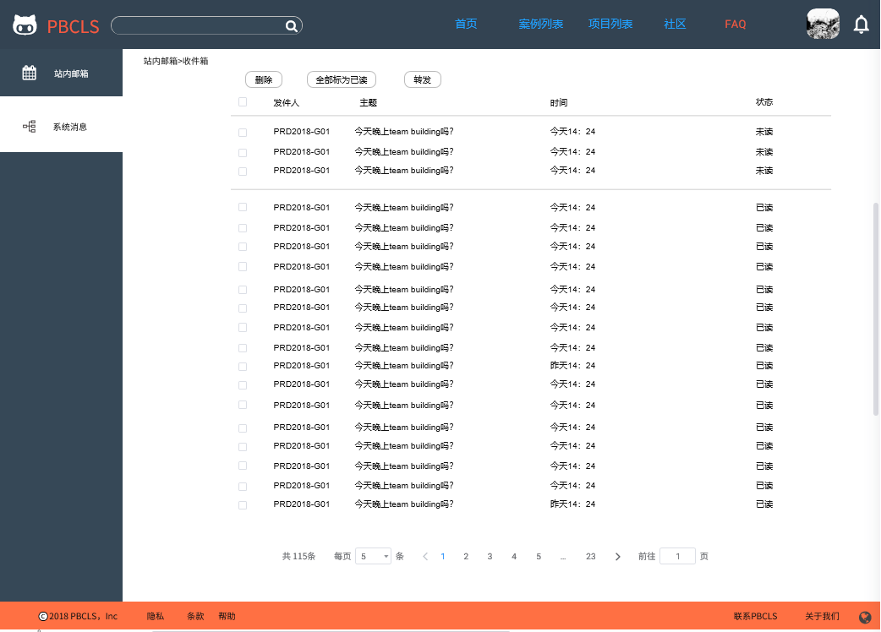

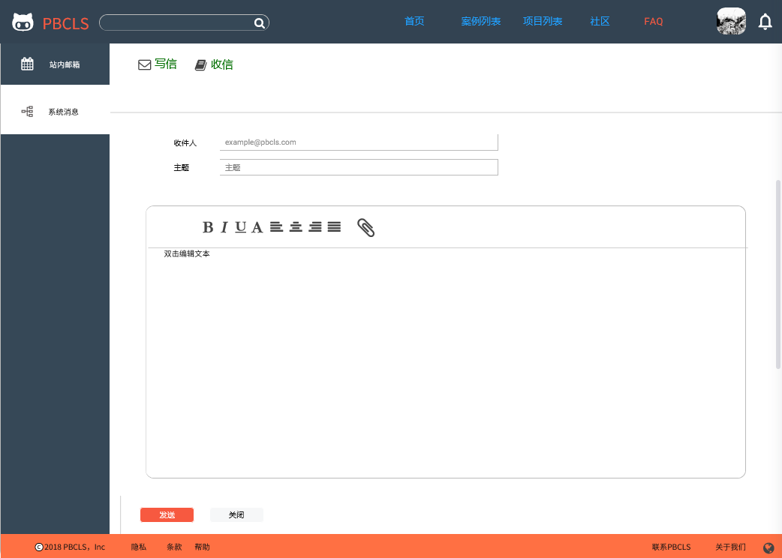

### 用户查看收件箱





### 用户查看未读邮件



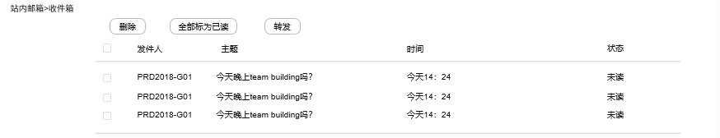

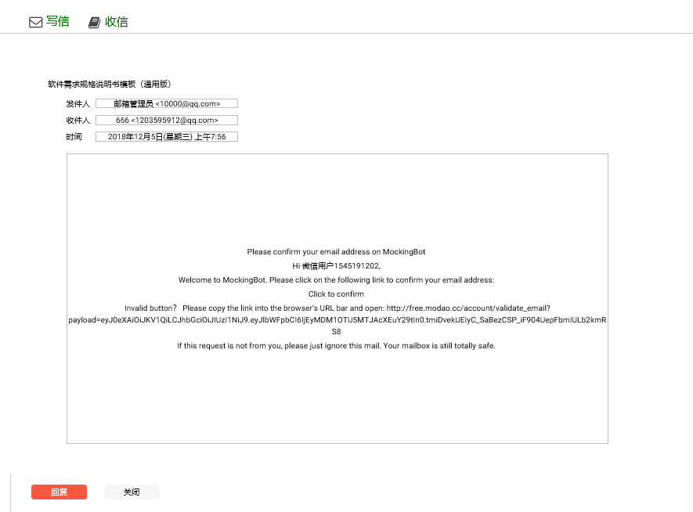

### 用户删除邮件





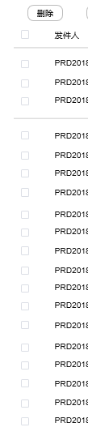

### 用户把邮件标为已读





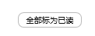

### 用户转发邮件





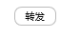

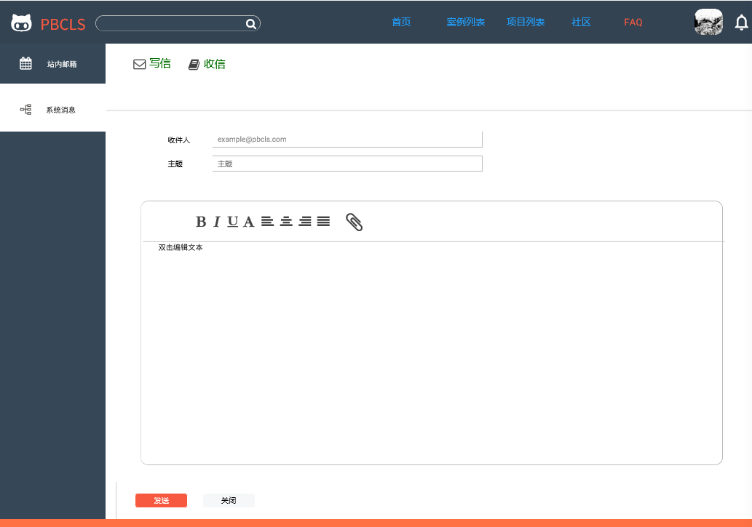

### 用户把系统消息标为已读



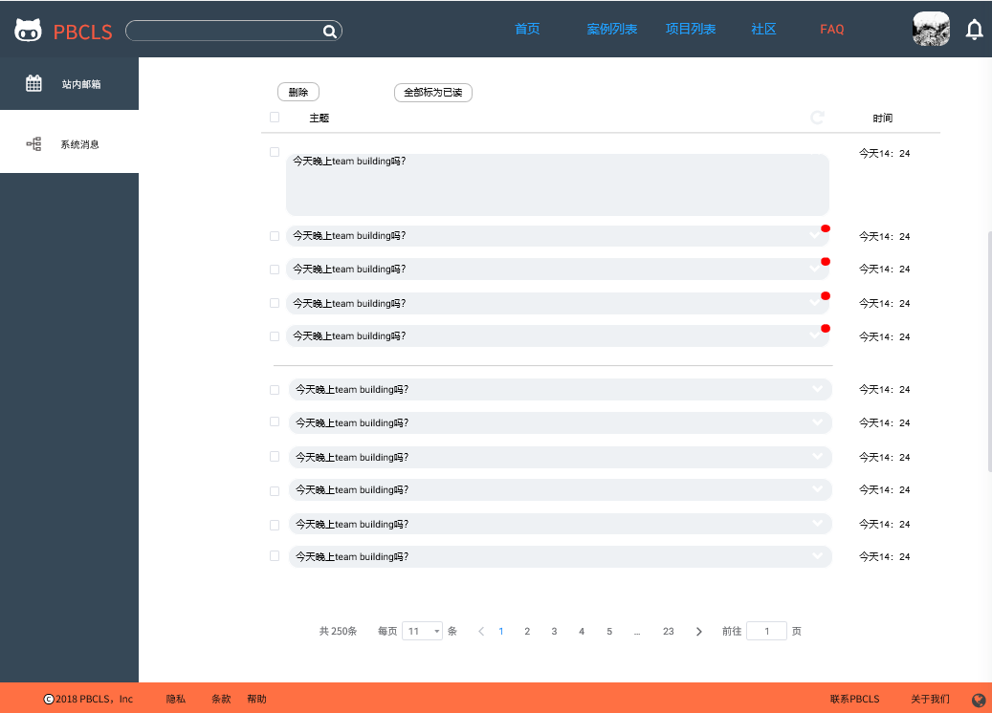

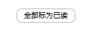

### 用户删除系统消息





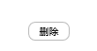

## 4.3案例管理员

### 案例管理员新增案例

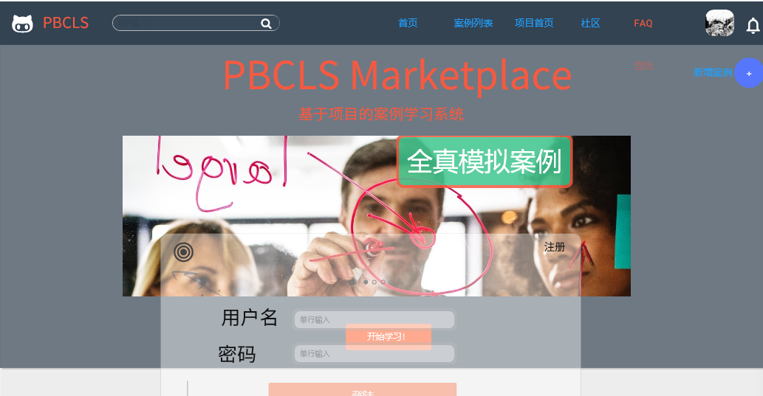

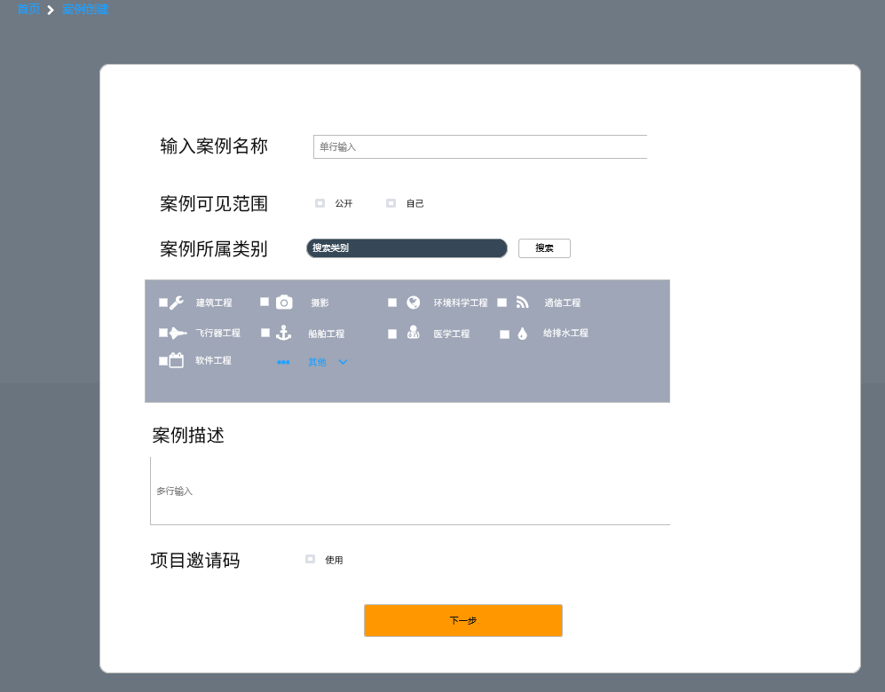

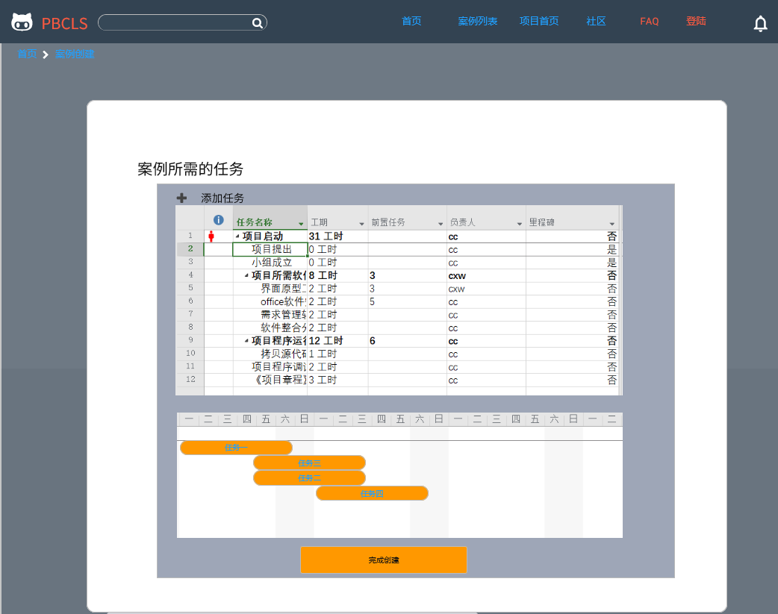

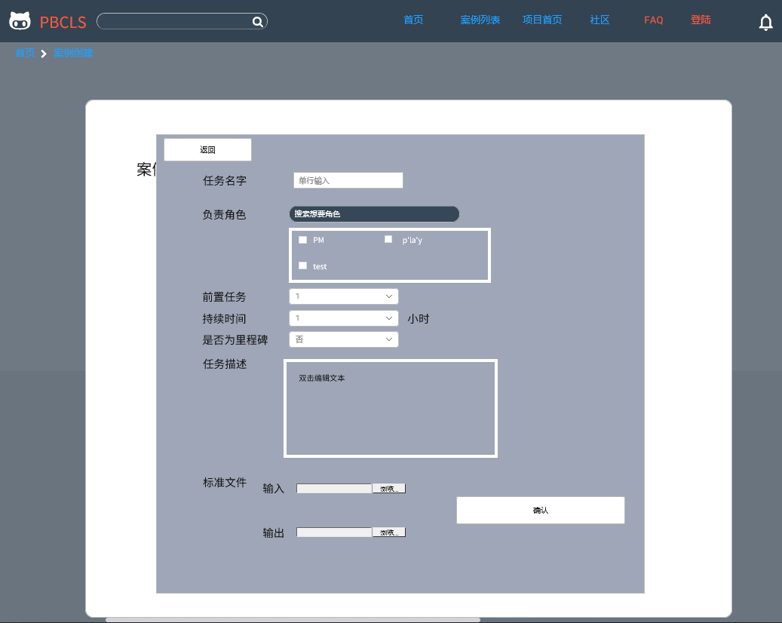

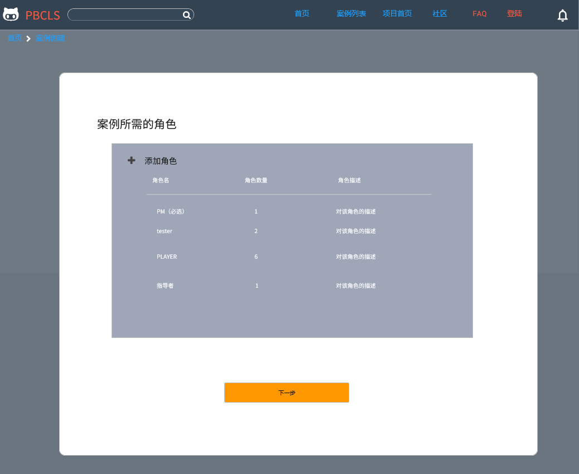

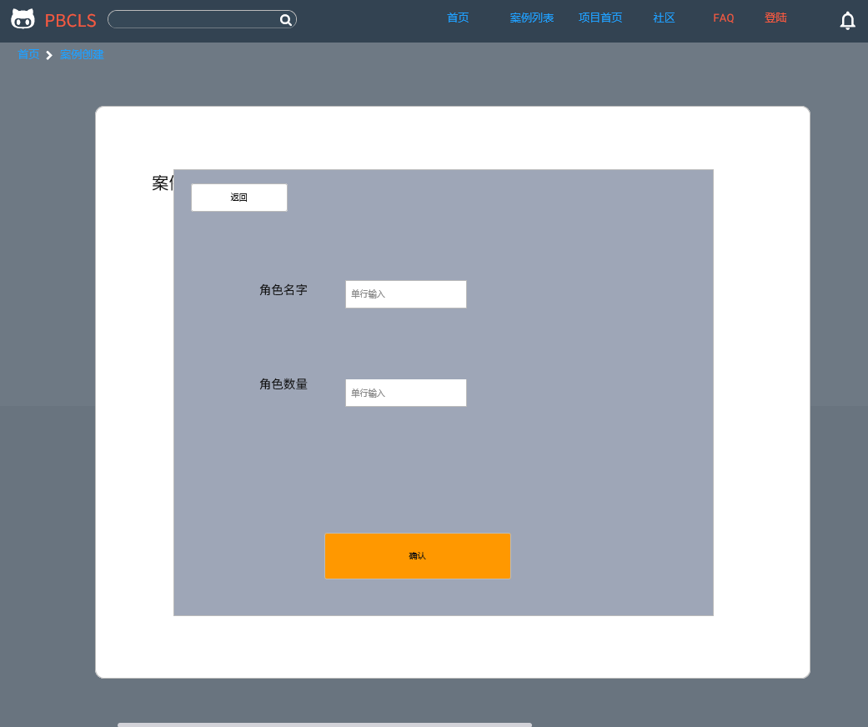

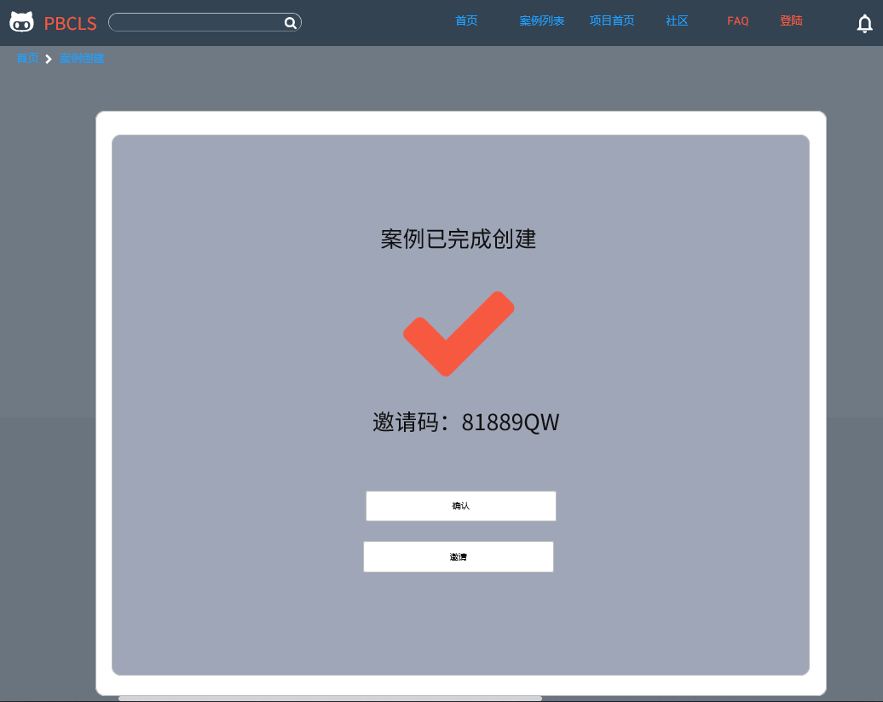

### 案例管理员对案例删除

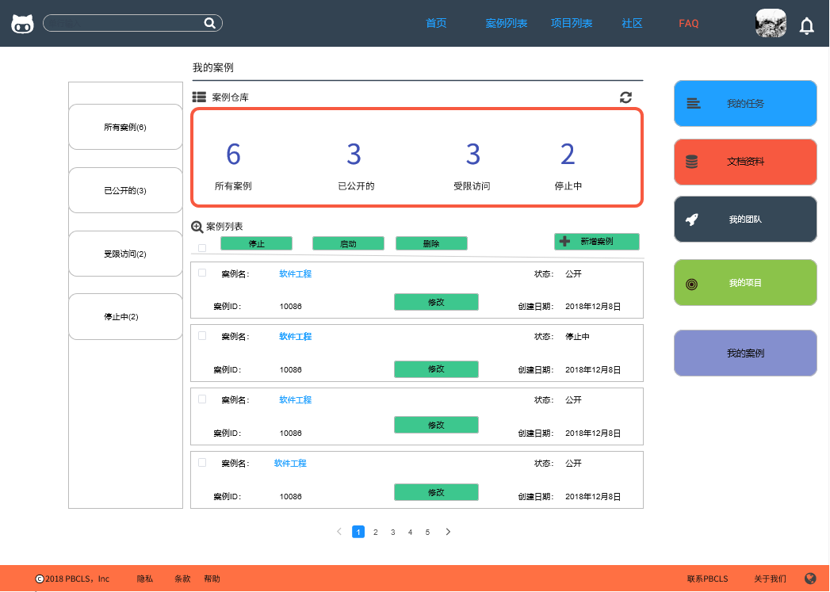



### 案例管理员对案例修改















### 案例管理员筛选案例

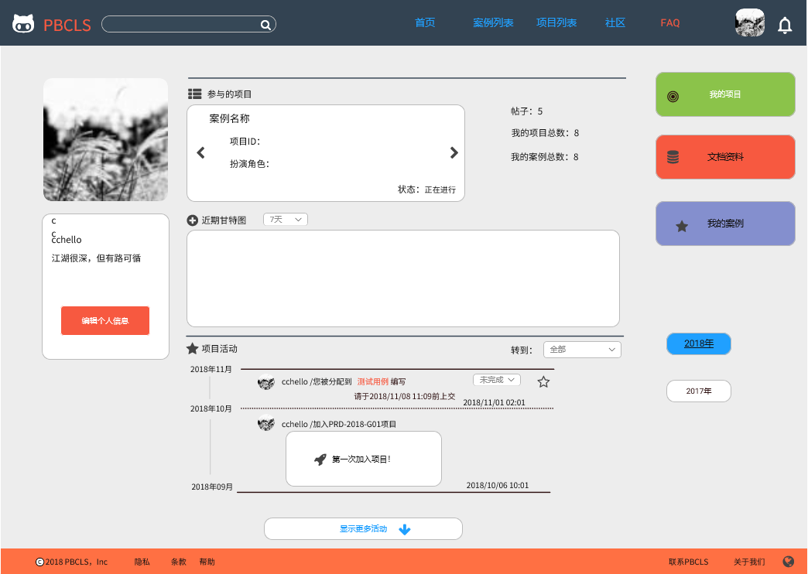

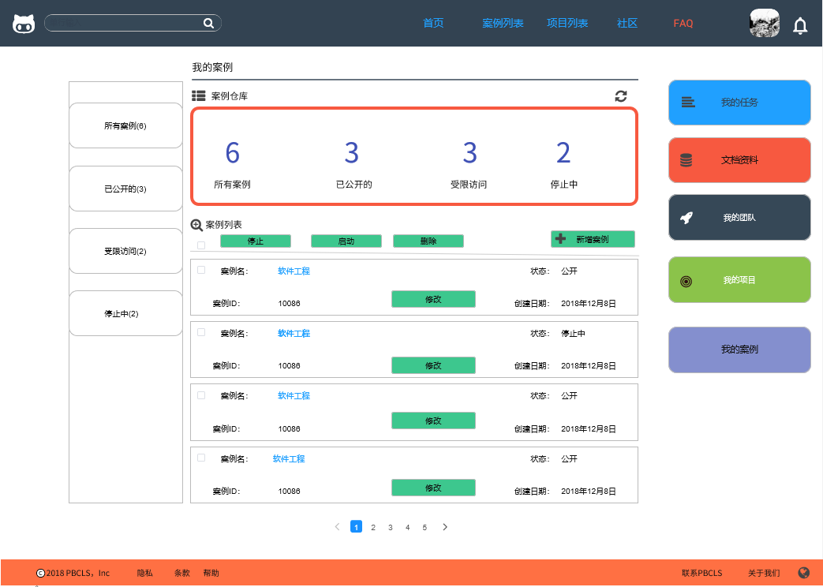

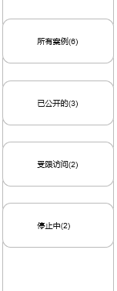

### 案例管理员查找自己创建的案例



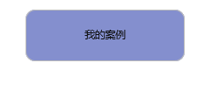

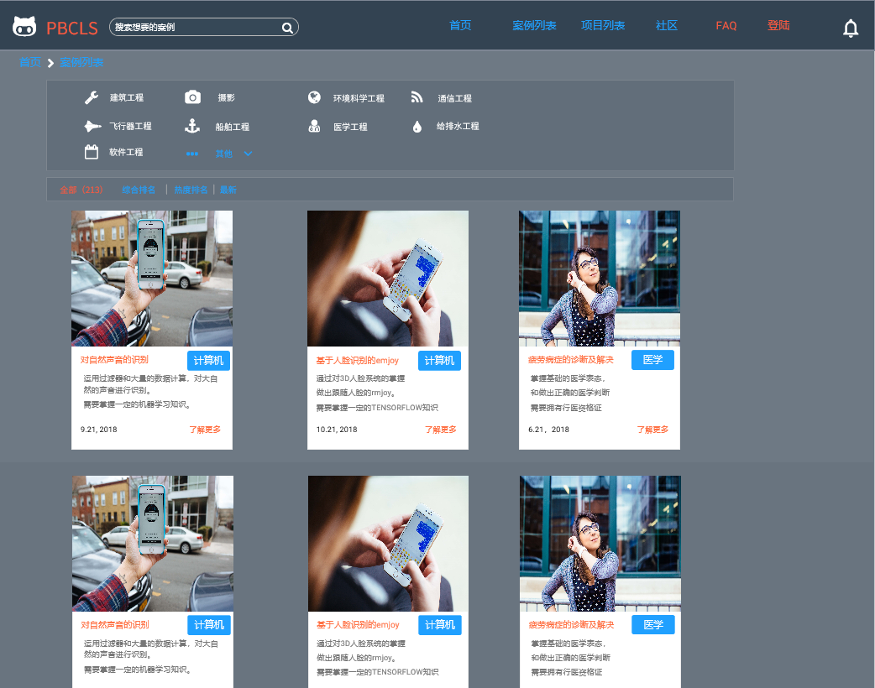



### 案例管理员参考资料上传

### 案例管理员加精帖子

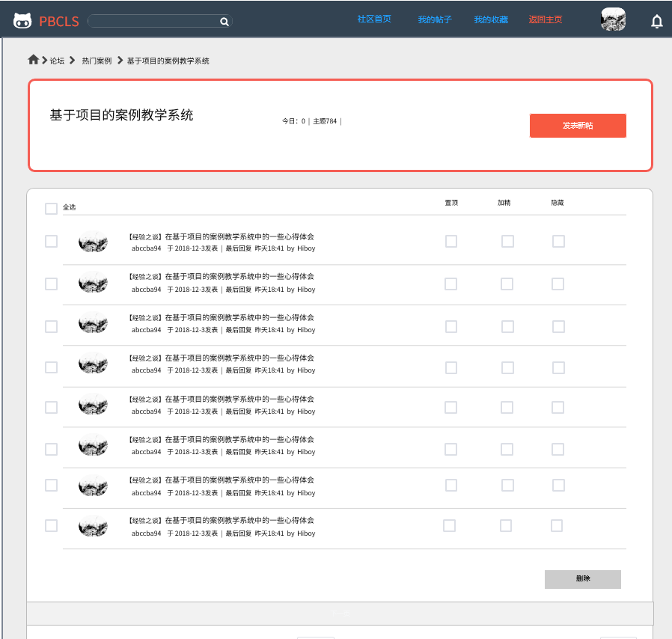

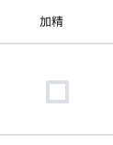

### 案例管理员置顶帖子



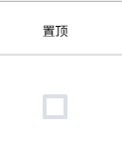

### 案例管理员删除帖子



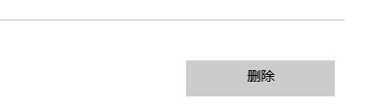

## 4.4项目发起人

### 新建项目



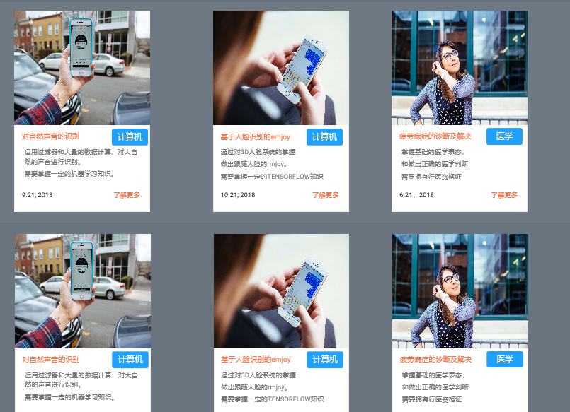

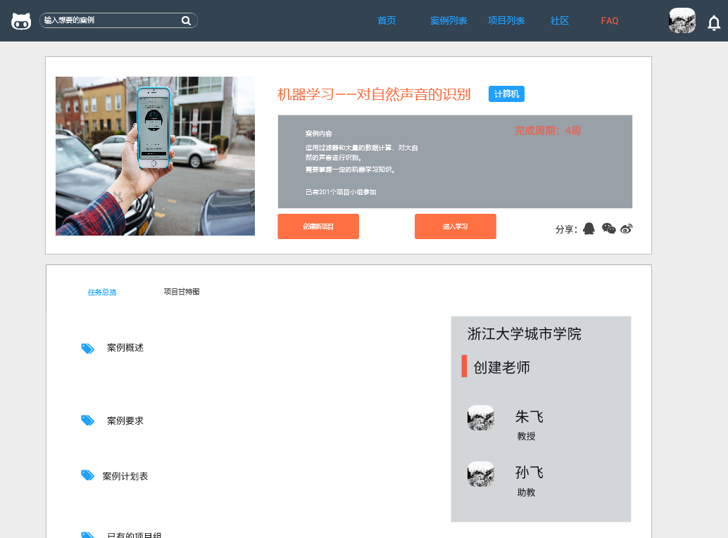

### 批量新建项目







### 入队审核-同意

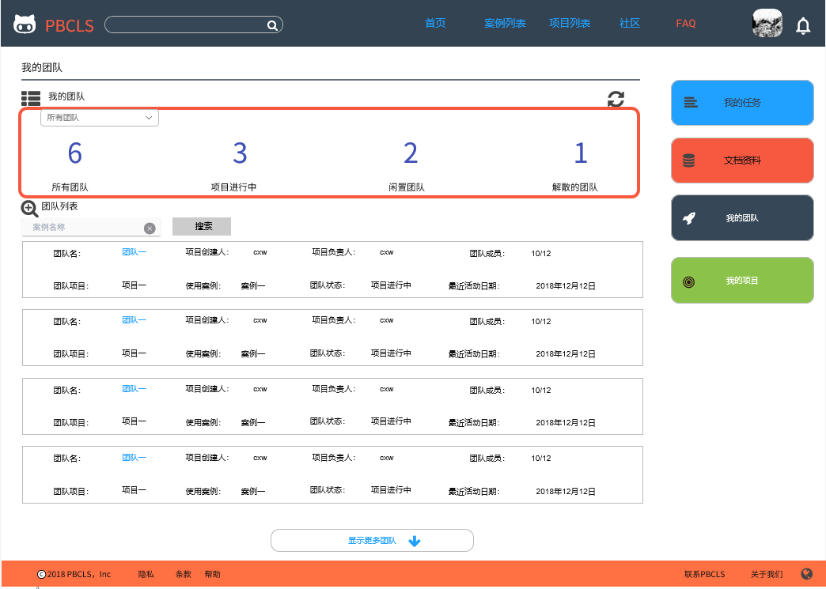

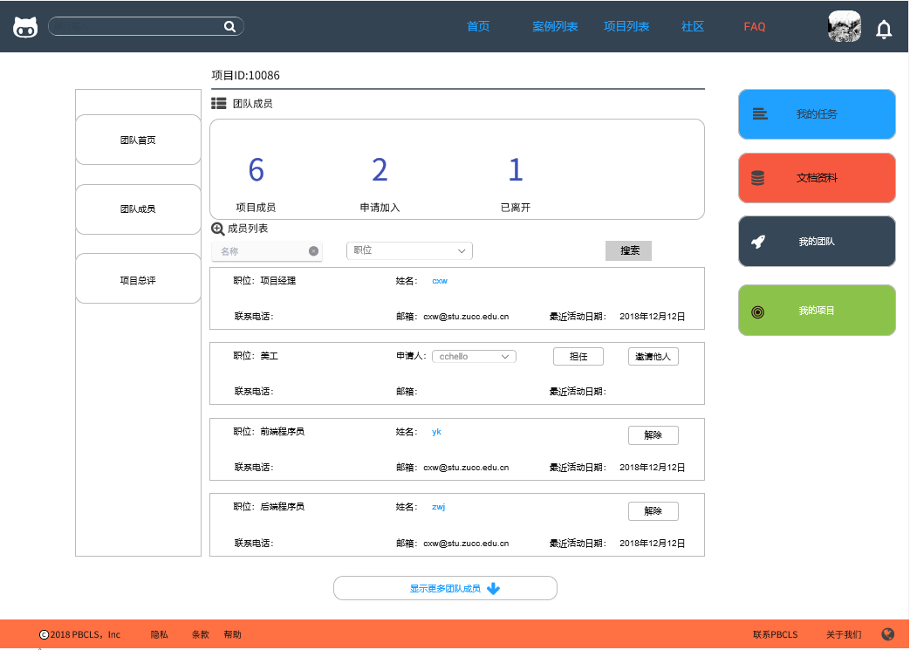

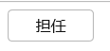

### 入队审核-拒绝





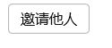

### 邀请人加入项目

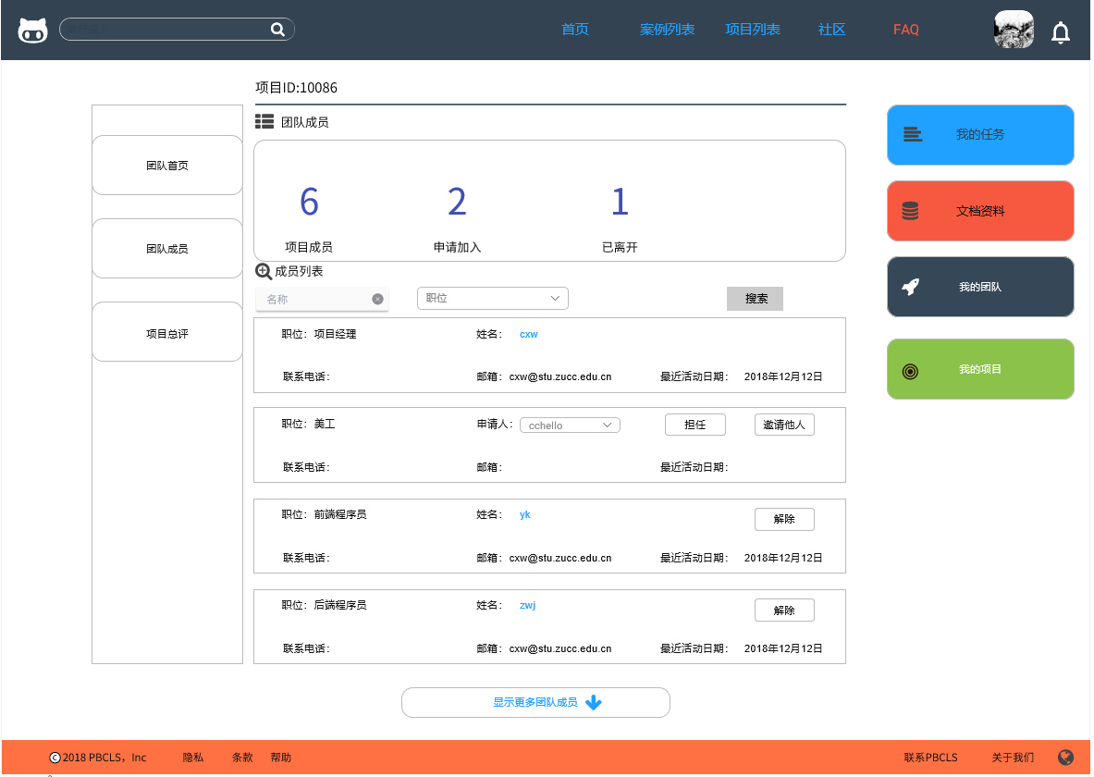

### 申请扮演角色

### 项目开始-自动开始

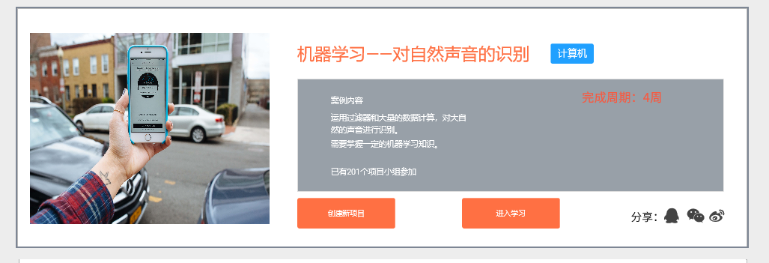

### 项目发起人确认项目开始-手动开始



### 项目开始---延时开始



### 项目发起人修改项目开始条件



## 4.5 PM

### 邀请人加入项目

### 角色审核-同意

### 角色审核-拒绝

### 申请扮演角色

### 项目开始-自动开始

### PM确认项目开始-手动开始

### 项目开始---延时开始

### PM修改项目开始条件

### PM任务发布

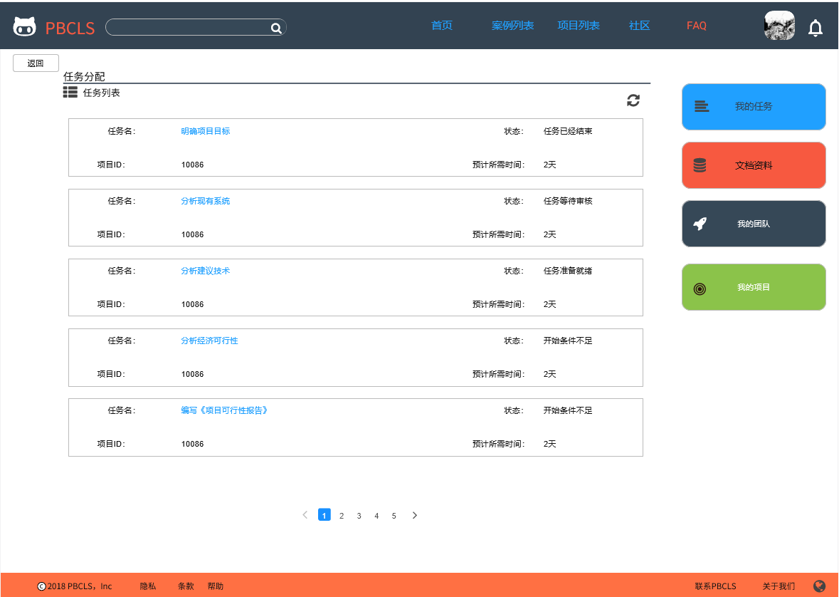

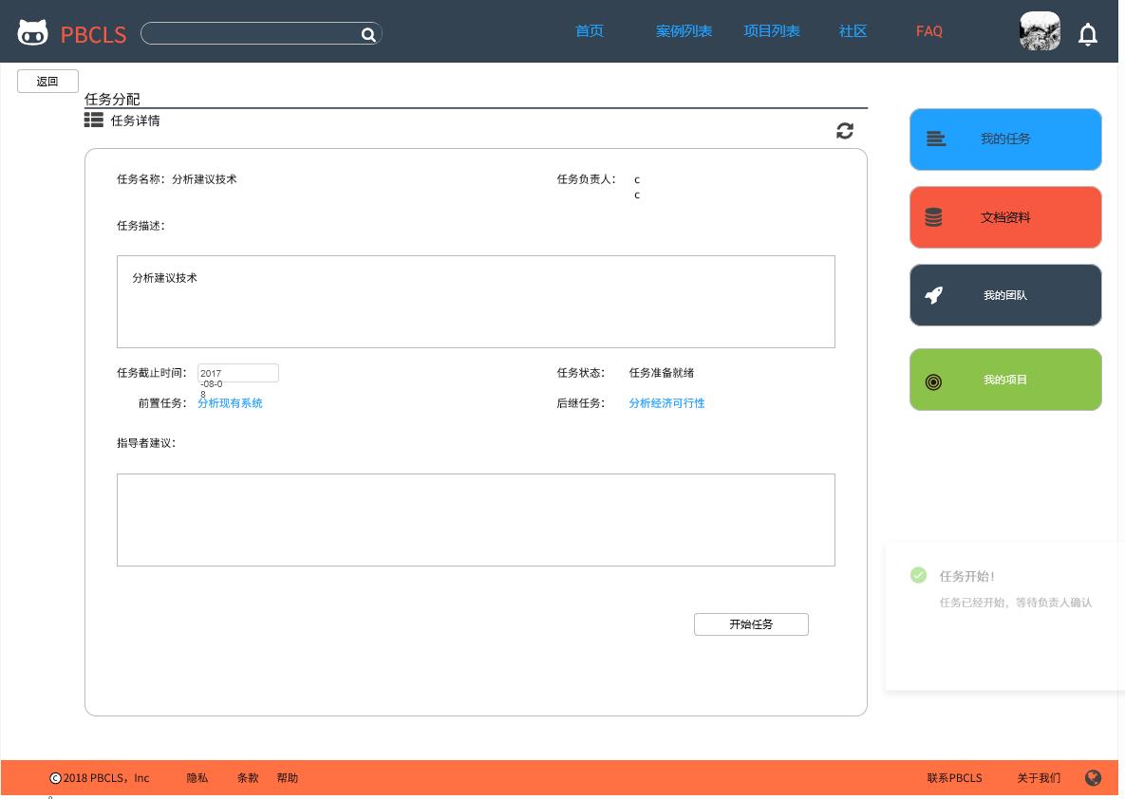

### PM任务审核-确认

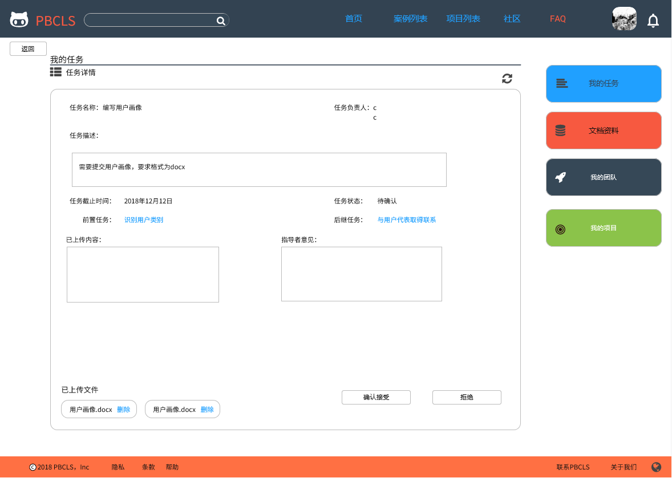

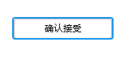

### PM任务审核-回退



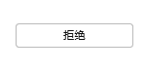

### 任务的评分

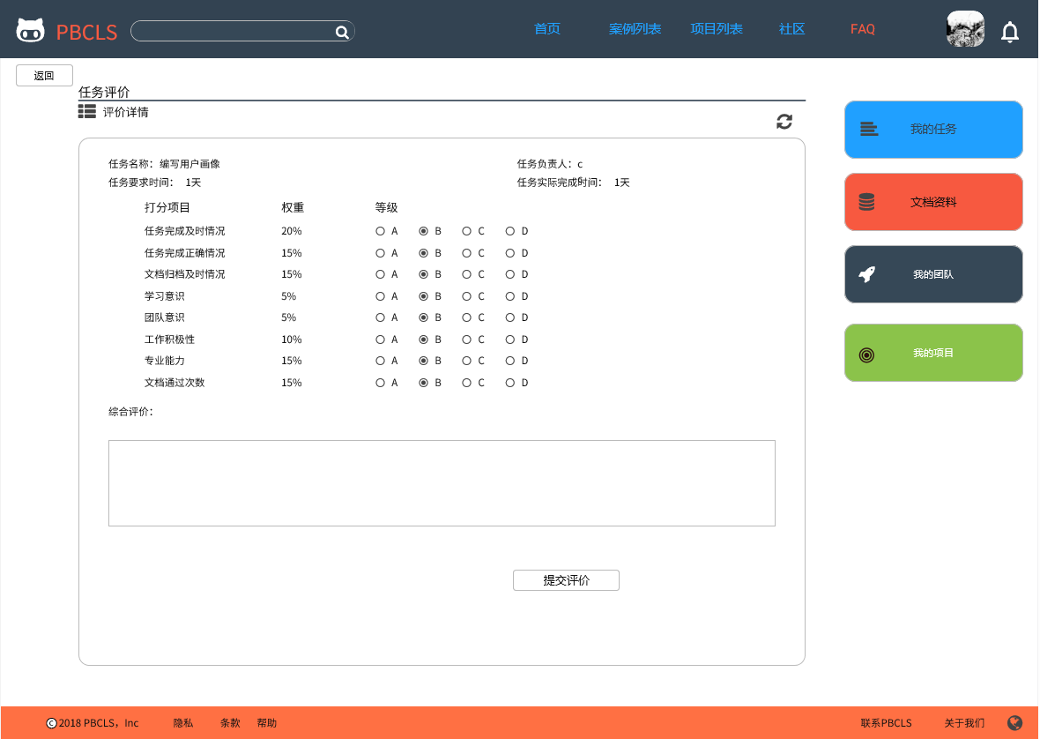

### 单个任务的查看

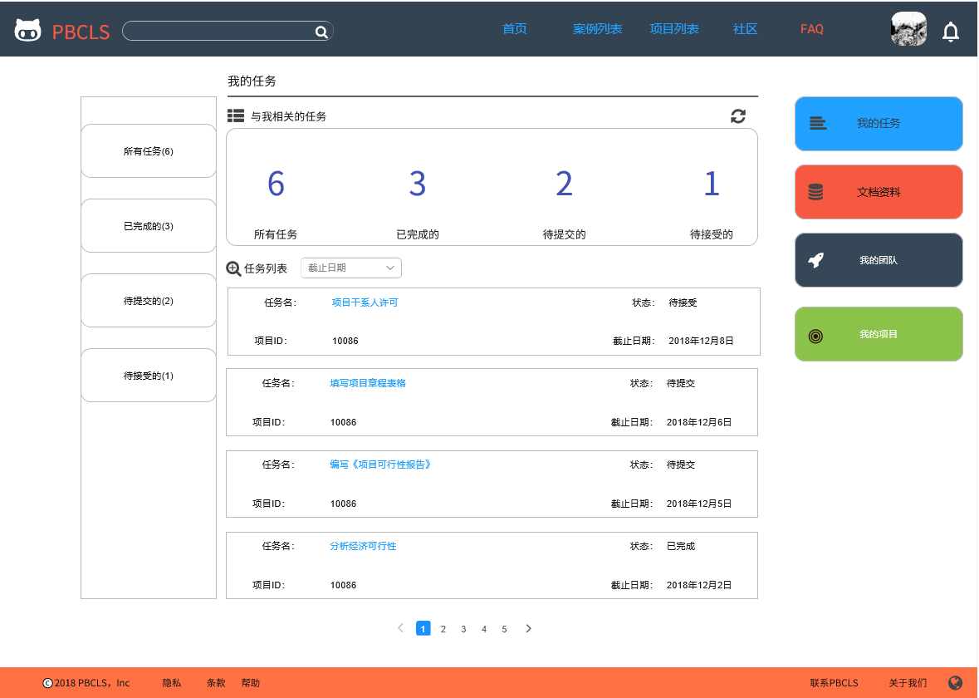

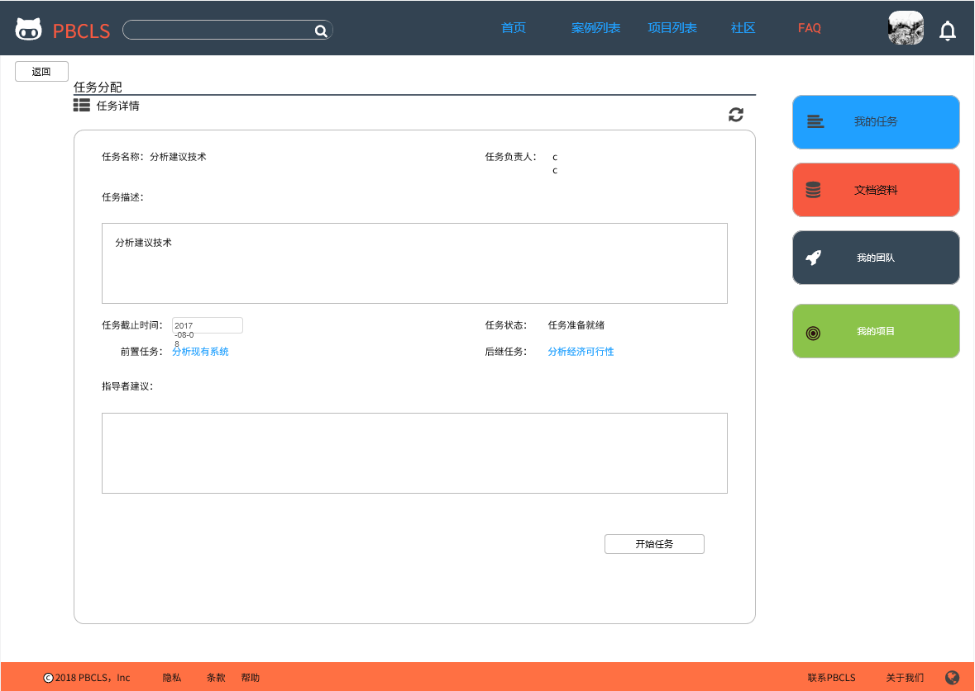

### 整体任务的查看



### 成员互评

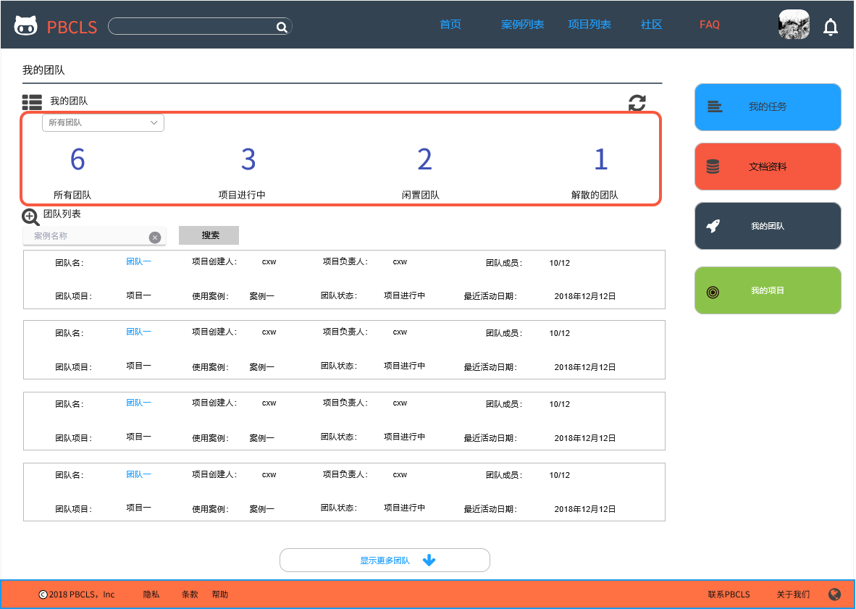

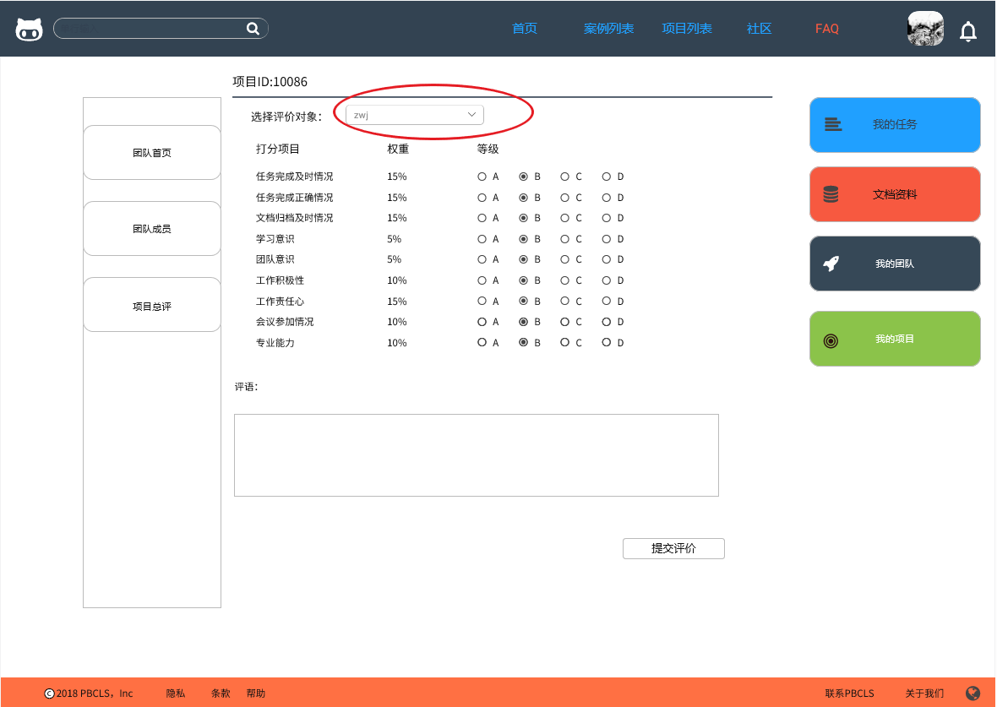

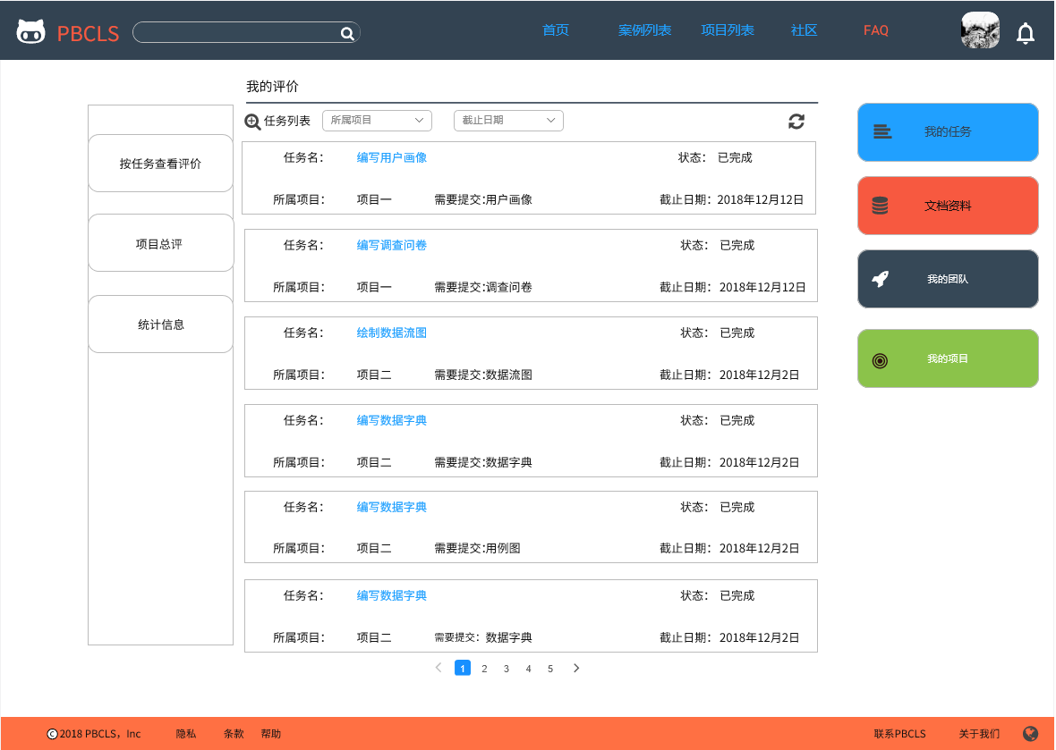

## 4.6项目成员

### 单个任务的查看

### 整体任务的查看

### 成员互评

### 单个任务的查看

### 整体任务的查看

### 查看标准文档

### 查看任务评价

### 查看项目评价

### 查看他人对自己的评价

### 查看统计信息

### 成员互评

### 上传任务文档

### 任务确认

### 选择文档类型查看

### 文档下载

### 申请扮演角色

## 4.7指导者

### 指导者查看标准文档

### 指导者搜索文档资料

### 指导者筛选文档类型

### 指导者查看单个任务

### 指导者查看整体任务的

### 指导者导者评价项目小组

### 指导者评价单个小组成员

### 任务指导意见的提出

### 文档下载

### 查看任务评价

### 查看项目评价

### 查看组员互相评价

### 查看统计信息

## 4.8管理员

### 管理员新增案例

### 管理员修改案例

### 管理员查找案例

### 管理员根据可见性筛选案例

### 管理员查看案例详细信息

### 管理员创建单个项目

### 管理员批量创建项目

### 管理员查找项目

### 管理员查看项目详细信息

### 管理员置顶帖子

### 管理员加精帖子

### 管理员创建一级板块

### 管理员创建二级板块

### 管理员修改一级板块名字

### 管理员修改一级板块排列顺序

### 管理员修改二级板块名字

### 管理员修改二级板块可见范围

### 管理员修改二级板块是否在社区首页显示

### 管理员删除一级板块

### 管理员删除二级板块

### 管理员发布社区公告

### 系统自动备份数据库

### 管理员备份数据库（手动）

### 管理员还原数据库

### 管理员下载数据库备份文件

### 管理员删除数据库备份文件

### 系统日志记录

### 管理员下载系统日志

### 管理员删除系统日志

### 用户日志记录

### 管理员下载用户日志

### 管理员删除用户日志

### 管理员查询用户

### 管理员用户封禁

### 管理员解封用户

### 管理员删除用户

### 管理员在后台查询案例

### 管理员审核案例管理员的资格

### 冻结案例

### 管理员删除案例

### 管理员后台项目查询

### 项目冻结

### 管理员删除项目

### 管理员登陆后台管理系统

### 管理员登陆用户系统

# 特殊需求

# 扩展点